

**Шалқар ауданы бойынша 2023-2024 жылдарға арналған жайылымдарды басқару және оларды пайдалану жөніндегі жоспарын бекіту туралы**

Мерзімі біткен

Ақтөбе облысы Шалқар аудандық мәслихатының 2023 жылғы 24 сәуірдегі № 9 шешімі. Мерзімі өткендіктен қолданыс тоқтатылды

      Қазақстан Республикасының "Жайылымдар туралы" Заңының 8 бабының 1) тармақшасына және Қазақстан Республикасының "Қазақстан Республикасындағы жергілікті мемлекеттік басқару және өзін-өзі басқару" Заңының 6 бабына сәйкес, Шалқар аудандық мәслихаты ШЕШТІ:

      1. Осы шешімнің қосымшаларына сәйкес, Шалқар ауданы бойынша 2023-2024 жылдарға арналған жайылымдарды басқару және оларды пайдалану жөніндегі жоспары бекітілсін.

      2. Осы шешім оның алғашқы ресми жарияланған күнінен бастап қолданысқа енгізіледі.

|  |  |
| --- | --- |
| *Шалқар аудандық*  *мәслихатының төрағасы* | *С. Бигеев* |

|  |  |
| --- | --- |
|  | Шалқар аудандық мәслихатының 2023 жылғы 24 сәуірдегі № 9 шешіміне 1 қосымша |

**Айшуақ ауылдық округінде жайылымдарды басқару және оларды пайдалану жөніндегі 2023-2024 жылдарға арналған жоспар**

      Осы Айшуақ ауылдық округінде жайылымдарды басқару және оларды пайдалану жөніндегі 2023-2024 жылдарға арналған жоспар (бұдан әрі - Жоспар) Қазақстан Республикасының "Қазақстан Республикасындағы жергілікті мемлекеттік басқару және өзін-өзі басқару туралы" Заңына, Қазақстан Республикасының "Жайылымдар туралы" Заңына, Қазақстан Республикасы Премьер-Министрінің орынбасары-Қазақстан Республикасының Ауыл шаруашылығы министрінің 2017 жылғы 24 сәуірдегі №173 "Жайылымдарды ұтымды пайдалану қағидаларын бекіту туралы" бұйрығына (нормативтік құқықтық актілерді мемлекеттік тіркеу Тізілімінде №15090 тіркелген), Қазақстан Республикасы Ауыл шаруашылығы министрінің 2015 жылғы 14 сәуірдегі № 3-3/332 "Жайылымдардың жалпы алаңына түсетін жүктеменің шекті рұқсат етілетін нормасын бекіту туралы" бұйрығына (нормативтік құқықтық актілерді мемлекеттік тіркеу Тізілімінде №11064 тіркелген) сәйкес әзірленді.

      Жоспар жайылымдарды ұтымды пайдалану, жемшөпке қажеттілікті тұрақты қамтамасыз ету және жайылымдардың тозуы процестерін болғызбау мақсатында қабылданады және ауыл шаруашылығы жануарларын жаю дәстүрі ескеріледі.

      Жоспар құрамында:

      1) құқық белгілейтін құжаттар негізінде жер санаттары, жер учаскелерінің меншік иелері және жер пайдаланушылар бөлінісінде Айшуақ ауылдық округі аумағында жайылымдардың орналасу схемасы (картасы) (1 қосымша);

      2) жайылым айналымдарының қолайлы схемалары (2 қосымша);

      3) Жайылымдардың, оның ішінде маусымдық, жайылымдық инфрақұрылым объектілерінің сыртқы және ішкі шекаралары мен алаңдары белгіленген картасы (3 қосымша);

      4) жайылым пайдаланушылардың су тұтыну нормасына сәйкес жасалған су көздеріне (көлдерге, өзендерге, тоғандарға, апандарға, суару немесе суландыру арналарына, құбырлы немесе шахта құдықтарына) қол жеткізу схемасы (4 қосымша);

      5) жайылымдары жоқ жеке және (немесе) заңды тұлғалардың ауыл шаруашылығы жануарларының мал басын орналастыру үшін жайылымдарды қайта бөлу және оны берілетін жайылымдарға ауыстыру схемасы (5 қосымша);

      6) Ауылда, ауылдық округте орналасқан жеке және (немесе) заңды тұлғалардың жайылымдармен қамтамасыз етілмеген ауыл шаруашылығы жануарларының мал басын шалғайдағы жайылымдарға орналастыру схемасы (6 қосымша);

      7) ауыл шаруашылығы жануарларын жаю мен қозғалудың маусымдық бағыттарын белгілейтін жайылымдарды пайдалану жөніндегі күнтізбелік кесте (7 қосымша);

      8) тиісті әкімшілік-аумақтық бірлікте жайылымдарды ұтымды пайдалану үшін қажетті өзге де талаптарды қамтиды.

      Жоспар жайылымдарды геоботаникалық зерттеп-қараудың жай-күйі туралы мәліметтер, ветеринариялық-санитариялық объектілер туралы мәліметтер, иелерін – жайылым пайдаланушыларды, жеке және (немесе) заңды тұлғаларды көрсете отырып, ауыл шаруашылығы жануарлары мал басының саны туралы деректер, ауыл шаруашылығы жануарларының түрлері мен жыныстық жас топтары бойынша қалыптастырылған үйірлердің, отарлардың, табындардың саны туралы деректер, шалғайдағы жайылымдарда жаю үшін ауыл шаруашылығы жануарларының мал басын қалыптастыру туралы мәліметтер, екпе және аридтік жайылымдарда ауыл шаруашылығы жануарларын жаю ерекшеліктері, малды айдап өтуге арналған сервитуттар туралы мәліметтер, мемлекеттік органдар, жеке және (немесе) заңды тұлғалар берген өзге де деректер ескеріле отырып қабылданған.

      Әкімшілік-аумақтық бөлініс бойынша Айшуақ ауылдық округінде 2 ауылдық елді мекендер бар.

      Айшуақ ауылдық округі аумағының жалпы көлемі 947088 гектар, оның ішінде шабындық - 20 гектар, жайылым жерлері – 928913 гектар, 18155 гектар - басқа алаптар.

      Жер санаттары бойынша:

      ауыл шаруашылығы мақсатындағы жерлер – 470440 гектар;

      елді мекендердің жері – 129098гектар;

      қордағы жерлер – 347550 гектар болып бөлінеді.

      Табиғи жағдайлар бойынша Айшуақ ауылдық округінің аумағы агроклиматтық көрсеткіш бойынша құрғақ далалық зонаға жатады, қатал ұзақ қыста, қысқа қалыпты ыстық жазда, қыстың және жаз температураларының күрт қарама-қайшылықтарымен, жылдық жауын-шашынның аз мөлшерімен, құрғақшылықпен сипатталады. Өсімдік жамылғысы әртүрлі, селеулі-бетегелі жусанды және бетегелі-жусанды, тобылғы-қараған бұталы өсімдіктер. Топырағы қызыл қоңыр, қоңыр, аз гумусты. Өсімдік жамылғысы тұрақты емес және жеткіліксіз ылғалданған жағдайда, жалпы жазықтық сипатты және аздаған қанық түрлерімен ерекшеленді. Жер оты көктемгі-жазғы-күзгі жайылым ретінде қолданылады, жер бедерінің жағдайына қарай шөп шабуға да болады. Жайылымды тиімді пайдалану, тозуының алдын алу әрбір малды оған қолданылатын шөптің қажеттілігіне қарай орналастыру болып табылады. Ал Айшуақ ауылдық округі жайылымдарына жалпы сипаттама жасайтын болсақ, олардың өнімділігі тұрақты емес, жауын-қардың аз-көптігіне қарап әр жылдарда өзгеріп отырады. Шөбінің өнімділігі жылдың ауа райының жағдайына қарай, гектарына 1,0 центнерден 2 центнерге дейін болады. Жайылым шөбінің аздығы және маусымдап пайдаланылатын жайылымдардың бытыраңқылығы себепті малды алыстағы көктемгі, жазғы және күзгі-қысқы жайылымдарға жаюды керек етеді. Кей жылдары қыстың жұмсақтығына қарай шаруашылық құрылымдардың малдары көбіне жайылымда болады.

      2023 жылдың 1 қаңтарына Айшуақ ауылдық округінде (халықтың жеке ауласы) ірі қара мал 1050 бас, оның ішінде аналық мал басы 415 бас, 7387 қой мен ешкілер, 554 бас жылқы және 775 бас түйе бар. Оның ішінде:

      Бегімбет ауылында: ірі қара мал 768 бас, оның ішінде аналық мал 265 бас, қой мен ешкілер 6128 бас, жылқы 471 бас және 686 бас түйе.

      Жайылым көлемі 93352 гектарды құрайды.

      Есет ата ауылында: ірі қара мал 282 бас, оның ішінде аналық мал 150 бас, қой мен ешкілер 1259 бас, жылқы 83 бас және 89 бас түйе.

      Жайылым көлемі 26081 гектарды құрайды.

      Айшуақ ауылдық округінің шаруа қожалықтарындағы мал басы: ірі қара мал 2472 бас, қой мен ешкілер 5562 бас, жылқы 2371 бас, түйе 815 басты құрайды.

      Шаруа қожалықтарының жайылым алаңы 289221 гектарды құрайды. Жайылым қажеттілігі жоқ.

      Айшуақ ауылдық округінде 1 мал дәрігерлік пункті, 1 мал көміндісі бар.

      Жайылымдық жемшөп жануарлар рационының едәуір бөлігін құрайды. Шөпте азыққа қарағанда әлдеқайда көп қоректік заттар бар. Малды жайылымда ұстау жақсы дамуына ықпал етеді және жануарлардың өсуін күшейтеді, сау төл алу үшін қолайлы жағдайлар жасалады. Айшуақ ауылдық округінде табиғи жайылымдардың маусымдық сипаты айқын байқалады. Айшуақ ауылдық округі аумағында мәдени және аридтік жайылымдар жоқ. Барлық жайылымдар саны мен мөлшері жайылымның шығымдылығына, мал санына және жасыл шөпті азықтандыру нормаларына байланысты учаскелерге (қоршауларға) бөлінеді. Айшуақ ауылдық округі маңындағы жайылымдарды тыныстандырып, демалдыру үшін маусымдық жайылымдарды көшпелі жолмен дәстүрлі пайдаланған жөн, ал алыс маусымдық жайылымдарда алдын ала белгіленген учаскелерде мал жаю керек. Жайылымдарды тиімді пайдалану оны пайдалану мерзімінің түрлі схемасын кезектестіру жолымен жүргізіледі. Жайылым айналымы деп табиғи жайылымдарды бір жылдан бастап жақсартуға бағытталған немесе оның өнімділігін төмендетпей бірнеше жылдан кейін қайталанатын шаралар жүйесі түсініледі. Жалпы, жайылым айналымы мен қоршаған ортаны пайдалану жүйесін қолдану, маусымдар бойынша кезектестіру, өсімдіктердің өнімділігін сақтауға мүмкіндік береді.

      Айшуақ ауылдық округіндегі кең таралған бетеге, селеу, жусан мен әртүрлі шөптерден тұратын жайылымдар үшін барынша қолайлысы жыл сайын ретімен, жылдың барлық маусымында мал жайып, кезек-кезек 4-белдеулі жайылым айналымын жасау. Әрбір малды қоршап бағатын учаскелер жыл бойы тек бір маусым пайдалануы тиіс, егер учаске көктемде пайдаланылса, келесі жылы бұл учаске жазда, ал келесі жылы күзде пайдалануы тиіс. Тек осы жағдайда ғана жайылымдық өсімдіктердің тұқым тастауы мүмкін және азып тозған учаскелер бұрынғы өнімділігін қалпына келтіре алады.

      Жайылымдық процесті реттеу, жайылымның айдау кезектілігі, тыңайтқыштар, өсімдіктерді себу жайылымдардың жалпы өнімділігін арттырады және олардың сақталуын қамтамасыз етеді.

      Айшуақ ауылдық округі бойынша ауылшаруашылығы малдарын қамтамасыз ету үшін барлығы 928913 гектар жайылымдық жерлер бар. Елді мекен шегінде 119433 гектар жайылым бар.

      Айшуақ ауылдық округінде мал айдауға арналған сервитуттар орнатылмаған.

      Жоғарыда баяндалғанның негізінде, Қазақстан Республикасының "Жайылымдар туралы" Заңының 15 бабына сәйкес жергілікті халықтың мұқтаждығы үшін (Бегімбет ауылы, Есет ата ауылы) ауылшаруашылығы жануарларының аналық (сауын) мал басын ұстау бойынша елді мекеннің 119433 гектар бар жайылымдық алқаптарында, жүктеме нормасы 10 гектар/бас болғанда қажеттілік туындамайды.

      Жүктеме нормасы ірі қара мал басына 15 гектар/бас, қой мен ешкілер – 3 гектар/бас, жылқы – 18 гектар/бас, түйе – 23 гектар/бас болғанда жергілікті халықтың басқа ауылшаруашылығы малдарын жаю бойынша жайылымдық жерлердің қажеттілігі жоқ.

      Қажеттілік:

      ірі қара мал үшін – 1050 бас х 15 гектар/бас = 15750 гектар;

      қой мен ешкілер үшін – 7387 бас х 3 гектар/бас = 22161 гектар;

      жылқы үшін – 554 бас х 18 гектар/бас = 9972 гектар;

      түйе үшін – 775 бас х 23 гектар/бас = 17825 гектар.

      15750+22161+9972+17825 = 65708 гектар.

**Айшуақ ауылдық округі аумағындағы жер учаскелерінің меншік иелері тізімі**

      1 кесте

|  |  |  |  |  |  |  |
| --- | --- | --- | --- | --- | --- | --- |
| № | Жер учаскелерін жер пайдаланушылардың атауы | Жайылым алаңы, (га) | Түрлері бойынша малдың болуы, (бас) | | | |
| ІҚМ | ҰМҚ | жылқы | түйе |
| 1 | "ОРЫНБАСАР" Ш/Қ | 8146 | 81 | 0 | 157 | 33 |
| 2 | "ТӨРЕБЕК АУЫЛЫ" Ш/Қ | 2782 | 63 | 110 | 112 | 12 |
| 3 | "ТАЛАП" Ш/Қ | 8540 | 409 | 150 | 933 | 0 |
| 4 | "ОҢТАЛАП" Ш/Қ | 2838 | 0 | 0 | 0 | 0 |
| 5 | "ДАРХАН" Ш/Қ | 19477 | 58 | 785 | 189 | 39 |
| 6 | "АҚҚОРА"Ш/Қ | 12084 | 246 | 0 | 231 | 10 |
| 7 | "ЖІГЕР" Ш/Қ | 1924 | 9 | 54 | 10 | 5 |
| 8 | "ӘМИТ" Ш/Қ | 10615 | 16 | 9 | 55 | 41 |
| 9 | "ИСА" Ш/Қ | 750 | 12 | 37 | 22 | 22 |
| 10 | "СЫНТАС" Ш/Қ | 7990 | 72 | 586 | 94 | 52 |
| 11 | "ДАНАҒҰЛ" Ш/Қ | 2002 | 190 | 484 | 4 | 0 |
| 12 | "ЕСЕТ ДӘРІБАЙ" Ш/Қ | 3000 | 10 | 0 | 0 | 0 |
| 13 | "АБАЙ-1" Ш/Қ | 1500 | 65 | 0 | 80 | 60 |
| 14 | "АРҒЫНБАЙ" Ш/Қ | 3400 | 35 | 561 | 0 | 8 |
| 15 | "АМАНҚҰЛ" Ш/Қ | 1500 | 12 | 68 | 22 | 0 |
| 16 | "ҚОСАЙ" Ш/Қ | 2190 | 18 | 0 | 60 | 0 |
| 17 | "БОЛАТЖАН" Ш/Қ | 2511 | 70 | 3 | 23 | 1 |
| 18 | "НАУРЫЗ" Ш/Қ | 4000 | 119 | 0 | 62 | 34 |
| 19 | "ҚАСЫМ" Ш/Қ | 1000 | 6 | 0 | 55 | 63 |
| 20 | "БЕРІК" Ш/Қ | 1004 | 39 | 0 | 39 | 12 |
| 21 | "КЕНЖЕТАЙ" Ш/Қ | 1000 | 70 | 0 | 26 | 0 |
| 22 | "БАҒДАТ " Ш/Қ | 504 | 12 | 43 | 33 | 24 |
| 23 | "МҰҚАШ" Ш/Қ | 7209 | 366 | 404 | 223 | 13 |
| 24 | "ҚУАН" Ш/Қ | 2750 | 102 | 0 | 63 | 43 |
| 25 | "САРЫШОҚЫ" Ш/Қ | 5000 | 19 | 0 | 60 | 0 |
| 26 | "БАҚЫТКЕРЕЙ АДМАНОВ" Ш/Қ | 36802 | 150 | 0 | 538 | 119 |
| 27 | "КӨКТЕМ" Ш/Қ | 7804 | 98 | 10 | 11 | 0 |
| 28 | "АҚ-АЙ" Ш/Қ | 8400 | 133 | 0 | 0 | 0 |
| 29 | "ҚОЖАГЕЛДІ" Ш/Қ | 6148 | 0 | 436 | 26 | 4 |
| 30 | "МҰРАСАН" Ш/Қ | 3271 | 75 | 0 | 116 | 0 |
| 31 | "ТЛЕС" Ш/Қ | 7700 | 63 | 0 | 145 | 0 |
| 32 | "БАҚ-ДАУЛЕТ" Ш/Қ | 13300 | 314 | 0 | 149 | 0 |
| 33 | "КӨЛҚҰДЫҚ" Ш/Қ | 6430 | 67 | 451 | 57 | 38 |
| 34 | "СҰЛТАН" Ш/Қ | 10746 | 481 | 0 | 65 | 0 |
| 35 | "САМЫРАТ" Ш/Қ | 2767 | 61 | 14 | 4 | 1 |
| 36 | "БЕКНҰР" Ш/Қ | 1300 | 106 | 0 | 0 | 0 |
| 37 | "ЖОЛАМАН" Ш/Қ | 3420 | 6 | 0 | 41 | 65 |
| 38 | "САНМҰРА" Ш/Қ | 2650 | 14 | 0 | 0 | 0 |
| 39 | "GANIBEK" Ш/Қ | 1950 | 12 | 27 | 96 | 0 |
| 40 | "НАЗАР" Ш/Қ | 1000 | 31 | 0 | 0 | 0 |
| 41 | "НҰРАЛИ" Ш/Қ | 2000 | 35 | 0 | 0 | 0 |
| 42 | "АҚШИ НАУРЫЗБАЙ" Ш/Қ | 3000 | 0 | 0 | 0 | 0 |
| 43 | "ТӘУЕКЕЛ" Ш/Қ | 1600 | 0 | 0 | 0 | 0 |
| 44 | "ДАМУ" Ш/Қ | 5364 | 36 | 109 | 0 | 0 |
| 45 | "ЗӘКӘРИЯ" Ш/Қ | 2313 | 51 | 0 | 0 | 0 |
| 46 | "БІРЛЕС" Ш/Қ | 4500 | 27 | 0 | 101 | 0 |
| 47 | "ҚОЛҚАНАТ" Ш/Қ | 5300 | 19 | 478 | 75 | 8 |
| 48 | "АЗАМАТ" Ш/Қ | 5000 | 16 | 0 | 0 | 13 |
| 49 | "МӘДИ" Ш/Қ | 1600 | 23 | 99 | 35 | 2 |
| 50 | "ЕРНАЗАР" Ш/Қ | 1050 | 0 | 0 | 72 | 0 |
| 51 | "ЕРБОЛ" Ш/Қ | 4500 | 0 | 29 | 78 | 0 |
| 52 | "ЖОЛАМАН" Ш/Қ | 3420 | 74 | 17 | 17 | 0 |
| 53 | "ЕЛТІЗЕР" Ш/Қ | 3700 | 0 | 0 | 0 | 0 |
| 54 | "ТІЛЕУ" Ш/Қ | 3000 | 0 | 0 | 63 | 10 |
| 55 | "ШАҢЫРАҚ" Ш/Қ | 1200 | 35 | 51 | 25 | 14 |
| 56 | "ТОМИРИС" Ш/Қ | 3200 | 0 | 0 | 0 | 0 |
| 57 | "МАРЛЕН" Ш/Қ | 3000 | 0 | 0 | 0 | 0 |
| 58 | "КЕМЕҢГЕР" Ш/Қ | 1480 | 0 | 0 | 0 | 0 |
| 59 | "НҰРАСЫЛ" Ш/Қ | 2740 | 0 | 0 | 0 | 0 |
| 60 | "НҰРКЕЛДІ" Ш/Қ | 2500 | 0 | 0 | 0 | 0 |
|  | Барлығы | 287871 | 4026 | 5015 | 4267 | 746 |

      кестенің жалғасы

|  |  |  |  |  |  |  |  |  |  |
| --- | --- | --- | --- | --- | --- | --- | --- | --- | --- |
| Жайылымға қажеттілік нормасы 1 бас, (га | | | | Жайылымдардың қажеттілігі, (га) | | | | | Артық жайылым дар, (га) |
| ІҚМ | ҰМҚ | жылқы | түйе | ІҚМ | ҰМҚ | жылқы | түйе | жиыны (га) |
| 15 | 3 | 18 | 23 | 1215 | 0 | 2826 | 759 | 4800 | 3346 |
| 15 | 3 | 18 | 23 | 945 | 330 | 2016 | 276 | 3567 | -785 |
| 15 | 3 | 18 | 23 | 6135 | 450 | 16794 | 0 | 23379 | -14839 |
| 15 | 3 | 18 | 23 | 0 | 0 | 0 | 0 | 0 | 0 |
| 15 | 3 | 18 | 23 | 870 | 2355 | 3402 | 897 | 7524 | 11953 |
| 15 | 3 | 18 | 23 | 3690 | 0 | 4158 | 230 | 8078 | 4006 |
| 15 | 3 | 18 | 23 | 135 | 162 | 180 | 115 | 592 | 1332 |
| 15 | 3 | 18 | 23 | 240 | 27 | 990 | 943 | 2200 | 8415 |
| 15 | 3 | 18 | 23 | 180 | 111 | 396 | 506 | 1193 | -443 |
| 15 | 3 | 18 | 23 | 1080 | 1758 | 1692 | 1196 | 5726 | 2264 |
| 15 | 3 | 18 | 23 | 2850 | 1452 | 72 | 0 | 4374 | -2372 |
| 15 | 3 | 18 | 23 | 150 | 0 | 0 | 0 | 150 | 2850 |
| 15 | 3 | 18 | 23 | 975 | 0 | 1440 | 1380 | 3795 | -2295 |
| 15 | 3 | 18 | 23 | 525 | 1683 | 0 | 184 | 2392 | 1008 |
| 15 | 3 | 18 | 23 | 180 | 204 | 396 | 0 | 780 | 720 |
| 15 | 3 | 18 | 23 | 270 | 0 | 1080 | 0 | 1350 | 840 |
| 15 | 3 | 18 | 23 | 1050 | 9 | 414 | 23 | 1496 | 1015 |
| 15 | 3 | 18 | 23 | 1785 | 0 | 1116 | 782 | 3683 | 317 |
| 15 | 3 | 18 | 23 | 90 | 0 | 990 | 1449 | 2529 | -1529 |
| 15 | 3 | 18 | 23 | 585 | 0 | 702 | 276 | 1563 | -559 |
| 15 | 3 | 18 | 23 | 1050 | 0 | 468 | 0 | 1518 | -518 |
| 15 | 3 | 18 | 23 | 180 | 129 | 594 | 552 | 1455 | -951 |
| 15 | 3 | 18 | 23 | 5490 | 1212 | 4014 | 299 | 11015 | 3806 |
| 15 | 3 | 18 | 23 | 1530 | 0 | 1134 | 989 | 3653 | -903 |
| 15 | 3 | 18 | 23 | 285 | 0 | 1080 | 0 | 1365 | 3635 |
| 15 | 3 | 18 | 23 | 2250 | 0 | 9684 | 2737 | 14671 | 22131 |
| 15 | 3 | 18 | 23 | 1470 | 30 | 198 | 0 | 1698 | 6106 |
| 15 | 3 | 18 | 23 | 1995 | 0 | 0 | 0 | 1995 | 6405 |
| 15 | 3 | 18 | 23 | 0 | 1308 | 468 | 92 | 1868 | 4280 |
| 15 | 3 | 18 | 23 | 1125 | 0 | 2088 | 0 | 3213 | 58 |
| 15 | 3 | 18 | 23 | 945 | 0 | 2610 | 0 | 3555 | 4145 |
| 15 | 3 | 18 | 23 | 4710 | 0 | 2682 | 0 | 7392 | 5908 |
| 15 | 3 | 18 | 23 | 1005 | 1353 | 1026 | 874 | 4258 | 2172 |
| 15 | 3 | 18 | 23 | 7215 | 0 | 1170 | 0 | 8385 | 2361 |
| 15 | 3 | 18 | 23 | 915 | 42 | 72 | 23 | 1052 | 1715 |
| 15 | 3 | 18 | 23 | 1590 | 0 | 0 | 0 | 1590 | -290 |
| 15 | 3 | 18 | 23 | 90 | 0 | 738 | 1495 | 1323 | -2097 |
| 15 | 3 | 18 | 23 | 210 | 0 | 0 | 0 | 210 | 2440 |
| 15 | 3 | 18 | 23 | 180 | 81 | 1728 | 0 | 1989 | -39 |
| 15 | 3 | 18 | 23 | 465 | 0 | 0 | 0 | 465 | 535 |
| 15 | 3 | 18 | 23 | 525 | 0 | 0 | 0 | 525 | 1475 |
| 15 | 3 | 18 | 23 | 0 | 0 | 0 | 0 | 0 | 0 |
| 15 | 3 | 18 | 23 | 0 | 0 | 0 | 0 | 0 | 0 |
| 15 | 3 | 18 | 23 | 540 | 327 | 0 | 0 | 867 | 4497 |
| 15 | 3 | 18 | 23 | 765 | 0 | 0 | 0 | 765 | 1548 |
| 15 | 3 | 18 | 23 | 405 | 0 | 1818 | 0 | 2223 | 2277 |
| 15 | 3 | 18 | 23 | 285 | 1434 | 1350 | 184 | 3253 | 2047 |
| 15 | 3 | 18 | 23 | 240 | 0 | 0 | 299 | 539 | 4461 |
| 15 | 3 | 18 | 23 | 345 | 297 | 630 | 46 | 1318 | 282 |
| 15 | 3 | 18 | 23 | 0 | 0 | 1296 | 0 | 1296 | -246 |
| 15 | 3 | 18 | 23 | 0 | 87 | 1404 | 0 | 1491 | 3009 |
| 15 | 3 | 18 | 23 | 1110 | 51 | 306 | 0 | 1467 | 1953 |
| 15 | 3 | 18 | 23 | 0 | 0 | 0 | 0 | 0 | 0 |
| 15 | 3 | 18 | 23 | 0 | 0 | 1134 | 230 | 1364 | 1636 |
| 15 | 3 | 18 | 23 | 525 | 153 | 450 | 322 | 1450 | -250 |
| 15 | 3 | 18 | 23 | 0 | 0 | 0 | 0 | 0 | 0 |
| 15 | 3 | 18 | 23 | 0 | 0 | 0 | 0 | 0 | 0 |
| 15 | 3 | 18 | 23 | 0 | 0 | 0 | 0 | 0 | 0 |
| 15 | 3 | 18 | 23 | 0 | 0 | 0 | 0 | 0 | 0 |
| 15 | 3 | 18 | 23 | 0 | 0 | 0 | 0 | 0 | 0 |
| 15 | 3 | 18 | 23 | 60390 | 15036 | 76806 | 17158 | 168399 | 98832 |

**Айшуақ ауылдық округі бойынша елді мекендер бөлінісінде ІҚМ аналық (сауын) мал басын орналастыру үшін жайылымдарды бөлу жөніндегі мәліметтер**

      № 2 кесте

|  |  |  |  |  |  |  |  |  |
| --- | --- | --- | --- | --- | --- | --- | --- | --- |
| № | Елді мекені | Жайылым алаңы, (га) | Сауын сиырлардың болуы (бас) | Жайылымға қажеттілік нормасы 1 бас, (га) | Жайылымдардың қажеттілігі, (га) | Жайылымдармен қамтамасыз етілмеген (га) | Қажеттіліктің қамтамасыз етілуі, % | Артықшылық, (га) |
| 1 | Бегімбет а. | 93352 | 265 | 15 | 3975 |  |  | 89377 |
| 2 | Есет а. | 26081 | 150 | 15 | 2250 |  |  | 23831 |
|  | Барлығы | 119 433 | 415 | 15 | 6225 |  |  | 113214 |

**Айшуақ ауылдық округі бойынша жер учаскелерінің меншік иелері бөлігінде ауыл шаруашылығы малдарының басын орналастыру үшін жайылымдарды қайта бөлу жөніндегі мәліметтер**

      № 3 кесте

|  |  |  |  |  |  |  |  |  |  |
| --- | --- | --- | --- | --- | --- | --- | --- | --- | --- |
| № | Елді мекен | Малдың болуы түрлері бойынша (бас) | | | | Жайылымға қажеттілік нормасы 1 бас, (га) | | | |
| ІҚМ | ҰҚМ | жылқы | түйе | ІҚМ | ҰҚМ | жылқы | түйе |
| 1 | Бегімбет а. | 768 | 6128 | 471 | 686 | 15 | 3 | 18 | 23 |
| 2 | Есет а. | 282 | 1259 | 83 | 89 | 15 | 3 | 18 | 23 |
|  | Барлығы | 1050 | 7387 | 554 | 775 | 15 | 3 | 18 | 23 |

      кестенің жалғасы

|  |  |  |  |  |  |  |
| --- | --- | --- | --- | --- | --- | --- |
| Жайылымдардың қажеттілігі, (га) | | | | | Жайылымдарды бөлу | Қажеттіліктің қамтамасыз етілуі, % |
| ІҚМ | ҰҚМ | жылқы | түйе | Қорытынды (га) |  |  |
| 11520 | 18384 | 8478 | 15778 | 54160 |  |  |
| 4230 | 3777 | 1494 | 2047 | 9712 |  |  |
| 15750 | 22161 | 9972 | 17826 | 63872 |  |  |

|  |  |
| --- | --- |
|  | Айшуақ ауылдық округінде жайылымдарды басқару және оларды пайдалану жөніндегі 2023-2024 жылдарға арналған жоспарға 1 қосымша |

**Құқық белгілейтін құжаттар негізінде жер санаттары, жер учаскелерінің меншік иелері және жер пайдаланушылар бөлінісінде Айшуақ ауылдық округі аумағында жайылымдардың орналасу схемасы (картасы)**

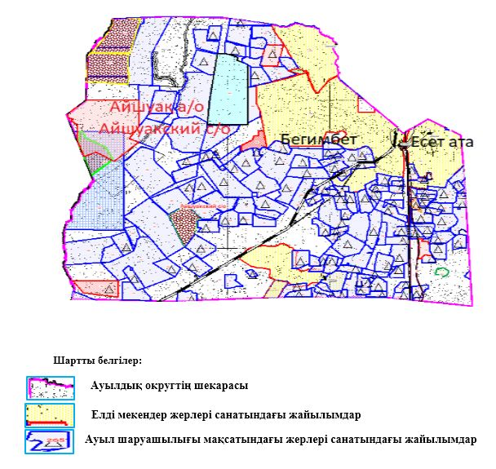

|  |  |
| --- | --- |
|  | Айшуақ ауылдық округінде жайылымдарды басқару және оларды пайдалану жөніндегі 2023-2024 жылдарға арналған жоспарға 2 қосымша |

**Жайылым айналымдарының қолайлы схемалары**

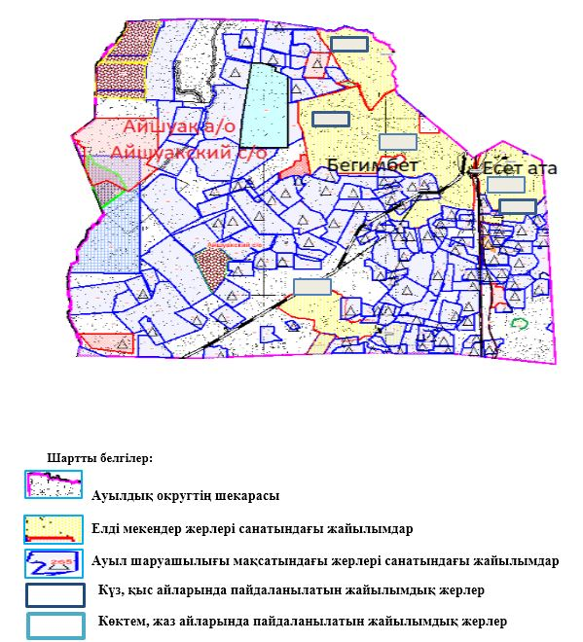

|  |  |
| --- | --- |
|  | Айшуақ ауылдық округінде жайылымдарды басқару және оларды пайдалану жөніндегі 2023-2024 жылдарға арналған жоспарға 3 қосымша |

**Жайылымдардың, оның ішінде маусымдық, жайылымдық инфрақұрылым объектілерінің сыртқы және ішкі шекаралары мен алаңдары белгіленген картасы**

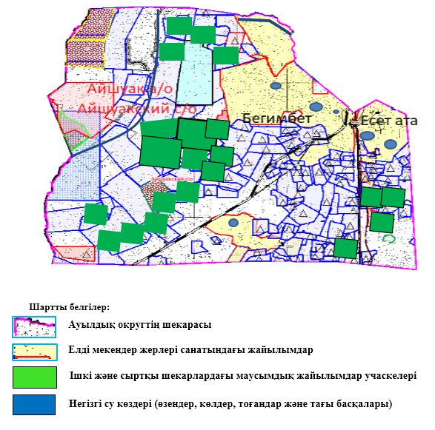

|  |  |
| --- | --- |
|  | Айшуақ ауылдық округінде жайылымдарды басқару және оларды пайдалану жөніндегі 2023-2024 жылдарға арналған жоспарға 4 қосымша |

**Жайылым пайдаланушылардың су тұтыну нормасына сәйкес жасалған су көздеріне (көлдерге, өзендерге, тоғандарға, апандарға, суару немесе суландыру арналарына, құбырлы немесе шахта құдықтарына) қол жеткізу схемасы**

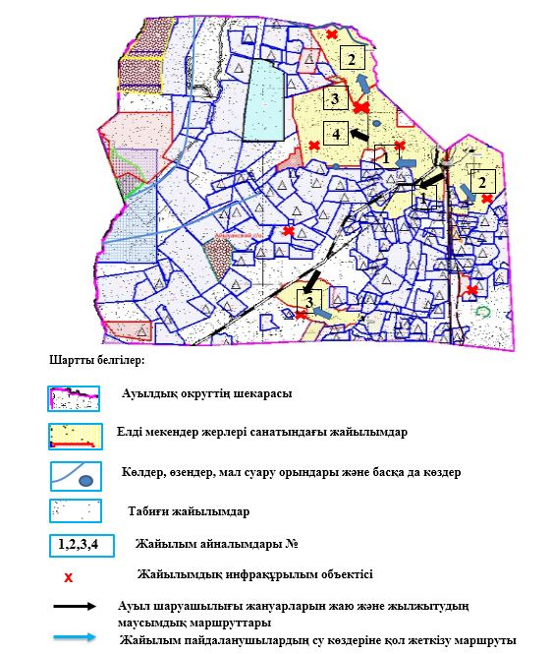

|  |  |
| --- | --- |
|  | Айшуақ ауылдық округінде жайылымдарды басқару және оларды пайдалану жөніндегі 2023-2024 жылдарға арналған жоспарға 5 қосымша |

**Жайылымдары жоқ жеке және (немесе) заңды тұлғалардың ауыл шаруашылығы жануарларының мал басын орналастыру үшін жайылымдарды қайта бөлу және оны берілетін жайылымдарға ауыстыру схемасы**

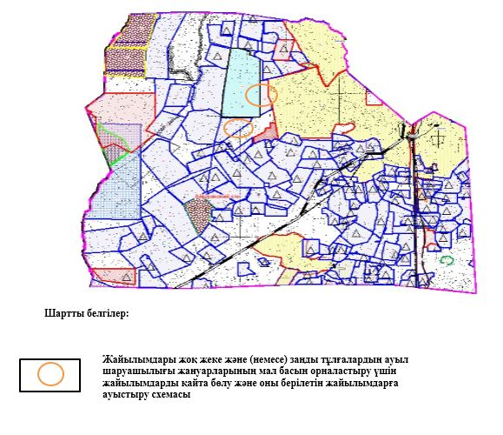

|  |  |
| --- | --- |
|  | Айшуақ ауылдық округінде жайылымдарды басқару және оларды пайдалану жөніндегі 2023-2024 жылдарға арналған жоспарға 6 қосымша |

**Ауылда, ауылдық округте орналасқан жеке және (немесе) заңды тұлғалардың жайылымдармен қамтамасыз етілмеген ауыл шаруашылығы жануарларының мал басын шалғайдағы жайылымдарға орналастыру схемасы**

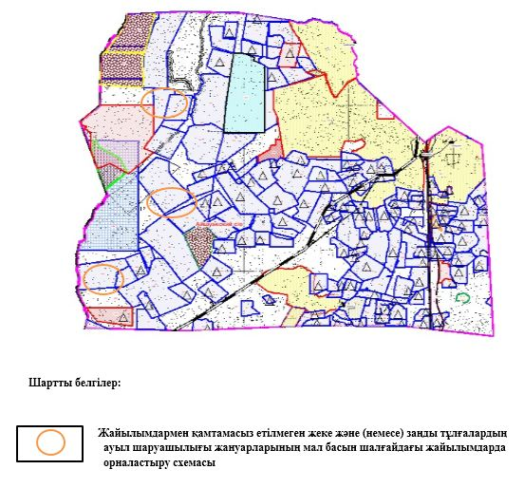

|  |  |
| --- | --- |
|  | Айшуақ ауылдық округінде 2023-2024 жылдарға арналған жайылымдарды және оларды пайдалану басқару жөніндегі жоспарға 7 қосымша |

**Ауыл шаруашылығы жануарларын жаю мен қозғалудың маусымдық маршруттарын белгілейтін жайылымдарды пайдалану жөніндегі күнтізбелік кесте**

|  |  |  |  |  |  |  |  |  |  |
| --- | --- | --- | --- | --- | --- | --- | --- | --- | --- |
| № | Ауылдық округ атауы | 2023 жылғы қоршаулар саны | | | | 2024 жылғы қоршаулар саны | | | |
| 1 | 2 | 3 | 4 | 1 | 2 | 3 | 4 |
| 1 | Айшуақ | КЖМ | ЖМ | ДҚ | ЖКМ | КЖМ | ЖМ | ЖКМ | ДҚ |

      Ескерту: аббревиатуралардың толық жазылуы:

      КЖМ –көктемгі-жазғы маусым;

      ЖКМ – жазғы-күзгі маусым;

      ЖМ – жазғы маусым;

      ДҚ – демалушы қоршау

|  |  |
| --- | --- |
|  | Шалқар аудандық мәслихатының 2023 жылғы 24 сәуірдегі № 9 шешіміне 2 қосымша |

**Ақтоғай ауылдық округінде жайылымдарды басқару және оларды пайдалану жөніндегі 2023-2024 жылдарға арналған жоспар**

      Осы Ақтоғай ауылдық округінде жайылымдарды басқару және оларды пайдалану жөніндегі 2023-2024 жылдарға арналған жоспар (бұдан әрі - Жоспар) Қазақстан Республикасының "Қазақстан Республикасындағы жергілікті мемлекеттік басқару және өзін-өзі басқару туралы" Заңына, Қазақстан Республикасының "Жайылымдар туралы" Заңына, Қазақстан Республикасы Премьер-Министрінің орынбасары-Қазақстан Республикасының Ауыл шаруашылығы министрінің 2017 жылғы 24 сәуірдегі №173 "Жайылымдарды ұтымды пайдалану қағидаларын бекіту туралы" бұйрығына (нормативтік құқықтық актілерді мемлекеттік тіркеу Тізілімінде №15090 тіркелген), Қазақстан Республикасы Ауыл шаруашылығы министрінің 2015 жылғы 14 сәуірдегі № 3-3/332 "Жайылымдардың жалпы алаңына түсетін жүктеменің шекті рұқсат етілетін нормасын бекіту туралы" бұйрығына (нормативтік құқықтық актілерді мемлекеттік тіркеу Тізілімінде № 11064 тіркелген) сәйкес әзірленді.

      Жоспар жайылымдарды ұтымды пайдалану, жемшөпке қажеттілікті тұрақты қамтамасыз ету және жайылымдардың тозуы процестерін болғызбау мақсатында қабылданады және ауыл шаруашылығы жануарларын жаю дәстүрі ескеріледі.

      Жоспар құрамында:

      1) құқық белгілейтін құжаттар негізінде жер санаттары, жер учаскелерінің меншік иелері және жер пайдаланушылар бөлінісінде Ақтоғай ауылдық округі аумағында жайылымдардың орналасу схемасы (картасы) (1 қосымша);

      2) жайылым айналымдарының қолайлы схемалары (2 қосымша);

      3) Жайылымдардың, оның ішінде маусымдық, жайылымдық инфрақұрылым объектілерінің сыртқы және ішкі шекаралары мен алаңдары белгіленген картасы (3 қосымша);

      4) жайылым пайдаланушылардың су тұтыну нормасына сәйкес жасалған су көздеріне (көлдерге, өзендерге, тоғандарға, апандарға, суару немесе суландыру арналарына, құбырлы немесе шахта құдықтарына) қол жеткізу схемасы (4 қосымша);

      5) жайылымдары жоқ жеке және (немесе) заңды тұлғалардың ауыл шаруашылығы жануарларының мал басын орналастыру үшін жайылымдарды қайта бөлу және оны берілетін жайылымдарға ауыстыру схемасы (5 қосымша);

      6) Ауылда, ауылдық округте орналасқан жеке және (немесе) заңды тұлғалардың жайылымдармен қамтамасыз етілмеген ауыл шаруашылығы жануарларының мал басын шалғайдағы жайылымдарға орналастыру схемасы (6 қосымша);

      7) ауыл шаруашылығы жануарларын жаю мен қозғалудың маусымдық бағыттарын белгілейтін жайылымдарды пайдалану жөніндегі күнтізбелік кесте (7 қосымша);

      8) тиісті әкімшілік-аумақтық бірлікте жайылымдарды ұтымды пайдалану үшін қажетті өзге де талаптарды қамтиды.

      Жоспар жайылымдарды геоботаникалық зерттеп-қараудың жай-күйі туралы мәліметтер, ветеринариялық-санитариялық объектілер туралы мәліметтер, иелерін – жайылым пайдаланушыларды, жеке және (немесе) заңды тұлғаларды көрсете отырып, ауыл шаруашылығы жануарлары мал басының саны туралы деректер, ауыл шаруашылығы жануарларының түрлері мен жыныстық жас топтары бойынша қалыптастырылған үйірлердің, отарлардың, табындардың саны туралы деректер, шалғайдағы жайылымдарда жаю үшін ауыл шаруашылығы жануарларының мал басын қалыптастыру туралы мәліметтер, екпе және аридтік жайылымдарда ауыл шаруашылығы жануарларын жаю ерекшеліктері, малды айдап өтуге арналған сервитуттар туралы мәліметтер, мемлекеттік органдар, жеке және (немесе) заңды тұлғалар берген өзге де деректер ескеріле отырып қабылданған.

      Әкімшілік-аумақтық бөлініс бойынша Ақтоғай ауылдық округінде 3 ауылдық елді мекендер бар.

      Ақтоғай ауылдық округі аумағының жалпы көлемі 149798 гектар, оның ішінде шабындық - 250 гектар, жайылым жерлері – 140795 гектар, 8753 гектар - басқа алаптар.

      Жер санаттары бойынша:

      ауыл шаруашылығы мақсатындағы жерлер – 31804 гектар;

      елді мекендердің жері – 39173 гектар;

      қордағы жерлер – 78821 гектар болып бөлінеді.

      Табиғи жағдайлар бойынша Ақтоғай ауылдық округінің аумағы агроклиматтық көрсеткіш бойынша құрғақ далалық зонаға жатады, қатал ұзақ қыста, қысқа қалыпты ыстық жазда, қыстың және жаз температураларының күрт қарама-қайшылықтарымен, жылдық жауын-шашынның аз мөлшерімен, құрғақшылықпен сипатталады. Өсімдік жамылғысы әртүрлі, селеулі-бетегелі жусанды және бетегелі-жусанды, тобылғы-қараған бұталы өсімдіктер. Топырағы қызыл қоңыр, қоңыр, аз гумусты. Ақтоғай ауылдық округінің кей аумақтары жайпақ-еңісті жазықтан, өзендер аңғарынан, қатты жырылған жыралардан құралған. Өсімдік жамылғысы тұрақты емес және жеткіліксіз ылғалданған жағдайда, жалпы жазықтық сипатты және аздаған қанық түрлерімен ерекшеленді. Жер оты көктемгі-жазғы-күзгі жайылым ретінде қолданылады, жер бедерінің жағдайына қарай шөп шабуға да болады. Жайылымды тиімді пайдалану, тозуының алдын алу әрбір малды оған қолданылатын шөптің қажеттілігіне қарай орналастыру болып табылады. Ал Ақтоғай ауылдық округі жайылымдарына жалпы сипаттама жасайтын болсақ, олардың өнімділігі тұрақты емес, жауын-қардың аз-көптігіне қарап әр жылдарда өзгеріп отырады. Шөбінің өнімділігі жылдың ауа райының жағдайына қарай, гектарына 1,0 центнерден 2 центнерге дейін болады. Жайылым шөбінің аздығы және маусымдап пайдаланылатын жайылымдардың бытыраңқылығы себепті малды алыстағы көктемгі, жазғы және күзгі-қысқы жайылымдарға жаюды керек етеді. Кей жылдары қыстың жұмсақтығына қарай шаруашылық құрылымдардың малдары көбіне жайылымда болады.

      2023 жылдың 1 қаңтарына Ақтоғай ауылдық округінде (халықтың жеке ауласы) ірі қара мал 1198 бас, оның ішінде аналық мал басы 1125 бас, 2630 қой мен ешкілер, 1934 бас жылқы және 22 бас түйе бар. Оның ішінде:

      Қотыртас ауылында: ірі қара мал 1074 бас, оның ішінде аналық мал 1013 бас, қой мен ешкілер 2239 бас, жылқы 1869 бас және 10 бас түйе.

      Жайылым көлемі 20983 гектарды құрайды.

      Актанбатыр ауылында: ірі қара мал 79 бас, оның ішінде аналық мал 73 бас, қой мен ешкілер 238 бас, жылқы 37 бас.

      Жайылым көлемі 13459 гектарды құрайды.

      Қорғанжар ауылында: ірі қара мал 45 бас, оның ішінде аналық мал 39 бас, қой мен ешкілер 153 бас, жылқы 28 бас және 12 бас түйе.

      Жайылым көлемі 4309 гектарды құрайды.

      Ақтоғай ауылдық округінің шаруа қожалықтарындағы мал басы: ірі қара мал 751 бас, қой мен ешкілер 49 бас, жылқы 1423 бас, түйе 20 басты құрайды.

      Шаруа қожалықтарының жайылым алаңы 42836 гектарды құрайды. Жайылым қажеттілігі жоқ.

      Ақтоғай ауылдық округінде 1 мал дәрігерлік пункті, 1 мал көміндісі бар.

      Жайылымдық жемшөп жануарлар рационының едәуір бөлігін құрайды. Шөпте азыққа қарағанда әлдеқайда көп қоректік заттар бар. Малды жайылымда ұстау жақсы дамуына ықпал етеді және жануарлардың өсуін күшейтеді, сау төл алу үшін қолайлы жағдайлар жасалады. Ақтоғай ауылдық округінде табиғи жайылымдардың маусымдық сипаты айқын байқалады. Ақтоғай ауылдық округі аумағында мәдени және аридтік жайылымдар жоқ. Барлық жайылымдар саны мен мөлшері жайылымның шығымдылығына, мал санына және жасыл шөпті азықтандыру нормаларына байланысты учаскелерге (қоршауларға) бөлінеді. Ақтоғай ауылдық округі маңындағы жайылымдарды тыныстандырып, демалдыру үшін маусымдық жайылымдарды көшпелі жолмен дәстүрлі пайдаланған жөн, ал алыс маусымдық жайылымдарда алдын ала белгіленген учаскелерде мал жаю керек. Жайылымдарды тиімді пайдалану оны пайдалану мерзімінің түрлі схемасын кезектестіру жолымен жүргізіледі. Жайылым айналымы деп табиғи жайылымдарды бір жылдан бастап жақсартуға бағытталған немесе оның өнімділігін төмендетпей бірнеше жылдан кейін қайталанатын шаралар жүйесі түсініледі. Жалпы, жайылым айналымы мен қоршаған ортаны пайдалану жүйесін қолдану, маусымдар бойынша кезектестіру, өсімдіктердің өнімділігін сақтауға мүмкіндік береді.

      Ақтоғай ауылдық округіндегі кең таралған бетеге, селеу, жусан мен әртүрлі шөптерден тұратын жайылымдар үшін барынша қолайлысы жыл сайын ретімен, жылдың барлық маусымында мал жайып, кезек-кезек 4-белдеулі жайылым айналымын жасау. Әрбір малды қоршап бағатын учаскелер жыл бойы тек бір маусым пайдалануы тиіс, егер учаске көктемде пайдаланылса, келесі жылы бұл учаске жазда, ал келесі жылы күзде пайдалануы тиіс. Тек осы жағдайда ғана жайылымдық өсімдіктердің тұқым тастауы мүмкін және азып тозған учаскелер бұрынғы өнімділігін қалпына келтіре алады.

      Жайылымдық процесті реттеу, жайылымның айдау кезектілігі, тыңайтқыштар, өсімдіктерді себу жайылымдардың жалпы өнімділігін арттырады және олардың сақталуын қамтамасыз етеді.

      Ақтоғай ауылдық округі бойынша ауылшаруашылығы малдарын қамтамасыз ету үшін барлығы 140795 гектар жайылымдық жерлер бар. Елді мекен шегінде 38748 гектар жайылым бар.

      Ақтоғай ауылдық округінде мал айдауға арналған сервитуттар орнатылмаған.

      Жоғарыда баяндалғанның негізінде, Қазақстан Республикасының "Жайылымдар туралы" Заңының 15 бабына сәйкес жергілікті халықтың мұқтаждығы үшін (Қотыртас ауылы, Ақтанбатыр ата ауылы, Қорғанжар ауылы,) ауылшаруашылығы жануарларының аналық (сауын) мал басын ұстау бойынша елді мекеннің 38748 гектар бар жайылымдық алқаптарында, жүктеме нормасы 10 гектар/бас болғанда қажеттілік туындамайды.

      Жүктеме нормасы ірі қара мал басына 15 гектар/бас, қой мен ешкілер – 3 гектар/бас, жылқы – 18 гектар/бас, түйе – 23 гектар/бас болғанда жергілікті халықтың басқа ауылшаруашылығы малдарын жаю бойынша жайылымдық жерлердің 22430 гектар көлемінде қажеттілік бар.

      Қажеттілік:

      ірі қара мал үшін – 1198 бас х 15 гектар/бас = 17970 гектар;

      қой мен ешкілер үшін – 2630 бас х 3 гектар/бас = 7890 гектар;

      жылқы үшін – 1934 бас х 18 гектар/бас = 34812 гектар;

      түйе үшін – 22 бас х 23 гектар/бас = 506 гектар.

      17970+7890+34812+506 = 61178 гектар.

      Жайылым алқаптарының қалыптасқан 22430 гектар көлемінде қажеттілігін ауданның босалқы жер қоры есебінен толықтыру қажет.

**Ақтоғай ауылдық округі аумағындағы жер учаскелерінің меншік иелері тізімі**

      № 1 кесте

|  |  |  |  |  |  |  |
| --- | --- | --- | --- | --- | --- | --- |
| № | Жер учаскелерін жер пайдаланушылардың атауы | Жайылым алаңы, (га) | Түрлері бойынша малдың болуы, (бас) | | | |
| ІҚМ | ҰМҚ | жылқы | түйе |
| 1 | "АМАНАЙ" Ш/Қ | 2003 | 0 | 0 | 198 | 0 |
| 2 | "АСЫЛХАН" Ш/Қ. | 1415 | 343 | 0 | 0 | 0 |
| 3 | "БАЙЖАН" Ш/Қ | 2556 | 0 | 56 | 126 | 10 |
| 4 | "ҚЫЗЫЛ САЗ" Ш/Қ | 1800 | 131 | 0 | 30 | 0 |
| 5 | "БОСТАНДЫҚ" Ш/Қ | 200 | 0 | 0 | 94 | 0 |
| 6 | "ҒАСЫР" Ш/Қ | 1780 | 0 | 0 | 52 | 0 |
| 7 | "ҚАЙЫРКЕН" Ш/Қ | 500 | 14 | 0 | 124 | 0 |
| 8 | "ҚАРАҒАЙЛЫ" Ш/Қ | 1018 | 0 | 0 | 22 | 0 |
| 9 | "АБАТ" Ш/Қ | 1885 | 0 | 0 | 0 |  |
| 10 | "ҚОНЫСБАЙ" Ш/Қ | 2081 | 16 | 30 | 94 | 0 |
| 11 | "МАХАМБЕТАЛИН" Ш/Қ | 430 | 0 | 0 | 92 | 0 |
| 12 | "ТҰРҒАНБАЕВ" Ш/Қ | 214 | 3 | 7 | 16 | 0 |
| 113 | "ЫНТЫМАҚ" Ш/Қ | 1506 | 19 | 23 | 79 | 0 |
| 114 | "НҰРЛЫБЕК"Ш/Қ | 4400 | 0 | 0 | 0 | 0 |
| 115 | "ГЕРТ" Ш/Қ | 1200 | 0 | 0 | 226 | 0 |
| 116 | "БЕРЕКЕ" Ш/Қ | 2806 | 32 | 27 | 172 | 0 |
| 117 | "АЙДАНА" Ш/Қ | 2500 | 190 | 0 | 98 | 10 |
|  | Барлығы | 28294 | 748 | 143 | 1423 | 20 |

      кестенің жалғасы

|  |  |  |  |  |  |  |  |  |  |
| --- | --- | --- | --- | --- | --- | --- | --- | --- | --- |
| Жайылымға қажеттілік нормасы 1 бас, (га | | | | Жайылымдардың қажеттілігі, (га) | | | | | Артық жайылым дар, (га) |
| ІҚМ | ҰМҚ | жылқы | түйе | ІҚМ | ҰМҚ | жылқы | түйе | жиыны (га) |
| 15 | 3 | 18 | 23 | 0 | 0 | 3564 | 0 | 3564 | -1561 |
| 15 | 3 | 18 | 23 | 5145 | 0 | 0 | 0 | 5145 | -3730 |
| 15 | 3 | 18 | 23 | 0 | 168 | 2268 | 230 | 2666 | -110 |
| 15 | 3 | 18 | 23 | 1965 | 0 | 540 | 0 | 2505 | -705 |
| 15 | 3 | 18 | 23 | 0 | 0 | 1692 | 0 | 1692 | -1492 |
| 15 | 3 | 18 | 23 | 0 | 0 | 936 | 0 | 936 | 844 |
| 15 | 3 | 18 | 23 | 210 | 0 | 2232 | 0 | 2442 | -1942 |
| 15 | 3 | 18 | 23 | 0 | 0 | 396 | 0 | 396 | 622 |
| 15 | 3 | 18 | 23 | 0 | 0 | 0 | 0 | 0 | 1885 |
| 15 | 3 | 18 | 23 | 240 | 90 | 1692 | 0 | 2022 | 59 |
| 15 | 3 | 18 | 23 | 0 | 0 | 1656 | 0 | 1656 | -1226 |
| 15 | 3 | 18 | 23 | 45 | 21 | 288 | 0 | 354 | -140 |
| 15 | 3 | 18 | 23 | 285 | 69 | 1422 | 0 | 1776 | -270 |
| 15 | 3 | 18 | 23 | 0 | 0 | 0 | 0 | 0 | 4400 |
| 15 | 3 | 18 | 23 | 0 | 0 | 4068 | 0 | 4068 | -2868 |
| 15 | 3 | 18 | 23 | 480 | 81 | 3069 | 0 | 3657 | -851 |
| 15 | 3 | 18 | 23 | 2850 | 0 | 1764 | 230 | 4844 | -2344 |
| 15 | 3 | 18 | 23 | 11220 | 429 | 25614 | 460 | 37723 | -9429 |

**Ақтоғай ауылдық округі бойынша елді мекендер бөлінісінде ІҚМ аналық (сауын)мал басын орналастыру үшін жайылымдарды бөлу жөніндегі мәліметтер**

      № 2 кесте

|  |  |  |  |  |  |  |  |  |
| --- | --- | --- | --- | --- | --- | --- | --- | --- |
| № | Елді мекені | Жайылым алаңы, (га) | Сауын сиырлардың болуы (бас) | Жайылымға қажеттілік нормасы 1 бас, (га) | Жайылымдардың қажеттілігі, (га) | Жайылымдармен қамтамасыз етілмеген (га) | Қажеттіліктің қамтамасыз етілуі, % | Артықшылық, (га) |
| 1 | Қотыртас а | 20983 | 1013 | 15 | 15195 |  |  | 5788 |
| 2 | Актанбатыр а | 13459 | 73 | 15 | 1095 |  |  | 12364 |
| 3 | Қорғанжар а | 4309 | 39 | 15 | 585 |  |  | 3724 |
|  | Барлығы | 38751 | 1125 | 15 | 16875 |  |  | 21876 |

**Ақтоғай ауылдық округі бойынша жер учаскелерінің меншік иелері бөлігінде ауыл шаруашылығы малдарының басын орналастыру үшін жайылымдарды қайта бөлу жөніндегі мәліметтер**

      № 3 кесте

|  |  |  |  |  |  |  |  |  |  |
| --- | --- | --- | --- | --- | --- | --- | --- | --- | --- |
| № | Елді мекен | Малдың болуы түрлері бойынша (бас) | | | | Жайылымға қажеттілік нормасы 1 бас, (га) | | | |
| ІҚМ | ҰҚМ | жылқы | түйе | ІҚМ | ҰҚМ | жылқы | түйе |
| 1 | Қотыртас а | 1074 | 2239 | 1869 | 10 | 15 | 3 | 18 | 23 |
| 2 | Актанбатыр а | 79 | 238 | 37 | 0 | 15 | 3 | 18 | 23 |
| 3 | Қорғанжар а | 45 | 153 | 28 | 12 | 15 | 3 | 18 | 23 |
|  | Барлығы | 1198 | 2630 | 1934 | 22 | 15 | 3 | 18 | 23 |

      кестенің жалғасы

|  |  |  |  |  |  |  |
| --- | --- | --- | --- | --- | --- | --- |
| Жайылымдардың қажеттілігі, (га) | | | | | Жайылымдарды бөлу | Қажеттіліктің қамтамасыз етілуі, % |
| ІҚМ | ҰҚМ | жылқы | түйе | Қорытынды (га) |  |  |
| 16110 | 6717 | 33642 | 230 | 56699 |  |  |
| 1185 | 714 | 666 | 0 | 2565 |  |  |
| 675 | 459 | 504 | 276 | 1914 |  |  |
| 17970 | 7890 | 34812 | 506 | 61178 |  |  |

|  |  |
| --- | --- |
|  | Ақтоғай ауылдық округінде жайылымдарды басқару және оларды пайдалану жөніндегі 2023-2024 жылдарға арналған жоспарға 1 қосымша |

**Құқық белгілейтін құжаттар негізінде жер санаттары, жер учаскелерінің меншік иелері және жер пайдаланушылар бөлінісінде Ақтоғай ауылдық округі аумағында жайылымдардың орналасу схемасы (картасы)**

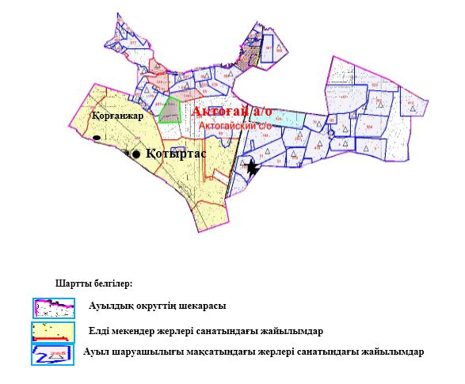

|  |  |
| --- | --- |
|  | Ақтоғай ауылдық округінде жайылымдарды басқару және оларды пайдалану жөніндегі 2023-2024 жылдарға арналған жоспарға 2 қосымша |

**Жайылым айналымдарының қолайлы схемалары**

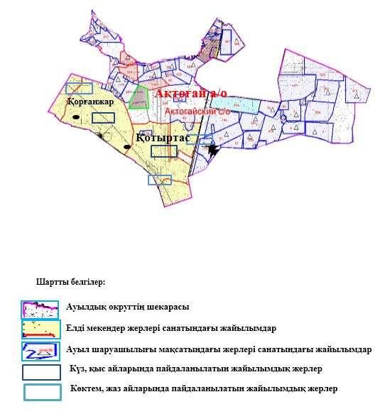

|  |  |
| --- | --- |
|  | Ақтоғай ауылдық округінде жайылымдарды басқару және оларды пайдалану жөніндегі 2023-2024 жылдарға арналған жоспарға 3 қосымша |

**Жайылымдардың, оның ішінде маусымдық, жайылымдық инфрақұрылым объектілерінің сыртқы және ішкі шекаралары мен алаңдары белгіленген картасы**

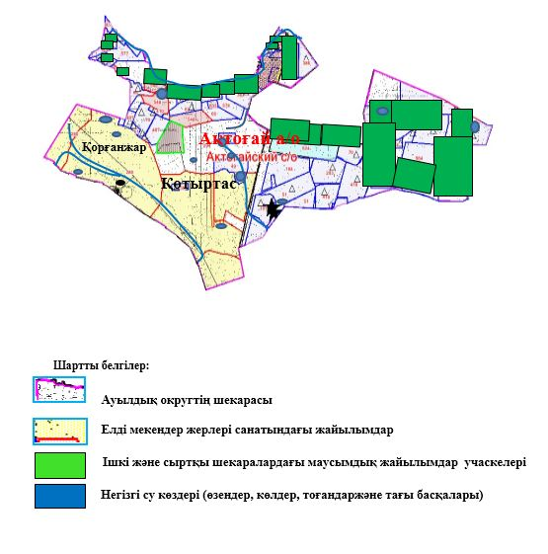

|  |  |
| --- | --- |
|  | Ақтоғай ауылдық округінде жайылымдарды басқару және оларды пайдалану жөніндегі 2023-2024 жылдарға арналған жоспарға 4 қосымша |

**Жайылым пайдаланушылардың су тұтыну нормасына сәйкес жасалған су көздеріне (көлдерге, өзендерге, тоғандарға, апандарға, суару немесе суландыру арналарына, құбырлы немесе шахта құдықтарына) қол жеткізу схемасы**

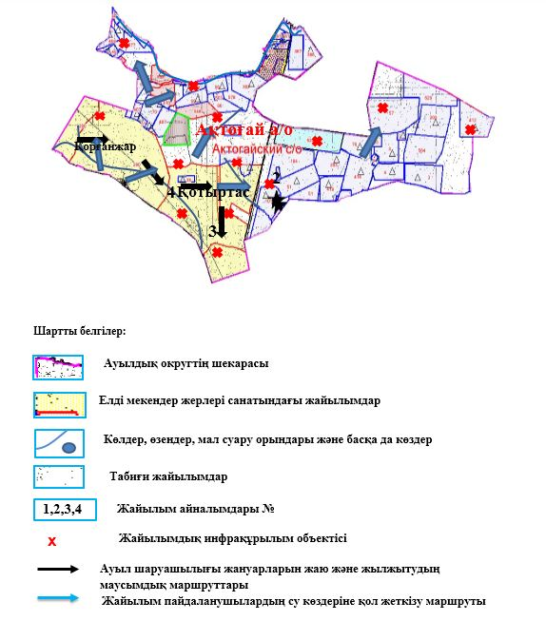

|  |  |
| --- | --- |
|  | Ақтоғай ауылдық округінде жайылымдарды басқару және оларды пайдалану жөніндегі 2023-2024 жылдарға арналған жоспарға 5 қосымша |

**Жайылымдары жоқ жеке және (немесе) заңды тұлғалардың ауыл шаруашылығы жануарларының мал басын орналастыру үшін жайылымдарды қайта бөлу және оны берілетін жайылымдарға ауыстыру схемасы**

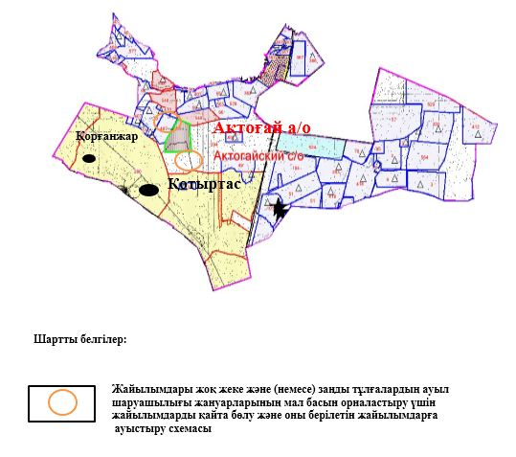

|  |  |
| --- | --- |
|  | Ақтоғай ауылдық округінде жайылымдарды басқару және оларды пайдалану жөніндегі 2023-2024 жылдарға арналған жоспарға 6 қосымша |

**Ауылда, ауылдық округте орналасқан жеке және (немесе) заңды тұлғалардың жайылымдармен қамтамасыз етілмеген ауыл шаруашылығы жануарларының мал басын шалғайдағы жайылымдарға орналастыру схемасы**

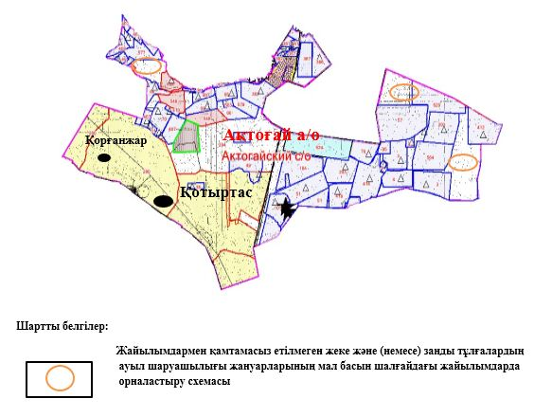

|  |  |
| --- | --- |
|  | Ақтоғай ауылдық округінде жайылымдарды басқару және оларды пайдалану жөніндегі 2023-2024 жылдарға арналған жоспарға 7 қосымша |

**Ауыл шаруашылығы жануарларын жаю мен қозғалудың маусымдық бағыттарын белгілейтін жайылымдарды пайдалану жөніндегі күнтізбелік кесте**

|  |  |  |  |  |  |  |  |  |  |
| --- | --- | --- | --- | --- | --- | --- | --- | --- | --- |
| № | Ауылдық округ атауы | 2023 жылғы қоршаулар саны | | | | 2024 жылғы қоршаулар саны | | | |
| 1 | 2 | 3 | 4 | 1 | 2 | 3 | 4 |
| 1 | Ақтоғай | КЖМ | ЖМ | ДҚ | ЖКМ | КЖМ | ЖМ | ЖКМ | ДҚ |

      Ескерту: аббревиатуралардың толық жазылуы:

      КЖМ –көктемгі-жазғы маусым;

      ЖКМ – жазғы-күзгі маусым;

      ЖМ – жазғы маусым;

      ДҚ – демалушы қоршау

|  |  |
| --- | --- |
|  | Шалқар аудандық мәслихатының 2023 жылғы 24 сәуірдегі № 9 шешіміне 3 қосымша |

**Бершүгір ауылдық округінде жайылымдарды басқару және оларды пайдалану жөніндегі 2023-2024 жылдарға арналған жоспар**

      Осы Бершүгір ауылдық округінде жайылымдарды басқару және оларды пайдалану жөніндегі 2023-2024 жылдарға арналған жоспар (бұдан әрі - Жоспар) Қазақстан Республикасының "Қазақстан Республикасындағы жергілікті мемлекеттік басқару және өзін-өзі басқару туралы" Заңына, Қазақстан Республикасының "Жайылымдар туралы" Заңына, Қазақстан Республикасы Премьер-Министрінің орынбасары-Қазақстан Республикасының Ауыл шаруашылығы министрінің 2017 жылғы 24 сәуірдегі №173 "Жайылымдарды ұтымды пайдалану қағидаларын бекіту туралы" бұйрығына (нормативтік құқықтық актілерді мемлекеттік тіркеу Тізілімінде №15090 тіркелген), Қазақстан Республикасы Ауыл шаруашылығы министрінің 2015 жылғы 14 сәуірдегі № 3-3/332 "Жайылымдардың жалпы алаңына түсетін жүктеменің шекті рұқсат етілетін нормасын бекіту туралы" бұйрығына (нормативтік құқықтық актілерді мемлекеттік тіркеу Тізілімінде № 11064 тіркелген) сәйкес әзірленді.

      Жоспар жайылымдарды ұтымды пайдалану, жемшөпке қажеттілікті тұрақты қамтамасыз ету және жайылымдардың тозуы процестерін болғызбау мақсатында қабылданады және ауыл шаруашылығы жануарларын жаю дәстүрі ескеріледі.

      Жоспар құрамында:

      1) құқық белгілейтін құжаттар негізінде жер санаттары, жер учаскелерінің меншік иелері және жер пайдаланушылар бөлінісінде Бершүгір ауылдық округі аумағында жайылымдардың орналасу схемасы (картасы) (1 қосымша);

      2) жайылым айналымдарының қолайлы схемалары (2 қосымша);

      3) Жайылымдардың, оның ішінде маусымдық, жайылымдық инфрақұрылым объектілерінің сыртқы және ішкі шекаралары мен алаңдары белгіленген картасы (3 қосымша);

      4) жайылым пайдаланушылардың су тұтыну нормасына сәйкес жасалған су көздеріне (көлдерге, өзендерге, тоғандарға, апандарға, суару немесе суландыру арналарына, құбырлы немесе шахта құдықтарына) қол жеткізу схемасы (4 қосымша);

      5) жайылымдары жоқ жеке және (немесе) заңды тұлғалардың ауыл шаруашылығы жануарларының мал басын орналастыру үшін жайылымдарды қайта бөлу және оны берілетін жайылымдарға ауыстыру схемасы (5 қосымша);

      6) Ауылда, ауылдық округте орналасқан жеке және (немесе) заңды тұлғалардың жайылымдармен қамтамасыз етілмеген ауыл шаруашылығы жануарларының мал басын шалғайдағы жайылымдарға орналастыру схемасы (6 қосымша);

      7) ауыл шаруашылығы жануарларын жаю мен қозғалудың маусымдық бағыттарын белгілейтін жайылымдарды пайдалану жөніндегі күнтізбелік кесте (7 қосымша);

      8) тиісті әкімшілік-аумақтық бірлікте жайылымдарды ұтымды пайдалану үшін қажетті өзге де талаптарды қамтиды.

      Жоспар жайылымдарды геоботаникалық зерттеп-қараудың жай-күйі туралы мәліметтер, ветеринариялық-санитариялық объектілер туралы мәліметтер, иелерін – жайылым пайдаланушыларды, жеке және (немесе) заңды тұлғаларды көрсете отырып, ауыл шаруашылығы жануарлары мал басының саны туралы деректер, ауыл шаруашылығы жануарларының түрлері мен жыныстық жас топтары бойынша қалыптастырылған үйірлердің, отарлардың, табындардың саны туралы деректер, шалғайдағы жайылымдарда жаю үшін ауыл шаруашылығы жануарларының мал басын қалыптастыру туралы мәліметтер, екпе және аридтік жайылымдарда ауыл шаруашылығы жануарларын жаю ерекшеліктері, малды айдап өтуге арналған сервитуттар туралы мәліметтер, мемлекеттік органдар, жеке және (немесе) заңды тұлғалар берген өзге де деректер ескеріле отырып қабылданған.

      Әкімшілік-аумақтық бөлініс бойынша Бершүгір ауылдық округінде 3 ауылдық елді мекендер бар.

      Бершүгір ауылдық округі аумағының жалпы көлемі 153308 гектар, оның ішінде шабындық - 200 гектар, жайылым жерлері – 141905 гектар, 11203 гектар - басқа алаптар.

      Жер санаттары бойынша:

      ауыл шаруашылығы мақсатындағы жерлер – 30839 гектар;

      елді мекендердің жері – 20790 гектар;

      қордағы жерлер – 101679 гектар болып бөлінеді.

      Табиғи жағдайлар бойынша Бершүгір ауылдық округінің аумағы агроклиматтық көрсеткіш бойынша құрғақ далалық зонаға жатады, қатал ұзақ қыста, қысқа қалыпты ыстық жазда, қыстың және жаз температураларының күрт қарама-қайшылықтарымен, жылдық жауын-шашынның аз мөлшерімен, құрғақшылықпен сипатталады. Өсімдік жамылғысы әртүрлі, селеулі-бетегелі жусанды және бетегелі-жусанды, тобылғы-қараған бұталы өсімдіктер. Топырағы қызыл қоңыр, қоңыр, аз гумусты. Бершүгір ауылдық округінің кей аумақтары жайпақ-еңісті жазықтан, өзендер аңғарынан, қатты жырылған жыралардан құралған. Өсімдік жамылғысы тұрақты емес және жеткіліксіз ылғалданған жағдайда, жалпы жазықтық сипатты және аздаған қанық түрлерімен ерекшеленді. Жер оты көктемгі-жазғы-күзгі жайылым ретінде қолданылады, жер бедерінің жағдайына қарай шөп шабуға да болады. Жайылымды тиімді пайдалану, тозуының алдын алу әрбір малды оған қолданылатын шөптің қажеттілігіне қарай орналастыру болып табылады. Ал Бершүгір ауылдық округі жайылымдарына жалпы сипаттама жасайтын болсақ, олардың өнімділігі тұрақты емес, жауын-қардың аз-көптігіне қарап әр жылдарда өзгеріп отырады. Шөбінің өнімділігі жылдың ауа райының жағдайына қарай, гектарына 1,0 центнерден 2 центнерге дейін болады. Жайылым шөбінің аздығы және маусымдап пайдаланылатын жайылымдардың бытыраңқылығы себепті малды алыстағы көктемгі, жазғы және күзгі-қысқы жайылымдарға жаюды керек етеді. Кей жылдары қыстың жұмсақтығына қарай шаруашылық құрылымдардың малдары көбіне жайылымда болады.

      2023 жылдың 1 қаңтарына Бершүгір ауылдық округінде (халықтың жеке ауласы) ірі қара мал 1470 бас, оның ішінде аналық мал басы 950 бас, 2996 қой мен ешкілер, 215 бас жылқы және 8 бас түйе бар. Оның ішінде:

      Бершүгір ауылында: ірі қара мал 958 бас, оның ішінде аналық мал 688 бас, қой мен ешкілер 1523 бас, жылқы 155 бас.

      Жайылым көлемі 10947 гектарды құрайды.

      Алабас ауылында: ірі қара мал 389 бас, оның ішінде аналық мал 187 бас, қой мен ешкілер 717 бас, жылқы 4 бас.

      Жайылым көлемі 6259 гектарды құрайды.

      Сарысай ауылында: ірі қара мал 123 бас, оның ішінде аналық мал 75 бас, қой мен ешкілер 756 бас, жылқы 56 бас және 8 бас түйе.

      Жайылым көлемі 2940 гектарды құрайды.

      Бершүгір ауылдық округінің шаруа қожалықтарындағы мал басы: ірі қара мал 500 бас, қой мен ешкілер 704 бас, жылқы 285 басты құрайды.

      Шаруа қожалықтарының жайылым алаңы 30525 гектарды құрайды. Жайылым қажеттілігі жоқ.

      Бершүгір ауылдық округінде 1 мал дәрігерлік пункті, 1 мал көміндісі бар.

      Жайылымдық жемшөп жануарлар рационының едәуір бөлігін құрайды. Шөпте азыққа қарағанда әлдеқайда көп қоректік заттар бар. Малды жайылымда ұстау жақсы дамуына ықпал етеді және жануарлардың өсуін күшейтеді, сау төл алу үшін қолайлы жағдайлар жасалады. Бершүгір ауылдық округінде табиғи жайылымдардың маусымдық сипаты айқын байқалады. Бершүгір ауылдық округі аумағында мәдени және аридтік жайылымдар жоқ. Барлық жайылымдар саны мен мөлшері жайылымның шығымдылығына, мал санына және жасыл шөпті азықтандыру нормаларына байланысты учаскелерге (қоршауларға) бөлінеді. Бершүгір ауылдық округі маңындағы жайылымдарды тыныстандырып, демалдыру үшін маусымдық жайылымдарды көшпелі жолмен дәстүрлі пайдаланған жөн, ал алыс маусымдық жайылымдарда алдын ала белгіленген учаскелерде мал жаю керек. Жайылымдарды тиімді пайдалану оны пайдалану мерзімінің түрлі схемасын кезектестіру жолымен жүргізіледі. Жайылым айналымы деп табиғи жайылымдарды бір жылдан бастап жақсартуға бағытталған немесе оның өнімділігін төмендетпей бірнеше жылдан кейін қайталанатын шаралар жүйесі түсініледі. Жалпы, жайылым айналымы мен қоршаған ортаны пайдалану жүйесін қолдану, маусымдар бойынша кезектестіру, өсімдіктердің өнімділігін сақтауға мүмкіндік береді.

      Бершүгір ауылдық округіндегі кең таралған бетеге, селеу, жусан мен әртүрлі шөптерден тұратын жайылымдар үшін барынша қолайлысы жыл сайын ретімен, жылдың барлық маусымында мал жайып, кезек-кезек 4-белдеулі жайылым айналымын жасау. Әрбір малды қоршап бағатын учаскелер жыл бойы тек бір маусым пайдалануы тиіс, егер учаске көктемде пайдаланылса, келесі жылы бұл учаске жазда, ал келесі жылы күзде пайдалануы тиіс. Тек осы жағдайда ғана жайылымдық өсімдіктердің тұқым тастауы мүмкін және азып тозған учаскелер бұрынғы өнімділігін қалпына келтіре алады.

      Жайылымдық процесті реттеу, жайылымның айдау кезектілігі, тыңайтқыштар, өсімдіктерді себу жайылымдардың жалпы өнімділігін арттырады және олардың сақталуын қамтамасыз етеді.

      Бершүгір ауылдық округі бойынша ауылшаруашылығы малдарын қамтамасыз ету үшін барлығы 141905 гектар жайылымдық жерлер бар. Елді мекен шегінде 20146 гектар жайылым бар.

      Бершүгір ауылдық округінде мал айдауға арналған сервитуттар орнатылмаған.

      Жоғарыда баяндалғанның негізінде, Қазақстан Республикасының "Жайылымдар туралы" Заңының 15 бабына сәйкес жергілікті халықтың мұқтаждығы үшін (Бершүгір ауылы, Алабас ауылы, Сарысай ауылы,) ауылшаруашылығы жануарларының аналық (сауын) мал басын ұстау бойынша елді мекеннің 20146 гектар бар жайылымдық алқаптарында, жүктеме нормасы 10 гектар/бас болғанда қажеттілік туындамайды.

      Жүктеме нормасы ірі қара мал басына 15 гектар/бас, қой мен ешкілер – 3 гектар/бас, жылқы – 18 гектар/бас, түйе – 23 гектар/бас болғанда жергілікті халықтың халықтың басқа ауылшаруашылығы малдарын жаю бойынша жайылымдық жерлердің 14946 гектар көлемінде қажеттілік бар.

      Қажеттілік:

      ірі қара мал үшін – 1470 бас х 15 гектар/бас = 22050 гектар;

      қой мен ешкілер үшін – 2996 бас х 3 гектар/бас = 8988 гектар;

      жылқы үшін – 215 бас х 18 гектар/бас = 3870 гектар;

      түйе үшін – 8 бас х 23 гектар/бас = 184 гектар.

      22050+8988+3870+184 = 35092 гектар.

      Жайылым алқаптарының қалыптасқан 14946 гектар көлемінде қажеттілігін ауданның босалқы жер қоры есебінен толықтыру қажет.

**Бершүгір ауылдық округі аумағындағы жер учаскелерінің меншік иелері тізімі**

      № 1 кесте

|  |  |  |  |  |  |  |
| --- | --- | --- | --- | --- | --- | --- |
| № | Жер учаскелерін жер пайдаланушылардың атауы | Жайылым алаңы, (га) | Түрлері бойынша малдың болуы, (бас) | | | |
| ІҚМ | ҰМҚ | жылқы | түйе |
| 1 | "АЛИПАТША" ШҚ | 3600 | 77 | 0 | 0 | 0 |
| 2 | АЙЫРТАУ ШҚ | 2280 | 0 | 0 | 20 | 0 |
| 3 | АМАНТАЙ ШҚ | 600 | 0 | 0 | 20 | 0 |
| 4 | "БАСТАУ" ШҚ | 599 | 12 | 0 | 171 | 0 |
| 5 | "БОЛАШАҚ" ШҚ | 999 | 20 | 0 | 235 | 0 |
| 6 | "ЕРЖАН" ШҚ | 998 | 12 | 29 | 73 | 0 |
| 7 | "ЖАНДОС" ШҚ | 215 | 0 | 22 | 99 | 0 |
| 8 | "ӘМІРЕ" ШҚ | 1148 | 0 | 0 | 29 | 0 |
| 9 | "БІРМӘН" ШҚ | 1100 | 7 | 36 | 12 | 0 |
| 10 | "ФАРИЗА" ШҚ | 520 | 17 | 0 | 0 | 0 |
| 11 | "ШЫНБЕРГЕН" ШҚ | 2200 | 0 | 0 | 109 | 0 |
| 12 | "АБЫЛХАН" ШҚ | 3000 | 7 | 10 | 0 | 0 |
| 13 | "ДОСЫМ" ШҚ | 799 | 62 | 0 | 0 | 0 |
| 14 | "МИРЖАН" ШҚ | 1350 | 56 | 16 | 6 | 0 |
| 15 | "РУСЛАН" ШҚ | 600 | 4 | 30 | 0 | 0 |
| 16 | "БЕКЖАН" ШҚ | 1700 | 0 | 61 | 113 | 0 |
| 17 | "МИРАС" ШҚ | 1494 | 160 | 0 | 67 | 0 |
| 18 | "ҚҰЛАМАН" ШҚ | 2421 | 110 | 171 | 56 | 0 |
| 19 | "ШЫНТАС"ШҚ | 500 | 10 | 28 | 18 | 0 |
| 20 | "САНЖАР САЯН" ШҚ | 978 | 0 | 0 | 0 | 0 |
|  | Барлығы | 27101 | 554 | 403 | 1028 | 0 |

      кестенің жалғасы

|  |  |  |  |  |  |  |  |  |  |
| --- | --- | --- | --- | --- | --- | --- | --- | --- | --- |
| Жайылымға қажеттілік нормасы 1 бас, (га | | | | Жайылымдардың қажеттілігі, (га) | | | | | Артық жайылымдар, (га) |
| ІҚМ | ҰМҚ | жылқы | түйе | ІҚМ | ҰМҚ | жылқы | түйе | жиыны (га) |
| 15 | 3 | 18 | 23 | 1155 | 0 | 0 | 0 | 1155 | 2445 |
| 15 | 3 | 18 | 23 | 0 | 0 | 360 | 0 | 360 | 1920 |
| 15 | 3 | 18 | 23 | 0 | 0 | 360 | 0 | 360 | 240 |
| 15 | 3 | 18 | 23 | 180 | 0 | 3078 | 0 | 3258 | -2659 |
| 15 | 3 | 18 | 23 | 300 | 0 | 4230 | 0 | 4530 | -3531 |
| 15 | 3 | 18 | 23 | 180 | 87 | 1314 | 0 | 1581 | -583 |
| 15 | 3 | 18 | 23 | 0 | 66 | 1782 | 0 | 1848 | -1633 |
| 15 | 3 | 18 | 23 | 0 | 0 | 522 | 0 | 522 | 626 |
| 15 | 3 | 18 | 23 | 105 | 108 | 216 | 0 | 429 | 671 |
| 15 | 3 | 18 | 23 | 255 | 0 | 0 | 0 | 255 | 265 |
| 15 | 3 | 18 | 23 | 0 | 0 | 1962 | 0 | 1962 | 238 |
| 15 | 3 | 18 | 23 | 105 | 30 | 0 | 0 | 135 | 2865 |
| 15 | 3 | 18 | 23 | 930 | 0 | 0 | 0 | 930 | -131 |
| 15 | 3 | 18 | 23 | 840 | 48 | 108 | 0 | 996 | 354 |
| 15 | 3 | 18 | 23 | 60 | 90 | 0 | 0 | 150 | 450 |
| 15 | 3 | 18 | 23 | 0 | 183 | 2034 | 0 | 2217 | -517 |
| 15 | 3 | 18 | 23 | 2400 | 0 | 1206 | 0 | 3606 | -2112 |
| 15 | 3 | 18 | 23 | 1650 | 513 | 1008 | 0 | 3171 | -750 |
| 15 | 3 | 18 | 23 | 150 | 84 | 324 | 0 | 558 | -58 |
| 15 | 3 | 18 | 23 | 0 | 0 | 0 | 0 | 0 | 978 |
| 15 | 3 | 18 | 23 | 8310 | 1209 | 18504 | 0 | 28023 | -922 |

**Бершүгір ауылдық округі бойынша елді мекендер бөлінісінде ІҚМ аналық (сауын)мал басын орналастыру үшін жайылымдарды бөлу жөніндегі мәліметтер**

      № 2 кесте

|  |  |  |  |  |  |  |  |  |
| --- | --- | --- | --- | --- | --- | --- | --- | --- |
| № | Елді мекені | Жайылым алаңы, (га) | Сауын сиырлардың болуы (бас) | Жайылымға қажеттілік нормасы 1 бас, (га) | Жайылымдардың қажеттілігі, (га) | Жайылымдармен қамтамасыз етілмеген (га) | Қажеттіліктің қамтамасыз етілуі, % | Артықшылық, (га) |
| 1 | Бершүгір а | 10947 | 688 | 15 | 10320 |  |  | 627 |
| 2 | Алабас а | 6259 | 187 | 15 | 2805 |  |  | 3454 |
| 3 | Сарысай а | 2940 | 75 | 15 | 1125 |  |  | 1815 |
|  | Барлығы | 20146 | 950 | 15 | 14250 |  |  | 5896 |

**Бершүгір ауылдық округі бойынша жер учаскелерінің меншік иелері бөлігінде ауыл шаруашылығы малдарының басын орналастыру үшін жайылымдарды қайта бөлу жөніндегі мәліметтер**

      № 3 кесте

|  |  |  |  |  |  |  |  |  |  |
| --- | --- | --- | --- | --- | --- | --- | --- | --- | --- |
| № | Елді мекен | Малдың болуы түрлері бойынша (бас) | | | | Жайылымға қажеттілік нормасы 1 бас, (га) | | | |
| ІҚМ | ҰҚМ | жылқы | түйе | ІҚМ | ҰҚМ | жылқы | түйе |
| 1 | Бершүгір а | 958 | 1523 | 155 | 0 | 15 | 3 | 18 | 23 |
| 2 | Алабас а | 389 | 717 | 4 | 0 | 15 | 3 | 18 | 23 |
| 3 | Сарысай а | 123 | 756 | 56 | 8 | 15 | 3 | 18 | 23 |
|  | Барлығы | 1470 | 2996 | 215 | 8 | 15 | 3 | 18 | 23 |

      кестенің жалғасы

|  |  |  |  |  |  |  |
| --- | --- | --- | --- | --- | --- | --- |
| Жайылымдардың қажеттілігі, (га) | | | | | Жайылымдарды бөлу | Қажеттіліктің қамтамасыз етілуі, % |
| ІҚМ | ҰҚМ | жылқы | түйе | Қорытынды (га) |  |  |
| 14730 | 4569 | 2790 | 0 | 22089 |  |  |
| 5835 | 2151 | 72 | 0 | 8058 |  |  |
| 1845 | 2268 | 1008 | 184 | 5305 |  |  |
| 22050 | 8988 | 3870 | 184 | 35092 |  |  |

|  |  |
| --- | --- |
|  | Бершүгір ауылдық округінде жайылымдарды басқару және оларды пайдалану жөніндегі 2023-2024 жылдарға арналған жоспарға 1 қосымша |

**Құқық белгілейтін құжаттар негізінде жер санаттары, жер учаскелерінің меншік иелері және жер пайдаланушылар бөлінісінде Бершүгір ауылдық округі аумағында жайылымдардың орналасу схемасы (картасы)**

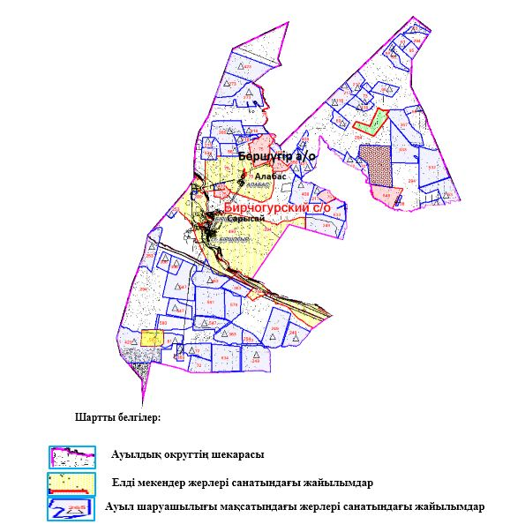

|  |  |
| --- | --- |
|  | Бершүгір ауылдық округінде жайылымдарды басқару және оларды пайдалану жөніндегі 2023-2024 жылдарға арналған жоспарға 2 қосымша |

**Жайылым айналымдарының қолайлы схемалары**

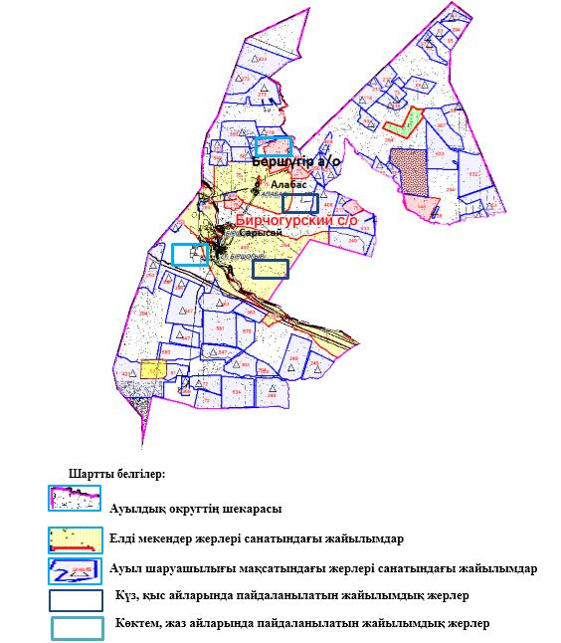

|  |  |
| --- | --- |
|  | Бершүгір ауылдық округінде жайылымдарды басқару және оларды пайдалану жөніндегі 2023-2024 жылдарға арналған жоспарға 3 қосымша |

**Жайылымдардың, оның ішінде маусымдық, жайылымдық инфрақұрылым объектілерінің сыртқы және ішкі шекаралары мен алаңдары белгіленген картасы**

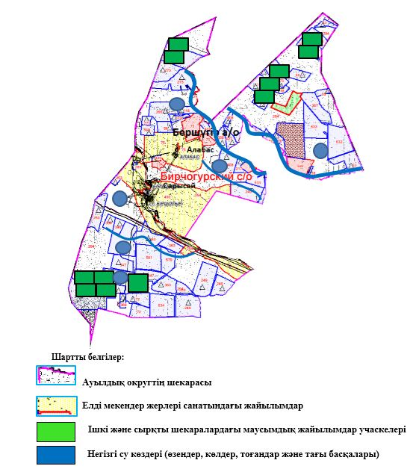

|  |  |
| --- | --- |
|  | Бершүгір ауылдық округінде жайылымдарды басқару және оларды пайдалану жөніндегі 2023-2024 жылдарға арналған жоспарға 4 қосымша |

**Жайылым пайдаланушылардың су тұтыну нормасына сәйкес жасалған су көздеріне (көлдерге, өзендерге, тоғандарға, апандарға, суару немесе суландыру арналарына, құбырлы немесе шахта құдықтарына) қол жеткізу схемасы**

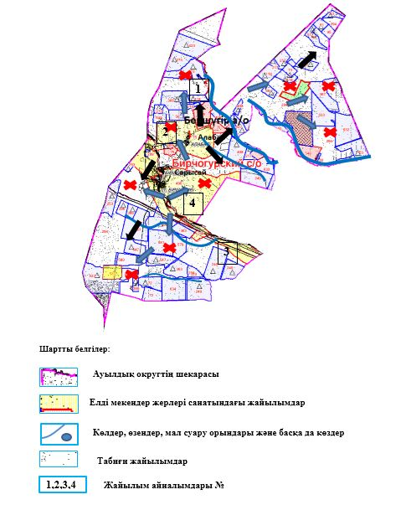

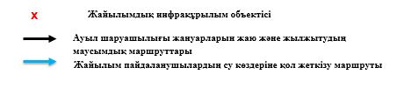

|  |  |
| --- | --- |
|  | Бершүгір ауылдық округінде жайылымдарды басқару және оларды пайдалану жөніндегі 2023-2024 жылдарға арналған жоспарға 5 қосымша |

**Жайылымдары жоқ жеке және (немесе) заңды тұлғалардың ауыл шаруашылығы жануарларының мал басын орналастыру үшін жайылымдарды қайта бөлу және оны берілетін жайылымдарға ауыстыру схемасы**

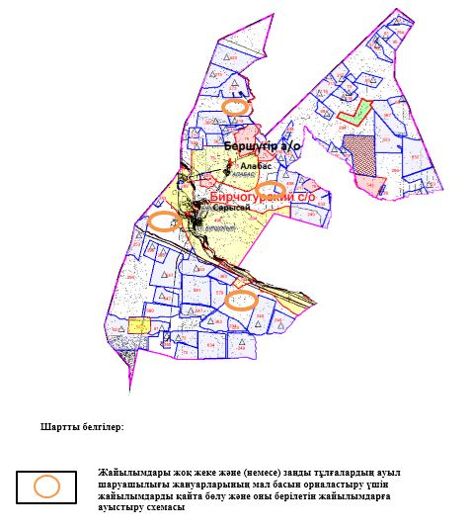

|  |  |
| --- | --- |
|  | Бершүгір ауылдық округінде жайылымдарды басқару және оларды пайдалану жөніндегі 2023-2024 жылдарға арналған жоспарға 6 қосымша |

**Ауылда, ауылдық округте орналасқан жеке және (немесе) заңды тұлғалардың жайылымдармен қамтамасыз етілмеген ауыл шаруашылығы жануарларының мал басын шалғайдағы жайылымдарға орналастыру схемасы**

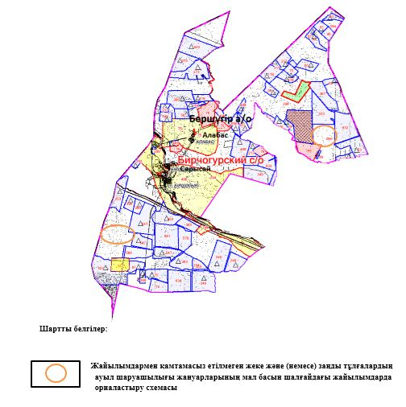

|  |  |
| --- | --- |
|  | Бершүгір ауылдық округінде жайылымдарды басқару және оларды пайдалану жөніндегі 2023-2024 жылдарға арналған жоспарға 7 қосымша |

**Ауыл шаруашылығы жануарларын жаю мен қозғалудың маусымдық бағыттарын белгілейтін жайылымдарды пайдалану жөніндегі күнтізбелік кесте**

|  |  |  |  |  |  |  |  |  |  |
| --- | --- | --- | --- | --- | --- | --- | --- | --- | --- |
| № | Ауылдық округ атауы | 2023 жылғы қоршаулар саны | | | | 2024 жылғы қоршаулар саны | | | |
| 1 | 2 | 3 | 4 | 1 | 2 | 3 | 4 |
| 1 | Бершүгір | КЖМ | ЖМ | ДҚ | ЖКМ | КЖМ | ЖМ | ЖКМ | ДҚ |

      Ескерту: аббревиатуралардың толық жазылуы:

      КЖМ –көктемгі-жазғы маусым;

      ЖКМ – жазғы-күзгі маусым;

      ЖМ – жазғы маусым;

      ДҚ – демалушы қоршау

|  |  |
| --- | --- |
|  | Шалқар аудандық мәслихатының 2023 жылғы 24 сәуірдегі № 9 шешіміне 4 қосымша |

**Бозой ауылдық округінде жайылымдарды басқару және оларды пайдалану жөніндегі 2023-2024 жылдарға арналған жоспар**

      Осы Бозой ауылдық округінде жайылымдарды басқару және оларды пайдалану жөніндегі 2023-2024 жылдарға арналған жоспар (бұдан әрі - Жоспар) Қазақстан Республикасының "Қазақстан Республикасындағы жергілікті мемлекеттік басқару және өзін-өзі басқару туралы" Заңына, Қазақстан Республикасының "Жайылымдар туралы" Заңына, Қазақстан Республикасы Премьер-Министрінің орынбасары-Қазақстан Республикасының Ауыл шаруашылығы министрінің 2017 жылғы 24 сәуірдегі №173 "Жайылымдарды ұтымды пайдалану қағидаларын бекіту туралы" бұйрығына (нормативтік құқықтық актілерді мемлекеттік тіркеу Тізілімінде №15090 тіркелген), Қазақстан Республикасы Ауыл шаруашылығы министрінің 2015 жылғы 14 сәуірдегі № 3-3/332 "Жайылымдардың жалпы алаңына түсетін жүктеменің шекті рұқсат етілетін нормасын бекіту туралы" бұйрығына (нормативтік құқықтық актілерді мемлекеттік тіркеу Тізілімінде № 11064 тіркелген) сәйкес әзірленді.

      Жоспар жайылымдарды ұтымды пайдалану, жемшөпке қажеттілікті тұрақты қамтамасыз ету және жайылымдардың тозуы процестерін болғызбау мақсатында қабылданады және ауыл шаруашылығы жануарларын жаю дәстүрі ескеріледі.

      Жоспар құрамында:

      1) құқық белгілейтін құжаттар негізінде жер санаттары, жер учаскелерінің меншік иелері және жер пайдаланушылар бөлінісінде Бозой ауылдық округі аумағында жайылымдардың орналасу схемасы (картасы) (1 қосымша);

      2) жайылым айналымдарының қолайлы схемалары (2 қосымша);

      3) Жайылымдардың, оның ішінде маусымдық, жайылымдық инфрақұрылым объектілерінің сыртқы және ішкі шекаралары мен алаңдары белгіленген картасы (3 қосымша);

      4) жайылым пайдаланушылардың су тұтыну нормасына сәйкес жасалған су көздеріне (көлдерге, өзендерге, тоғандарға, апандарға, суару немесе суландыру арналарына, құбырлы немесе шахта құдықтарына) қол жеткізу схемасы (4 қосымша);

      5) жайылымдары жоқ жеке және (немесе) заңды тұлғалардың ауыл шаруашылығы жануарларының мал басын орналастыру үшін жайылымдарды қайта бөлу және оны берілетін жайылымдарға ауыстыру схемасы (5 қосымша);

      6) Ауылда, ауылдық округте орналасқан жеке және (немесе) заңды тұлғалардың жайылымдармен қамтамасыз етілмеген ауыл шаруашылығы жануарларының мал басын шалғайдағы жайылымдарға орналастыру схемасы (6 қосымша);

      7) ауыл шаруашылығы жануарларын жаю мен қозғалудың маусымдық бағыттарын белгілейтін жайылымдарды пайдалану жөніндегі күнтізбелік кесте (7 қосымша);

      8) тиісті әкімшілік-аумақтық бірлікте жайылымдарды ұтымды пайдалану үшін қажетті өзге де талаптарды қамтиды.

      Жоспар жайылымдарды геоботаникалық зерттеп-қараудың жай-күйі туралы мәліметтер, ветеринариялық-санитариялық объектілер туралы мәліметтер, иелерін – жайылым пайдаланушыларды, жеке және (немесе) заңды тұлғаларды көрсете отырып, ауыл шаруашылығы жануарлары мал басының саны туралы деректер, ауыл шаруашылығы жануарларының түрлері мен жыныстық жас топтары бойынша қалыптастырылған үйірлердің, отарлардың, табындардың саны туралы деректер, шалғайдағы жайылымдарда жаю үшін ауыл шаруашылығы жануарларының мал басын қалыптастыру туралы мәліметтер, екпе және аридтік жайылымдарда ауыл шаруашылығы жануарларын жаю ерекшеліктері, малды айдап өтуге арналған сервитуттар туралы мәліметтер, мемлекеттік органдар, жеке және (немесе) заңды тұлғалар берген өзге де деректер ескеріле отырып қабылданған.

      Әкімшілік-аумақтық бөлініс бойынша Бозой ауылдық округінде 3 ауылдық елді мекендер бар.

      Бозой ауылдық округі аумағының жалпы көлемі 1076858 гектар, оның ішінде шабындық - 1100 гектар, жайылым жерлері – 816796 гектар, 258962 гектар - басқа алаптар.

      Жер санаттары бойынша:

      ауыл шаруашылығы мақсатындағы жерлер – 229331 гектар;

      елді мекендердің жері – 102103 гектар;

      қордағы жерлер – 974755 гектар болып бөлінеді.

      Табиғи жағдайлар бойынша Бозой ауылдық округінің аумағы агроклиматтық көрсеткіш бойынша құрғақ далалық зонаға жатады, қатал ұзақ қыста, қысқа қалыпты ыстық жазда, қыстың және жаз температураларының күрт қарама-қайшылықтарымен, жылдық жауын-шашынның аз мөлшерімен, құрғақшылықпен сипатталады. Өсімдік жамылғысы әртүрлі, селеулі-бетегелі жусанды және бетегелі-жусанды, тобылғы-қараған бұталы өсімдіктер. Топырағы қызыл қоңыр, қоңыр, аз гумусты. Өсімдік жамылғысы тұрақты емес және жеткіліксіз ылғалданған жағдайда, жалпы жазықтық сипатты және аздаған қанық түрлерімен ерекшеленді. Жер оты көктемгі-жазғы-күзгі жайылым ретінде қолданылады, жер бедерінің жағдайына қарай шөп шабуға да болады. Жайылымды тиімді пайдалану, тозуының алдын алу әрбір малды оған қолданылатын шөптің қажеттілігіне қарай орналастыру болып табылады. Ал Бозой ауылдық округі жайылымдарына жалпы сипаттама жасайтын болсақ, олардың өнімділігі тұрақты емес, жауын-қардың аз-көптігіне қарап әр жылдарда өзгеріп отырады. Шөбінің өнімділігі жылдың ауа райының жағдайына қарай, гектарына 1,0 центнерден 2 центнерге дейін болады. Жайылым шөбінің аздығы және маусымдап пайдаланылатын жайылымдардың бытыраңқылығы себепті малды алыстағы көктемгі, жазғы және күзгі-қысқы жайылымдарға жаюды керек етеді. Кей жылдары қыстың жұмсақтығына қарай шаруашылық құрылымдардың малдары көбіне жайылымда болады.

      2023 жылдың 1 қаңтарына Бозой ауылдық округінде (халықтың жеке ауласы) ірі қара мал 2500 бас, оның ішінде аналық мал басы 830 бас, 1295 қой мен ешкілер, 2461 бас жылқы және 1690 бас түйе бар. Оның ішінде:

      Бозой ауылында: ірі қара мал 1920 бас, оның ішінде аналық мал 620 бас, қой мен ешкілер 850 бас, жылқы 1723 бас және 1038 бас түйе.

      Жайылым көлемі 53142 гектарды құрайды.

      Қаңбақты ауылында: ірі қара мал 479 бас, оның ішінде аналық мал 135 бас, қой мен ешкілер 347 бас, жылқы 560 бас және түйе 525 басты құрайды .

      Жайылым көлемі 16524 гектарды құрайды.

      Қоянқұлақ ауылында: ірі қара мал 101 бас, оның ішінде аналық мал 75 бас, қой мен ешкілер 98 бас, жылқы 178 бас және 127 бас түйе.

      Жайылым көлемі 17639 гектарды құрайды.

      Бозой ауылдық округінің шаруа қожалықтарындағы мал басы: ірі қара мал 3510 бас, қой мен ешкілер 1229 бас, жылқы 9787 бас, түйе 2245 басты құрайды.

      Шаруа қожалықтарының жайылым алаңы 317887 гектарды құрайды. Жайылым қажеттілігі жоқ.

      Бозой ауылдық округінде 1 мал дәрігерлік пункті, 1 мал көміндісі бар.

      Жайылымдық жемшөп жануарлар рационының едәуір бөлігін құрайды. Шөпте азыққа қарағанда әлдеқайда көп қоректік заттар бар. Малды жайылымда ұстау жақсы дамуына ықпал етеді және жануарлардың өсуін күшейтеді, сау төл алу үшін қолайлы жағдайлар жасалады. Бозой ауылдық округінде табиғи жайылымдардың маусымдық сипаты айқын байқалады. Бозой ауылдық округі аумағында мәдени және аридтік жайылымдар жоқ. Барлық жайылымдар саны мен мөлшері жайылымның шығымдылығына, мал санына және жасыл шөпті азықтандыру нормаларына байланысты учаскелерге (қоршауларға) бөлінеді. Бозой ауылдық округі маңындағы жайылымдарды тыныстандырып, демалдыру үшін маусымдық жайылымдарды көшпелі жолмен дәстүрлі пайдаланған жөн, ал алыс маусымдық жайылымдарда алдын ала белгіленген учаскелерде мал жаю керек. Жайылымдарды тиімді пайдалану оны пайдалану мерзімінің түрлі схемасын кезектестіру жолымен жүргізіледі. Жайылым айналымы деп табиғи жайылымдарды бір жылдан бастап жақсартуға бағытталған немесе оның өнімділігін төмендетпей бірнеше жылдан кейін қайталанатын шаралар жүйесі түсініледі. Жалпы, жайылым айналымы мен қоршаған ортаны пайдалану жүйесін қолдану, маусымдар бойынша кезектестіру, өсімдіктердің өнімділігін сақтауға мүмкіндік береді.

      Бозой ауылдық округіндегі кең таралған бетеге, селеу, жусан мен әртүрлі шөптерден тұратын жайылымдар үшін барынша қолайлысы жыл сайын ретімен, жылдың барлық маусымында мал жайып, кезек-кезек 4-белдеулі жайылым айналымын жасау. Әрбір малды қоршап бағатын учаскелер жыл бойы тек бір маусым пайдалануы тиіс, егер учаске көктемде пайдаланылса, келесі жылы бұл учаске жазда, ал келесі жылы күзде пайдалануы тиіс. Тек осы жағдайда ғана жайылымдық өсімдіктердің тұқым тастауы мүмкін және азып тозған учаскелер бұрынғы өнімділігін қалпына келтіре алады.

      Жайылымдық процесті реттеу, жайылымның айдау кезектілігі, тыңайтқыштар, өсімдіктерді себу жайылымдардың жалпы өнімділігін арттырады және олардың сақталуын қамтамасыз етеді.

      Бозой ауылдық округі бойынша ауылшаруашылығы малдарын қамтамасыз ету үшін барлығы 816796 гектар жайылымдық жерлер бар. Елді мекен шегінде 87305 гектар жайылым бар.

      Бозой ауылдық округінде мал айдауға арналған сервитуттар орнатылмаған.

      Жоғарыда баяндалғанның негізінде, Қазақстан Республикасының "Жайылымдар туралы" Заңының 15 бабына сәйкес жергілікті халықтың мұқтаждығы үшін (Бозой ауылы, Қанбақты ауылы, Қоянқұлақ ауылы,) ауылшаруашылығы жануарларының аналық (сауын) мал басын ұстау бойынша елді мекеннің 87305 гектар бар жайылымдық алқаптарында, жүктеме нормасы 10 гектар/бас болғанда қажеттілік туындамайды.

      Жүктеме нормасы ірі қара мал басына 15 гектар/бас, қой мен ешкілер – 3 гектар/бас, жылқы – 18 гектар/бас, түйе – 23 гектар/бас болғанда жергілікті халықтың басқа ауылшаруашылығы малдарын жаю бойынша жайылымдық жерлердің 37248 гектар көлемінде қажеттілік бар.

      Қажеттілік:

      ірі қара мал үшін – 2500 бас х 15 гектар/бас = 37500 гектар;

      қой мен ешкілер үшін – 1295 бас х 3 гектар/бас = 3885 гектар;

      жылқы үшін – 2461 бас х 18 гектар/бас = 44298 гектар;

      түйе үшін – 1690 бас х 23 гектар/бас = 38870 гектар.

      37500+3885+44298+38870 = 124553 гектар.

      Жайылым алқаптарының қалыптасқан 37248 гектар көлемінде қажеттілігін ауданның босалқы жер қоры есебінен толықтыру қажет.

**Бозой ауылдық округі аумағындағы жер учаскелерінің меншік иелері тізімі**

      № 1 кесте

|  |  |  |  |  |  |  |
| --- | --- | --- | --- | --- | --- | --- |
| № | Жер учаскелерін жер пайдаланушылардың атауы | Жайылым алаңы, (га) | Түрлері бойынша малдың болуы, (бас) | | | |
| ІҚМ | ҰМҚ | жылқы | түйе |
| 1 | "ИЛХАМ" ӨК | 7352 | 67 | 53 | 277 | 58 |
| 2 | "ҚАРАНОҒАЙ" Ш/Қ | 4512 | 55 | 33 | 267 | 78 |
| 3 | "ДАСТАН" Ш/Қ | 3750 | 15 | 20 | 178 | 56 |
| 4 | "БАҚТЫБАЙ"Ш/Қ | 1759 | 40 | 17 | 135 | 21 |
| 5 | "НАУРЫЗ-М" Ш/Қ | 2000 | 53 | 33 | 235 | 25 |
| 6 | "ӨТЕС" Ш/Қ | 2516 | 25 | 35 | 158 | 25 |
| 7 | "ӨМІР"Ш/Қ | 2568 | 21 | 17 | 130 | 5 |
| 8 | "ЖАС ТАЛАП" Ш/Қ | 1070 | 0 | 32 | 143 | 15 |
| 9 | "ЖАНАЛЫ" Ш/Қ | 2815 | 26 | 22 | 127 | 15 |
| 10 | "НАУРЫЗ-Е" Ш/Қ | 3473 | 59 | 42 | 319 | 20 |
| 11 | "КЕНЖЕБАЕВ ЖҮСІП АТЫНДАҒЫ" Ш/Қ | 984 | 24 | 22 | 155 | 32 |
| 12 | "МАҒЖАН" Ш/Қ | 3280 | 13 | 0 | 0 | 0 |
| 13 | "ӘБДУӘЛИ" Ш/Қ | 3000 | 101 | 31 | 189 | 45 |
| 14 | "ӨМІРЗАҚ" Ш/Қ | 2400 | 36 | 23 | 78 | 15 |
| 15 | "ЖАСҰЛАН" Ш/Қ | 2800 | 123 | 31 | 155 | 111 |
| 16 | "ИЛЬЯС" Ш/Қ | 1500 | 33 | 22 | 97 | 35 |
| 17 | "ҮШТӨБЕ" Ш/Қ | 6700 | 50 | 33 | 125 | 25 |
| 18 | "ШУЛЫҒАН" Ш/Қ | 1220 | 60 | 12 | 25 | 5 |
| 19 | "ҚАНАТ" Ш/Қ | 1400 | 0 | 0 | 30 | 0 |
| 20 | "НҰРГЕЛДІ" Ш/Қ | 1240 | 0 | 20 | 50 | 20 |
| 21 | "АҚ ЖОЛ" Ш/Қ | 12500 | 172 | 82 | 421 | 152 |
| 22 | "СЕРІКБАЙ" Ш/Қ | 2405 | 63 | 33 | 98 | 35 |
| 23 | "ЖАС ҚАНАТ" Ш/Қ | 1502 | 50 | 20 | 222 | 35 |
| 24 | "НАЗАР" Ш/Қ | 8321 | 121 | 63 | 558 | 61 |
| 25 | "ОТАР" Ш/Қ | 3396 | 45 | 21 | 167 | 30 |
| 26 | "ШБ" Ш/Қ | 9426 | 128 | 78 | 569 | 30 |
| 27 | "БАУЫРЖАН" Ш/Қ | 5500 | 65 | 33 | 301 | 25 |
| 28 | "ИСЛАМБЕК" Ш/Қ | 3150 | 12 | 0 | 29 | 0 |
| 29 | "БЕРЕКЕ" Ш/Қ | 3000 | 55 | 43 | 280 | 25 |
| 30 | "МАДИЯР" Ш/Қ | 1500 | 31 | 29 | 78 | 0 |
| 31 | "ҚЫЗҒАЛДАҚ" Ш/Қ | 2070 | 61 | 21 | 230 | 70 |
| 32 | "ТАСТЕМІР" Ш/Қ | 1506 | 120 | 22 | 270 | 40 |
| 33 | "ЖАҢА ТАЛАП"Ш/Қ | 7029 | 45 | 27 | 173 | 98 |
| 34 | "ЕРБОЛСЫН" Ш/Қ | 2500 | 11 | 22 | 154 | 55 |
| 35 | "САНЖАР" Ш/Қ | 3105 | 60 | 42 | 21 | 020 |
| 36 | "БЕКАРЫС" Ш/Қ | 2150 | 59 | 45 | 152 | 10 |
| 37 | "ҚУАНЫШБЕК" Ш/Қ | 11306 | 78 | 33 | 257 | 19 |
| 38 | "ОРАЗҒАЛИ" Ш/Қ | 1498 | 15 | 22 | 121 | 5 |
| 39 | "ҚУАНЫШ" Ш/Қ | 1750 | 0 | 0 | 73 | 0 |
| 40 | "ПАНА" Ш/Қ | 1660 | 0 | 0 | 15 | 0 |
| 41 | "ШАХ-НҰР" Ш/Қ | 2210 | 21 | 39 | 0 | 10 |
| 42 | "РАЙЛАН" Ш/Қ | 1500 | 0 | 0 | 197 | 0 |
| 43 | "БАҒЗАТ" Ш/Қ | 1500 | 131 | 52 | 0 | 74 |
| 44 | "ҚУАНЫШБАЙ" Ш/Қ | 4806 | 20 | 33 | 187 | 0 |
| 45 | "ТОМИРИС" Ш/Қ | 1610 | 105 | 50 | 101 | 52 |
| 46 | "СЕРЖАН" Ш/Қ | 1641 | 25 | 43 | 187 | 50 |
| 47 | "АҚӘДІЛ" Ш/Қ | 6390 | 142 | 10 | 290 | 35 |
| 48 | "АЛЫМБЕТ" Ш/Қ | 8410 | 298 | 21 | 34 | 110 |
| 49 | "ҚОЖБАН" Ш/Қ | 9500 | 250 | 0 | 212 | 180 |
| 50 | "ДУЛАТ" Ш/Қ | 6100 | 165 | 26 | 258 | 35 |
| 51 | "МЕРЕЙ" Ш/Қ | 1500 | 98 | 0 | 101 | 20 |
| 52 | "МҰРАТБАЙ" Ш/Қ | 1000 | 45 | 0 | 122 | 30 |
| 53 | "БАЛДОС" Ш/Қ | 1890 | 100 | 0 | 131 | 20 |
| 54 | "ЖАЛҒАС" Ш/Қ | 3458 | 201 | 23 | 145 | 70 |
| 55 | "ШАМШЫРАҚ" Ш/Қ | 4601 | 275 | 71 | 275 | 136 |
| 56 | "ЫНТЫМАҚ" Ш/Қ | 5400 | 274 | 23 | 231 | 136 |
| 57 | "МӨЛДІР БҰЛАҚ" Ш/Қ | 856 | 72 | 0 | 580 | 0 |
| 58 | "МЕДЕТ" Ш/Қ | 2140 | 103 | 149 | 10 | 28 |
| 59 | "ӘДІЛ-ХАНИТ" Ш/Қ | 24001 | 178 | 0 | 2102 | 388 |
| 60 | "АҚНИЕТ" Ш/Қ | 1506 | 60 | 100 | 130 | 20 |
|  | Барлығы | 213468 | 4555 | 1774 | 12355 | 2710 |

      кестенің жалғасы

|  |  |  |  |  |  |  |  |  |  |
| --- | --- | --- | --- | --- | --- | --- | --- | --- | --- |
| Жайылымға қажеттілік нормасы 1 бас, (га | | | | Жайылымдардың қажеттілігі, (га) | | | | | Артық жайылымдар, (га) |
| ІҚМ | ҰМҚ | жылқы | түйе | ІҚМ | ҰМҚ | жылқы | түйе | жиыны (га) |
| 15 | 3 | 18 | 23 | 1005 | 159 | 4986 | 1334 | 7484 | -132 |
| 15 | 3 | 18 | 23 | 825 | 99 | 4806 | 1794 | 7524 | -3012 |
| 15 | 3 | 18 | 23 | 225 | 60 | 3204 | 1288 | 4777 | -1027 |
| 15 | 3 | 18 | 23 | 600 | 51 | 2430 | 483 | 3564 | -1805 |
| 15 | 3 | 18 | 23 | 795 | 99 | 4230 | 575 | 5699 | -3699 |
| 15 | 3 | 18 | 23 | 375 | 105 | 2844 | 575 | 3899 | -1383 |
| 15 | 3 | 18 | 23 | 315 | 51 | 2340 | 115 | 2821 | -253 |
| 15 | 3 | 18 | 23 | 0 | 96 | 2574 | 345 | 3015 | -1945 |
| 15 | 3 | 18 | 23 | 390 | 66 | 2286 | 345 | 3087 | -272 |
| 15 | 3 | 18 | 23 | 885 | 126 | 5742 | 460 | 7213 | -3740 |
| 15 | 3 | 18 | 23 | 360 | 66 | 2790 | 736 | 3952 | -2968 |
| 15 | 3 | 18 | 23 | 195 | 0 | 0 | 0 | 195 | 3085 |
| 15 | 3 | 18 | 23 | 1515 | 93 | 3402 | 1035 | 6045 | -3045 |
| 15 | 3 | 18 | 23 | 540 | 69 | 1404 | 345 | 2358 | 42 |
| 15 | 3 | 18 | 23 | 1845 | 93 | 2790 | 2553 | 7281 | -4481 |
| 15 | 3 | 18 | 23 | 495 | 66 | 1746 | 805 | 3112 | -1612 |
| 15 | 3 | 18 | 23 | 750 | 99 | 2250 | 575 | 3674 | 3026 |
| 15 | 3 | 18 | 23 | 900 | 36 | 450 | 1151 | 1501 | -281 |
| 15 | 3 | 18 | 23 | 0 | 0 | 90 | 0 | 90 | 1310 |
| 15 | 3 | 18 | 23 | 0 | 60 | 900 | 460 | 1420 | -180 |
| 15 | 3 | 18 | 23 | 2580 | 246 | 7578 | 3496 | 13900 | -1400 |
| 15 | 3 | 18 | 23 | 945 | 99 | 1764 | 805 | 3613 | -1208 |
| 15 | 3 | 18 | 23 | 750 | 60 | 3996 | 805 | 5611 | -4109 |
| 15 | 3 | 18 | 23 | 1815 | 189 | 10044 | 1403 | 13451 | -5130 |
| 15 | 3 | 18 | 23 | 675 | 63 | 3006 | 690 | 4434 | -1038 |
| 15 | 3 | 18 | 23 | 1920 | 234 | 10242 | 690 | 13086 | -3660 |
| 15 | 3 | 18 | 23 | 975 | 99 | 5418 | 575 | 7067 | -1567 |
| 15 | 3 | 18 | 23 | 180 | 0 | 522 | 0 | 702 | 2448 |
| 15 | 3 | 18 | 23 | 825 | 129 | 5040 | 575 | 6529 | 3529 |
| 15 | 3 | 18 | 23 | 465 | 87 | 1404 | 0 | 1956 | -456 |
| 15 | 3 | 18 | 23 | 915 | 63 | 4140 | 1610 | 6728 | -4658 |
| 15 | 3 | 18 | 23 | 1800 | 66 | 4860 | 920 | 7646 | -6140 |
| 15 | 3 | 18 | 23 | 675 | 81 | 3114 | 2254 | 6124 | 905 |
| 15 | 3 | 18 | 23 | 165 | 66 | 2772 | 1265 | 4268 | -1768 |
| 15 | 3 | 18 | 23 | 900 | 126 | 378 | 460 | 1864 | 1241 |
| 15 | 3 | 18 | 23 | 885 | 135 | 2736 | 230 | 3986 | -1836 |
| 15 | 3 | 18 | 23 | 1170 | 99 | 4626 | 737 | 6332 | 4974 |
| 15 | 3 | 18 | 23 | 225 | 66 | 2178 | 115 | 2184 | -1086 |
| 15 | 3 | 18 | 23 | 0 | 0 | 1314 | 0 | 1314 | 436 |
| 15 | 3 | 18 | 23 | 0 | 0 | 270 | 0 | 270 | 1390 |
| 15 | 3 | 18 | 23 | 315 | 117 | 0 | 230 | 662 | 1548 |
| 15 | 3 | 18 | 23 | 0 | 0 | 3546 | 0 | 3546 | -2046 |
| 15 | 3 | 18 | 23 | 1965 | 156 | 0 | 1702 | 3823 | -2323 |
| 15 | 3 | 18 | 23 | 300 | 99 | 3366 | 0 | 3765 | 1041 |
| 15 | 3 | 18 | 23 | 1575 | 150 | 936 | 1196 | 3857 | -2247 |
| 15 | 3 | 18 | 23 | 375 | 129 | 3766 | 1150 | 5020 | -3379 |
| 15 | 3 | 18 | 23 | 2130 | 30 | 5220 | 805 | 8185 | -1795 |
| 15 | 3 | 18 | 23 | 4470 | 63 | 612 | 2530 | 7675 | 735 |
| 15 | 3 | 18 | 23 | 3750 | 0 | 3816 | 4140 | 11706 | -2206 |
| 15 | 3 | 18 | 23 | 2475 | 78 | 4644 | 805 | 8002 | -1902 |
| 15 | 3 | 18 | 23 | 1470 | 0 | 1818 | 460 | 3748 | -2248 |
| 15 | 3 | 18 | 23 | 675 | 0 | 2196 | 690 | 3561 | -2561 |
| 15 | 3 | 18 | 23 | 1500 | 0 | 2358 | 460 | 4318 | -2428 |
| 15 | 3 | 18 | 23 | 3015 | 69 | 2610 | 1610 | 7304 | -3846 |
| 15 | 3 | 18 | 23 | 4125 | 213 | 4950 | 3128 | 12416 | -7815 |
| 15 | 3 | 18 | 23 | 4110 | 69 | 4158 | 3128 | 11465 | -6065 |
| 15 | 3 | 18 | 23 | 1080 | 0 | 10440 | 0 | 11520 | -10664 |
| 15 | 3 | 18 | 23 | 1545 | 447 | 180 | 644 | 2816 | -676 |
| 15 | 3 | 18 | 23 | 2670 | 0 | 37836 | 8924 | 49430 | -25429 |
| 15 | 3 | 18 | 23 | 900 | 300 | 2340 | 460 | 4000 | -2494 |
| 15 | 3 | 18 | 23 | 68325 | 5322 | 226044 | 62330 | 362021 | -97170 |

**Бозой ауылдық округі бойынша елді мекендер бөлінісінде ІҚМ аналық (сауын)мал басын орналастыру үшін жайылымдарды бөлу жөніндегі мәліметтер**

      № 2 кесте

|  |  |  |  |  |  |  |  |  |
| --- | --- | --- | --- | --- | --- | --- | --- | --- |
| № | Елді мекені | Жайылым алаңы, (га) | Сауын сиырлардың болуы (бас) | Жайылымға қажеттілік нормасы 1 бас, (га) | Жайылымдардың қажеттілігі, (га) | Жайылымдармен қамтамасыз етілмеген (га) | Қажеттіліктің қамтамасыз етілуі, % | Артықшылық, (га) |
| 1 | Бозой а. | 53142 | 620 | 15 | 9300 |  |  | 43842 |
| 2 | Қаңбақты а. | 16524 | 135 | 15 | 2025 |  |  | 14499 |
| 3 | Қоянқұлақ а | 17639 | 75 | 15 | 1125 |  |  | 16514 |
|  | Барлығы | 87305 | 830 | 15 | 12450 |  |  | 74855 |

**Бозой ауылдық округі бойынша жер учаскелерінің меншік иелері бөлігінде ауыл шаруашылығы малдарының басын орналастыру үшін жайылымдарды қайта бөлу жөніндегі мәліметтер**

      № 3 кесте

|  |  |  |  |  |  |  |  |  |  |
| --- | --- | --- | --- | --- | --- | --- | --- | --- | --- |
| № | Елді мекен | Малдың болуы түрлері бойынша (бас) | | | | Жайылымға қажеттілік нормасы 1 бас, (га) | | | |
| ІҚМ | ҰҚМ | жылқы | түйе | ІҚМ | ҰҚМ | жылқы | түйе |
| 1 | Бозой а. | 1920 | 850 | 1723 | 1038 | 15 | 3 | 18 | 23 |
| 2 | Қаңбақты а. | 479 | 347 | 560 | 525 | 15 | 3 | 18 | 23 |
| 3 | Қоянқұлақ а | 101 | 98 | 178 | 127 | 15 | 3 | 18 | 23 |
|  | Барлығы | 2500 | 1295 | 2461 | 1690 | 15 | 3 | 18 | 23 |

      кестенің жалғасы

|  |  |  |  |  |  |  |
| --- | --- | --- | --- | --- | --- | --- |
| Жайылымдардың қажеттілігі, (га) | | | | | Жайылымдарды бөлу | Қажеттіліктің қамтамасыз етілуі, % |
| ІҚМ | ҰҚМ | жылқы | түйе | Қорытынды (га) |  |  |
| 28800 | 2550 | 31014 | 23874 | 86238 |  |  |
| 7185 | 1041 | 10080 | 12075 | 30381 |  |  |
| 1515 | 294 | 3204 | 2921 | 7934 |  |  |
| 37500 | 3885 | 44298 | 38870 | 124553 |  |  |

|  |  |
| --- | --- |
|  | Бозой ауылдық округінде жайылымдарды басқару және оларды пайдалану жөніндегі 2023-2024 жылдарға арналған жоспарға 1 қосымша |

**Құқық белгілейтін құжаттар негізінде жер санаттары, жер учаскелерінің меншік иелері және жер пайдаланушылар бөлінісінде Бозой ауылдық округі аумағында жайылымдардың орналасу схемасы (картасы)**

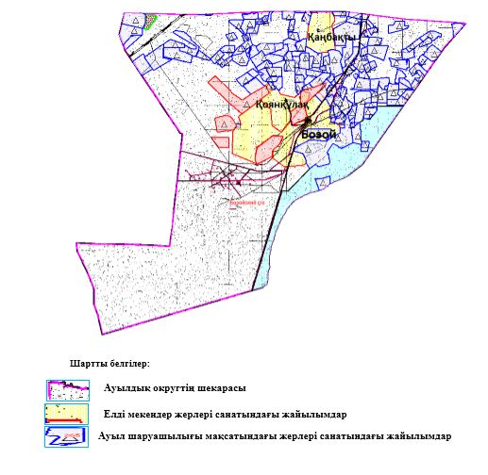

|  |  |
| --- | --- |
|  | Бозой ауылдық округінде жайылымдарды басқару және оларды пайдалану жөніндегі 2023-2024 жылдарға арналған жоспарға 2 қосымша |

**Жайылым айналымдарының қолайлы схемалары**

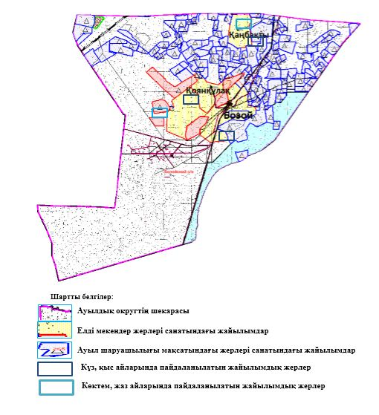

|  |  |
| --- | --- |
|  | Бозой ауылдық округінде жайылымдарды басқару және оларды пайдалану жөніндегі 2023-2024 жылдарға арналған жоспарға 3 қосымша |

**Жайылымдардың, оның ішінде маусымдық, жайылымдық инфрақұрылым объектілерінің сыртқы және ішкі шекаралары мен алаңдары белгіленген картасы**

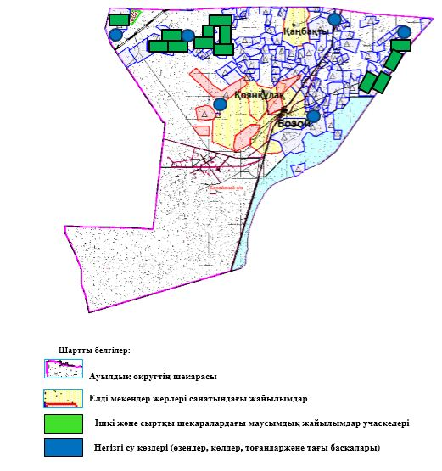

|  |  |
| --- | --- |
|  | Бозой ауылдық округінде жайылымдарды басқару және оларды пайдалану жөніндегі 2023-2024 жылдарға арналған жоспарға 4 қосымша |

**Жайылым пайдаланушылардың су тұтыну нормасына сәйкес жасалған су көздеріне (көлдерге, өзендерге, тоғандарға, апандарға, суару немесе суландыру арналарына, құбырлы немесе шахта құдықтарына) қол жеткізу схемасы**

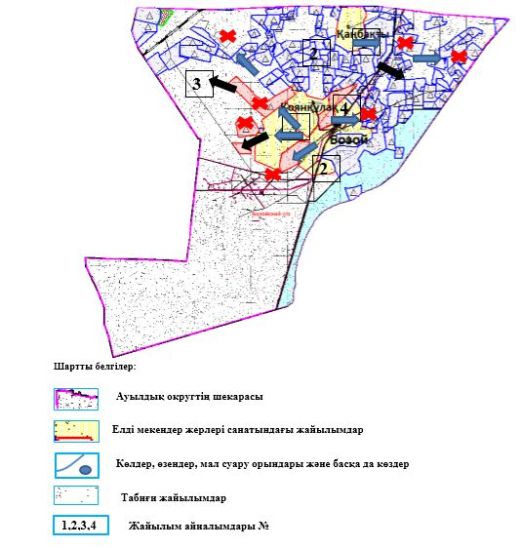

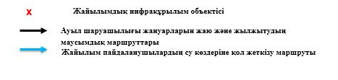

|  |  |
| --- | --- |
|  | Бозой ауылдық округінде жайылымдарды басқару және оларды пайдалану жөніндегі 2023-2024 жылдарға арналған жоспарға 5 қосымша |

**Жайылымдары жоқ жеке және (немесе) заңды тұлғалардың ауыл шаруашылығы жануарларының мал басын орналастыру үшін жайылымдарды қайта бөлу және оны берілетін жайылымдарға ауыстыру схемасы**

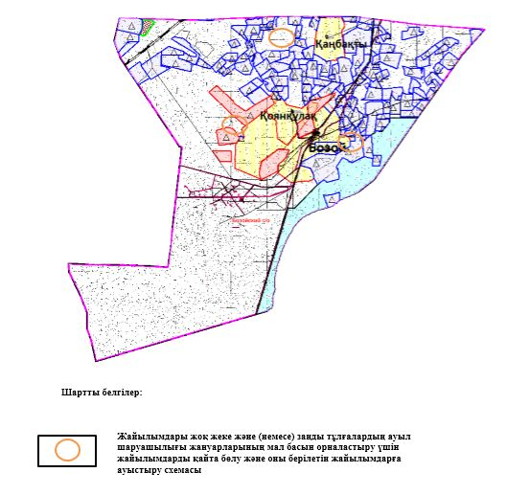

|  |  |
| --- | --- |
|  | Бозой ауылдық округінде жайылымдарды басқару және оларды пайдалану жөніндегі 2023-2024 жылдарға арналған жоспарға 6 қосымша |

**Ауылда, ауылдық округте орналасқан жеке және (немесе) заңды тұлғалардың жайылымдармен қамтамасыз етілмеген ауыл шаруашылығы жануарларының мал басын шалғайдағы жайылымдарға орналастыру схемасы**

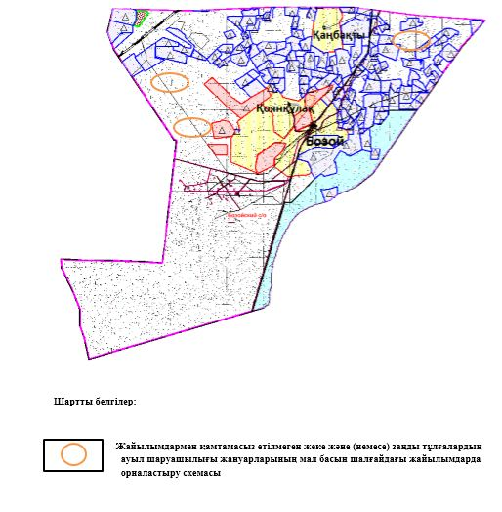

|  |  |
| --- | --- |
|  | Бозой ауылдық округінде жайылымдарды басқару және оларды пайдалану жөніндегі 2023-2024 жылдарға арналған жоспарға 7 қосымша |

**Ауыл шаруашылығы жануарларын жаю мен қозғалудың маусымдық бағыттарын белгілейтін жайылымдарды пайдалану жөніндегі күнтізбелік кесте**

|  |  |  |  |  |  |  |  |  |  |
| --- | --- | --- | --- | --- | --- | --- | --- | --- | --- |
| № | Ауылдық округ атауы | 2023 жылғы қоршаулар саны | | | | 2024 жылғы қоршаулар саны | | | |
| 1 | 2 | 3 | 4 | 1 | 2 | 3 | 4 |
| 1 | Бозой | КЖМ | ЖМ | ДҚ | ЖКМ | КЖМ | ЖМ | ЖКМ | ДҚ |

      Ескерту: аббревиатуралардың толық жазылуы:

      КЖМ –көктемгі-жазғы маусым;

      ЖКМ – жазғы-күзгі маусым;

      ЖМ – жазғы маусым;

      ДҚ – демалушы қоршау

|  |  |
| --- | --- |
|  | Шалқар аудандық мәслихатының 2023 жылғы 24 сәуірдегі № 9 шешіміне 5 қосымша |

**Жаңақоныс ауылдық округінде жайылымдарды басқару және оларды пайдалану жөніндегі 2023-2024 жылдарға арналған жоспар**

      Осы Жаңақоныс ауылдық округінде жайылымдарды басқару және оларды пайдалану жөніндегі 2023-2024 жылдарға арналған жоспар (бұдан әрі - Жоспар) Қазақстан Республикасының "Қазақстан Республикасындағы жергілікті мемлекеттік басқару және өзін-өзі басқару туралы" Заңына, Қазақстан Республикасының "Жайылымдар туралы" Заңына, Қазақстан Республикасы Премьер-Министрінің орынбасары-Қазақстан Республикасының Ауыл шаруашылығы министрінің 2017 жылғы 24 сәуірдегі №173 "Жайылымдарды ұтымды пайдалану қағидаларын бекіту туралы" бұйрығына (нормативтік құқықтық актілерді мемлекеттік тіркеу Тізілімінде №15090 тіркелген), Қазақстан Республикасы Ауыл шаруашылығы министрінің 2015 жылғы 14 сәуірдегі № 3-3/332 "Жайылымдардың жалпы алаңына түсетін жүктеменің шекті рұқсат етілетін нормасын бекіту туралы" бұйрығына (нормативтік құқықтық актілерді мемлекеттік тіркеу Тізілімінде № 11064 тіркелген) сәйкес әзірленді.

      Жоспар жайылымдарды ұтымды пайдалану, жемшөпке қажеттілікті тұрақты қамтамасыз ету және жайылымдардың тозуы процестерін болғызбау мақсатында қабылданады және ауыл шаруашылығы жануарларын жаю дәстүрі ескеріледі.

      Жоспар құрамында:

      1) құқық белгілейтін құжаттар негізінде жер санаттары, жер учаскелерінің меншік иелері және жер пайдаланушылар бөлінісінде Жаңақоныс ауылдық округі аумағында жайылымдардың орналасу схемасы (картасы) (1 қосымша);

      2) жайылым айналымдарының қолайлы схемалары (2 қосымша);

      3) Жайылымдардың, оның ішінде маусымдық, жайылымдық инфрақұрылым объектілерінің сыртқы және ішкі шекаралары мен алаңдары белгіленген картасы (3 қосымша);

      4) жайылым пайдаланушылардың су тұтыну нормасына сәйкес жасалған су көздеріне (көлдерге, өзендерге, тоғандарға, апандарға, суару немесе суландыру арналарына, құбырлы немесе шахта құдықтарына) қол жеткізу схемасы (4 қосымша);

      5) жайылымдары жоқ жеке және (немесе) заңды тұлғалардың ауыл шаруашылығы жануарларының мал басын орналастыру үшін жайылымдарды қайта бөлу және оны берілетін жайылымдарға ауыстыру схемасы (5 қосымша);

      6) Ауылда, ауылдық округте орналасқан жеке және (немесе) заңды тұлғалардың жайылымдармен қамтамасыз етілмеген ауыл шаруашылығы жануарларының мал басын шалғайдағы жайылымдарға орналастыру схемасы (6 қосымша);

      7) ауыл шаруашылығы жануарларын жаю мен қозғалудың маусымдық бағыттарын белгілейтін жайылымдарды пайдалану жөніндегі күнтізбелік кесте (7 қосымша);

      8) тиісті әкімшілік-аумақтық бірлікте жайылымдарды ұтымды пайдалану үшін қажетті өзге де талаптарды қамтиды.

      Жоспар жайылымдарды геоботаникалық зерттеп-қараудың жай-күйі туралы мәліметтер, ветеринариялық-санитариялық объектілер туралы мәліметтер, иелерін – жайылым пайдаланушыларды, жеке және (немесе) заңды тұлғаларды көрсете отырып, ауыл шаруашылығы жануарлары мал басының саны туралы деректер, ауыл шаруашылығы жануарларының түрлері мен жыныстық жас топтары бойынша қалыптастырылған үйірлердің, отарлардың, табындардың саны туралы деректер, шалғайдағы жайылымдарда жаю үшін ауыл шаруашылығы жануарларының мал басын қалыптастыру туралы мәліметтер, екпе және аридтік жайылымдарда ауыл шаруашылығы жануарларын жаю ерекшеліктері, малды айдап өтуге арналған сервитуттар туралы мәліметтер, мемлекеттік органдар, жеке және (немесе) заңды тұлғалар берген өзге де деректер ескеріле отырып қабылданған.

      Әкімшілік-аумақтық бөлініс бойынша Жаңақоныс ауылдық округінде 2 ауылдық елді мекендер бар.

      Жаңақоныс ауылдық округі аумағының жалпы көлемі 546336 гектар, оның ішінде жайылым жерлері – 487374 гектар, 58962 гектар - басқа алаптар.

      Жер санаттары бойынша:

      ауыл шаруашылығы мақсатындағы жерлер – 180349 гектар;

      елді мекендердің жері – 61889 гектар;

      қордағы жерлер – 304098 гектар болып бөлінеді.

      Табиғи жағдайлар бойынша Жаңақоныс ауылдық округінің аумағы агроклиматтық көрсеткіш бойынша құрғақ далалық зонаға жатады, қатал ұзақ қыста, қысқа қалыпты ыстық жазда, қыстың және жаз температураларының күрт қарама-қайшылықтарымен, жылдық жауын-шашынның аз мөлшерімен, құрғақшылықпен сипатталады. Өсімдік жамылғысы әртүрлі, селеулі-бетегелі жусанды және бетегелі-жусанды, бұталы өсімдіктер. Топырағы қызыл қоңыр, қоңыр, аз гумусты. Өсімдік жамылғысы тұрақты емес және жеткіліксіз ылғалданған жағдайда, жалпы жазықтық сипатты және аздаған қанық түрлерімен ерекшеленді. Жер оты көктемгі-жазғы-күзгі жайылым ретінде қолданылады, жер бедерінің жағдайына қарай шөп шабуға да болады. Жайылымды тиімді пайдалану, тозуының алдын алу әрбір малды оған қолданылатын шөптің қажеттілігіне қарай орналастыру болып табылады. Ал Жаңақоныс ауылдық округі жайылымдарына жалпы сипаттама жасайтын болсақ, олардың өнімділігі тұрақты емес, жауын-қардың аз-көптігіне қарап әр жылдарда өзгеріп отырады. Шөбінің өнімділігі жылдың ауа райының жағдайына қарай, гектарына 1,0 центнерден 2 центнерге дейін болады. Жайылым шөбінің аздығы және маусымдап пайдаланылатын жайылымдардың бытыраңқылығы себепті малды алыстағы көктемгі, жазғы және күзгі-қысқы жайылымдарға жаюды керек етеді. Кей жылдары қыстың жұмсақтығына қарай шаруашылық құрылымдардың малдары көбіне жайылымда болады.

      2023 жылдың 1 қаңтарына Жаңақоныс ауылдық округінде (халықтың жеке ауласы) ірі қара мал 770 бас, оның ішінде аналық мал басы 422 бас, 2660 қой мен ешкілер, 420 бас жылқы және 242 бас түйе бар. Оның ішінде:

      Аққайттым ауылында: ірі қара мал 574 бас, оның ішінде аналық мал 329 бас, қой мен ешкілер 1145 бас, жылқы 256 бас және 161 бас түйе.

      Жайылым көлемі 39625 гектарды құрайды.

      Қопасор ауылында: ірі қара мал 196 бас, оның ішінде аналық мал 93 бас, қой мен ешкілер 1515 бас, жылқы 164 бас және түйе 81 басты құрайды .

      Жайылым көлемі 15073 гектарды құрайды.

      Жаңақоныс ауылдық округінің шаруа қожалықтарындағы мал басы: ірі қара мал 2474 бас, қой мен ешкілер 7763 бас, жылқы 2215 бас, түйе 462 басты құрайды.

      Шаруа қожалықтарының жайылым алаңы 178502 гектарды құрайды. Жайылым қажеттілігі жоқ.

      Жаңақоныс ауылдық округінде 1 мал дәрігерлік пункті, 1 мал көміндісі бар.

      Жайылымдық жемшөп жануарлар рационының едәуір бөлігін құрайды. Шөпте азыққа қарағанда әлдеқайда көп қоректік заттар бар. Малды жайылымда ұстау жақсы дамуына ықпал етеді және жануарлардың өсуін күшейтеді, сау төл алу үшін қолайлы жағдайлар жасалады. Жаңақоныс ауылдық округінде табиғи жайылымдардың маусымдық сипаты айқын байқалады. Жаңақоныс ауылдық округі аумағында мәдени және аридтік жайылымдар жоқ. Барлық жайылымдар саны мен мөлшері жайылымның шығымдылығына, мал санына және жасыл шөпті азықтандыру нормаларына байланысты учаскелерге (қоршауларға) бөлінеді. Жаңақоныс ауылдық округі маңындағы жайылымдарды тыныстандырып, демалдыру үшін маусымдық жайылымдарды көшпелі жолмен дәстүрлі пайдаланған жөн, ал алыс маусымдық жайылымдарда алдын ала белгіленген учаскелерде мал жаю керек. Жайылымдарды тиімді пайдалану оны пайдалану мерзімінің түрлі схемасын кезектестіру жолымен жүргізіледі. Жайылым айналымы деп табиғи жайылымдарды бір жылдан бастап жақсартуға бағытталған немесе оның өнімділігін төмендетпей бірнеше жылдан кейін қайталанатын шаралар жүйесі түсініледі. Жалпы, жайылым айналымы мен қоршаған ортаны пайдалану жүйесін қолдану, маусымдар бойынша кезектестіру, өсімдіктердің өнімділігін сақтауға мүмкіндік береді.

      Жаңақоныс ауылдық округіндегі кең таралған бетеге, селеу, жусан мен әртүрлі шөптерден тұратын жайылымдар үшін барынша қолайлысы жыл сайын ретімен, жылдың барлық маусымында мал жайып, кезек-кезек 4-белдеулі жайылым айналымын жасау. Әрбір малды қоршап бағатын учаскелер жыл бойы тек бір маусым пайдалануы тиіс, егер учаске көктемде пайдаланылса, келесі жылы бұл учаске жазда, ал келесі жылы күзде пайдалануы тиіс. Тек осы жағдайда ғана жайылымдық өсімдіктердің тұқым тастауы мүмкін және азып тозған учаскелер бұрынғы өнімділігін қалпына келтіре алады.

      Жайылымдық процесті реттеу, жайылымның айдау кезектілігі, тыңайтқыштар, өсімдіктерді себу жайылымдардың жалпы өнімділігін арттырады және олардың сақталуын қамтамасыз етеді.

      Жаңақоныс ауылдық округі бойынша ауылшаруашылығы малдарын қамтамасыз ету үшін барлығы 487374 гектар жайылымдық жерлер бар. Елді мекен шегінде 54698 гектар жайылым бар.

      Жаңақоныс ауылдық округінде мал айдауға арналған сервитуттар орнатылмаған.

      Жоғарыда баяндалғанның негізінде, Қазақстан Республикасының "Жайылымдар туралы" Заңының 15 бабына сәйкес жергілікті халықтың мұқтаждығы үшін (Аққайттым ауылы, Қопасор ауылы) ауылшаруашылығы жануарларының аналық (сауын) мал басын ұстау бойынша елді мекеннің 54698 гектар бар жайылымдық алқаптарында, жүктеме нормасы 10 гектар/бас болғанда қажеттілік туындамайды.

      Жүктеме нормасы ірі қара мал басына 15 гектар/бас, қой мен ешкілер – 3 гектар/бас, жылқы – 18 гектар/бас, түйе – 23 гектар/бас болғанда жергілікті халықтың басқа ауылшаруашылығы малдарын жаю бойынша жайылымдық жерлердің қажеттілігі жоқ.

      Қажеттілік:

      ірі қара мал үшін – 770 бас х 15 гектар/бас = 11550 гектар;

      қой мен ешкілер үшін – 2660 бас х 3 гектар/бас = 7980 гектар;

      жылқы үшін – 420 бас х 18 гектар/бас = 7560 гектар;

      түйе үшін – 242 бас х 23 гектар/бас = 5566 гектар.

      11550+7980+7560+5566 = 32656 гектар.

**Жаңақоныс ауылдық округі аумағындағы жер учаскелерінің меншік иелері тізімі**

      № 1 кесте

|  |  |  |  |  |  |  |
| --- | --- | --- | --- | --- | --- | --- |
| № | Жер учаскелерін жер пайдаланушылардың атауы | Жайылым алаңы, (га) | Түрлері бойынша малдың болуы, (бас) | | | |
| ІҚМ | ҰМҚ | жылқы | түйе |
| 1 | ш/қ "АБЗАЛ" | 3 816 | 4 | 10 | 612 | 9 |
| 2 | ш/қ "АЙБЕК" | 1 611 | 3 | 0 | 60 | 0 |
| 3 | ш/қ "АЙТБАЙ" | 1 116 | 0 | 0 | 108 | 112 |
| 4 | ш/қ "АКСҰНҚАР" | 1 558 | 104 | 0 | 5 | 33 |
| 5 | ш/қ "АЛТЫНБЕК" | 7 973 | 48 | 0 | 234 | 105 |
| 6 | ш/қ "АРЗЫҚҰЛ" | 968 | 20 | 50 | 5 | 5 |
| 7 | ш/қ "БАЛЫМБЕТ" | 1 138 | 38 | 0 | 0 | 0 |
| 8 | ш/қ "БЕКБОЛАТ" | 2 253 | 0 | 0 | 0 | 0 |
| 9 | ш/қ "БЕКЗАТ" | 996 | 0 | 0 | 0 | 0 |
| 10 | ш/қ "БІРЛІК-К" | 816 | 11 | 25 | 0 | 0 |
| 11 | ш/қ "БОЛАТ" | 800 | 10 | 0 | 0 | 0 |
| 12 | ш/қ "БӨРІБАЙ" | 1 600 | 91 | 415 | 0 | 18 |
| 13 | ш/қ "БОСТАН" | 814 | 25 | 55 | 14 | 11 |
| 14 | ш/қ "ДАРХАН" | 11 322 | 58 | 87 | 25 | 0 |
| 15 | ш/қ "ДӘУРЕН" | 500 | 233 | 50 | 144 | 24 |
| 16 | ш/қ "ДҮЙСЕНБАЙ" | 14 010 | 0 | 0 | 7 | 0 |
| 17 | ш/қ "ЕРЖАН" | 3 071 | 181 | 399 | 260 | 2 |
| 18 | ш/қ "ЕРТІЛЕС" | 3 399 | 9 | 0 | 36 | 0 |
| 19 | ш/қ "ӘДІЛЕТ" | 199 | 50 | 70 | 26 | 1 |
| 20 | ш/қ "ЖӘДІГЕР | 2 572 | 68 | 0 | 90 | 0 |
| 21 | ш/қ "ЖАҚСЫЛЫҚ" | 4 251 | 0 | 0 | 0 | 0 |
| 22 | ш/қ "ЖАНАР" | 1 669 | 80 | 537 | 97 | 30 |
| 23 | ш/қ "ЖАҢБЫРБАЙ" | 12 539 | 43 | 0 | 15 | 0 |
| 24 | ш/қ "ЖАҢБЫР" | 3 287 | 496 | 0 | 0 | 0 |
| 25 | ш/қ "ЖЕКСЕН" | 1 000 | 171 | 57 | 22 | 0 |
| 26 | ш/қ "ЖОЛАМАН" | 1 000 | 5 | 12 | 59 | 8 |
| 27 | ш/қ "ҚАЙРАТ" | 1 397 | 202 | 0 | 127 | 0 |
| 28 | ш/қ "КЕНЖАЛЫ" | 1 200 | 26 | 0 | 43 | 0 |
| 29 | ш/қ "КНЯЗ" | 1 951 | 35 | 0 | 41 | 0 |
| 30 | ш/қ "КӨКПЕК" | 7 186 | 0 | 0 | 0 | 0 |
| 31 | ш/қ "ҚОПАСОР" | 2 500 | 179 | 1047 | 102 | 10 |
| 32 | ш/қ "МАРАТ" | 1 227 | 0 | 0 | 10 | 0 |
| 33 | ш/қ "МАХАМБЕТ" | 3 997 | 0 | 0 | 197 | 0 |
| 34 | ш/қ "МЕДЕТ-М" | 3 341 | 32 | 59 | 294 | 3 |
| 35 | ш/қ "МҰҚАШ" | 961 | 23 | 33 | 78 | 0 |
| 36 | ш/қ "МҰХАМБЕТ" | 978 | 16 | 0 | 22 | 0 |
| 37 | ш/қ "НҰРДӘУЛЕТ-" | 4 760 | 0 | 0 | 62 | 0 |
| 38 | ш/қ "ӨМІР" | 5 481 | 41 | 0 | 0 | 0 |
| 39 | ш/қ "ОНДАСЫН" | 300 | 12 | 15 | 10 | 0 |
| 40 | ш/қ "САҒЫНДЫК" | 2 945 | 4 | 10 | 19 | 22 |
| 41 | ш/қ "СӘДІБЕК" | 3 489 | 84 | 718 | 175 | 7 |
| 42 | ш/қ "САРЫШОЛАҚ" | 4 728 | 47 | 0 | 447 | 0 |
| 43 | ш/қ "САЯТ" | 500 | 15 | 10 | 5 | 0 |
| 44 | ш/қ "СЕЙІЛХАН" | 1 300 | 28 | 10 | 1 | 0 |
| 45 | ш/қ "ТАЙЖЕТЕР" | 1 652 | 168 | 299 | 8 | 18 |
| 49 | ш/қ "ТАЛАП-1" | 1 398 | 0 | 0 | 0 | 0 |
| 50 | ш/қ "ТАҢБАЙ" | 3 401 | 33 | 491 | 42 | 4 |
| 51 | ш/қ "ТӘТЕН" | 2 104 | 9 | 0 | 0 | 0 |
| 52 | ш/қ "ТӨЛЕГЕН" | 2 452 | 84 | 571 | 157 | 7 |
| 53 | ш/қ "ТҮЛЕУБАЙ" | 1 411 | 0 | 10 | 29 | 0 |
| 54 | ш/қ "ТҰРАР" | 1 499 | 14 | 30 | 7 | 0 |
| 55 | ш/қ "КҰЛАН" | 489 | 11 | 0 | 9 | 0 |
| 56 | ш/қ "МАДИ" | 261 | 0 | 0 | 0 | 0 |
| 57 | ш/қ "ҚАЛЫБЕК" | 3005 | 0 | 0 | 0 | 0 |
| 58 | ш/қ "НЕСІБЕ" | 1800 | 50 | 0 | 125 | 0 |
| 59 | ш/қ "РАҚЫМЖАН" | 22300 | 0 | 0 | 0 | 0 |
| 60 | ш/қ "САҒЫНАЙ" | 5000 | 0 | 0 | 0 | 0 |
| 61 | ш/қ "KHAMZA" | 3100 | 0 | 0 | 0 | 0 |
| 62 | ш/қ"ӘЛИХАН" | 3000 | 24 | 0 | 0 | 0 |
| 63 | ш/қ "БАЙ ҰЛЫ" | 1100 | 0 | 0 | 0 | 0 |
|  | Барлығы | 186491 | 2885 | 5070 | 3829 | 429 |

      кестенің жалғасы

|  |  |  |  |  |  |  |  |  |  |
| --- | --- | --- | --- | --- | --- | --- | --- | --- | --- |
| Жайылымға қажеттілік нормасы 1 бас, (га | | | | Жайылымдардың қажеттілігі, (га) | | | | | Артық жайылымдар, (га) |
| ІҚМ | ҰМҚ | жылқы | түйе | ІҚМ | ҰМҚ | жылқы | түйе | жиыны (га) |
| 15 | 3 | 18 | 23 | 60 | 30 | 11016 | 207 | 11313 | -7497 |
| 15 | 3 | 18 | 23 | 45 | 0 | 1080 | 0 | 1125 | 486 |
| 15 | 3 | 18 | 23 | 0 | 0 | 1944 | 2576 | 4520 | -3404 |
| 15 | 3 | 18 | 23 | 1560 | 0 | 90 | 759 | 2409 | -851 |
| 15 | 3 | 18 | 23 | 720 | 0 | 4212 | 2415 | 7347 | 626 |
| 15 | 3 | 18 | 23 | 300 | 150 | 90 | 115 | 655 | 313 |
| 15 | 3 | 18 | 23 | 570 | 0 | 0 | 0 | 570 | 568 |
| 15 | 3 | 18 | 23 | 0 | 0 | 0 | 0 | 0 | 2253 |
| 15 | 3 | 18 | 23 | 0 | 0 | 0 | 0 | 0 | 996 |
| 15 | 3 | 18 | 23 | 165 | 75 | 0 | 0 | 240 | 576 |
| 15 | 3 | 18 | 23 | 150 | 0 | 0 | 0 | 150 | 650 |
| 15 | 3 | 18 | 23 | 1365 | 1245 | 0 | 414 | 3024 | -1424 |
| 15 | 3 | 18 | 23 | 375 | 165 | 252 | 253 | 1045 | -231 |
| 15 | 3 | 18 | 23 | 870 | 261 | 450 | 0 | 1581 | 9741 |
| 15 | 3 | 18 | 23 | 3495 | 150 | 2592 | 552 | 6789 | -6289 |
| 15 | 3 | 18 | 23 | 0 | 0 | 126 | 0 | 126 | 13884 |
| 15 | 3 | 18 | 23 | 2715 | 1197 | 4680 | 46 | 8638 | -5567 |
| 15 | 3 | 18 | 23 | 135 | 0 | 648 | 0 | 783 | 2616 |
| 15 | 3 | 18 | 23 | 750 | 210 | 468 | 23 | 1451 | -1252 |
| 15 | 3 | 18 | 23 | 1020 | 0 | 1620 | 0 | 2640 | -68 |
| 15 | 3 | 18 | 23 | 0 | 0 | 0 | 0 | 0 | 4251 |
| 15 | 3 | 18 | 23 | 1200 | 1611 | 1746 | 690 | 5247 | -3578 |
| 15 | 3 | 18 | 23 | 645 | 0 | 270 | 0 | 915 | 11624 |
| 15 | 3 | 18 | 23 | 7440 | 0 | 0 | 0 | 7440 | -4153 |
| 15 | 3 | 18 | 23 | 2565 | 171 | 396 | 0 | 3132 | -2132 |
| 15 | 3 | 18 | 23 | 75 | 36 | 1008 | 184 | 1303 | -303 |
| 15 | 3 | 18 | 23 | 3030 | 0 | 2286 | 0 | 5316 | -3919 |
| 15 | 3 | 18 | 23 | 390 | 0 | 774 | 0 | 1164 | 36 |
| 15 | 3 | 18 | 23 | 525 | 0 | 738 | 0 | 1263 | 688 |
| 15 | 3 | 18 | 23 | 0 | 0 | 0 | 0 | 0 | 7186 |
| 15 | 3 | 18 | 23 | 2685 | 3141 | 1836 | 230 | 7892 | -5392 |
| 15 | 3 | 18 | 23 | 0 | 0 | 180 | 0 | 180 | 1047 |
| 15 | 3 | 18 | 23 | 0 | 0 | 3546 | 0 | 3546 | 451 |
| 15 | 3 | 18 | 23 | 480 | 177 | 5292 | 69 | 6018 | -2677 |
| 15 | 3 | 18 | 23 | 345 | 99 | 1404 | 0 | 1848 | -887 |
| 15 | 3 | 18 | 23 | 240 | 0 | 396 | 0 | 636 | 342 |
| 15 | 3 | 18 | 23 | 0 | 0 | 1116 | 0 | 1116 | 3644 |
| 15 | 3 | 18 | 23 | 615 | 0 | 0 | 0 | 615 | 4866 |
| 15 | 3 | 18 | 23 | 180 | 45 | 180 | 0 | 405 | 105 |
| 15 | 3 | 18 | 23 | 60 | 30 | 342 | 506 | 938 | 2007 |
| 15 | 3 | 18 | 23 | 1260 | 2154 | 3150 | 161 | 6725 | -3236 |
| 15 | 3 | 18 | 23 | 705 | 0 | 8046 | 0 | 8751 | -4023 |
| 15 | 3 | 18 | 23 | 225 | 30 | 90 | 0 | 345 | 155 |
| 15 | 3 | 18 | 23 | 420 | 30 | 18 | 0 | 468 | 832 |
| 15 | 3 | 18 | 23 | 2475 | 897 | 144 | 414 | 3930 | -2278 |
| 15 | 3 | 18 | 23 | 0 | 0 | 0 | 0 | 0 | 1398 |
| 15 | 3 | 18 | 23 | 495 | 1473 | 756 | 92 | 2816 | 585 |
| 15 | 3 | 18 | 23 | 135 | 0 | 0 | 0 | 135 | 1969 |
| 15 | 3 | 18 | 23 | 1260 | 1713 | 2826 | 161 | 5960 | -3508 |
| 15 | 3 | 18 | 23 | 0 | 30 | 522 | 0 | 552 | 859 |
| 15 | 3 | 18 | 23 | 210 | 90 | 126 | 0 | 426 | 1073 |
| 15 | 3 | 18 | 23 | 165 | 0 | 162 | 0 | 327 | 162 |
| 15 | 3 | 18 | 23 | 0 | 0 | 0 | 0 | 0 | 261 |
| 15 | 3 | 18 | 23 | 0 | 0 | 0 | 0 | 0 | 3005 |
| 15 | 3 | 18 | 23 | 750 | 0 | 2250 | 0 | 3000 | -1200 |
| 15 | 3 | 18 | 23 | 0 | 0 | 0 | 0 | 0 | 22300 |
| 15 | 3 | 18 | 23 | 0 | 0 | 0 | 0 | 0 | 5000 |
| 15 | 3 | 18 | 23 | 0 | 0 | 0 | 0 | 0 | 3100 |
| 15 | 3 | 18 | 23 | 360 | 0 | 0 | 0 | 360 | 2640 |
| 15 | 3 | 18 | 23 | 0 | 0 | 0 | 0 | 0 | 1100 |
| 15 | 3 | 18 | 23 | 43230 | 15210 | 68868 | 9867 | 137175 | 49526 |

**Жаңақоныс ауылдық округі бойынша елді мекендер бөлінісінде ІҚМ аналық (сауын)мал басын орналастыру үшін жайылымдарды бөлу жөніндегі мәліметтер**

      № 2 кесте

|  |  |  |  |  |  |  |  |  |
| --- | --- | --- | --- | --- | --- | --- | --- | --- |
| № | Елді мекені | Жайылым алаңы, (га) | Сауын сиырлардың болуы (бас) | Жайылымға қажеттілік нормасы 1 бас, (га) | Жайылымдардың қажеттілігі, (га) | Жайылымдармен қамтамасыз етілмеген (га) | Қажеттіліктің қамтамасыз етілуі, % | Артықшылық, (га) |
| 1 | Аққайтым а. | 39625 | 329 | 15 | 4935 |  |  | 34690 |
| 2 | Қопасор а. | 15073 | 93 | 15 | 1395 |  |  | 13678 |
|  | Барлығы | 54698 | 422 | 15 | 6330 |  |  | 48368 |

**Жаңақоныс ауылдық округі бойынша жер учаскелерінің меншік иелері бөлігінде ауыл шаруашылығы малдарының басын орналастыру үшін жайылымдарды қайта бөлу жөніндегі мәліметтер**

      № 3 кесте

|  |  |  |  |  |  |  |  |  |  |
| --- | --- | --- | --- | --- | --- | --- | --- | --- | --- |
| № | Елді мекен | Малдың болуы түрлері бойынша (бас) | | | | Жайылымға қажеттілік нормасы 1 бас, (га) | | | |
| ІҚМ | ҰҚМ | жылқы | түйе | ІҚМ | ҰҚМ | жылқы | түйе |
| 1 | Аққайтым а. | 574 | 1145 | 256 | 161 | 15 | 3 | 18 | 23 |
| 2 | Қопасор а. | 196 | 1515 | 164 | 81 | 15 | 3 | 18 | 23 |
|  | Барлығы | 770 | 2660 | 420 | 242 | 15 | 3 | 18 | 23 |

      кестенің жалғасы

|  |  |  |  |  |  |  |
| --- | --- | --- | --- | --- | --- | --- |
| Жайылымдардың қажеттілігі, (га) | | | | | Жайылымдарды бөлу | Қажеттілік тің қамтамасыз етілуі, % |
| ІҚМ | ҰҚМ | жылқы | түйе | Қорытынды (га) |  |  |
| 8610 | 3435 | 4608 | 3703 | 20356 |  |  |
| 2940 | 4545 | 2952 | 1863 | 12300 |  |  |
| 11550 | 7980 | 7560 | 5566 | 32656 |  |  |

|  |  |
| --- | --- |
|  | Жаңақоныс ауылдық округінде жайылымдарды басқару және оларды пайдалану жөніндегі 2023-2024 жылдарға арналған жоспарға 1 қосымша |

**Құқық белгілейтін құжаттар негізінде жер санаттары, жер учаскелерінің меншік иелері және жер пайдаланушылар бөлінісінде Жаңақоныс ауылдық округі аумағында жайылымдардың орналасу схемасы (картасы)**

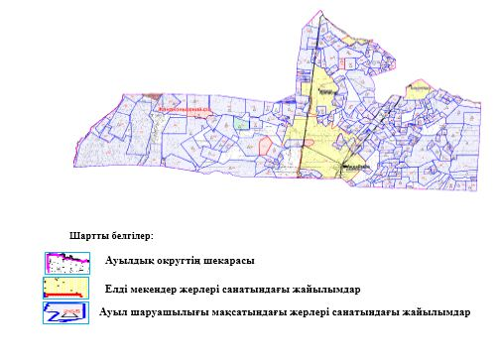

|  |  |
| --- | --- |
|  | Жаңақоныс ауылдық округінде жайылымдарды басқару және оларды пайдалану жөніндегі 2023-2024 жылдарға арналған жоспарға 2 қосымша |

**Жайылым айналымдарының қолайлы схемалары**

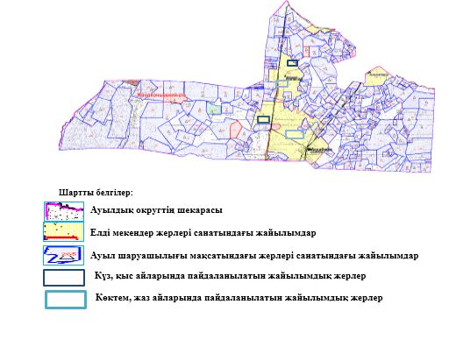

|  |  |
| --- | --- |
|  | Жаңақоныс ауылдық округінде жайылымдарды басқару және оларды пайдалану жөніндегі 2023-2024 жылдарға арналған жоспарға 3 қосымша |

**Жайылымдардың, оның ішінде маусымдық, жайылымдық инфрақұрылым объектілерінің сыртқы және ішкі шекаралары мен алаңдары белгіленген картасы**

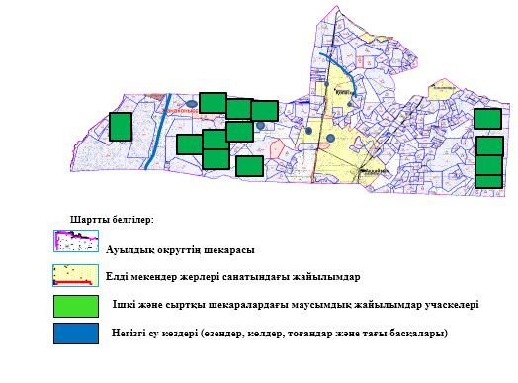

|  |  |
| --- | --- |
|  | Жаңақоныс ауылдық округінде жайылымдарды басқару және оларды пайдалану жөніндегі 2023-2024 жылдарға арналған жоспарға 4 қосымша |

**Жайылым пайдаланушылардың су тұтыну нормасына сәйкес жасалған су көздеріне (көлдерге, өзендерге, тоғандарға, апандарға, суару немесе суландыру арналарына, құбырлы немесе шахта құдықтарына) қол жеткізу схемасы**

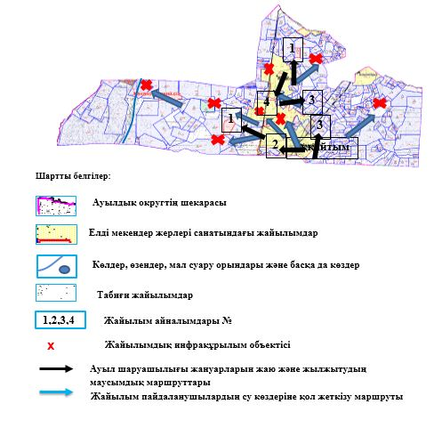

|  |  |
| --- | --- |
|  | Жаңақоныс ауылдық округінде жайылымдарды басқару және оларды пайдалану жөніндегі 2023-2024 жылдарға арналған жоспарға 5 қосымша |

**Жайылымдары жоқ жеке және (немесе) заңды тұлғалардың ауыл шаруашылығы жануарларының мал басын орналастыру үшін жайылымдарды қайта бөлу және оны берілетін жайылымдарға ауыстыру схемасы**

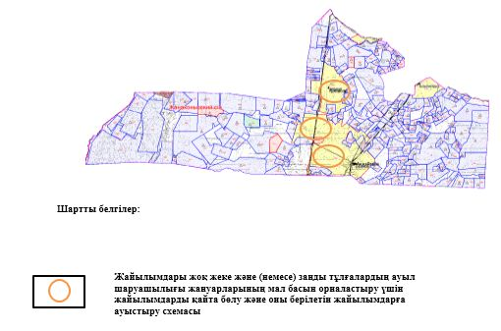

|  |  |
| --- | --- |
|  | Жаңақоныс ауылдық округінде жайылымдарды басқару және оларды пайдалану жөніндегі 2023-2024 жылдарға арналған жоспарға 6 қосымша |

**Ауылда, ауылдық округте орналасқан жеке және (немесе) заңды тұлғалардың жайылымдармен қамтамасыз етілмеген ауыл шаруашылығы жануарларының мал басын шалғайдағы жайылымдарға орналастыру схемасы**

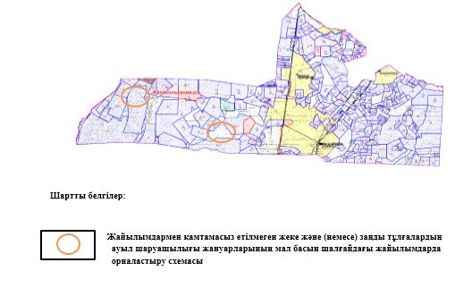

|  |  |
| --- | --- |
|  | Жаңақоныс ауылдық округінде жайылымдарды басқару және оларды пайдалану жөніндегі 2023-2024 жылдарға арналған жоспарға 7 қосымша |

**Ауыл шаруашылығы жануарларын жаю мен қозғалудың маусымдық бағыттарын белгілейтін жайылымдарды пайдалану жөніндегі күнтізбелік кесте**

|  |  |  |  |  |  |  |  |  |  |
| --- | --- | --- | --- | --- | --- | --- | --- | --- | --- |
| № | Ауылдық округ атауы | 2023 жылғы қоршаулар саны | | | | 2024 жылғы қоршаулар саны | | | |
| 1 | 2 | 3 | 4 | 1 | 2 | 3 | 4 |
| 1 | Жаңақоныс | КЖМ | ЖМ | ДҚ | ЖКМ | КЖМ | ЖМ | ЖКМ | ДҚ |

      Ескерту: аббревиатуралардың толық жазылуы:

      КЖМ –көктемгі-жазғы маусым;

      ЖКМ – жазғы-күзгі маусым;

      ЖМ – жазғы маусым;

      ДҚ – демалушы қоршау

|  |  |
| --- | --- |
|  | Шалқар аудандық мәслихатының 2023 жылғы 24 сәуірдегі № 9 шешіміне 6 қосымша |

**Е.Көтібарұлы ауылдық округінде жайылымдарды басқару және оларды пайдалану жөніндегі 2023-2024 жылдарға арналған жоспар**

      Осы Е.Көтібарұлы ауылдық округінде жайылымдарды басқару және оларды пайдалану жөніндегі 2023-2024 жылдарға арналған жоспар (бұдан әрі - Жоспар) Қазақстан Республикасының "Қазақстан Республикасындағы жергілікті мемлекеттік басқару және өзін-өзі басқару туралы" Заңына, Қазақстан Республикасының "Жайылымдар туралы" Заңына, Қазақстан Республикасы Премьер-Министрінің орынбасары-Қазақстан Республикасының Ауыл шаруашылығы министрінің 2017 жылғы 24 сәуірдегі №173 "Жайылымдарды ұтымды пайдалану қағидаларын бекіту туралы" бұйрығына (нормативтік құқықтық актілерді мемлекеттік тіркеу Тізілімінде №15090 тіркелген), Қазақстан Республикасы Ауыл шаруашылығы министрінің 2015 жылғы 14 сәуірдегі № 3-3/332 "Жайылымдардың жалпы алаңына түсетін жүктеменің шекті рұқсат етілетін нормасын бекіту туралы" бұйрығына (нормативтік құқықтық актілерді мемлекеттік тіркеу Тізілімінде №11064 тіркелген) сәйкес әзірленді.

      Жоспар жайылымдарды ұтымды пайдалану, жемшөпке қажеттілікті тұрақты қамтамасыз ету және жайылымдардың тозуы процестерін болғызбау мақсатында қабылданады және ауыл шаруашылығы жануарларын жаю дәстүрі ескеріледі.

      Жоспар құрамында:

      1) құқық белгілейтін құжаттар негізінде жер санаттары, жер учаскелерінің меншік иелері және жер пайдаланушылар бөлінісінде Е.Көтібарұлы ауылдық округі аумағында жайылымдардың орналасу схемасы (картасы) (1 қосымша);

      2) жайылым айналымдарының қолайлы схемалары (2 қосымша);

      3) Жайылымдардың, оның ішінде маусымдық, жайылымдық инфрақұрылым объектілерінің сыртқы және ішкі шекаралары мен алаңдары белгіленген картасы (3 қосымша);

      4) жайылым пайдаланушылардың су тұтыну нормасына сәйкес жасалған су көздеріне (көлдерге, өзендерге, тоғандарға, апандарға, суару немесе суландыру арналарына, құбырлы немесе шахта құдықтарына) қол жеткізу схемасы (4 қосымша);

      5) жайылымдары жоқ жеке және (немесе) заңды тұлғалардың ауыл шаруашылығы жануарларының мал басын орналастыру үшін жайылымдарды қайта бөлу және оны берілетін жайылымдарға ауыстыру схемасы (5 қосымша);

      6) Ауылда, ауылдық округте орналасқан жеке және (немесе) заңды тұлғалардың жайылымдармен қамтамасыз етілмеген ауыл шаруашылығы жануарларының мал басын шалғайдағы жайылымдарға орналастыру схемасы (6 қосымша);

      7) ауыл шаруашылығы жануарларын жаю мен қозғалудың маусымдық бағыттарын белгілейтін жайылымдарды пайдалану жөніндегі күнтізбелік кесте (7 қосымша);

      8) тиісті әкімшілік-аумақтық бірлікте жайылымдарды ұтымды пайдалану үшін қажетті өзге де талаптарды қамтиды.

      Жоспар жайылымдарды геоботаникалық зерттеп-қараудың жай-күйі туралы мәліметтер, ветеринариялық-санитариялық объектілер туралы мәліметтер, иелерін – жайылым пайдаланушыларды, жеке және (немесе) заңды тұлғаларды көрсете отырып, ауыл шаруашылығы жануарлары мал басының саны туралы деректер, ауыл шаруашылығы жануарларының түрлері мен жыныстық жас топтары бойынша қалыптастырылған үйірлердің, отарлардың, табындардың саны туралы деректер, шалғайдағы жайылымдарда жаю үшін ауыл шаруашылығы жануарларының мал басын қалыптастыру туралы мәліметтер, екпе және аридтік жайылымдарда ауыл шаруашылығы жануарларын жаю ерекшеліктері, малды айдап өтуге арналған сервитуттар туралы мәліметтер, мемлекеттік органдар, жеке және (немесе) заңды тұлғалар берген өзге де деректер ескеріле отырып қабылданған.

      Әкімшілік-аумақтық бөлініс бойынша Е.Көтібарұлы ауылдық округінде 2 ауылдық елді мекендер бар.

      Е.Көтібарұлы ауылдық округі аумағының жалпы көлемі 532847 гектар, оның ішінде жайылым жерлері – 474082 гектар, 58765 гектар - басқа алаптар.

      Жер санаттары бойынша:

      ауыл шаруашылығы мақсатындағы жерлер – 258647 гектар;

      елді мекендердің жері – 70582 гектар;

      қордағы жерлер – 203618 гектар болып бөлінеді.

      Табиғи жағдайлар бойынша Е.Көтібарұлы ауылдық округінің аумағы агроклиматтық көрсеткіш бойынша құрғақ далалық зонаға жатады, қатал ұзақ қыста, қысқа қалыпты ыстық жазда, қыстың және жаз температураларының күрт қарама-қайшылықтарымен, жылдық жауын-шашынның аз мөлшерімен, құрғақшылықпен сипатталады. Өсімдік жамылғысы әртүрлі, селеулі-бетегелі жусанды және бетегелі-жусанды, бұталы өсімдіктер. Топырағы қызыл қоңыр, қоңыр, аз гумусты. Өсімдік жамылғысы тұрақты емес және жеткіліксіз ылғалданған жағдайда, жалпы жазықтық сипатты және аздаған қанық түрлерімен ерекшеленді. Жер оты көктемгі-жазғы-күзгі жайылым ретінде қолданылады, жер бедерінің жағдайына қарай шөп шабуға да болады. Жайылымды тиімді пайдалану, тозуының алдын алу әрбір малды оған қолданылатын шөптің қажеттілігіне қарай орналастыру болып табылады. Ал Е.Көтібарұлы ауылдық округі жайылымдарына жалпы сипаттама жасайтын болсақ, олардың өнімділігі тұрақты емес, жауын-қардың аз-көптігіне қарап әр жылдарда өзгеріп отырады. Шөбінің өнімділігі жылдың ауа райының жағдайына қарай, гектарына 1,0 центнерден 2 центнерге дейін болады. Жайылым шөбінің аздығы және маусымдап пайдаланылатын жайылымдардың бытыраңқылығы себепті малды алыстағы көктемгі, жазғы және күзгі-қысқы жайылымдарға жаюды керек етеді. Кей жылдары қыстың жұмсақтығына қарай шаруашылық құрылымдардың малдары көбіне жайылымда болады.

      2023 жылдың 1 қаңтарына Е.Көтібарұлы ауылдық округінде (халықтың жеке ауласы) ірі қара мал 719 бас, оның ішінде аналық мал басы 614 бас, 4611 қой мен ешкілер, 413 бас жылқы және 356 бас түйе бар. Оның ішінде:

      Байқадам ауылында: ірі қара мал 663 бас, оның ішінде аналық мал 561 бас, қой мен ешкілер 4316 бас, жылқы 363 бас және 338 бас түйе.

      Жайылым көлемі 50106 гектарды құрайды.

      Алақозы ауылында: ірі қара мал 56 бас, оның ішінде аналық мал 53 бас, қой мен ешкілер 295 бас, жылқы 50 бас және түйе 18 басты құрайды .

      Жайылым көлемі 16435 гектарды құрайды.

      Е.Көтібарұлы ауылдық округінің шаруа қожалықтарындағы мал басы: ірі қара мал 2859 бас, қой мен ешкілер 9146 бас, жылқы 2963 бас, түйе 883 басты құрайды.

      Шаруа қожалықтарының жайылым алаңы 327766 гектарды құрайды. Жайылым қажеттілігі жоқ.

      Е.Көтібарұлы ауылдық округінде 1 мал дәрігерлік пункті, 1 мал көміндісі бар.

      Жайылымдық жемшөп жануарлар рационының едәуір бөлігін құрайды.Шөпте азыққа қарағанда әлдеқайда көп қоректік заттар бар. Малды жайылымда ұстау жақсы дамуына ықпал етеді және жануарлардың өсуін күшейтеді, сау төл алу үшін қолайлы жағдайлар жасалады.Е.Көтібарұлы ауылдық округінде табиғи жайылымдардың маусымдық сипаты айқын байқалады.Е.Көтібарұлы ауылдық округі аумағында мәдени және аридтік жайылымдар жоқ. Барлық жайылымдар саны мен мөлшері жайылымның шығымдылығына, мал санына және жасыл шөпті азықтандыру нормаларына байланысты учаскелерге (қоршауларға) бөлінеді. Е.Көтібарұлы ауылдық округі маңындағы жайылымдарды тыныстандырып, демалдыру үшін маусымдық жайылымдарды көшпелі жолмен дәстүрлі пайдаланған жөн, ал алыс маусымдық жайылымдарда алдын ала белгіленген учаскелерде мал жаю керек. Жайылымдарды тиімді пайдалану оны пайдалану мерзімінің түрлі схемасын кезектестіру жолымен жүргізіледі. Жайылым айналымы деп табиғи жайылымдарды бір жылдан бастап жақсартуға бағытталған немесе оның өнімділігін төмендетпей бірнеше жылдан кейін қайталанатын шаралар жүйесі түсініледі. Жалпы, жайылым айналымы мен қоршаған ортаны пайдалану жүйесін қолдану, маусымдар бойынша кезектестіру, өсімдіктердің өнімділігін сақтауға мүмкіндік береді.

      Е.Көтібарұлы ауылдық округіндегі кең таралған бетеге, селеу, жусан мен әртүрлі шөптерден тұратын жайылымдар үшін барынша қолайлысы жыл сайын ретімен, жылдың барлық маусымында мал жайып, кезек-кезек 4-белдеулі жайылым айналымын жасау. Әрбір малды қоршап бағатын учаскелер жыл бойы тек бір маусым пайдалануы тиіс, егер учаске көктемде пайдаланылса, келесі жылы бұл учаске жазда, ал келесі жылы күзде пайдалануы тиіс. Тек осы жағдайда ғана жайылымдық өсімдіктердің тұқым тастауы мүмкін және азып тозған учаскелер бұрынғы өнімділігін қалпына келтіре алады.

      Жайылымдық процесті реттеу, жайылымның айдау кезектілігі, тыңайтқыштар, өсімдіктерді себу жайылымдардың жалпы өнімділігін арттырады және олардың сақталуын қамтамасыз етеді.

      Е.Көтібарұлы ауылдық округі бойынша ауылшаруашылығы малдарын қамтамасыз ету үшін барлығы 474082 гектар жайылымдық жерлер бар. Елді мекен шегінде 66541 гектар жайылым бар.

      Жаңақоныс ауылдық округінде мал айдауға арналған сервитуттар орнатылмаған.

      Жоғарыда баяндалғанның негізінде, Қазақстан Республикасының "Жайылымдар туралы" Заңының 15 бабына сәйкес жергілікті халықтың мұқтаждығы үшін (Байкадам ауылы, Алақозы ауылы) ауылшаруашылығы жануарларының аналық (сауын) мал басын ұстау бойынша елді мекеннің 66541 гектар бар жайылымдық алқаптарында, жүктеме нормасы 10 гектар/бас болғанда қажеттілік туындамайды.

      Жүктеме нормасы ірі қара мал басына 15 гектар/бас, қой мен ешкілер – 3 гектар/бас, жылқы – 18 гектар/бас, түйе – 23 гектар/бас болғанда жергілікті халықтың басқа ауылшаруашылығы малдарын жаю бойынша жайылымдық жерлердің қажеттілігі жоқ.

      Қажеттілік:

      ірі қара мал үшін – 719 бас х 15 гектар/бас = 10785 гектар;

      қой мен ешкілер үшін – 4611 бас х 3 гектар/бас = 13833 гектар;

      жылқы үшін – 413 бас х 18 гектар/бас = 7434гектар;

      түйе үшін – 356 бас х 23 гектар/бас = 8188 гектар.

      10785+13833+7434+8188 = 40240 гектар.

**Е. Көтібарұлы ауылдық округі аумағындағы жер учаскелерінің меншік иелері тізімі**

      № 1 кесте

|  |  |  |  |  |  |  |
| --- | --- | --- | --- | --- | --- | --- |
| № | Жер учаскелерін жер пайдаланушылардың атауы | Жайылым алаңы, (га) | Түрлері бойынша малдың болуы, (бас) | | | |
| ІҚМ | ҰМҚ | жылқы | түйе |
| 1 | "АБАЙ" Ш/Қ | 8602 | 269 | 208 | 94 | 25 |
| 2 | "АҚБҰЛАҚ" Ш/Қ | 2105 | 75 | 157 | 216 | 35 |
| 3 | "АТАҚОНЫС" Ш/Қ | 3315 | 111 | 0 | 199 | 111 |
| 4 | "АХМАД" ШҚ | 1850 | 45 | 0 | 258 | 0 |
| 5 | "БАҒДАТ" ШҚ | 11995 | 209 | 0 | 63 | 17 |
| 6 | "БЕРЕКЕ" ШҚ | 961 | 0 | 0 | 5 | 0 |
| 7 | "ЕСІМБАЙ"ШҚ | 1850 | 121 | 0 | 0 | 0 |
| 8 | "КЕЗҚОРА" ШҚ | 1600 | 4 | 56 | 60 | 8 |
| 9 | "КҮНПЕЙІС" ШҚ | 500 | 78 | 28 | 6 | 0 |
| 10 | "ҚАЛЫБЕК" ШҚ | 2400 | 0 | 0 | 282 | 0 |
| 11 | "МОЙЫНҚҰМ" ШҚ | 11920 | 266 | 1714 | 263 | 55 |
| 12 | "МҰРАГЕР" ШҚ | 1308 | 0 | 0 | 57 | 41 |
| 13 | "НАУРЫЗ" ШҚ | 2303 | 107 | 401 | 0 | 0 |
| 14 | "НИЯЗБЕК" ШҚ | 300 | 0 | 67 | 20 | 15 |
| 15 | "НҰРАЛЫ" ШҚ | 18649 | 598 | 6788 | 471 | 0 |
| 16 | "НҰР-ӘСЕМ" ШҚ | 2957 | 107 | 0 | 77 | 0 |
| 17 | "САҚИ" ШҚ | 2320 | 44 | 0 | 4 | 0 |
| 18 | "ТӘҢІРБЕРГЕН" ШҚ | 799 | 0 | 40 | 50 | 7 |
| 19 | "ТҰЛПАР-М" ШҚ | 763 | 0 | 305 | 79 | 0 |
| 20 | "ТҰРҒАНБАЙ" ШҚ | 1103 | 4 | 21 | 27 | 12 |
| 21 | "ҰЗАҚБАЙ" ШҚ | 5625 | 194 | 71 | 26 | 16 |
| 22 | "БӘЙІМ" ШҚ | 3500 | 27 | 0 | 0 | 0 |
| 23 | "ДӘУЛЕТ" ШҚ | 3550 | 45 | 11 | 59 | 0 |
| 24 | "ШЫҢДӘУЛЕТ" ШҚ | 3330 | 22 | 0 | 349 | 165 |
| 25 | "ЖАНДОС" ШҚ | 800 | 91 | 0 | 78 | 3 |
| 26 | "ЖОМАРТ" ШҚ | 4800 | 291 | 0 | 126 | 123 |
| 27 | "БАУЫРЖАН" ШҚ | 1402 | 0 | 0 | 508 | 165 |
| 28 | "ҚЫЗЫЛБҰРЫШ"ШҚ | 1505 | 33 | 0 | 28 | 22 |
| 29 | "ЕЛДОС-Ә" ШҚ | 1500 | 68 | 32 | 35 | 0 |
| 30 | "НИЯЗ" ШҚ | 300 | 5 | 20 | 6 | 6 |
| 31 | "БЕРЕКЕ" ШҚ | 901 | 14 | 45 | 17 | 17 |
| 32 | "ЕЛЖАС" ШҚ | 1000 | 20 | 0 | 20 | 0 |
| 33 | "ЖАНҰЯ" ШҚ | 800 | 74 | 0 | 19 | 8 |
| 34 | "ЖӘНІБЕК" ШҚ | 1000 | 0 | 0 | 92 | 0 |
| 35 | "КҮНГЕЙ" ШҚ | 3162 | 27 | 58 | 50 | 36 |
| 36 | "ҚАРШЫҒА" ШҚ | 1500 | 35 | 0 | 0 | 0 |
| 37 | "ҚҰЛАГЕР" ШҚ | 2000 | 0 | 0 | 21 | 0 |
| 38 | "МАНАС" ШҚ | 350 | 8 | 20 | 6 | 4 |
| 39 | "НЕСІПХАН" ШҚ | 976 | 13 | 106 | 0 | 0 |
| 40 | "НҰРҒАЗЫ" ШҚ | 750 | 7 | 0 | 0 | 6 |
| 41 | "БЕРЕКЕТ 2010" ШҚ | 3500 | 0 | 0 | 60 | 0 |
| 42 | "АЛТАЙ" ШҚ | 2000 | 52 | 23 | 18 | 0 |
| 43 | "БАҚДӘУЛЕТ" ШҚ | 900 | 143 | 516 | 8 | 19 |
| 44 | "БОТАШ" ШҚ | 1640 | 0 | 0 | 1965 | 0 |
| 45 | "МҰРАТ" ШҚ | 7350 | 213 | 0 | 53 | 0 |
| 46 | "АҒАЙЫН" ШҚ | 600 | 0 | 317 | 1 | 0 |
| 47 | "ЕЛІБАЙ" ШҚ | 1855 | 0 | 0 | 40 | 0 |
| 48 | "САПАРҒАЛИ" Ш | 750 | 76 | 403 | 0 | 0 |
| 49 | "СЕЙНҰР" ШҚ | 2350 | 41 | 70 | 0 | 6 |
| 50 | "ШОЛАҚЖИДЕ" ШҚ | 1386 | 107 | 984 | 8 | 0 |
| 51 | "ДАСТАН" ШҚ | 8853 | 138 | 229 | 0 | 10 |
| 52 | "МЕРГЕНБАЙ" ШҚ | 1500 | 0 | 0 | 0 | 0 |
| 53 | "АСТАНА" ШҚ | 860 | 0 | 0 | 0 | 0 |
| 54 | "НҰРЛАН" ШҚ | 312 | 72 | 135 | 15 | 11 |
|  | Барлығы | 150207 | 3854 | 12825 | 5839 | 943 |

      кестенің жалғасы

|  |  |  |  |  |  |  |  |  |  |
| --- | --- | --- | --- | --- | --- | --- | --- | --- | --- |
| Жайылымға қажеттілік нормасы 1 бас, (га | | | | Жайылымдардың қажеттілігі, (га) | | | | | Артық жайылымдар, (га) |
| ІҚМ | ҰМҚ | жылқы | түйе | ІҚМ | ҰМҚ | жылқы | түйе | жиыны (га) |
| 15 | 3 | 18 | 23 | 4035 | 624 | 1692 | 575 | 6926 | 2276 |
| 15 | 3 | 18 | 23 | 1125 | 471 | 3888 | 805 | 6289 | -4184 |
| 15 | 3 | 18 | 23 | 1665 | 0 | 3582 | 2553 | 7800 | -4485 |
| 15 | 3 | 18 | 23 | 675 | 0 | 4644 | 0 | 5319 | -3469 |
| 15 | 3 | 18 | 23 | 3135 | 0 | 1134 | 391 | 4660 | 7335 |
| 15 | 3 | 18 | 23 | 0 | 0 | 90 | 0 | 90 | 871 |
| 15 | 3 | 18 | 23 | 1815 | 0 | 0 | 0 | 1815 | 35 |
| 15 | 3 | 18 | 23 | 60 | 168 | 1080 | 184 | 1492 | 108 |
| 15 | 3 | 18 | 23 | 1170 | 84 | 108 | 0 | 1362 | -862 |
| 15 | 3 | 18 | 23 | 0 | 0 | 5076 | 0 | 5076 | -2676 |
| 15 | 3 | 18 | 23 | 3990 | 5142 | 4734 | 1265 | 15131 | -3211 |
| 15 | 3 | 18 | 23 | 0 | 0 | 1026 | 943 | 1969 | -661 |
| 15 | 3 | 18 | 23 | 1605 | 1203 | 0 | 0 | 2808 | -505 |
| 15 | 3 | 18 | 23 | 0 | 201 | 360 | 345 | 906 | -606 |
| 15 | 3 | 18 | 23 | 8970 | 20364 | 8478 | 0 | 37812 | -19163 |
| 15 | 3 | 18 | 23 | 1605 | 0 | 1386 | 0 | 2991 | -34 |
| 15 | 3 | 18 | 23 | 660 | 0 | 72 | 0 | 732 | 1588 |
| 15 | 3 | 18 | 23 | 0 | 120 | 900 | 161 | 1181 | -382 |
| 15 | 3 | 18 | 23 | 0 | 915 | 1422 | 0 | 2337 | -1574 |
| 15 | 3 | 18 | 23 | 60 | 63 | 486 | 276 | 885 | 218 |
| 15 | 3 | 18 | 23 | 2910 | 213 | 468 | 368 | 3959 | 1666 |
| 15 | 3 | 18 | 23 | 405 | 0 | 0 | 0 | 405 | 3095 |
| 15 | 3 | 18 | 23 | 675 | 33 | 1062 | 0 | 1770 | 1780 |
| 15 | 3 | 18 | 23 | 330 | 0 | 6282 | 3795 | 10407 | -7077 |
| 15 | 3 | 18 | 23 | 1365 | 0 | 1404 | 69 | 2838 | -2038 |
| 15 | 3 | 18 | 23 | 4365 | 0 | 2268 | 2829 | 9462 | -4662 |
| 15 | 3 | 18 | 23 | 0 | 0 | 9144 | 3795 | 12939 | -11537 |
| 15 | 3 | 18 | 23 | 495 | 0 | 504 | 506 | 1505 | 0 |
| 15 | 3 | 18 | 23 | 1020 | 96 | 630 | 0 | 1146 | 354 |
| 15 | 3 | 18 | 23 | 75 | 60 | 108 | 138 | 381 | -81 |
| 15 | 3 | 18 | 23 | 210 | 135 | 306 | 391 | 1042 | -141 |
| 15 | 3 | 18 | 23 | 300 | 0 | 360 | 0 | 660 | 340 |
| 15 | 3 | 18 | 23 | 1110 | 0 | 342 | 184 | 1636 | -836 |
| 15 | 3 | 18 | 23 | 0 | 0 | 1656 | 0 | 1656 | 656 |
| 15 | 3 | 18 | 23 | 405 | 174 | 900 | 828 | 2307 | 855 |
| 15 | 3 | 18 | 23 | 525 | 0 | 0 | 0 | 525 | 975 |
| 15 | 3 | 18 | 23 | 0 | 0 | 378 | 0 | 378 | 1622 |
| 15 | 3 | 18 | 23 | 75 | 60 | 108 | 92 | 335 | 15 |
| 15 | 3 | 18 | 23 | 195 | 318 | 0 | 0 | 513 | 463 |
| 15 | 3 | 18 | 23 | 105 | 0 | 0 | 138 | 243 | 507 |
| 15 | 3 | 18 | 23 | 0 | 0 | 1080 | 0 | 1080 | 2420 |
| 15 | 3 | 18 | 23 | 780 | 69 | 324 | 0 | 1143 | 827 |
| 15 | 3 | 18 | 23 | 2145 | 1548 | 144 | 437 | 4274 | -3374 |
| 15 | 3 | 18 | 23 | 0 | 0 | 35370 | 0 | 35370 | -33730 |
| 15 | 3 | 18 | 23 | 3195 | 0 | 954 | 0 | 4149 | 3201 |
| 15 | 3 | 18 | 23 | 0 | 951 | 18 | 0 | 969 | -369 |
| 15 | 3 | 18 | 23 | 0 | 0 | 720 | 0 | 420 | 1135 |
| 15 | 3 | 18 | 23 | 1140 | 1209 | 0 | 0 | 2349 | -1599 |
| 15 | 3 | 18 | 23 | 615 | 210 | 0 | 138 | 963 | 1387 |
| 15 | 3 | 18 | 23 | 1605 | 2952 | 144 | 0 | 4701 | -3315 |
| 15 | 3 | 18 | 23 | 2070 | 687 | 0 | 230 | 2987 | 5866 |
| 15 | 3 | 18 | 23 | 0 | 0 | 0 | 0 | 0 | 1500 |
| 15 | 3 | 18 | 23 | 0 | 0 | 0 | 0 | 0 | 860 |
| 15 | 3 | 18 | 23 | 1080 | 405 | 270 | 264 | 2019 | -1707 |
| 15 | 3 | 18 | 23 | 54898 | 38473 | 123084 | 21700 | 238155 | -70323 |

**Е. Көтібарұлы ауылдық округі бойынша елді мекендер бөлінісінде ІҚМ аналық (сауын)мал басын орналастыру үшін жайылымдарды бөлу жөніндегі мәліметтер**

      № 2 кесте

|  |  |  |  |  |  |  |  |  |
| --- | --- | --- | --- | --- | --- | --- | --- | --- |
| № | Елді мекені | Жайылым алаңы, (га) | Сауын сиырлардың болуы (бас) | Жайылымға қажеттілік нормасы 1 бас, (га) | Жайылымдардың қажеттілігі, (га) | Жайылымдармен қамтамасыз етілмеген (га) | Қажеттіліктің қамтамасыз етілуі, % | Артықшылық, (га) |
| 1 | Байқадам а. | 50106 | 561 | 15 | 8415 |  |  | 41691 |
| 2 | Алақозы а. | 16435 | 53 | 15 | 795 |  |  | 15640 |
|  | Барлығы | 66541 | 614 | 15 | 9210 |  |  | 57331 |

**Е. Көтібарұлы ауылдық округі бойынша жер учаскелерінің меншік иелері бөлігінде ауыл шаруашылығы малдарының басын орналастыру үшін жайылымдарды қайта бөлу жөніндегі мәліметтер**

      № 3 кесте

|  |  |  |  |  |  |  |  |  |  |
| --- | --- | --- | --- | --- | --- | --- | --- | --- | --- |
| № | Елді мекен | Малдың болуы түрлері бойынша (бас) | | | | Жайылымға қажеттілік нормасы 1 бас, (га) | | | |
| ІҚМ | ҰҚМ | жылқы | түйе | ІҚМ | ҰҚМ | жылқы | түйе |
| 1 | Байқадам а. | 663 | 4316 | 363 | 338 | 15 | 3 | 18 | 23 |
| 2 | Алақозы а. | 56 | 295 | 50 | 18 | 15 | 3 | 18 | 23 |
|  | Барлығы | 719 | 4411 | 413 | 356 | 15 | 3 | 18 | 23 |

      кестенің жалғасы

|  |  |  |  |  |  |  |
| --- | --- | --- | --- | --- | --- | --- |
| Жайылымдардың қажеттілігі, (га) | | | | | Жайылымдарды бөлу | Қажеттіліктің қамтамасыз етілуі, % |
| ІҚМ | ҰҚМ | жылқы | түйе | Қорытынды (га) |  |  |
| 9945 | 12948 | 6534 | 7774 | 37201 |  |  |
| 840 | 885 | 900 | 414 | 3039 |  |  |
| 10785 | 13833 | 7434 | 8188 | 39630 |  |  |

|  |  |
| --- | --- |
|  | Е.Көтібарұлы ауылдық округінде жайылымдарды басқару және оларды пайдалану жөніндегі 2023-2024 жылдарға арналған жоспарға 1 қосымша |

**Құқық белгілейтін құжаттар негізінде жер санаттары, жер учаскелерінің меншік иелері және жер пайдаланушылар бөлінісінде Есет Көтібарұлы ауылдық округі аумағында жайылымдардың орналасу схемасы (картасы)**

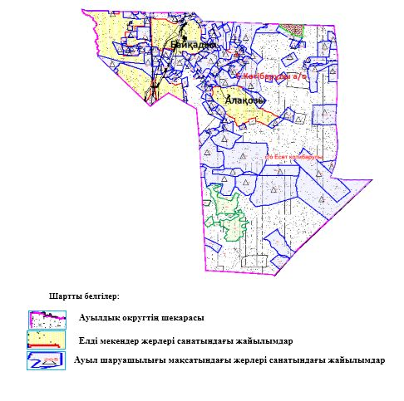

|  |  |
| --- | --- |
|  | Е.Көтібарұлы ауылдық округінде жайылымдарды басқару және оларды пайдалану жөніндегі 2023-2024 жылдарға арналған жоспарға 2 қосымша |

**Жайылым айналымдарының қолайлы схемалары**

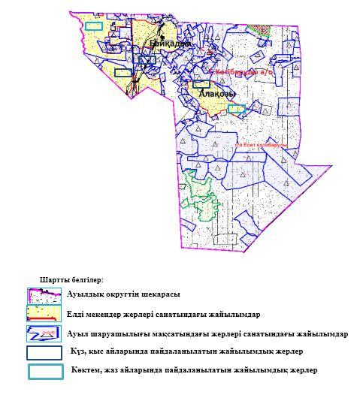

|  |  |
| --- | --- |
|  | Е.Көтібарұлы ауылдық округінде жайылымдарды басқару және оларды пайдалану жөніндегі 2023-2024 жылдарға арналған жоспарға 3 қосымша |

**Жайылымдардың, оның ішінде маусымдық, жайылымдық инфрақұрылым объектілерінің сыртқы және ішкі шекаралары мен алаңдары белгіленген картасы**

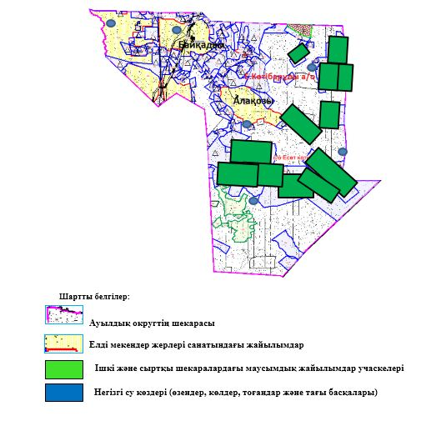

|  |  |
| --- | --- |
|  | Е.Көтібарұлы ауылдық округінде жайылымдарды басқару және оларды пайдалану жөніндегі 2023-2024 жылдарға арналған жоспарға 4 қосымша |

**Жайылым пайдаланушылардың су тұтыну нормасына сәйкес жасалған су көздеріне (көлдерге, өзендерге, тоғандарға, апандарға, суару немесе суландыру арналарына, құбырлы немесе шахта құдықтарына) қол жеткізу схемасы**

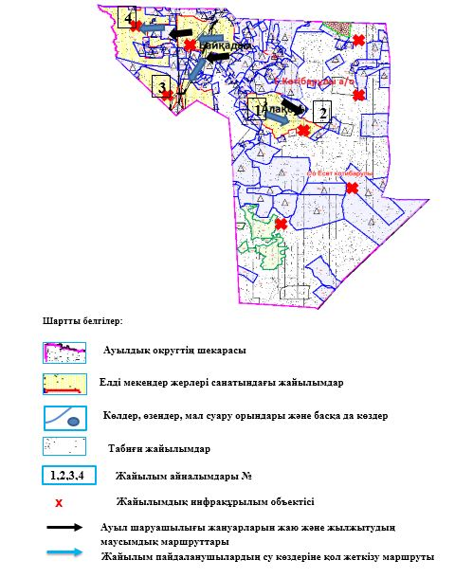

|  |  |
| --- | --- |
|  | Е.Көтібарұлы ауылдық округінде жайылымдарды басқару және оларды пайдалану жөніндегі 2023-2024 жылдарға арналған жоспарға 5 қосымша |

**Жайылымдары жоқ жеке және (немесе) заңды тұлғалардың ауыл шаруашылығы жануарларының мал басын орналастыру үшін жайылымдарды қайта бөлу және оны берілетін жайылымдарға ауыстыру схемасы**

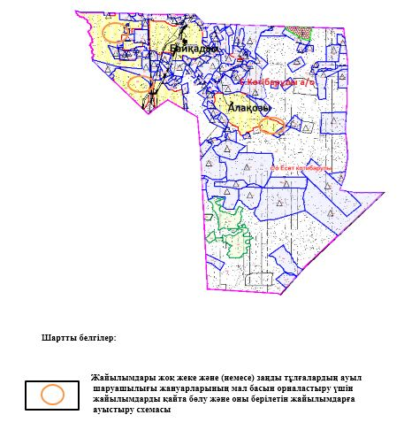

|  |  |
| --- | --- |
|  | Е.Көтібарұлы ауылдық округінде жайылымдарды басқару және оларды пайдалану жөніндегі 2023-2024 жылдарға арналған жоспарға 6 қосымша |

**Ауылда, ауылдық округте орналасқан жеке және (немесе) заңды тұлғалардың жайылымдармен қамтамасыз етілмеген ауыл шаруашылығы жануарларының мал басын шалғайдағы жайылымдарға орналастыру схемасы**

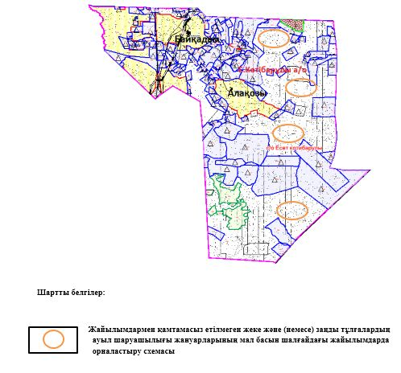

|  |  |
| --- | --- |
|  | Е.Көтібарұлы ауылдық округінде жайылымдарды басқару және оларды пайдалану жөніндегі 2023-2024 жылдарға арналған жоспарға 7 қосымша |

**Ауыл шаруашылығы жануарларын жаю мен қозғалудың маусымдық бағыттарын белгілейтін жайылымдарды пайдалану жөніндегі күнтізбелік кесте**

|  |  |  |  |  |  |  |  |  |  |
| --- | --- | --- | --- | --- | --- | --- | --- | --- | --- |
| № | Ауылдық округ атауы | 2023 жылғы қоршаулар саны | | | | 2024 жылғы қоршаулар саны | | | |
| 1 | 2 | 3 | 4 | 1 | 2 | 3 | 4 |
| 1 | Есет Көтібарұлы | КЖМ | ЖМ | ДҚ | ЖКМ | КЖМ | ЖМ | ЖКМ | ДҚ |

      Ескерту: аббревиатуралардың толық жазылуы:

      КЖМ –көктемгі-жазғы маусым;

      ЖКМ – жазғы-күзгі маусым;

      ЖМ – жазғы маусым;

      ДҚ – демалушы қоршау

|  |  |
| --- | --- |
|  | Шалқар аудандық мәслихатының |
|  | 2023 жылғы 24 сәуірдегі |
|  | № 9 шешіміне 7 қосымша |

**Қауылжыр ауылдық округінде жайылымдарды басқару және оларды пайдалану жөніндегі 2023-2024 жылдарға арналған жоспар**

      Осы Қауылжыр ауылдық округінде жайылымдарды басқару және оларды пайдалану жөніндегі 2023-2024 жылдарға арналған жоспар (бұдан әрі - Жоспар) Қазақстан Республикасының "Қазақстан Республикасындағы жергілікті мемлекеттік басқару және өзін-өзі басқару туралы" Заңына, Қазақстан Республикасының "Жайылымдар туралы" Заңына, Қазақстан Республикасы Премьер-Министрінің орынбасары-Қазақстан Республикасының Ауыл шаруашылығы министрінің 2017 жылғы 24 сәуірдегі №173 "Жайылымдарды ұтымды пайдалану қағидаларын бекіту туралы" бұйрығына (нормативтік құқықтық актілерді мемлекеттік тіркеу Тізілімінде №15090 тіркелген), Қазақстан Республикасы Ауыл шаруашылығы министрінің 2015 жылғы 14 сәуірдегі № 3-3/332 "Жайылымдардың жалпы алаңына түсетін жүктеменің шекті рұқсат етілетін нормасын бекіту туралы" бұйрығына (нормативтік құқықтық актілерді мемлекеттік тіркеу Тізілімінде № 11064 тіркелген) сәйкес әзірленді.

      Жоспар жайылымдарды ұтымды пайдалану, жемшөпке қажеттілікті тұрақты қамтамасыз ету және жайылымдардың тозуы процестерін болғызбау мақсатында қабылданады және ауыл шаруашылығы жануарларын жаю дәстүрі ескеріледі.

      Жоспар құрамында:

      1) құқық белгілейтін құжаттар негізінде жер санаттары, жер учаскелерінің меншік иелері және жер пайдаланушылар бөлінісінде Қауылжыр ауылдық округі аумағында жайылымдардың орналасу схемасы (картасы) (1 қосымша);

      2) жайылым айналымдарының қолайлы схемалары (2 қосымша);

      3) Жайылымдардың, оның ішінде маусымдық, жайылымдық инфрақұрылым объектілерінің сыртқы және ішкі шекаралары мен алаңдары белгіленген картасы (3 қосымша);

      4) жайылым пайдаланушылардың су тұтыну нормасына сәйкес жасалған су көздеріне (көлдерге, өзендерге, тоғандарға, апандарға, суару немесе суландыру арналарына, құбырлы немесе шахта құдықтарына) қол жеткізу схемасы (4 қосымша);

      5) жайылымдары жоқ жеке және (немесе) заңды тұлғалардың ауыл шаруашылығы жануарларының мал басын орналастыру үшін жайылымдарды қайта бөлу және оны берілетін жайылымдарға ауыстыру схемасы (5 қосымша);

      6) Ауылда, ауылдық округте орналасқан жеке және (немесе) заңды тұлғалардың жайылымдармен қамтамасыз етілмеген ауыл шаруашылығы жануарларының мал басын шалғайдағы жайылымдарға орналастыру схемасы (6 қосымша);

      7) ауыл шаруашылығы жануарларын жаю мен қозғалудың маусымдық бағыттарын белгілейтін жайылымдарды пайдалану жөніндегі күнтізбелік кесте (7 қосымша);

      8) тиісті әкімшілік-аумақтық бірлікте жайылымдарды ұтымды пайдалану үшін қажетті өзге де талаптарды қамтиды.

      Жоспар жайылымдарды геоботаникалық зерттеп-қараудың жай-күйі туралы мәліметтер, ветеринариялық-санитариялық объектілер туралы мәліметтер, иелерін – жайылым пайдаланушыларды, жеке және (немесе) заңды тұлғаларды көрсете отырып, ауыл шаруашылығы жануарлары мал басының саны туралы деректер, ауыл шаруашылығы жануарларының түрлері мен жыныстық жас топтары бойынша қалыптастырылған үйірлердің, отарлардың, табындардың саны туралы деректер, шалғайдағы жайылымдарда жаю үшін ауыл шаруашылығы жануарларының мал басын қалыптастыру туралы мәліметтер, екпе және аридтік жайылымдарда ауыл шаруашылығы жануарларын жаю ерекшеліктері, малды айдап өтуге арналған сервитуттар туралы мәліметтер, мемлекеттік органдар, жеке және (немесе) заңды тұлғалар берген өзге де деректер ескеріле отырып қабылданған.

      Әкімшілік-аумақтық бөлініс бойынша Қауылжыр ауылдық округінде 3 ауылдық елді мекендер бар.

      Қауылжыр ауылдық округі аумағының жалпы көлемі 126588 гектар, оның ішінде жайылым жерлері – 125262гектар, 1326 гектар - басқа алаптар.

      Жер санаттары бойынша:

      ауыл шаруашылығы мақсатындағы жерлер – 59741 гектар;

      елді мекендердің жері – 27790 гектар;

      қордағы жерлер – 39057 гектар болып бөлінеді.

      Табиғи жағдайлар бойынша Қауылжыр ауылдық округінің аумағы агроклиматтық көрсеткіш бойынша құрғақ далалық зонаға жатады, қатал ұзақ қыста, қысқа қалыпты ыстық жазда, қыстың және жаз температураларының күрт қарама-қайшылықтарымен, жылдық жауын-шашынның аз мөлшерімен, құрғақшылықпен сипатталады. Өсімдік жамылғысы әртүрлі, селеулі-бетегелі жусанды және бетегелі-жусанды, бұталы өсімдіктер. Топырағы қызыл қоңыр, қоңыр, аз гумусты. Өсімдік жамылғысы тұрақты емес және жеткіліксіз ылғалданған жағдайда, жалпы жазықтық сипатты және аздаған қанық түрлерімен ерекшеленді. Жер оты көктемгі-жазғы-күзгі жайылым ретінде қолданылады, жер бедерінің жағдайына қарай шөп шабуға да болады. Жайылымды тиімді пайдалану, тозуының алдын алу әрбір малды оған қолданылатын шөптің қажеттілігіне қарай орналастыру болып табылады. Ал Қауылжыр ауылдық округі жайылымдарына жалпы сипаттама жасайтын болсақ, олардың өнімділігі тұрақты емес, жауын-қардың аз-көптігіне қарап әр жылдарда өзгеріп отырады. Шөбінің өнімділігі жылдың ауа райының жағдайына қарай, гектарына 1,0 центнерден 2 центнерге дейін болады. Жайылым шөбінің аздығы және маусымдап пайдаланылатын жайылымдардың бытыраңқылығы себепті малды алыстағы көктемгі, жазғы және күзгі-қысқы жайылымдарға жаюды керек етеді. Кей жылдары қыстың жұмсақтығына қарай шаруашылық құрылымдардың малдары көбіне жайылымда болады.

      2023 жылдың 1 қаңтарына Қауылжыр ауылдық округінде (халықтың жеке ауласы) ірі қара мал 1395 бас, оның ішінде аналық мал басы 570 бас, 2294 қой мен ешкілер, 350 бас жылқы және 250 бас түйе бар. Оның ішінде:

      Қайдауыл ауылында: ірі қара мал 440 бас, оның ішінде аналық мал 212 бас, қой мен ешкілер 1004 бас, жылқы 143 бас.

      Жайылым көлемі 10000 гектарды құрайды.

      Ұлпан ауылында: ірі қара мал 130 бас, оның ішінде аналық мал 46 бас, қой мен ешкілер 295 бас, жылқы 39 бас және түйе 116 басты құрайды .

      Жайылым көлемі 5388 гектарды құрайды.

      Қауылжыр ауылында: ірі қара мал 825 бас, оның ішінде аналық мал 312 бас, қой мен ешкілер 995 бас, жылқы 168 бас және 134 бас түйе.

      Жайылым көлемі 10236 гектарды құрайды.

      Қауылжыр ауылдық округінің шаруа қожалықтарындағы мал басы: ірі қара мал 1125 бас, қой мен ешкілер 2315 бас, жылқы 510 бас, түйе 130 басты құрайды.

      Шаруа қожалықтарының жайылым алаңы 59330 гектарды құрайды. Жайылым қажеттілігі жоқ.

      Қауылжыр ауылдық округінде 1 мал дәрігерлік пункті, 1 мал көміндісі бар.

      Жайылымдық жем шөп жануарлар рационының едәуір бөлігін құрайды.Шөпте азыққа қарағанда әлдеқайда көп қоректік заттар бар. Малды жайылымда ұстау жақсы дамуына ықпал етеді және жануарлардың өсуін күшейтеді, сау төл алу үшін қолайлы жағдайлар жасалады. Қауылжыр ауылдық округінде табиғи жайылымдардың маусымдық сипаты айқын байқалады. Қауылжыр ауылдық округі аумағында мәдени және аридтік жайылымдар жоқ. Барлық жайылымдар саны мен мөлшері жайылымның шығымдылығына, мал санына және жасыл шөпті азықтандыру нормаларына байланысты учаскелерге (қоршауларға) бөлінеді. Қауылжыр ауылдық округі маңындағы жайылымдарды тыныстандырып, демалдыру үшін маусымдық жайылымдарды көшпелі жолмен дәстүрлі пайдаланған жөн, ал алыс маусымдық жайылымдарда алдын ала белгіленген учаскелерде мал жаю керек. Жайылымдарды тиімді пайдалану оны пайдалану мерзімінің түрлі схемасын кезектестіру жолымен жүргізіледі. Жайылым айналымы деп табиғи жайылымдарды бір жылдан бастап жақсартуға бағытталған немесе оның өнімділігін төмендетпей бірнеше жылдан кейін қайталанатын шаралар жүйесі түсініледі. Жалпы, жайылым айналымы мен қоршаған ортаны пайдалану жүйесін қолдану, маусымдар бойынша кезектестіру, өсімдіктердің өнімділігін сақтауға мүмкіндік береді.

      Қауылжыр ауылдық округіндегі кең таралған бетеге, селеу, жусан мен әртүрлі шөптерден тұратын жайылымдар үшін барынша қолайлысы жыл сайын ретімен, жылдың барлық маусымында мал жайып, кезек-кезек 4-белдеулі жайылым айналымын жасау. Әрбір малды қоршап бағатын учаскелер жыл бойы тек бір маусым пайдалануы тиіс, егер учаске көктемде пайдаланылса, келесі жылы бұл учаске жазда, ал келесі жылы күзде пайдалануы тиіс. Тек осы жағдайда ғана жайылымдық өсімдіктердің тұқым тастауы мүмкін және азып тозған учаскелер бұрынғы өнімділігін қалпына келтіре алады.

      Жайылымдық процесті реттеу, жайылымның айдау кезектілігі, тыңайтқыштар, өсімдіктерді себу жайылымдардың жалпы өнімділігін арттырады және олардың сақталуын қамтамасыз етеді.

      Қауылжыр ауылдық округі бойынша ауылшаруашылығы малдарын қамтамасыз ету үшін барлығы 125262 гектар жайылымдық жерлер бар. Елді мекен шегінде 27507 гектар жайылым бар.

      Қауылжыр ауылдық округінде мал айдауға арналған сервитуттар орнатылмаған.

      Жоғарыда баяндалғанның негізінде, Қазақстан Республикасының "Жайылымдар туралы" Заңының 15 бабына сәйкес жергілікті халықтың мұқтаждығы үшін (Қауылжыр ауылы, Ұлпан ауылы, Қайдауыл) ауылшаруашылығы жануарларының аналық (сауын) мал басын ұстау бойынша елді мекеннің 27507 гектар бар жайылымдық алқаптарында, жүктеме нормасы 10 гектар/бас болғанда қажеттілік туындамайды.

      Жүктеме нормасы ірі қара мал басына 15 гектар/бас, қой мен ешкілер – 3 гектар/бас, жылқы – 18 гектар/бас, түйе – 23 гектар/бас болғанда жергілікті халықтың басқа ауылшаруашылығы малдарын жаю бойынша жайылымдық жерлердің 12350 гектар көлемінде қажеттілік бар.

      Қажеттілік:

      ірі қара мал үшін – 1395 бас х 15 гектар/бас = 20925 гектар;

      қой мен ешкілер үшін – 2294 бас х 3 гектар/бас = 6882 гектар;

      жылқы үшін – 350 бас х 18 гектар/бас = 6300 гектар;

      түйе үшін – 250 бас х 23 гектар/бас = 5750 гектар.

      20925+6882+6300+5750 = 39857 гектар.

      Жайылым алқаптарының қалыптасқан 12350 гектар көлемінде қажеттілігін ауданның босалқы жер қоры есебінен толықтыру қажет.

**Қауылжыр ауылдық округі аумағындағы жер учаскелерінің меншік иелері тізімі**

      № 1 кесте

|  |  |  |  |  |  |  |
| --- | --- | --- | --- | --- | --- | --- |
| № | Жер учаскелерін жер пайдаланушылардың атауы | Жайылым алаңы, (га) | Түрлері бойынша малдың болуы, (бас) | | | |
| ІҚМ | ҰМҚ | жылқы | түйе |
| 1 | "БІРЛЕСТІК" Ш/Қ | 4289 | 246 | 477 | 84 | 34 |
| 2 | "АҒЫЛЕН" Ш/Қ | 1499 | 2 | 157 | 6 | 0 |
| 3 | "ҚОҢЫРТАЙ" Ш/Қ | 5415 | 51 | 0 | 75 | 0 |
| 4 | "АҚНИЕТ-С" Ш/Қ | 1976 | 25 | 170 | 24 | 21 |
| 5 | "ҚАЛЫБЕК" Ш/Қ | 2991 | 35 | 0 | 12 | 0 |
| 6 | "ҚАРА-ЖАР" Ш/Қ | 1230 | 0 | 0 | 64 | 0 |
| 7 | "ЖАСУЛАН" Ш/Қ | 6936 | 150 | 0 | 27 | 15 |
| 8 | "ҚАРАЖАН" Ш/Қ | 1194 | 0 | 0 | 21 | 0 |
| 9 | "ЕР-ДАУРЕН" Ш/Қ | 1000 | 20 | 14 | 20 | 0 |
| 10 | "САМАЛ" Ш/Қ | 1497 | 31 | 20 | 7 | 0 |
| 11 | "САНЖАР" Ш/Қ | 1100 | 0 | 0 | 52 | 0 |
| 12 | "ЫРЫС" Ш/Қ | 997 | 15 | 11 | 8 | 7 |
| 13 | "ҚАЙДАУЫЛ" Ш/Қ | 2210 | 46 | 20 | 0 | 0 |
| 14 | "МЕЙІРЛАН" Ш/Қ | 1297 | 22 | 0 | 41 | 8 |
| 15 | "ЖҰМАҒАЛИ-Ш" Ш/Қ | 6444 | 149 | 423 | 82 | 0 |
| 16 | "АЩЫСАЙ" Ш/Қ | 686 | 23 | 39 | 17 | 16 |
| 17 | "ӘДІЛ-ЖАН-БИ-ӘЛІБЕК" Ш/Қ | 19618 | 329 | 7664 | 102 | 20 |
| 18 | "МАНСУР" Ш/Қ | 2400 | 0 | 0 | 21 | 0 |
| 19 | "АЙДОС" Ш/Қ | 1280 | 1 | 26 | 32 | 0 |
|  | Барлығы | 62829 | 1145 | 9021 | 695 | 121 |

      кестенің жалғасы

|  |  |  |  |  |  |  |  |  |  |
| --- | --- | --- | --- | --- | --- | --- | --- | --- | --- |
| Жайылымға қажеттілік нормасы 1 бас, (га | | | | Жайылымдардың қажеттілігі, (га) | | | | | Артық жайылымдар, (га) |
| ІҚМ | ҰМҚ | жылқы | түйе | ІҚМ | ҰМҚ | жылқы | түйе | жиыны (га) |
| 15 | 3 | 18 | 23 | 3690 | 1431 | 1512 | 782 | 7415 | -3126 |
| 15 | 3 | 18 | 23 | 30 | 471 | 108 | 0 | 609 | 890 |
| 15 | 3 | 18 | 23 | 765 | 0 | 1350 | 0 | 2115 | 3300 |
| 15 | 3 | 18 | 23 | 375 | 510 | 432 | 483 | 1800 | 176 |
| 15 | 3 | 18 | 23 | 525 | 0 | 216 | 0 | 741 | 2250 |
| 15 | 3 | 18 | 23 | 0 | 0 | 1152 | 0 | 1152 | 78 |
| 15 | 3 | 18 | 23 | 2250 | 0 | 486 | 345 | 3081 | 3855 |
| 15 | 3 | 18 | 23 | 0 | 0 | 378 | 0 | 378 | 516 |
| 15 | 3 | 18 | 23 | 300 | 42 | 360 | 0 | 702 | 298 |
| 15 | 3 | 18 | 23 | 465 | 60 | 126 | 0 | 651 | 846 |
| 15 | 3 | 18 | 23 | 0 | 0 | 936 | 0 | 936 | 164 |
| 15 | 3 | 18 | 23 | 225 | 33 | 144 | 161 | 563 | 434 |
| 15 | 3 | 18 | 23 | 690 | 60 | 0 | 0 | 750 | 1460 |
| 15 | 3 | 18 | 23 | 330 | 0 | 738 | 184 | 1252 | 45 |
| 15 | 3 | 18 | 23 | 2235 | 1269 | 1476 | 0 | 4980 | 1464 |
| 15 | 3 | 18 | 23 | 345 | 117 | 306 | 368 | 1136 | -450 |
| 15 | 3 | 18 | 23 | 4935 | 22992 | 1836 | 460 | 30223 | -10605 |
| 15 | 3 | 18 | 23 | 0 | 0 | 378 | 0 | 378 | 2022 |
| 15 | 3 | 18 | 23 | 15 | 78 | 576 | 0 | 669 | 611 |
| 15 | 3 | 18 | 23 | 17175 | 27063 | 12510 | 2783 | 59531 | 4450 |

**Қауылжыр ауылдық округі бойынша елді мекендер бөлінісінде ІҚМ аналық (сауын)мал басын орналастыру үшін жайылымдарды бөлу жөніндегі мәліметтер**

      № 2 кесте

|  |  |  |  |  |  |  |  |  |
| --- | --- | --- | --- | --- | --- | --- | --- | --- |
| № | Елді мекені | Жайылым алаңы, (га) | Сауын сиырлардың болуы (бас) | Жайылымға қажеттілік нормасы 1 бас, (га) | Жайылымдардың қажеттілігі, (га) | Жайылымдармен қамтамасыз етілмеген (га) | Қажеттіліктің қамтамасыз етілуі, % | Артықшылық, (га) |
| 1 | Қайдауыл а. | 10 000 | 212 | 15 | 3180 |  |  | 6820 |
| 2 | Ұлпан а. | 5388 | 46 | 15 | 690 |  |  | 4698 |
| 3 | Қауылжыр а. | 10 236 | 312 | 15 | 4680 |  |  | 5556 |
|  | Барлығы | 25624 | 570 | 15 | 8550 |  |  | 17074 |

**Қауылжыр ауылдық округі бойынша жер учаскелерінің меншік иелері бөлігінде ауыл шаруашылығы малдарының басын орналастыру үшін жайылымдарды қайта бөлу жөніндегі мәліметтер**

      № 3 кесте

|  |  |  |  |  |  |  |  |  |  |
| --- | --- | --- | --- | --- | --- | --- | --- | --- | --- |
| № | Елді мекен | Малдың болуы түрлері бойынша (бас) | | | | Жайылымға қажеттілік нормасы 1 бас, (га) | | | |
| ІҚМ | ҰҚМ | жылқы | түйе | ІҚМ | ҰҚМ | жылқы | түйе |
| 1 | Қайдауыл а. | 440 | 1004 | 143 | 0 | 15 | 3 | 18 | 23 |
| 2 | Ұлпан а. | 130 | 295 | 39 | 116 | 15 | 3 | 18 | 23 |
| 3 | Қауылжыр а. | 825 | 995 | 168 | 134 | 15 | 3 | 18 | 23 |
|  | Барлығы | 1395 | 2294 | 350 | 250 | 15 | 3 | 18 | 23 |

      кестенің жалғасы

|  |  |  |  |  |  |  |
| --- | --- | --- | --- | --- | --- | --- |
| Жайылымдардың қажеттілігі, (га) | | | | | Жайылымдарды бөлу | Қажеттіліктің қамтамасыз етілуі, % |
| ІҚМ | ҰҚМ | жылқы | түйе | Қорытынды (га) |  |  |
| 6600 | 3012 | 2574 | 0 | 12186 |  |  |
| 1950 | 885 | 702 | 2668 | 6205 |  |  |
| 12375 | 2985 | 3024 | 3082 | 21466 |  |  |
| 20925 | 6882 | 6300 | 2990 | 37097 |  |  |

|  |  |
| --- | --- |
|  | Қауылжыр ауылдық округінде жайылымдарды |
|  | басқару және оларды пайдалану жөніндегі |
|  | 2023-2024 жылдарға арналған жоспарға |
|  | 1 қосымша |

**Құқық белгілейтін құжаттар негізінде жер санаттары, жер учаскелерінің меншік иелері және жер пайдаланушылар бөлінісінде Қауылжыр ауылдық округі аумағында жайылымдардың орналасу схемасы (картасы)**

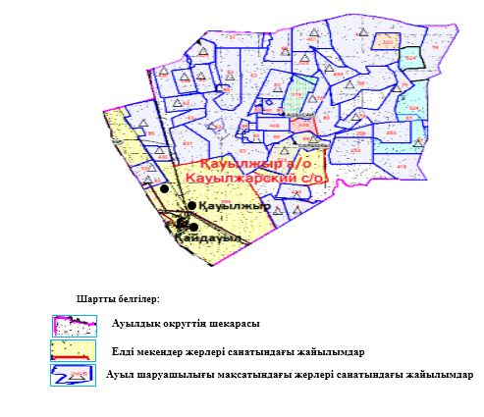

      *

|  |  |
| --- | --- |
|  | Қауылжыр ауылдық округінде жайылымдарды |
|  | басқару және оларды пайдалану жөніндегі |
|  | 2023-2024 жылдарға арналған жоспарға |
|  | 2 қосымша |

**Жайылым айналымдарының қолайлы схемалары**

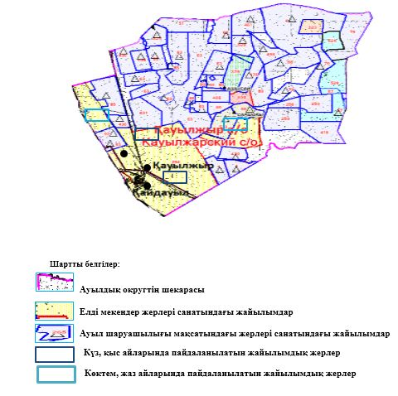

|  |  |
| --- | --- |
|  | Қауылжыр ауылдық округінде жайылымдарды |
|  | басқару және оларды пайдалану жөніндегі |
|  | 2023-2024 жылдарға арналған жоспарға |
|  | 3 қосымша |

**Жайылымдардың, оның ішінде маусымдық, жайылымдық инфрақұрылым объектілерінің сыртқы және ішкі шекаралары мен алаңдары белгіленген картасы**

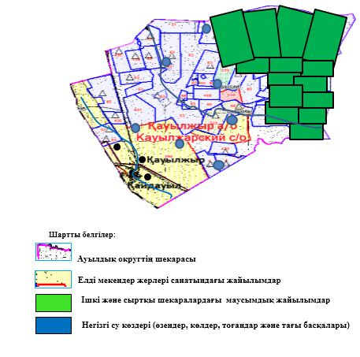

|  |  |
| --- | --- |
|  | Қауылжыр ауылдық округінде жайылымдарды |
|  | басқару және оларды пайдалану жөніндегі |
|  | 2023-2024 жылдарға арналған жоспарға |
|  | 4 қосымша |

**Жайылым пайдаланушылардың су тұтыну нормасына сәйкес жасалған су көздеріне (көлдерге, өзендерге, тоғандарға, апандарға, суару немесе суландыру арналарына, құбырлы немесе шахта құдықтарына) қол жеткізу схемасы**

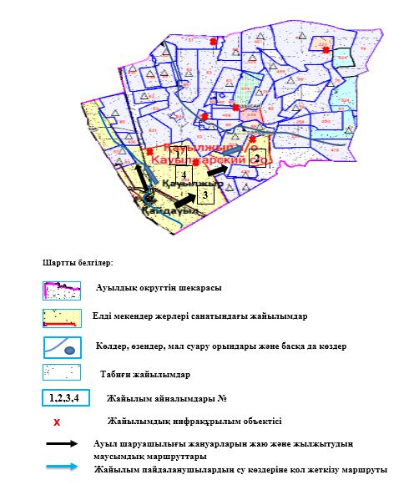

|  |  |
| --- | --- |
|  | Қауылжыр ауылдық округінде жайылымдарды |
|  | басқару және оларды пайдалану жөніндегі |
|  | 2023-2024 жылдарға арналған жоспарға |
|  | 5 қосымша |

**Жайылымдары жоқ жеке және (немесе) заңды тұлғалардың ауыл шаруашылығы жануарларының мал басын орналастыру үшін жайылымдарды қайта бөлу және оны берілетін жайылымдарға ауыстыру схемасы**

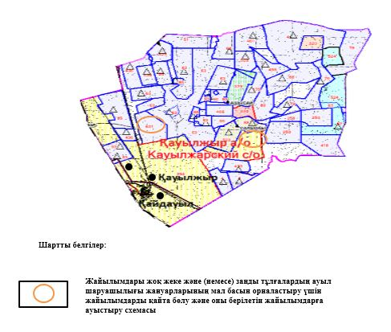

|  |  |
| --- | --- |
|  | Қауылжыр ауылдық округінде жайылымдарды |
|  | басқару және оларды пайдалану жөніндегі |
|  | 2023-2024 жылдарға арналған жоспарға |
|  | 6 қосымша |

**Ауылда, ауылдық округте орналасқан жеке және (немесе) заңды тұлғалардың жайылымдармен қамтамасыз етілмеген ауыл шаруашылығы жануарларының мал басын шалғайдағы жайылымдарға орналастыру схемасы**

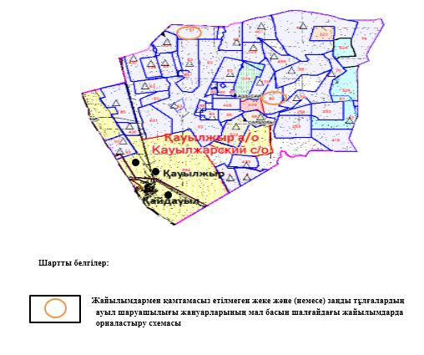

|  |  |
| --- | --- |
|  | Қауылжыр ауылдық округінде жайылымдарды |
|  | басқару және оларды пайдалану жөніндегі |
|  | 2023-2024 жылдарға арналған жоспарға |
|  | 7 қосымша |

**Ауыл шаруашылығы жануарларын жаю мен қозғалудың маусымдық бағыттарын белгілейтін жайылымдарды пайдалану жөніндегі күнтізбелік кесте**

|  |  |  |  |  |  |  |  |  |  |
| --- | --- | --- | --- | --- | --- | --- | --- | --- | --- |
| № | Ауылдық округ атауы | 2023 жылғы қоршаулар саны | | | | 2024 жылғы қоршаулар саны | | | |
| 1 | 2 | 3 | 4 | 1 | 2 | 3 | 4 |
| 1 | Қауылжыр | КЖМ | ЖМ | ДҚ | ЖКМ | КЖМ | ЖМ | ЖКМ | ДҚ |

      Ескерту: аббревиатуралардың толық жазылуы:

      КЖМ –көктемгі-жазғы маусым;

      ЖКМ – жазғы-күзгі маусым;

      ЖМ – жазғы маусым;

      ДҚ – демалушы қоршау

|  |  |
| --- | --- |
|  | Шалқар аудандық мәслихатының |
|  | 2023 жылғы 24 сәуірдегі |
|  | № 9 шешіміне 8 қосымша |

**Кішіқұм ауылдық округінде жайылымдарды басқару және оларды пайдалану жөніндегі 2023-2024 жылдарға арналған жоспар**

      Осы Кішіқұм ауылдық округінде жайылымдарды басқару және оларды пайдалану жөніндегі 2023-2024 жылдарға арналған жоспар (бұдан әрі - Жоспар) Қазақстан Республикасының "Қазақстан Республикасындағы жергілікті мемлекеттік басқару және өзін-өзі басқару туралы" Заңына, Қазақстан Республикасының "Жайылымдар туралы" Заңына, Қазақстан Республикасы Премьер-Министрінің орынбасары-Қазақстан Республикасының Ауыл шаруашылығы министрінің 2017 жылғы 24 сәуірдегі №173 "Жайылымдарды ұтымды пайдалану қағидаларын бекіту туралы" бұйрығына (нормативтік құқықтық актілерді мемлекеттік тіркеу Тізілімінде №15090 тіркелген), Қазақстан Республикасы Ауыл шаруашылығы министрінің 2015 жылғы 14 сәуірдегі № 3-3/332 "Жайылымдардың жалпы алаңына түсетін жүктеменің шекті рұқсат етілетін нормасын бекіту туралы" бұйрығына (нормативтік құқықтық актілерді мемлекеттік тіркеу Тізілімінде №11064 тіркелген) сәйкес әзірленді.

      Жоспар жайылымдарды ұтымды пайдалану, жемшөпке қажеттілікті тұрақты қамтамасыз ету және жайылымдардың тозуы процестерін болғызбау мақсатында қабылданады және ауыл шаруашылығы жануарларын жаю дәстүрі ескеріледі.

      Жоспар құрамында:

      1) құқық белгілейтін құжаттар негізінде жер санаттары, жер учаскелерінің меншік иелері және жер пайдаланушылар бөлінісінде Кішіқұм ауылдық округі аумағында жайылымдардың орналасу схемасы (картасы) (1 қосымша);

      2) жайылым айналымдарының қолайлы схемалары (2 қосымша);

      3) Жайылымдардың, оның ішінде маусымдық, жайылымдық инфрақұрылым объектілерінің сыртқы және ішкі шекаралары мен алаңдары белгіленген картасы (3 қосымша);

      4) жайылым пайдаланушылардың су тұтыну нормасына сәйкес жасалған су көздеріне (көлдерге, өзендерге, тоғандарға, апандарға, суару немесе суландыру арналарына, құбырлы немесе шахта құдықтарына) қол жеткізу схемасы (4 қосымша);

      5) жайылымдары жоқ жеке және (немесе) заңды тұлғалардың ауыл шаруашылығы жануарларының мал басын орналастыру үшін жайылымдарды қайта бөлу және оны берілетін жайылымдарға ауыстыру схемасы (5 қосымша);

      6) Ауылда, ауылдық округте орналасқан жеке және (немесе) заңды тұлғалардың жайылымдармен қамтамасыз етілмеген ауыл шаруашылығы жануарларының мал басын шалғайдағы жайылымдарға орналастыру схемасы (6 қосымша);

      7) ауыл шаруашылығы жануарларын жаю мен қозғалудың маусымдық бағыттарын белгілейтін жайылымдарды пайдалану жөніндегі күнтізбелік кесте (7 қосымша);

      8) тиісті әкімшілік-аумақтық бірлікте жайылымдарды ұтымды пайдалану үшін қажетті өзге де талаптарды қамтиды.

      Жоспар жайылымдарды геоботаникалық зерттеп-қараудың жай-күйі туралы мәліметтер, ветеринариялық-санитариялық объектілер туралы мәліметтер, иелерін – жайылым пайдаланушыларды, жеке және (немесе) заңды тұлғаларды көрсете отырып, ауыл шаруашылығы жануарлары мал басының саны туралы деректер, ауыл шаруашылығы жануарларының түрлері мен жыныстық жас топтары бойынша қалыптастырылған үйірлердің, отарлардың, табындардың саны туралы деректер, шалғайдағы жайылымдарда жаю үшін ауыл шаруашылығы жануарларының мал басын қалыптастыру туралы мәліметтер, екпе және аридтік жайылымдарда ауыл шаруашылығы жануарларын жаю ерекшеліктері, малды айдап өтуге арналған сервитуттар туралы мәліметтер, мемлекеттік органдар, жеке және (немесе) заңды тұлғалар берген өзге де деректер ескеріле отырып қабылданған.

      Әкімшілік-аумақтық бөлініс бойынша Кішіқұм ауылдық округінде 4 ауылдық елді мекендер бар.

      Кішіқұм ауылдық округі аумағының жалпы көлемі 863189 гектар, оның ішінде жайылым жерлері – 807535 гектар, 55654 гектар - басқа алаптар.

      Жер санаттары бойынша:

      ауыл шаруашылығы мақсатындағы жерлер – 123010 гектар;

      елді мекендердің жері – 79948 гектар;

      қордағы жерлер – 660231 гектар болып бөлінеді. Оның 300734 гектар жер учаскесі Сары-Шаған полигоны.

      Табиғи жағдайлар бойынша Кішіқұм ауылдық округінің аумағы агроклиматтық көрсеткіш бойынша құрғақ далалық зонаға жатады, қатал ұзақ қыста, қысқа қалыпты ыстық жазда, қыстың және жаз температураларының күрт қарама-қайшылықтарымен, жылдық жауын-шашынның аз мөлшерімен, құрғақшылықпен сипатталады. Өсімдік жамылғысы әртүрлі, селеулі-бетегелі жусанды және бетегелі-жусанды, бұталы өсімдіктер. Топырағы қызыл қоңыр, қоңыр, аз гумусты. Өсімдік жамылғысы тұрақты емес және жеткіліксіз ылғалданған жағдайда, жалпы жазықтық сипатты және аздаған қанық түрлерімен ерекшеленді. Жер оты көктемгі-жазғы-күзгі жайылым ретінде қолданылады, жер бедерінің жағдайына қарай шөп шабуға да болады. Жайылымды тиімді пайдалану, тозуының алдын алу әрбір малды оған қолданылатын шөптің қажеттілігіне қарай орналастыру болып табылады. Ал Кішіқұм ауылдық округі жайылымдарына жалпы сипаттама жасайтын болсақ, олардың өнімділігі тұрақты емес, жауын-қардың аз-көптігіне қарап әр жылдарда өзгеріп отырады. Шөбінің өнімділігі жылдың ауа райының жағдайына қарай, гектарына 1,0 центнерден 2 центнерге дейін болады. Жайылым шөбінің аздығы және маусымдап пайдаланылатын жайылымдардың бытыраңқылығы себепті малды алыстағы көктемгі, жазғы және күзгі-қысқы жайылымдарға жаюды керек етеді. Кей жылдары қыстың жұмсақтығына қарай шаруашылық құрылымдардың малдары көбіне жайылымда болады.

      2023 жылдың 1 қаңтарына Кішіқұм ауылдық округінде (халықтың жеке ауласы) ірі қара мал 1240 бас, оның ішінде аналық мал басы 645 бас, 2920 қой мен ешкілер, 540 бас жылқы және 720 бас түйе бар. Оның ішінде:

      Ақеспе ауылында: ірі қара мал 28 бас, оның ішінде аналық мал 15 бас, қой мен ешкілер 59 бас, жылқы 29 бас және 15 бас түйе.

      Жайылым көлемі 8200 гектарды құрайды.

      Қарашоқат ауылында: ірі қара мал 214 бас, оның ішінде аналық мал 126 бас, қой мен ешкілер 609 бас, жылқы 63 бас және түйе 159 басты құрайды .

      Жайылым көлемі 16616 гектарды құрайды.

      Шоқысу ауылында: ірі қара мал 160 бас, оның ішінде аналық мал 84 бас, қой мен ешкілер 431 бас, жылқы 51 бас және түйе 149 басты құрайды .

      Жайылым көлемі 13536 гектарды құрайды.

      Шілікті ауылында: ірі қара мал 838 бас, оның ішінде аналық мал 420 бас, қой мен ешкілер 1821 бас, жылқы 397 бас және түйе 397 басты құрайды .

      Жайылым көлемі 37539 гектарды құрайды.

      Кішіқұм ауылдық округінің шаруа қожалықтарындағы мал басы: ірі қара мал 3747 бас, қой мен ешкілер 4125 бас, жылқы 2124 бас, түйе 940 басты құрайды.

      Шаруа қожалықтарының жайылым алаңы 121277 гектарды құрайды. Жайылым қажеттілігі жоқ.

      Кішіқұм ауылдық округінде 1 мал дәрігерлік пункті, 1 мал көміндісі бар.

      Жайылымдық жемшөп жануарлар рационының едәуір бөлігін құрайды. Шөпте азыққа қарағанда әлдеқайда көп қоректік заттар бар. Малды жайылымда ұстау жақсы дамуына ықпал етеді және жануарлардың өсуін күшейтеді, сау төл алу үшін қолайлы жағдайлар жасалады. Кішіқұм ауылдық округінде табиғи жайылымдардың маусымдық сипаты айқын байқалады. Кішіқұм ауылдық округі аумағында мәдени және аридтік жайылымдар жоқ. Барлық жайылымдар саны мен мөлшері жайылымның шығымдылығына, мал санына және жасыл шөпті азықтандыру нормаларына байланысты учаскелерге (қоршауларға) бөлінеді. Кішіқұм ауылдық округі маңындағы жайылымдарды тыныстандырып, демалдыру үшін маусымдық жайылымдарды көшпелі жолмен дәстүрлі пайдаланған жөн, ал алыс маусымдық жайылымдарда алдын ала белгіленген учаскелерде мал жаю керек. Жайылымдарды тиімді пайдалану оны пайдалану мерзімінің түрлі схемасын кезектестіру жолымен жүргізіледі. Жайылым айналымы деп табиғи жайылымдарды бір жылдан бастап жақсартуға бағытталған немесе оның өнімділігін төмендетпей бірнеше жылдан кейін қайталанатын шаралар жүйесі түсініледі. Жалпы, жайылым айналымы мен қоршаған ортаны пайдалану жүйесін қолдану, маусымдар бойынша кезектестіру, өсімдіктердің өнімділігін сақтауға мүмкіндік береді.

      Кішіқұм ауылдық округіндегі кең таралған бетеге, селеу, жусан мен әртүрлі шөптерден тұратын жайылымдар үшін барынша қолайлысы жыл сайын ретімен, жылдың барлық маусымында мал жайып, кезек-кезек 4-белдеулі жайылым айналымын жасау. Әрбір малды қоршап бағатын учаскелер жыл бойы тек бір маусым пайдалануы тиіс, егер учаске көктемде пайдаланылса, келесі жылы бұл учаске жазда, ал келесі жылы күзде пайдалануы тиіс. Тек осы жағдайда ғана жайылымдық өсімдіктердің тұқым тастауы мүмкін және азып тозған учаскелер бұрынғы өнімділігін қалпына келтіре алады.

      Жайылымдық процесті реттеу, жайылымның айдау кезектілігі, тыңайтқыштар, өсімдіктерді себу жайылымдардың жалпы өнімділігін арттырады және олардың сақталуын қамтамасыз етеді.

      Кішіқұм ауылдық округі бойынша ауылшаруашылығы малдарын қамтамасыз ету үшін барлығы 807535 гектар жайылымдық жерлер бар. Елді мекен шегінде 75891 гектар жайылым бар.

      Кішіқұм ауылдық округінде мал айдауға арналған сервитуттар орнатылмаған.

      Жоғарыда баяндалғанның негізінде, Қазақстан Республикасының "Жайылымдар туралы" Заңының 15 бабына сәйкес жергілікті халықтың мұқтаждығы үшін (Ақеспе ауылы, Шоқысу ауылы, Қарашоқат ауылы, Шілікті ауылы) ауылшаруашылығы жануарларының аналық (сауын) мал басын ұстау бойынша елді мекеннің 75891 гектар бар жайылымдық алқаптарында, жүктеме нормасы 10 гектар/бас болғанда қажеттілік туындамайды.

      Жүктеме нормасы ірі қара мал басына 15 гектар/бас, қой мен ешкілер – 3 гектар/бас, жылқы – 18 гектар/бас, түйе – 23 гектар/бас болғанда жергілікті халықтың басқа ауылшаруашылығы малдарын жаю бойынша жайылымдық жерлердің қажеттілігі жоқ.

      Қажеттілік:

      ірі қара мал үшін – 1240 бас х 15 гектар/бас = 18600 гектар;

      қой мен ешкілер үшін – 2920 бас х 3 гектар/бас = 8760 гектар;

      жылқы үшін – 540 бас х 18 гектар/бас = 9720 гектар;

      түйе үшін – 720 бас х 23 гектар/бас = 16560 гектар.

      18600+8760+9720+16560 = 53640 гектар.

**Кішіқұм ауылдық округі аумағындағы жер учаскелерінің меншік иелері тізімі**

      № 1 кесте

|  |  |  |  |  |  |  |
| --- | --- | --- | --- | --- | --- | --- |
| № | Жер учаскелерін жер пайдаланушылардың атауы | Жайылым алаңы, (га) | Түрлері бойынша малдың болуы, (бас) | | | |
| ІҚМ | ҰМҚ | жылқы | түйе |
| 1 | "АБДОЛ" Ш/Қ | 1 558 | 18 | 32 | 0 | 0 |
| 2 | "АВАН" Ш/Қ | 12 680 | 522 | 1024 | 40 | 126 |
| 3 | "ӘЛМҰҚАН" Ш/Қ | 2 940 | 28 | 41 | 31 | 7 |
| 4 | "ӘСЕТ" Ш/Қ | 1 998 | 0 | 0 | 28 | 0 |
| 5 | "АСТРАХАН" Ш/Қ | 900 | 87 | 0 | 25 | 26 |
| 6 | "БАЙМАН" Ш/Қ | 2 595 | 183 | 496 | 102 | 0 |
| 8 | "БЕДЕР" Ш/Қ | 20 148 | 0 | 0 | 272 | 363 |
| 9 | "БОЛАТ" Ш/Қ | 3 491 | 26 | 72 | 19 | 5 |
| 10 | "ЕРБОЛАТ" Ш/Қ | 584 | 7 | 29 | 22 | 5 |
| 11 | "ЕСАЛЫ" Ш/Қ | 1 866 | 17 | 5 | 18 | 18 |
| 12 | "ЕС1РКЕП" Ш/Қ | 3 961 | 61 | 0 | 35 | 23 |
| 13 | "ӘБДІРАХМАН" Ш/Қ | 2 000 | 17 | 97 | 23 | 6 |
| 14 | "ЖАРАСХАН" Ш/Қ | 1 470 | 8 | 17 | 0 | 17 |
| 15 | "ЖАРМАҒАНБЕТ" Ш/Қ | 1 686 | 99 | 0 | 49 | 0 |
| 16 | "ЖІБЕК ЖОЛЫ" Ш/Қ | 586 | 174 |  | 100 |  |
| 17 | "ЖҰМАХМЕТ" Ш/Қ | 2 500 | 84 | 0 | 20 | 0 |
| 18 | "ҚАРАШЕКПЕН" Ш/Қ | 4 978 | 112 | 0 | 72 | 0 |
| 19 | "КІШІҚҰМ" Ш/Қ | 6 211 | 172 | 0 | 45 | 0 |
| 20 | "КҮЛІКБАЙ" Ш/Қ | 2 660 | 1 | 0 | 19 | 0 |
| 21 | "МАДИЯР" Ш/Қ | 4 313 | 0 | 0 | 0 | 0 |
| 22 | "МАНАБАЙ" Ш/Қ | 1 000 | 43 | 40 | 10 | 13 |
| 23 | "МЕШІТ" Ш/Қ | 3 033 | 60 | 184 | 24 | 9 |
| 24 | "НҰРБЕК" Ш/Қ | 2 043 | 17 | 28 | 30 | 104 |
| 25 | "НҰРЛЫБЕК" Ш/Қ | 2 940 | 26 | 523 |  |  |
| 26 | "ОРМАН" Ш/Қ | 2 300 | 63 | 44 | 11 | 5 |
| 27 | "САҚТАП" Ш/Қ | 6 284 | 58 | 0 | 0 | 3 |
| 28 | "САПАҚ" Ш/Қ | 3 000 | 93 | 153 | 140 | 0 |
| 29 | "СЕЙТҚҰЛ" Ш/Қ | 3 440 | 137 | 0 | 77 | 7 |
| 30 | "СЕМБАЙ" Ш/Қ | 588 | 57 | 0 | 9 | 0 |
| 31 | "СЕР-МАК" Ш/Қ | 1 963 | 0 | 0 | 0 | 0 |
| 32 | "САРСЕНБАЙ" Ш/Қ | 586 | 46 | 27 | 31 | 12 |
| 33 | "СЫДЫҚ" Ш/Қ | 1 123 | 84 | 0 | 10 | 0 |
| 34 | "ҚАЗИ-ЕДИЛБАЙ" Ш/Қ | 1 000 | 0 | 0 | 0 | 0 |
| 35 | "ҚАНИ" Ш/Қ | 1 117 | 98 | 0 | 15 | 26 |
| 36 | "ҚАСЫМ" Ш/Қ | 3 500 | 177 | 46 | 0 | 21 |
| 37 | "КҰЛҚАЙ-АҚЫЛБЕК" Ш/Қ | 2 058 | 28 | 0 | 0 | 0 |
| 38 | "ЫҚЫЛАС" Ш/Қ | 1 720 | 112 | 0 | 46 | 0 |
|  | Барлығы | 116820 | 2715 | 2858 | 1323 | 796 |

      кестенің жалғасы

|  |  |  |  |  |  |  |  |  |  |
| --- | --- | --- | --- | --- | --- | --- | --- | --- | --- |
| Жайылымға қажеттілік нормасы 1 бас, (га | | | | Жайылымдардың қажеттілігі, (га) | | | | | Артық жайылымдар, (га) |
| ІҚМ | ҰМҚ | жылқы | түйе | ІҚМ | ҰМҚ | жылқы | түйе | жиыны (га) |
| 15 | 3 | 18 | 23 | 270 | 96 | 0 | 0 | 366 | 1192 |
| 15 | 3 | 18 | 23 | 7830 | 3072 | 720 | 2898 | 14520 | -1840 |
| 15 | 3 | 18 | 23 | 420 | 123 | 558 | 161 | 1262 | 1678 |
| 15 | 3 | 18 | 23 | 0 | 0 | 504 | 0 | 504 | 1494 |
| 15 | 3 | 18 | 23 | 1305 | 0 | 450 | 598 | 2353 | -1453 |
| 15 | 3 | 18 | 23 | 2745 | 1488 | 1836 | 0 | 6069 | -3474 |
| 15 | 3 | 18 | 23 | 0 | 0 | 4896 | 8349 | 13245 | 6903 |
| 15 | 3 | 18 | 23 | 390 | 216 | 342 | 115 | 1063 | 2428 |
| 15 | 3 | 18 | 23 | 105 | 87 | 396 | 115 | 703 | -119 |
| 15 | 3 | 18 | 23 | 255 | 15 | 324 | 414 | 1008 | 858 |
| 15 | 3 | 18 | 23 | 915 | 0 | 630 | 529 | 2074 | 1887 |
| 15 | 3 | 18 | 23 | 255 | 291 | 414 | 138 | 1098 | 902 |
| 15 | 3 | 18 | 23 | 120 | 51 | 0 | 391 | 562 | 908 |
| 15 | 3 | 18 | 23 | 1485 | 0 | 882 | 0 | 2367 | -681 |
| 15 | 3 | 18 | 23 | 2610 | 0 | 1800 | 0 | 4410 | -3824 |
| 15 | 3 | 18 | 23 | 1260 | 0 | 360 | 0 | 1620 | 880 |
| 15 | 3 | 18 | 23 | 1680 | 0 | 1368 | 0 | 3048 | 1930 |
| 15 | 3 | 18 | 23 | 2580 | 0 | 810 | 0 | 3390 | 2821 |
| 15 | 3 | 18 | 23 | 15 | 0 | 342 | 0 | 357 | 2303 |
| 15 | 3 | 18 | 23 | 0 | 0 | 0 | 0 | 0 | 0 |
| 15 | 3 | 18 | 23 | 645 | 120 | 180 | 299 | 1244 | -244 |
| 15 | 3 | 18 | 23 | 900 | 552 | 432 | 207 | 2091 | 942 |
| 15 | 3 | 18 | 23 | 255 | 84 | 540 | 2392 | 3271 | -1228 |
| 15 | 3 | 18 | 23 | 390 | 1569 | 0 | 0 | 1959 | 981 |
| 15 | 3 | 18 | 23 | 945 | 132 | 198 | 115 | 1390 | 910 |
| 15 | 3 | 18 | 23 | 870 | 0 | 0 | 69 | 939 | 5345 |
| 15 | 3 | 18 | 23 | 1395 | 459 | 2520 | 0 | 4374 | 1374 |
| 15 | 3 | 18 | 23 | 2055 | 0 | 1386 | 161 | 3602 | -162 |
| 15 | 3 | 18 | 23 | 855 | 0 | 162 | 0 | 1017 | -429 |
| 15 | 3 | 18 | 23 | 0 | 0 | 0 | 0 | 0 | 0 |
| 15 | 3 | 18 | 23 | 690 | 81 | 558 | 276 | 1605 | -1019 |
| 15 | 3 | 18 | 23 | 1260 | 0 | 180 | 0 | 1440 | -317 |
| 15 | 3 | 18 | 23 | 0 | 0 | 0 | 0 | 0 | 0 |
| 15 | 3 | 18 | 23 | 1470 | 0 | 270 | 598 | 2338 | -1221 |
| 15 | 3 | 18 | 23 | 2655 | 138 | 0 | 483 | 3276 | 224 |
| 15 | 3 | 18 | 23 | 420 | 0 | 0 | 0 | 420 | 1638 |
| 15 | 3 | 18 | 23 | 1680 | 0 | 828 | 0 | 2508 | -788 |
| 15 | 3 | 18 | 23 | 40725 | 8574 | 23886 | 18308 | 91493 | -20799 |

**Кішіқұм ауылдық округі бойынша елді мекендер бөлінісінде ІҚМ аналық (сауын)мал басын орналастыру үшін жайылымдарды бөлу жөніндегі мәліметтер**

      № 2 кесте

|  |  |  |  |  |  |  |  |  |
| --- | --- | --- | --- | --- | --- | --- | --- | --- |
| № | Елді мекені | Жайылым алаңы, (га) | Сауын сиырлардың болуы (бас) | Жайылымға қажеттілік нормасы 1 бас, (га) | Жайылымдардың қажеттілігі, (га) | Жайылымдармен қамтамасыз етілмеген (га) | Қажеттіліктің қамтамасыз етілуі, % | Артықшылық, (га) |
| 1 | Ақеспе а | 8200 | 15 | 15 | 225 |  |  | 7975 |
| 2 | Қарашоқат а. | 16616 | 126 | 15 | 1890 |  |  | 14726 |
| 3 | Шоқысу а | 13536 | 84 | 15 | 1260 |  |  | 12276 |
| 4 | Шілікті а | 37539 | 420 | 15 | 6300 |  |  | 31329 |
|  | Барлығы | 75891 | 645 | 15 | 9675 |  |  | 66306 |

**Кішіқұм ауылдық округі бойынша жер учаскелерінің меншік иелері бөлігінде ауыл шаруашылығы малдарының басын орналастыру үшін жайылымдарды қайта бөлу жөніндегі мәліметтер**

      № 3 кесте

|  |  |  |  |  |  |  |  |  |  |
| --- | --- | --- | --- | --- | --- | --- | --- | --- | --- |
| № | Елді мекен | Малдың болуы түрлері бойынша (бас) | | | | Жайылымға қажеттілік нормасы 1 бас, (га) | | | |
| ІҚМ | ҰҚМ | жылқы | түйе | ІҚМ | ҰҚМ | жылқы | түйе |
| 1 | Ақеспе а | 28 | 59 | 29 | 15 | 15 | 3 | 18 | 23 |
| 2 | Қарашоқат а. | 214 | 609 | 63 | 159 | 15 | 3 | 18 | 23 |
| 3 | Шоқысу а | 160 | 431 | 51 | 149 | 15 | 3 | 18 | 23 |
| 4 | Шілікті а | 838 | 1821 | 397 | 397 | 15 | 3 | 18 | 23 |
|  | Барлығы | 1240 | 2920 | 540 | 720 | 15 | 3 | 18 | 23 |

      кестенің жалғасы

|  |  |  |  |  |  |  |
| --- | --- | --- | --- | --- | --- | --- |
| Жайылымдардың қажеттілігі, (га) | | | | | Жайылымдарды бөлу | Қажеттіліктің қамтамасыз етілуі, % |
| ІҚМ | ҰҚМ | жылқы | түйе | Қорытынды (га) |  |  |
| 420 | 177 | 522 | 345 | 1464 |  |  |
| 3210 | 1827 | 1134 | 3657 | 9828 |  |  |
| 2400 | 1293 | 918 | 3427 | 8038 |  |  |
| 12570 | 5463 | 7146 | 9131 | 34310 |  |  |
| 18600 | 8760 | 9720 | 16560 | 53640 |  |  |

|  |  |
| --- | --- |
|  | Кішіқұм ауылдық округінде жайылымдарды |
|  | басқару және оларды пайдалану жөніндегі |
|  | 2023-2024 жылдарға арналған жоспарға |
|  | 1 қосымша |

**Құқық белгілейтін құжаттар негізінде жер санаттары, жер учаскелерінің меншік иелері және жер пайдаланушылар бөлінісінде Кішіқұм атындағы ауылдық округі аумағында жайылымдардың орналасу схемасы (картасы)**

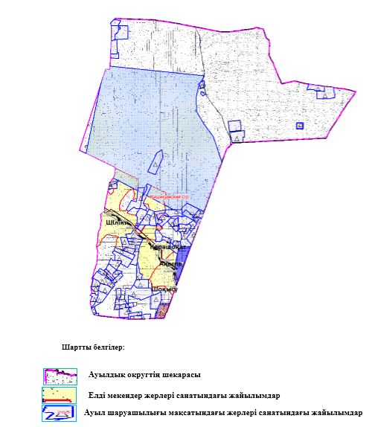

|  |  |
| --- | --- |
|  | Кішіқұм ауылдық округінде жайылымдарды |
|  | басқару және оларды пайдалану жөніндегі |
|  | 2023-2024 жылдарға арналған жоспарға |
|  | 2 қосымша |

**Жайылым айналымдарының қолайлы схемалары**

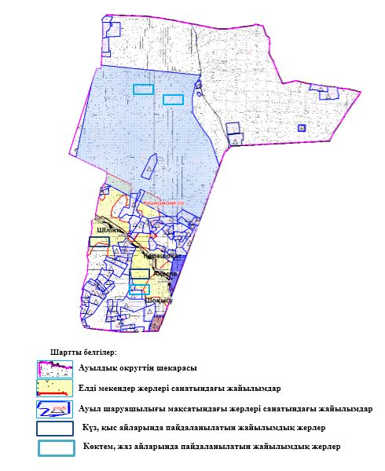

|  |  |
| --- | --- |
|  | Кішіқұм ауылдық округінде жайылымдарды |
|  | басқару және оларды пайдалану жөніндегі |
|  | 2023-2024 жылдарға арналған жоспарға |
|  | 3 қосымша |

**Жайылымдардың, оның ішінде маусымдық, жайылымдық инфрақұрылым объектілерінің сыртқы және ішкі шекаралары мен алаңдары белгіленген картасы**

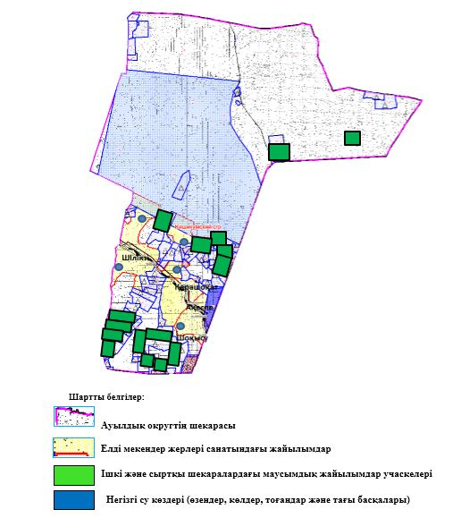

|  |  |
| --- | --- |
|  | Кішіқұм ауылдық округінде жайылымдарды |
|  | басқару және оларды пайдалану жөніндегі |
|  | 2023-2024 жылдарға арналған жоспарға |
|  | 4 қосымша |

**Жайылым пайдаланушылардың су тұтыну нормасына сәйкес жасалған су көздеріне (көлдерге, өзендерге, тоғандарға, апандарға, суару немесе суландыру арналарына, құбырлы немесе шахта құдықтарына) қол жеткізу схемасы**

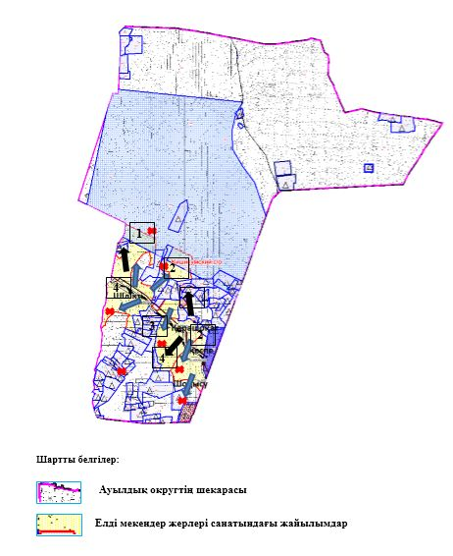

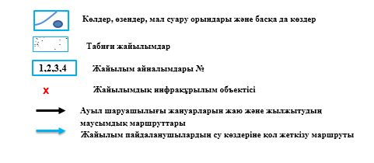

|  |  |
| --- | --- |
|  | Кішіқұм ауылдық округінде жайылымдарды |
|  | басқару және оларды пайдалану жөніндегі |
|  | 2023-2024 жылдарға арналған жоспарға |
|  | 5 қосымша |

**Жайылымдары жоқ жеке және (немесе) заңды тұлғалардың ауыл шаруашылығы жануарларының мал басын орналастыру үшін жайылымдарды қайта бөлу және оны берілетін жайылымдарға ауыстыру схемасы**

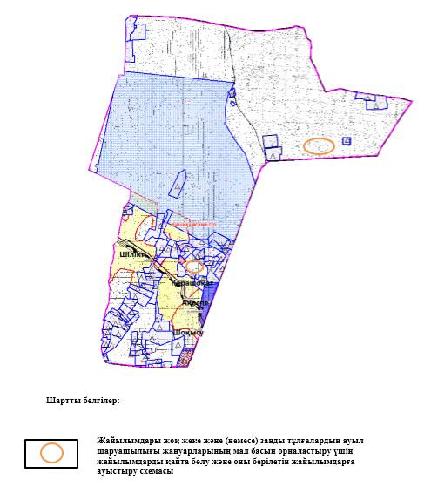

|  |  |
| --- | --- |
|  | Кішіқұм ауылдық округінде жайылымдарды |
|  | басқару және оларды пайдалану жөніндегі |
|  | 2023-2024 жылдарға арналған жоспарға |
|  | 6 қосымша |

**Ауылда, ауылдық округте орналасқан жеке және (немесе) заңды тұлғалардың жайылымдармен қамтамасыз етілмеген ауыл шаруашылығы жануарларының мал басын шалғайдағы жайылымдарға орналастыру схемасы**

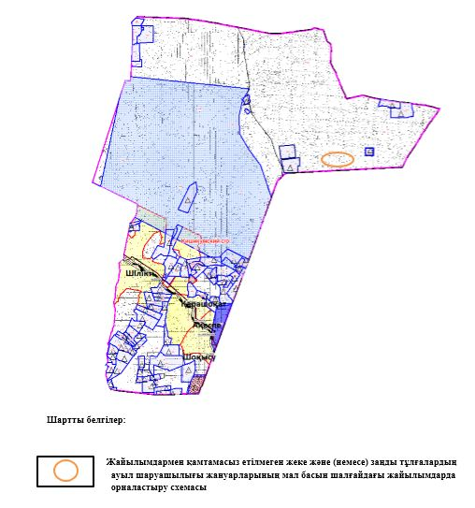

|  |  |
| --- | --- |
|  | Кішіқұм ауылдық округінде жайылымдарды |
|  | басқару және оларды пайдалану жөніндегі |
|  | 2023-2024 жылдарға арналған жоспарға |
|  | 7 қосымша |

**Ауыл шаруашылығы жануарларын жаю мен қозғалудың маусымдық бағыттарын белгілейтін жайылымдарды пайдалану жөніндегі күнтізбелік кесте**

|  |  |  |  |  |  |  |  |  |  |
| --- | --- | --- | --- | --- | --- | --- | --- | --- | --- |
| № | Ауылдық округ атауы | 2023 жылғы қоршаулар саны | | | | 2024 жылғы қоршаулар саны | | | |
| 1 | 2 | 3 | 4 | 1 | 2 | 3 | 4 |
| 1 | Кішіқұм | КЖМ | ЖМ | ДҚ | ЖКМ | КЖМ | ЖМ | ЖКМ | ДҚ |

      Ескерту: аббревиатуралардың толық жазылуы:

      КЖМ –көктемгі-жазғы маусым;

      ЖКМ – жазғы-күзгі маусым;

      ЖМ – жазғы маусым;

      ДҚ – демалушы қоршау

|  |  |
| --- | --- |
|  | Шалқар аудандық мәслихатының |
|  | 2023 жылғы 24 сәуірдегі |
|  | № 9 шешіміне 9 қосымша |

**Мөңке би ауылдық округінде жайылымдарды басқару және оларды пайдалану жөніндегі 2023-2024 жылдарға арналған жоспар**

      Осы Мөңке би ауылдық округінде жайылымдарды басқару және оларды пайдалану жөніндегі 2023-2024 жылдарға арналған жоспар (бұдан әрі - Жоспар) Қазақстан Республикасының "Қазақстан Республикасындағы жергілікті мемлекеттік басқару және өзін-өзі басқару туралы" Заңына, Қазақстан Республикасының "Жайылымдар туралы" Заңына, Қазақстан Республикасы Премьер-Министрінің орынбасары-Қазақстан Республикасының Ауыл шаруашылығы министрінің 2017 жылғы 24 сәуірдегі №173 "Жайылымдарды ұтымды пайдалану қағидаларын бекіту туралы" бұйрығына (нормативтік құқықтық актілерді мемлекеттік тіркеу Тізілімінде №15090 тіркелген), Қазақстан Республикасы Ауыл шаруашылығы министрінің 2015 жылғы 14 сәуірдегі № 3-3/332 "Жайылымдардың жалпы алаңына түсетін жүктеменің шекті рұқсат етілетін нормасын бекіту туралы" бұйрығына (нормативтік құқықтық актілерді мемлекеттік тіркеу Тізілімінде № 11064 тіркелген) сәйкес әзірленді.

      Жоспар жайылымдарды ұтымды пайдалану, жемшөпке қажеттілікті тұрақты қамтамасыз ету және жайылымдардың тозуы процестерін болғызбау мақсатында қабылданады және ауыл шаруашылығы жануарларын жаю дәстүрі ескеріледі.

      Жоспар құрамында:

      1) құқық белгілейтін құжаттар негізінде жер санаттары, жер учаскелерінің меншік иелері және жер пайдаланушылар бөлінісінде Мөңке би ауылдық округі аумағында жайылымдардың орналасу схемасы (картасы) (1 қосымша);

      2) жайылым айналымдарының қолайлы схемалары (2 қосымша);

      3) Жайылымдардың, оның ішінде маусымдық, жайылымдық инфрақұрылым объектілерінің сыртқы және ішкі шекаралары мен алаңдары белгіленген картасы (3 қосымша);

      4) жайылым пайдаланушылардың су тұтыну нормасына сәйкес жасалған су көздеріне (көлдерге, өзендерге, тоғандарға, апандарға, суару немесе суландыру арналарына, құбырлы немесе шахта құдықтарына) қол жеткізу схемасы (4 қосымша);

      5) жайылымдары жоқ жеке және (немесе) заңды тұлғалардың ауыл шаруашылығы жануарларының мал басын орналастыру үшін жайылымдарды қайта бөлу және оны берілетін жайылымдарға ауыстыру схемасы (5 қосымша);

      6) Ауылда, ауылдық округте орналасқан жеке және (немесе) заңды тұлғалардың жайылымдармен қамтамасыз етілмеген ауыл шаруашылығы жануарларының мал басын шалғайдағы жайылымдарға орналастыру схемасы (6 қосымша);

      7) ауыл шаруашылығы жануарларын жаю мен қозғалудың маусымдық бағыттарын белгілейтін жайылымдарды пайдалану жөніндегі күнтізбелік кесте (7 қосымша);

      8) тиісті әкімшілік-аумақтық бірлікте жайылымдарды ұтымды пайдалану үшін қажетті өзге де талаптарды қамтиды.

      Жоспар жайылымдарды геоботаникалық зерттеп-қараудың жай-күйі туралы мәліметтер, ветеринариялық-санитариялық объектілер туралы мәліметтер, иелерін – жайылым пайдаланушыларды, жеке және (немесе) заңды тұлғаларды көрсете отырып, ауыл шаруашылығы жануарлары мал басының саны туралы деректер, ауыл шаруашылығы жануарларының түрлері мен жыныстық жас топтары бойынша қалыптастырылған үйірлердің, отарлардың, табындардың саны туралы деректер, шалғайдағы жайылымдарда жаю үшін ауыл шаруашылығы жануарларының мал басын қалыптастыру туралы мәліметтер, екпе және аридтік жайылымдарда ауыл шаруашылығы жануарларын жаю ерекшеліктері, малды айдап өтуге арналған сервитуттар туралы мәліметтер, мемлекеттік органдар, жеке және (немесе) заңды тұлғалар берген өзге де деректер ескеріле отырып қабылданған.

      Әкімшілік-аумақтық бөлініс бойынша Мөңке би ауылдық округінде 1 ауылдық елді мекен бар.

      Мөңке би ауылдық округі аумағының жалпы көлемі 312462 гектар, оның ішінде жайылым жерлері – 306839 гектар, 5623 гектар - басқа алаптар.

      Жер санаттары бойынша:

      ауыл шаруашылығы мақсатындағы жерлер – 122250 гектар;

      елді мекендердің жері – 33830 гектар;

      қордағы жерлер – 156382 гектар болып бөлінеді.

      Табиғи жағдайлар бойынша Мөңке би ауылдық округінің аумағы агроклиматтық көрсеткіш бойынша құрғақ далалық зонаға жатады, қатал ұзақ қыста, қысқа қалыпты ыстық жазда, қыстың және жаз температураларының күрт қарама-қайшылықтарымен, жылдық жауын-шашынның аз мөлшерімен, құрғақшылықпен сипатталады. Өсімдік жамылғысы әртүрлі, селеулі-бетегелі жусанды және бетегелі-жусанды, бұталы өсімдіктер. Топырағы қызыл қоңыр, қоңыр, аз гумусты. Өсімдік жамылғысы тұрақты емес және жеткіліксіз ылғалданған жағдайда, жалпы жазықтық сипатты және аздаған қанық түрлерімен ерекшеленді. Жер оты көктемгі-жазғы-күзгі жайылым ретінде қолданылады, жер бедерінің жағдайына қарай шөп шабуға да болады. Жайылымды тиімді пайдалану, тозуының алдын алу әрбір малды оған қолданылатын шөптің қажеттілігіне қарай орналастыру болып табылады. Ал Мөңке би ауылдық округі жайылымдарына жалпы сипаттама жасайтын болсақ, олардың өнімділігі тұрақты емес, жауын-қардың аз-көптігіне қарап әр жылдарда өзгеріп отырады. Шөбінің өнімділігі жылдың ауа райының жағдайына қарай, гектарына 1,0 центнерден 2 центнерге дейін болады. Жайылым шөбінің аздығы және маусымдап пайдаланылатын жайылымдардың бытыраңқылығы себепті малды алыстағы көктемгі, жазғы және күзгі-қысқы жайылымдарға жаюды керек етеді. Кей жылдары қыстың жұмсақтығына қарай шаруашылық құрылымдардың малдары көбіне жайылымда болады.

      2023 жылдың 1 қаңтарына Мөңке би ауылдық округінде (халықтың жеке ауласы) ірі қара мал 904 бас, оның ішінде аналық мал басы 587 бас, 3139 қой мен ешкілер, 204 бас жылқы және 16 бас түйе бар. Оның ішінде:

      Мөңке би ауылында: ірі қара мал 904 бас, оның ішінде аналық мал 587 бас, қой мен ешкілер 3139 бас, жылқы 204 бас және 16 бас түйе.

      Жайылым көлемі 33504 гектарды құрайды.

      Мөңке би ауылдық округінің шаруа қожалықтарындағы мал басы: ірі қара мал 1690 бас, қой мен ешкілер 2954 бас, жылқы 2026 бас, түйе 98 басты құрайды.

      Шаруа қожалықтарының жайылым алаңы 256767 гектарды құрайды. Жайылым қажеттілігі жоқ.

      Мөңке би ауылдық округінде 1 мал дәрігерлік пункті, 1 мал көміндісі бар.

      Жайылымдық жемшөп жануарлар рационының едәуір бөлігін құрайды. Шөпте азыққа қарағанда әлдеқайда көп қоректік заттар бар. Малды жайылымда ұстау жақсы дамуына ықпал етеді және жануарлардың өсуін күшейтеді, сау төл алу үшін қолайлы жағдайлар жасалады. Мөңке би ауылдық округінде табиғи жайылымдардың маусымдық сипаты айқын байқалады. Мөңке би ауылдық округі аумағында мәдени және аридтік жайылымдар жоқ. Барлық жайылымдар саны мен мөлшері жайылымның шығымдылығына, мал санына және жасыл шөпті азықтандыру нормаларына байланысты учаскелерге (қоршауларға) бөлінеді. Мөңке би ауылдық округі маңындағы жайылымдарды тыныстандырып, демалдыру үшін маусымдық жайылымдарды көшпелі жолмен дәстүрлі пайдаланған жөн, ал алыс маусымдық жайылымдарда алдын ала белгіленген учаскелерде мал жаю керек. Жайылымдарды тиімді пайдалану оны пайдалану мерзімінің түрлі схемасын кезектестіру жолымен жүргізіледі. Жайылым айналымы деп табиғи жайылымдарды бір жылдан бастап жақсартуға бағытталған немесе оның өнімділігін төмендетпей бірнеше жылдан кейін қайталанатын шаралар жүйесі түсініледі. Жалпы, жайылым айналымы мен қоршаған ортаны пайдалану жүйесін қолдану, маусымдар бойынша кезектестіру, өсімдіктердің өнімділігін сақтауға мүмкіндік береді.

      Мөңке би ауылдық округіндегі кең таралған бетеге, селеу, жусан мен әртүрлі шөптерден тұратын жайылымдар үшін барынша қолайлысы жыл сайын ретімен, жылдың барлық маусымында мал жайып, кезек-кезек 4-белдеулі жайылым айналымын жасау. Әрбір малды қоршап бағатын учаскелер жыл бойы тек бір маусым пайдалануы тиіс, егер учаске көктемде пайдаланылса, келесі жылы бұл учаске жазда, ал келесі жылы күзде пайдалануы тиіс. Тек осы жағдайда ғана жайылымдық өсімдіктердің тұқым тастауы мүмкін және азып тозған учаскелер бұрынғы өнімділігін қалпына келтіре алады.

      Жайылымдық процесті реттеу, жайылымның айдау кезектілігі, тыңайтқыштар, өсімдіктерді себу жайылымдардың жалпы өнімділігін арттырады және олардың сақталуын қамтамасыз етеді.

      Мөңке би ауылдық округі бойынша ауылшаруашылығы малдарын қамтамасыз ету үшін барлығы 306839 гектар жайылымдық жерлер бар. Елді мекен шегінде 33504 гектар жайылым бар.

      Мөңке би ауылдық округінде мал айдауға арналған сервитуттар орнатылмаған.

      Жоғарыда баяндалғанның негізінде, Қазақстан Республикасының "Жайылымдар туралы" Заңының 15 бабына сәйкес жергілікті халықтың мұқтаждығы үшін (Мөңке би ауылы) ауылшаруашылығы жануарларының аналық (сауын) мал басын ұстау бойынша елді мекеннің 33504 гектар бар жайылымдық алқаптарында, жүктеме нормасы 10 гектар/бас болғанда қажеттілік туындамайды.

      Жүктеме нормасы ірі қара мал басына 15 гектар/бас, қой мен ешкілер – 3 гектар/бас, жылқы – 18 гектар/бас, түйе – 23 гектар/бас болғанда жергілікті халықтың басқа ауылшаруашылығы малдарын жаю бойынша жайылымдық жерлердің қажеттілігі жоқ.

      Қажеттілік:

      ірі қара мал үшін – 904 бас х 15 гектар/бас = 13560 гектар;

      қой мен ешкілер үшін – 3139 бас х 3 гектар/бас = 9417 гектар;

      жылқы үшін – 204 бас х 18 гектар/бас = 3672 гектар;

      түйе үшін – 16 бас х 23 гектар/бас = 368 гектар.

      13560+9417+3672+368 = 27017 гектар.

**Мөңке би ауылдық округі аумағындағы жер учаскелерінің меншік иелері тізімі**

      № 1 кесте

|  |  |  |  |  |  |  |
| --- | --- | --- | --- | --- | --- | --- |
| № | Жер учаскелерін жер пайдаланушылардың атауы | Жайылым алаңы, (га) | Түрлері бойынша малдың болуы, (бас) | | | |
| ІҚМ | ҰМҚ | жылқы | түйе |
| 1 | "АЛИХАН" Ш/Қ | 3166 | 57 | 410 | 64 | 9 |
| 2 | "БЕРЕКЕ" Ш/Қ | 4490 | 4 | 0 | 124 | 0 |
| 3 | "ЕҢБЕК" Ш/Қ | 1708 | 13 | 0 | 47 | 0 |
| 4 | "ЕРҒАЛИ" Ш/Қ | 1570 | 34 | 26 | 9 | 0 |
| 5 | "ӘДІЛЕТ" Ш/Қ | 2100 | 28 | 80 | 0 | 0 |
| 6 | "РАЯНА" Ш/Қ | 1000 | 13 | 90 | 0 | 0 |
| 7 | "АСЫЛ-ЖАН" Ш/Қ | 3000 | 44 | 25 | 9 | 0 |
| 8 | "БАҚАТАЙ" Ш/Қ | 1000 | 17 | 44 | 10 | 6 |
| 9 | "БАҚЫТЖАН"- С Ш/Қ | 6485 | 180 | 25 | 152 | 0 |
| 10 | "БЕК- МАРАЛ" Ш/Қ | 3985 | 11 | 0 | 140 | 4 |
| 11 | "БЕРІШ" ЖК | 3500 | 3 | 0 | 15 | 0 |
| 12 | "БИБАРЫС" Ш/Қ | 1996 | 18 | 35 | 5 | 0 |
| 13 | "ДАРХАН" Ш/Қ | 800 | 13 | 0 | 0 | 0 |
| 14 | "ДОСЖАН" К/Х | 8101 | 94 | 61 | 4 | 46 |
| 16 | "ЕРИК" Ш/Қ | 4733 | 10 | 82 | 203 | 0 |
| 17 | "ӘБДІ" Ш/Қ | 3200 | 22 | 60 | 14 | 0 |
| 18 | "ЖАҚСЫЛЫҚ" Ш/Қ | 2000 | 21 | 0 | 26 | 0 |
| 19 | "ЖАҢА БЕРГЕН" Ш/Қ | 3156 | 107 | 42 | 21 | 0 |
| 20 | "ЖАҢА ТАЛАП" Ш/Қ | 4122 | 90 | 734 | 10 | 0 |
| 21 | "АЙДЫН" Ш/Қ | 3000 | 5 | 0 | 7 | 0 |
| 22 | "ЕЛДОС Е" Ш/Қ | 2160 | 0 | 0 | 84 | 0 |
| 23 | "КӨРКЕМАЙ" Ш/Қ | 9300 | 0 | 0 | 12 | 0 |
| 24 | "ШЕРХАН" Ш/Қ | 1600 | 22 | 48 | 0 | 0 |
| 25 | "БАҚЫТКЕЛДІ" Ш/Қ | 2543 | 82 | 247 | 97 | 7 |
| 26 | "ЛЕКЕР" Ш/Қ | 2000 | 16 | 22 | 0 | 3 |
| 27 | "АЗАМАТ" Ш/Қ | 10188 | 236 | 10 | 67 | 7 |
| 28 | "ҚАРАҚАТ" Ш/Қ | 1083 | 13 | 76 | 1 | 0 |
| 29 | "МАУЛЕН" Ш/Қ | 2498 | 0 | 0 | 82 | 0 |
| 30 | "НАЙМАН" Ш/Қ | 2992 | 12 | 61 | 15 | 0 |
| 31 | "НҰРАЛИ- Т" Ш/Қ | 4175 | 23 | 61 | 70 | 0 |
| 32 | "НҰРДӘУЛЕТ" Ш/Қ | 2855 | 25 | 5 | 23 | 0 |
| 33 | "ОРМАН" Ш/Қ | 3446 | 105 | 63 | 103 | 0 |
| 34 | "РАУАН" Ш/Қ | 3458 | 63 | 0 | 12 | 0 |
| 35 | "РЫСКЕЛДІ" Ш/Қ | 948 | 4 | 37 | 1 | 0 |
| 36 | "ТАЛАП" Ш/Қ | 1093 | 0 | 0 | 12 | 0 |
| 37 | "ТАСҚОРА" Ш/Қ | 5843 | 0 | 0 | 186 | 0 |
| 38 | "ТӨЛЕШ" Ш/Қ | 6100 | 61 | 0 | 7 | 0 |
| 39 | "ТҰРСЫН" Ш/Қ | 2164 | 21 | 52 | 1 | 14 |
| 40 | "ҰЯЛЫКӨЛ" Ш/Қ | 2855 | 46 | 70 | 38 | 0 |
| 41 | "ХАЛЫҚ" Ш/Қ | 6370 | 0 | 0 | 60 | 0 |
| 42 | "ШАТТЫҚ" Ш/Қ | 6634 | 26 | 259 | 11 | 0 |
| 43 | "МҰРАТ-Ы" Ш/Қ | 3097 | 40 | 86 | 114 | 0 |
|  | Барлығы | 86397 | 800 | 1097 | 1003 | 31 |

      кестенің жалғасы

|  |  |  |  |  |  |  |  |  |  |
| --- | --- | --- | --- | --- | --- | --- | --- | --- | --- |
| Жайылымға қажеттілік нормасы 1 бас, (га | | | | Жайылымдардың қажеттілігі, (га) | | | | | Артық жайылымдар, (га) |
| ІҚМ | ҰМҚ | жылқы | түйе | ІҚМ | ҰМҚ | жылқы | түйе | жиыны (га) |
| 15 | 3 | 18 | 23 | 855 | 1230 | 1152 | 207 | 3444 | -278 |
| 15 | 3 | 18 | 23 | 60 | 0 | 2232 | 0 | 2292 | 2198 |
| 15 | 3 | 18 | 23 | 195 | 0 | 846 | 0 | 1041 | 664 |
| 15 | 3 | 18 | 23 | 510 | 88 | 162 | 0 | 1358 | 212 |
| 15 | 3 | 18 | 23 | 420 | 240 | 0 | 0 | 660 | 1440 |
| 15 | 3 | 18 | 23 | 195 | 270 | 0 | 0 | 465 | 535 |
| 15 | 3 | 18 | 23 | 660 | 75 | 162 | 0 | 897 | 2103 |
| 15 | 3 | 18 | 23 | 255 | 132 | 180 | 138 | 705 | 295 |
| 15 | 3 | 18 | 23 | 2700 | 75 | 2736 | 0 | 5511 | 974 |
| 15 | 3 | 18 | 23 | 165 | 0 | 2520 | 92 | 2777 | 1208 |
| 15 | 3 | 18 | 23 | 45 | 0 | 270 | 0 | 315 | 3185 |
| 15 | 3 | 18 | 23 | 270 | 105 | 90 | 0 | 465 | 1531 |
| 15 | 3 | 18 | 23 | 195 | 0 | 0 | 0 | 195 | 605 |
| 15 | 3 | 18 | 23 | 1410 | 183 | 72 | 1058 | 2723 | 5378 |
| 15 | 3 | 18 | 23 | 150 | 246 | 3654 | 0 | 4050 | 683 |
| 15 | 3 | 18 | 23 | 330 | 180 | 252 | 0 | 762 | 2438 |
| 15 | 3 | 18 | 23 | 315 | 0 | 168 | 0 | 783 | 1217 |
| 15 | 3 | 18 | 23 | 1605 | 126 | 378 | 0 | 2109 | 1047 |
| 15 | 3 | 18 | 23 | 1350 | 2202 | 180 | 0 | 3732 | 390 |
| 15 | 3 | 18 | 23 | 75 | 0 | 126 | 0 | 201 | 2799 |
| 15 | 3 | 18 | 23 | 0 | 0 | 1512 | 0 | 1512 | 648 |
| 15 | 3 | 18 | 23 | 0 | 0 | 216 | 0 | 216 | 9084 |
| 15 | 3 | 18 | 23 | 330 | 144 | 18 | 0 | 492 | 1108 |
| 15 | 3 | 18 | 23 | 1230 | 741 | 1746 | 161 | 3878 | -1335 |
| 15 | 3 | 18 | 23 | 240 | 66 | 0 | 69 | 375 | 1625 |
| 15 | 3 | 18 | 23 | 3540 | 30 | 1206 | 161 | 4937 | 5251 |
| 15 | 3 | 18 | 23 | 195 | 228 | 18 | 0 | 441 | 642 |
| 15 | 3 | 18 | 23 | 0 | 0 | 1476 | 0 | 1476 | 1022 |
| 15 | 3 | 18 | 23 | 180 | 183 | 270 | 0 | 633 | 1659 |
| 15 | 3 | 18 | 23 | 345 | 183 | 1260 | 0 | 1788 | 2387 |
| 15 | 3 | 18 | 23 | 375 | 15 | 444 | 0 | 804 | 2051 |
| 15 | 3 | 18 | 23 | 1575 | 189 | 1854 | 0 | 3618 | -172 |
| 15 | 3 | 18 | 23 | 945 | 0 | 216 | 0 | 1161 | 2297 |
| 15 | 3 | 18 | 23 | 60 | 111 | 18 | 0 | 189 | 759 |
| 15 | 3 | 18 | 23 | 0 | 0 | 216 | 0 | 216 | 877 |
| 15 | 3 | 18 | 23 | 0 | 0 | 3348 | 0 | 3348 | 2495 |
| 15 | 3 | 18 | 23 | 915 | 0 | 126 | 0 | 1041 | 5059 |
| 15 | 3 | 18 | 23 | 315 | 156 | 18 | 322 | 811 | 1353 |
| 15 | 3 | 18 | 23 | 690 | 210 | 684 | 0 | 1586 | 1269 |
| 15 | 3 | 18 | 23 | 0 | 0 | 1080 | 0 | 1080 | 5554 |
| 15 | 3 | 18 | 23 | 390 | 777 | 198 | 0 | 1365 | 5269 |
| 15 | 3 | 18 | 23 | 600 | 256 | 2052 | 0 | 2908 | 189 |
| 15 | 3 | 18 | 23 | 23685 | 8441 | 33456 | 2208 | 67790 | 77715 |

**Мөңке би ауылдық округі бойынша елді мекендер бөлінісінде ІҚМ аналық (сауын)мал басын орналастыру үшін жайылымдарды бөлу жөніндегі мәліметтер**

      № 2 кесте

|  |  |  |  |  |  |  |  |  |
| --- | --- | --- | --- | --- | --- | --- | --- | --- |
| № | Елді мекені | Жайылым алаңы, (га) | Сауын сиырлардың болуы (бас) | Жайылымға қажеттілік нормасы 1 бас, (га) | Жайылымдардың қажеттілігі, (га) | Жайылымдармен қамтамасыз етілмеген (га) | Қажеттіліктің қамтамасыз етілуі, % | Артықшылық, (га) |
| 1 | Мөңке би а | 33504 | 587 | 15 | 8805 |  |  | 24699 |
|  | Барлығы | 33504 | 587 | 15 | 8805 |  |  | 24699 |

**Мөңке би ауылдық округі бойынша жер учаскелерінің меншік иелері бөлігінде ауыл шаруашылығы малдарының басын орналастыру үшін жайылымдарды қайта бөлу жөніндегі мәліметтер**

      № 3 кесте

|  |  |  |  |  |  |  |  |  |  |
| --- | --- | --- | --- | --- | --- | --- | --- | --- | --- |
| № | Елді мекен | Малдың болуы түрлері бойынша (бас) | | | | Жайылымға қажеттілік нормасы 1 бас, (га) | | | |
| ІҚМ | ҰҚМ | жылқы | түйе | ІҚМ | ҰҚМ | жылқы | түйе |
| 1 | Мөңке би а | 904 | 3139 | 204 | 16 | 15 | 3 | 18 | 23 |
|  | Барлығы | 904 | 3139 | 204 | 16 | 15 | 3 | 18 | 23 |

      кестенің жалғасы

|  |  |  |  |  |  |  |
| --- | --- | --- | --- | --- | --- | --- |
| Жайылымдардың қажеттілігі, (га) | | | | | Жайылымдарды бөлу | Қажеттіліктің қамтамасыз етілуі, % |
| ІҚМ | ҰҚМ | жылқы | түйе | Қорытынды (га) |  |  |
| 13560 | 9417 | 3672 | 368 | 27017 |  |  |
| 13560 | 9417 | 3672 | 368 | 27017 |  |  |

|  |  |
| --- | --- |
|  | Мөңке би ауылдық округінде жайылымдарды |
|  | басқару және оларды пайдалану жөніндегі |
|  | 2023-2024 жылдарға арналған жоспарға |
|  | 1 қосымша |

**Құқық белгілейтін құжаттар негізінде жер санаттары, жер учаскелерінің меншік иелері және жер пайдаланушылар бөлінісінде Мөңке би ауылдық округі аумағында жайылымдардың орналасу схемасы (картасы)**

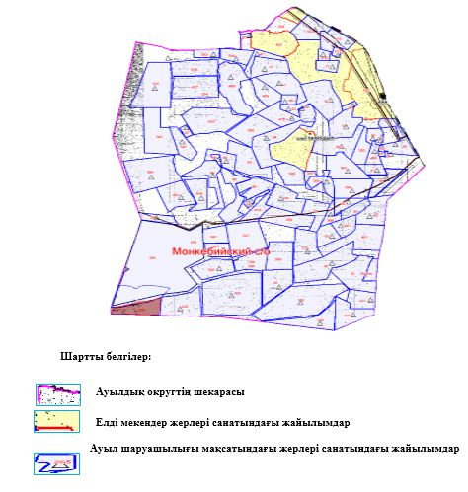

|  |  |
| --- | --- |
|  | Мөңке би ауылдық округінде жайылымдарды |
|  | басқару және оларды пайдалану жөніндегі |
|  | 2023-2024 жылдарға арналған жоспарға |
|  | 2 қосымша |

**Жайылым айналымдарының қолайлы схемалары**

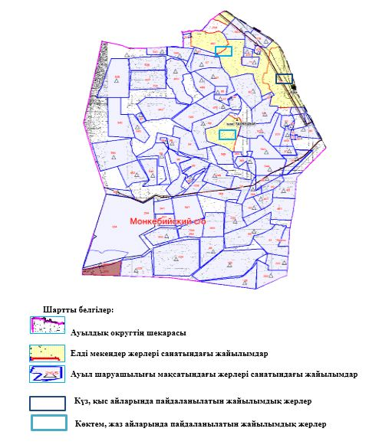

|  |  |
| --- | --- |
|  | Мөңке ауылдық округінде жайылымдарды |
|  | басқару және оларды пайдалану жөніндегі |
|  | 2023-2024 жылдарға арналған жоспарға |
|  | 3 қосымша |

**Жайылымдардың, оның ішінде маусымдық, жайылымдық инфрақұрылым объектілерінің сыртқы және ішкі шекаралары мен алаңдары белгіленген картасы**

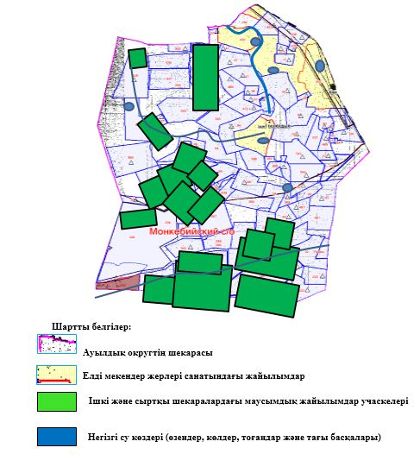

|  |  |
| --- | --- |
|  | Мөңке би ауылдық округінде жайылымдарды |
|  | басқару және оларды пайдалану жөніндегі |
|  | 2023-2024 жылдарға арналған жоспарға |
|  | 4 қосымша |

**Жайылым пайдаланушылардың су тұтыну нормасына сәйкес жасалған су көздеріне (көлдерге, өзендерге, тоғандарға, апандарға, суару немесе суландыру арналарына, құбырлы немесе шахта құдықтарына) қол жеткізу схемасы**

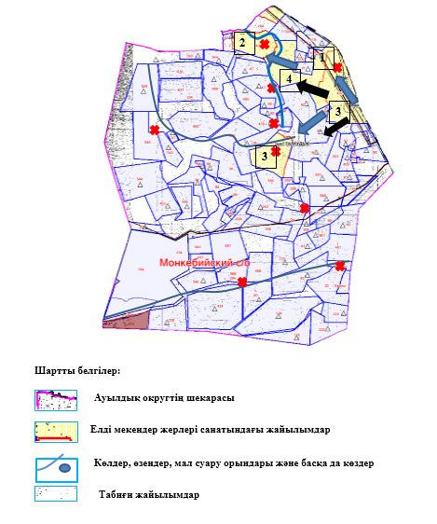

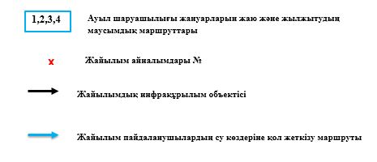

|  |  |
| --- | --- |
|  | Мөңке ауылдық округінде жайылымдарды |
|  | басқару және оларды пайдалану жөніндегі |
|  | 2023-2024 жылдарға арналған жоспарға |
|  | 5 қосымша |

**Жайылымдары жоқ жеке және (немесе) заңды тұлғалардың ауыл шаруашылығы жануарларының мал басын орналастыру үшін жайылымдарды қайта бөлу және оны берілетін жайылымдарға ауыстыру схемасы**

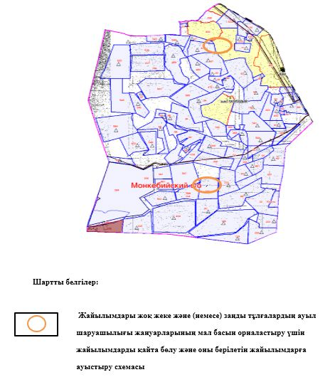

|  |  |
| --- | --- |
|  | Мөңке би ауылдық округінде жайылымдарды |
|  | басқару және оларды пайдалану жөніндегі |
|  | 2023-2024 жылдарға арналған жоспарға |
|  | 6 қосымша |

**Ауылда, ауылдық округте орналасқан жеке және (немесе) заңды тұлғалардың жайылымдармен қамтамасыз етілмеген ауыл шаруашылығы жануарларының мал басын шалғайдағы жайылымдарға орналастыру схемасы**

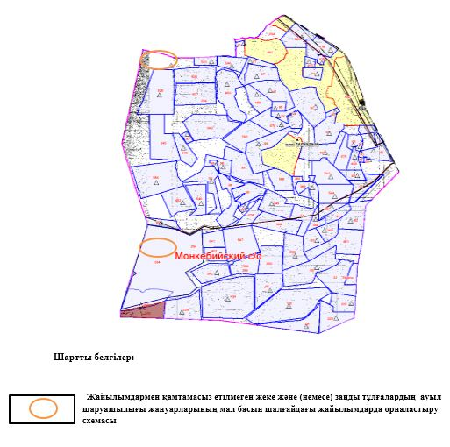

|  |  |
| --- | --- |
|  | Мөңке би ауылдық округінде жайылымдарды |
|  | басқару және оларды пайдалану жөніндегі |
|  | 2023-2024 жылдарға арналған жоспарға |
|  | 7 қосымша |

**Ауыл шаруашылығы жануарларын жаю мен қозғалудың маусымдық бағыттарын белгілейтін жайылымдарды пайдалану жөніндегі күнтізбелік кесте**

|  |  |  |  |  |  |  |  |  |  |
| --- | --- | --- | --- | --- | --- | --- | --- | --- | --- |
| № | Ауылдық округ атауы | 2023 жылғы қоршаулар саны | | | | 2024 жылғы қоршаулар саны | | | |
| 1 | 2 | 3 | 4 | 1 | 2 | 3 | 4 |
| 1 | Мөңке би | КЖМ | ЖМ | ДҚ | ЖКМ | КЖМ | ЖМ | ЖКМ | ДҚ |

      Ескерту: аббревиатуралардың толық жазылуы:

      КЖМ –көктемгі-жазғы маусым;

      ЖКМ – жазғы-күзгі маусым;

      ЖМ – жазғы маусым;

      ДҚ – демалушы қоршау

|  |  |
| --- | --- |
|  | Шалқар аудандық мәслихатының |
|  | 2023 жылғы 24 сәуірдегі |
|  | № 9 шешіміне 10 қосымша |

**Тоғыз ауылдық округінде жайылымдарды басқару және оларды пайдалану жөніндегі 2023-2024 жылдарға арналған жоспар**

      Осы Тоғыз ауылдық округінде жайылымдарды басқару және оларды пайдалану жөніндегі 2023-2024 жылдарға арналған жоспар (бұдан әрі - Жоспар) Қазақстан Республикасының "Қазақстан Республикасындағы жергілікті мемлекеттік басқару және өзін-өзі басқару туралы" Заңына, Қазақстан Республикасының "Жайылымдар туралы" Заңына, Қазақстан Республикасы Премьер-Министрінің орынбасары-Қазақстан Республикасының Ауыл шаруашылығы министрінің 2017 жылғы 24 сәуірдегі №173 "Жайылымдарды ұтымды пайдалану қағидаларын бекіту туралы" бұйрығына (нормативтік құқықтық актілерді мемлекеттік тіркеу Тізілімінде №15090 тіркелген), Қазақстан Республикасы Ауыл шаруашылығы министрінің 2015 жылғы 14 сәуірдегі № 3-3/332 "Жайылымдардың жалпы алаңына түсетін жүктеменің шекті рұқсат етілетін нормасын бекіту туралы" бұйрығына (нормативтік құқықтық актілерді мемлекеттік тіркеу Тізілімінде № 11064 тіркелген) сәйкес әзірленді.

      Жоспар жайылымдарды ұтымды пайдалану, жемшөпке қажеттілікті тұрақты қамтамасыз ету және жайылымдардың тозуы процестерін болғызбау мақсатында қабылданады және ауыл шаруашылығы жануарларын жаю дәстүрі ескеріледі.

      Жоспар құрамында:

      1) құқық белгілейтін құжаттар негізінде жер санаттары, жер учаскелерінің меншік иелері және жер пайдаланушылар бөлінісінде Тоғыз ауылдық округі аумағында жайылымдардың орналасу схемасы (картасы) (1 қосымша);

      2) жайылым айналымдарының қолайлы схемалары (2 қосымша);

      3) Жайылымдардың, оның ішінде маусымдық, жайылымдық инфрақұрылым объектілерінің сыртқы және ішкі шекаралары мен алаңдары белгіленген картасы (3 қосымша);

      4) жайылым пайдаланушылардың су тұтыну нормасына сәйкес жасалған су көздеріне (көлдерге, өзендерге, тоғандарға, апандарға, суару немесе суландыру арналарына, құбырлы немесе шахта құдықтарына) қол жеткізу схемасы (4 қосымша);

      5) жайылымдары жоқ жеке және (немесе) заңды тұлғалардың ауыл шаруашылығы жануарларының мал басын орналастыру үшін жайылымдарды қайта бөлу және оны берілетін жайылымдарға ауыстыру схемасы (5 қосымша);

      6) Ауылда, ауылдық округте орналасқан жеке және (немесе) заңды тұлғалардың жайылымдармен қамтамасыз етілмеген ауыл шаруашылығы жануарларының мал басын шалғайдағы жайылымдарға орналастыру схемасы (6 қосымша);

      7) ауыл шаруашылығы жануарларын жаю мен қозғалудың маусымдық бағыттарын белгілейтін жайылымдарды пайдалану жөніндегі күнтізбелік кесте (7 қосымша);

      8) тиісті әкімшілік-аумақтық бірлікте жайылымдарды ұтымды пайдалану үшін қажетті өзге де талаптарды қамтиды.

      Жоспар жайылымдарды геоботаникалық зерттеп-қараудың жай-күйі туралы мәліметтер, ветеринариялық-санитариялық объектілер туралы мәліметтер, иелерін – жайылым пайдаланушыларды, жеке және (немесе) заңды тұлғаларды көрсете отырып, ауыл шаруашылығы жануарлары мал басының саны туралы деректер, ауыл шаруашылығы жануарларының түрлері мен жыныстық жас топтары бойынша қалыптастырылған үйірлердің, отарлардың, табындардың саны туралы деректер, шалғайдағы жайылымдарда жаю үшін ауыл шаруашылығы жануарларының мал басын қалыптастыру туралы мәліметтер, екпе және аридтік жайылымдарда ауыл шаруашылығы жануарларын жаю ерекшеліктері, малды айдап өтуге арналған сервитуттар туралы мәліметтер, мемлекеттік органдар, жеке және (немесе) заңды тұлғалар берген өзге де деректер ескеріле отырып қабылданған.

      Әкімшілік-аумақтық бөлініс бойынша Тоғыз ауылдық округінде 5 ауылдық елді мекендер бар.

      Тоғыз ауылдық округі аумағының жалпы көлемі 372419 гектар, оның ішінде жайылым жерлері – 366796 гектар, 5623 гектар - басқа алаптар.

      Жер санаттары бойынша:

      ауыл шаруашылығы мақсатындағы жерлер – 45690 гектар;

      елді мекендердің жері – 50256 гектар;

      қордағы жерлер – 276473 гектар болып бөлінеді.

      Табиғи жағдайлар бойынша Тоғыз ауылдық округінің аумағы агроклиматтық көрсеткіш бойынша құрғақ далалық зонаға жатады, қатал ұзақ қыста, қысқа қалыпты ыстық жазда, қыстың және жаз температураларының күрт қарама-қайшылықтарымен, жылдық жауын-шашынның аз мөлшерімен, құрғақшылықпен сипатталады. Өсімдік жамылғысы әртүрлі, селеулі-бетегелі жусанды және бетегелі-жусанды, тобылғы-қараған бұталы өсімдіктер. Топырағы қызыл қоңыр, қоңыр, аз гумусты. Өсімдік жамылғысы тұрақты емес және жеткіліксіз ылғалданған жағдайда, жалпы жазықтық сипатты және аздаған қанық түрлерімен ерекшеленді. Жер оты көктемгі-жазғы-күзгі жайылым ретінде қолданылады, жер бедерінің жағдайына қарай шөп шабуға да болады. Жайылымды тиімді пайдалану, тозуының алдын алу әрбір малды оған қолданылатын шөптің қажеттілігіне қарай орналастыру болып табылады. Ал Тоғыз ауылдық округі жайылымдарына жалпы сипаттама жасайтын болсақ, олардың өнімділігі тұрақты емес, жауын-қардың аз-көптігіне қарап әр жылдарда өзгеріп отырады. Шөбінің өнімділігі жылдың ауа райының жағдайына қарай, гектарына 1,0 центнерден 2 центнерге дейін болады. Жайылым шөбінің аздығы және маусымдап пайдаланылатын жайылымдардың бытыраңқылығы себепті малды алыстағы көктемгі, жазғы және күзгі-қысқы жайылымдарға жаюды керек етеді. Кей жылдары қыстың жұмсақтығына қарай шаруашылық құрылымдардың малдары көбіне жайылымда болады.

      2023 жылдың 1 қаңтарына Тоғыз ауылдық округінде (халықтың жеке ауласы) ірі қара мал 1188 бас, оның ішінде аналық мал басы 807 бас, 5296 қой мен ешкілер, 850 бас жылқы және 540 бас түйе бар. Оның ішінде:

      Тоғыз ауылында: ірі қара мал 410 бас, оның ішінде аналық мал 286 бас, қой мен ешкілер 2266 бас, жылқы 404 бас және 297 бас түйе.

      Жайылым көлемі 22065 гектарды құрайды.

      Жылан ауылында: ірі қара мал 316 бас, оның ішінде аналық мал 215 бас, қой мен ешкілер 1321 бас, жылқы 173 бас және 156 бас түйе.

      Жайылым көлемі 8637 гектарды құрайды.

      Көпмола ауылында: ірі қара мал 245 бас, оның ішінде аналық мал 151 бас, қой мен ешкілер 858 бас, жылқы 129 бас және 68 бас түйе.

      Жайылым көлемі 7215 гектарды құрайды.

      Кендала ауылында: ірі қара мал 88 бас, оның ішінде аналық мал 57 бас, қой мен ешкілер 656 бас, жылқы 116 бас және 4 бас түйе.

      Жайылым көлемі 6177 гектарды құрайды.

      Төсбұлақ ауылында: ірі қара мал 129 бас, оның ішінде аналық мал 98 бас, қой мен ешкілер 195 бас, жылқы 28 бас және 15 бас түйе.

      Жайылым көлемі 6162 гектарды құрайды.

      Тоғыз ауылдық округінің шаруа қожалықтарындағы мал басы: ірі қара мал 586 бас, қой мен ешкілер 604 бас, жылқы 1049 бас, түйе 115 басты құрайды.

      Шаруа қожалықтарының жайылым алаңы 45690 гектарды құрайды. Жайылым қажеттілігі жоқ.

      Тоғыз ауылдық округінде 1 мал дәрігерлік пункті, 1 мал көміндісі бар.

      Жайылымдық жемшөп жануарлар рационының едәуір бөлігін құрайды. Шөпте азыққа қарағанда әлдеқайда көп қоректік заттар бар. Малды жайылымда ұстау жақсы дамуына ықпал етеді және жануарлардың өсуін күшейтеді, сау төл алу үшін қолайлы жағдайлар жасалады. Тоғыз ауылдық округінде табиғи жайылымдардың маусымдық сипаты айқын байқалады. Тоғыз ауылдық округі аумағында мәдени және аридтік жайылымдар жоқ. Барлық жайылымдар саны мен мөлшері жайылымның шығымдылығына, мал санына және жасыл шөпті азықтандыру нормаларына байланысты учаскелерге (қоршауларға) бөлінеді. Тоғыз ауылдық округі маңындағы жайылымдарды тыныстандырып, демалдыру үшін маусымдық жайылымдарды көшпелі жолмен дәстүрлі пайдаланған жөн, ал алыс маусымдық жайылымдарда алдын ала белгіленген учаскелерде мал жаю керек. Жайылымдарды тиімді пайдалану оны пайдалану мерзімінің түрлі схемасын кезектестіру жолымен жүргізіледі. Жайылым айналымы деп табиғи жайылымдарды бір жылдан бастап жақсартуға бағытталған немесе оның өнімділігін төмендетпей бірнеше жылдан кейін қайталанатын шаралар жүйесі түсініледі. Жалпы, жайылым айналымы мен қоршаған ортаны пайдалану жүйесін қолдану, маусымдар бойынша кезектестіру, өсімдіктердің өнімділігін сақтауға мүмкіндік береді.

      Тоғыз ауылдық округіндегі кең таралған бетеге, селеу, жусан мен әртүрлі шөптерден тұратын жайылымдар үшін барынша қолайлысы жыл сайын ретімен, жылдың барлық маусымында мал жайып, кезек-кезек 4-белдеулі жайылым айналымын жасау. Әрбір малды қоршап бағатын учаскелер жыл бойы тек бір маусым пайдалануы тиіс, егер учаске көктемде пайдаланылса, келесі жылы бұл учаске жазда, ал келесі жылы күзде пайдалануы тиіс. Тек осы жағдайда ғана жайылымдық өсімдіктердің тұқым тастауы мүмкін және азып тозған учаскелер бұрынғы өнімділігін қалпына келтіре алады.

      Жайылымдық процесті реттеу, жайылымның айдау кезектілігі, тыңайтқыштар, өсімдіктерді себу жайылымдардың жалпы өнімділігін арттырады және олардың сақталуын қамтамасыз етеді.

      Тоғыз ауылдық округі бойынша ауылшаруашылығы малдарын қамтамасыз ету үшін барлығы 366796 гектар жайылымдық жерлер бар. Елді мекен шегінде 45690 гектар жайылым бар.

      Тоғыз ауылдық округінде мал айдауға арналған сервитуттар орнатылмаған.

      Жоғарыда баяндалғанның негізінде, Қазақстан Республикасының "Жайылымдар туралы" Заңының 15 бабына сәйкес жергілікті халықтың мұқтаждығы үшін (Тоғыз ауылы, Жылан ауылы, Кендала ауылы, Көпмола ауылы, Төсбұлақ ауылы) ауылшаруашылығы жануарларының аналық (сауын) мал басын ұстау бойынша елді мекеннің 45690 гектар бар жайылымдықалқаптарында, жүктеме нормасы 10 гектар/бас болғанда қажеттілік туындамайды.

      Жүктеме нормасы ірі қара мал басына 15 гектар/бас, қой мен ешкілер – 3 гектар/бас, жылқы – 18 гектар/бас, түйе – 23 гектар/бас болғанда жергілікті халықтың басқа ауылшаруашылығы малдарын жаю бойынша жайылымдық жерлердің 15738 гектар көлемінде қажеттілік бар.

      Қажеттілік:

      ірі қара мал үшін – 1188 бас х 15 гектар/бас = 17820 гектар;

      қой мен ешкілер үшін – 5296 бас х 3 гектар/бас = 15888 гектар;

      жылқы үшін – 850 бас х 18 гектар/бас = 15300 гектар;

      түйе үшін – 540 бас х 23 гектар/бас = 12420 гектар.

      17820+15888+15300+12420 = 61428 гектар.

      Жайылым алқаптарының қалыптасқан 15738 гектар көлемінде қажеттілігін ауданның босалқы жер қоры есебінен толықтыру қажет.

**Тоғыз ауылдық округі аумағындағы жер учаскелерінің меншік иелері тізімі**

      № 1 кесте

|  |  |  |  |  |  |  |
| --- | --- | --- | --- | --- | --- | --- |
| № | Жер учаскелерін жер пайдаланушылардың атауы | Жайылым алаңы, (га) | Түрлері бойынша малдың болуы, (бас) | | | |
| ІҚМ | ҰМҚ | жылқы | түйе |
| 1 | "ӘДІЛЕТ-Б" Ш/Қ | 3793 | 78 | 0 | 0 | 0 |
| 2 | "УТЕГЕНОВ" Ш/Қ | 1890 | 0 | 0 | 35 | 0 |
| 3 | "САҒИДАН" Ш/Қ | 1400 | 26 | 91 | 13 | 14 |
| 4 | "БЕКБОЛАТ" Ш/Қ | 7977 | 267 | 212 | 367 | 19 |
| 5 | "НҰР-ИМАН" Ш/Қ | 1700 | 2 | 0 | 0 | 28 |
| 6 | "НҰРТІЛЕК" Ш/Қ | 2995 | 66 | 0 | 0 | 13 |
| 7 | "ЕРӘЛІ" Ш/Қ | 2890 | 1 | 13 | 117 | 0 |
| 8 | "ЕРТАНАШ" Ш/Қ | 2598 | 13 | 30 | 20 | 0 |
| 9 | "МУСЛИМ" Ш/Қ | 2100 | 58 | 104 | 60 | 13 |
| 10 | "ЖІГЕР" Ш/Қ | 2500 | 20 | 0 | 90 | 0 |
| 11 | "ТАМА" Ш/Қ | 1950 | 37 | 0 | 141 | 0 |
| 12 | "АЙДОС" Ш/Қ | 800 | 0 | 0 | 91 | 7 |
| 13 | "ТҮГЕЛ" Ш/Қ | 2360 | 0 | 0 | 141 | 0 |
| 14 | "ДӘУЛЕТ" Ш/Қ | 3280 | 5 | 0 | 40 | 0 |
| 15 | "ШОҚА" Ш/Қ | 2010 | 27 | 130 | 18 | 2 |
| 16 | "АМАН-С" Ш/Қ | 1000 | 18 | 75 | 34 | 0 |
|  | Барлығы | 41243 | 623 | 655 | 1167 | 96 |

      кестенің жалғасы

|  |  |  |  |  |  |  |  |  |  |
| --- | --- | --- | --- | --- | --- | --- | --- | --- | --- |
| Жайылымға қажеттілік нормасы 1 бас, (га | | | | Жайылымдардың қажеттілігі, (га) | | | | | Артық жайылымдар, (га) |
| ІҚМ | ҰМҚ | жылқы | түйе | ІҚМ | ҰМҚ | жылқы | түйе | жиыны (га) |
| 15 | 3 | 18 | 23 | 1170 | 0 | 0 | 0 | 1170 | 2623 |
| 15 | 3 | 18 | 23 | 0 | 0 | 630 | 0 | 630 | 1260 |
| 15 | 3 | 18 | 23 | 390 | 273 | 234 | 322 | 1219 | 181 |
| 15 | 3 | 18 | 23 | 4005 | 636 | 6606 | 437 | 11684 | -3707 |
| 15 | 3 | 18 | 23 | 30 | 0 | 0 | 644 | 674 | 1026 |
| 15 | 3 | 18 | 23 | 990 | 0 | 0 | 299 | 1289 | 1706 |
| 15 | 3 | 18 | 23 | 15 | 39 | 2106 | 0 | 2160 | 730 |
| 15 | 3 | 18 | 23 | 195 | 90 | 360 | 0 | 645 | 1953 |
| 15 | 3 | 18 | 23 | 870 | 312 | 1080 | 299 | 2561 | -461 |
| 15 | 3 | 18 | 23 | 300 | 0 | 1620 | 0 | 1920 | 580 |
| 15 | 3 | 18 | 23 | 55 | 0 | 2538 | 0 | 2593 | -643 |
| 15 | 3 | 18 | 23 | 0 | 0 | 1638 | 161 | 1799 | -999 |
| 15 | 3 | 18 | 23 | 0 | 0 | 2538 | 0 | 2538 | -178 |
| 15 | 3 | 18 | 23 | 75 | 0 | 720 | 0 | 795 | 2485 |
| 15 | 3 | 18 | 23 | 405 | 390 | 324 | 46 | 1165 | 845 |
| 15 | 3 | 18 | 23 | 270 | 225 | 612 | 0 | 1107 | -107 |
| 15 | 3 | 18 | 23 | 8770 | 1965 | 20676 | 2208 | 33619 | 4697 |

**Тоғыз ауылдық округі бойынша елді мекендер бөлінісінде ІҚМ аналық (сауын)мал басын орналастыру үшін жайылымдарды бөлу жөніндегі мәліметтер**

      № 2 кесте

|  |  |  |  |  |
| --- | --- | --- | --- | --- |
| № | Елді мекені | Жайылым алаңы, (га) | Сауын сиырлардың болуы (бас) | Жайылымға қажеттілік нормасы 1 бас, (га) |
| 1 | Тоғыз | 22065 | 286 | 15 |
| 2 | Жылан а. | 8637 | 215 | 15 |
| 3 | Көпмола а. | 7215 | 151 | 15 |
| 4 | Кеңдала а. | 6177 | 57 | 15 |
| 5 | Төсбұлақ а. | 6162 | 98 | 15 |
|  | Барлығы | 50256 | 807 | 15 |

      кестенің жалғасы

|  |  |  |  |
| --- | --- | --- | --- |
| Жайылымдардың қажеттілігі, (га) | Жайылымдармен қамтамасыз етілмеген (га) | Қажеттіліктің қамтамасыз етілуі, % | Артықшылық, (га) |
| 4290 |  |  | 17775 |
| 3225 |  |  | 5412 |
| 2265 |  |  | 4950 |
| 855 |  |  | 5322 |
| 1470 |  |  | 4692 |
| 12105 |  |  | 38151 |

**Тоғыз ауылдық округі бойынша жер учаскелерінің меншік иелері бөлігінде ауыл шаруашылығы малдарының басын орналастыру үшін жайылымдарды қайта бөлу жөніндегі мәліметтер**

      № 3 кесте

|  |  |  |  |  |  |  |  |  |  |
| --- | --- | --- | --- | --- | --- | --- | --- | --- | --- |
| № | Елді мекен | Малдың болуы түрлері бойынша (бас) | | | | Жайылымға қажеттілік нормасы 1 бас, (га) | | | |
| ІҚМ | ҰҚМ | жылқы | түйе | ІҚМ | ҰҚМ | жылқы | түйе |
| 1 | Тоғыз | 140 | 2266 | 404 | 297 | 15 | 3 | 18 | 23 |
| 2 | Жылан а. | 316 | 1321 | 173 | 156 | 15 | 3 | 18 | 23 |
| 3 | Көпмола а. | 245 | 858 | 129 | 68 | 15 | 3 | 18 | 23 |
| 4 | Кеңдала а. | 88 | 656 | 116 | 4 | 15 | 3 | 18 | 23 |
| 5 | Төсбұлақ а. | 129 | 195 | 28 | 15 | 15 | 3 | 18 | 23 |
|  | Барлығы | 918 | 5296 | 850 | 540 | 15 | 3 | 18 | 23 |

      кестенің жалғасы

|  |  |  |  |  |  |  |
| --- | --- | --- | --- | --- | --- | --- |
| Жайылымдардың қажеттілігі, (га) | | | | | Жайылымдарды бөлу | Қажеттіліктің қамтамасыз етілуі, % |
| ІҚМ | ҰҚМ | жылқы | түйе | Қорытынды (га) |  |  |
| 2100 | 6798 | 7272 | 6831 | 23001 |  |  |
| 4740 | 3963 | 3114 | 3588 | 15405 |  |  |
| 3675 | 2574 | 2322 | 1564 | 10135 |  |  |
| 1320 | 1968 | 2088 | 92 | 5468 |  |  |
| 1935 | 585 | 504 | 345 | 3369 |  |  |
| 13770 | 15888 | 15300 | 12420 | 57378 |  |  |

|  |  |
| --- | --- |
|  | Тоғыз ауылдық округінде жайылымдарды |
|  | басқару және оларды пайдалану жөніндегі |
|  | 2023-2024 жылдарға арналған жоспарға |
|  | 1 қосымша |

**Құқық белгілейтін құжаттар негізінде жер санаттары, жер учаскелерінің меншік иелері және жер пайдаланушылар бөлінісінде Тоғыз ауылдық округі аумағында жайылымдардың орналасу схемасы (картасы)**

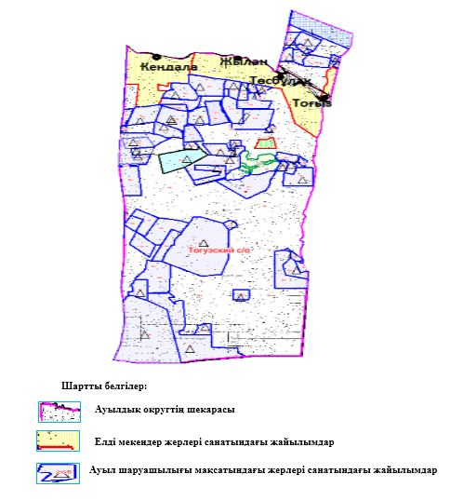

|  |  |
| --- | --- |
|  | Тоғыз ауылдық округінде жайылымдарды |
|  | басқару және оларды пайдалану жөніндегі |
|  | 2023-2024 жылдарға арналған жоспарға |
|  | 2 қосымша |

**Жайылым айналымдарының қолайлы схемалары**

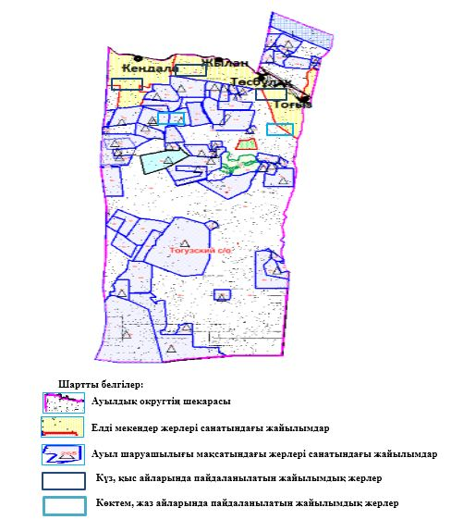

|  |  |
| --- | --- |
|  | Тоғыз ауылдық округінде жайылымдарды |
|  | басқару және оларды пайдалану жөніндегі |
|  | 2023-2024 жылдарға арналған жоспарға |
|  | 3 қосымша |

**Жайылымдардың, оның ішінде маусымдық, жайылымдық инфрақұрылым объектілерінің сыртқы және ішкі шекаралары мен алаңдары белгіленген картасы**

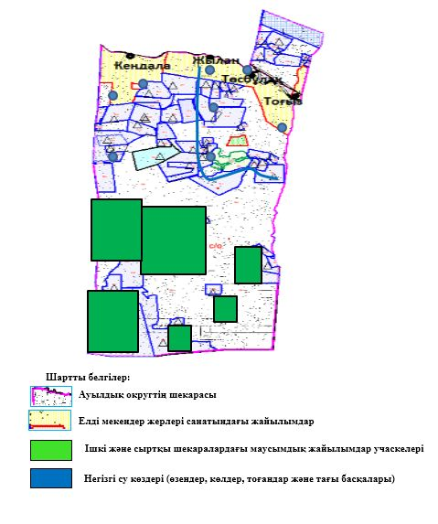

|  |  |
| --- | --- |
|  | Тоғыз ауылдық округінде жайылымдарды |
|  | басқару және оларды пайдалану жөніндегі |
|  | 2023-2024 жылдарға арналған жоспарға |
|  | 4 қосымша |

**Жайылым пайдаланушылардың су тұтыну нормасына сәйкес жасалған су көздеріне (көлдерге, өзендерге, тоғандарға, апандарға, суару немесе суландыру арналарына, құбырлы немесе шахта құдықтарына) қол жеткізу схемасы**

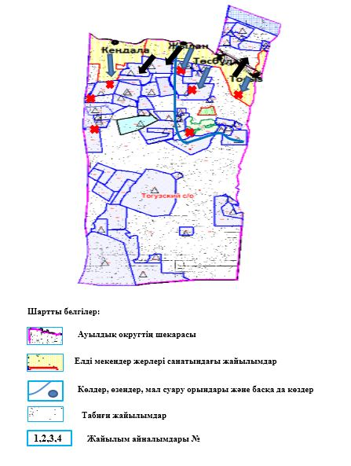

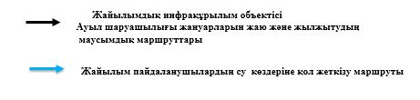

|  |  |
| --- | --- |
|  | Тоғыз ауылдық округінде жайылымдарды |
|  | басқару және оларды пайдалану жөніндегі |
|  | 2023-2024 жылдарға арналған жоспарға |
|  | 5 қосымша |

**Жайылымдары жоқ жеке және (немесе) заңды тұлғалардың ауыл шаруашылығы жануарларының мал басын орналастыру үшін жайылымдарды қайта бөлу және оны берілетін жайылымдарға ауыстыру схемасы**

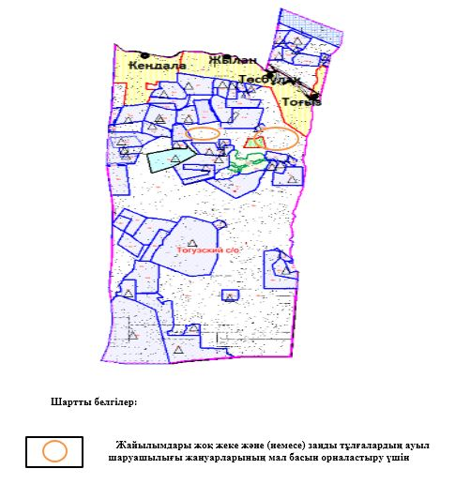



|  |  |
| --- | --- |
|  | Тоғыз ауылдық округінде жайылымдарды |
|  | басқару және оларды пайдалану жөніндегі |
|  | 2023-2024 жылдарға арналған жоспарға |
|  | 6 қосымша |

**Ауылда, ауылдық округте орналасқан жеке және (немесе) заңды тұлғалардың жайылымдармен қамтамасыз етілмеген ауыл шаруашылығы жануарларының мал басын шалғайдағы жайылымдарға орналастыру схемасы**

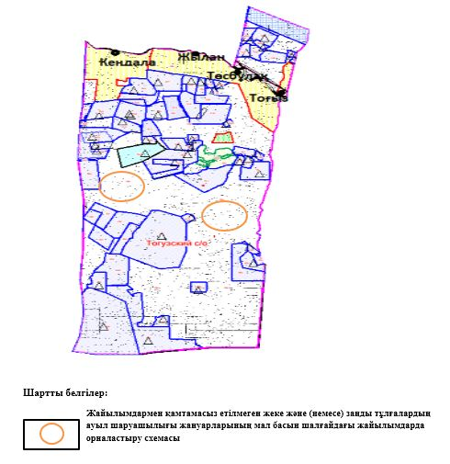

|  |  |
| --- | --- |
|  | Тоғыз ауылдық округінде жайылымдарды |
|  | басқару және оларды пайдалану жөніндегі |
|  | 2023-2024 жылдарға арналған жоспарға |
|  | 7 қосымша |

**Ауыл шаруашылығы жануарларын жаю мен қозғалудың маусымдық бағыттарын белгілейтін жайылымдарды пайдалану жөніндегі күнтізбелік кесте**

|  |  |  |  |  |  |  |  |  |  |
| --- | --- | --- | --- | --- | --- | --- | --- | --- | --- |
| № | Ауылдық округ атауы | 2023 жылғы қоршаулар саны | | | | 2024 жылғы қоршаулар саны | | | |
| 1 | 2 | 3 | 4 | 1 | 2 | 3 | 4 |
| 1 | Тоғыз | КЖМ | ЖМ | ДҚ | ЖКМ | КЖМ | ЖМ | ЖКМ | ДҚ |

      Ескерту: аббревиатуралардың толық жазылуы:

      КЖМ –көктемгі-жазғы маусым;

      ЖКМ – жазғы-күзгі маусым;

      ЖМ – жазғы маусым;

      ДҚ – демалушы қоршау

|  |  |
| --- | --- |
|  | Шалқар аудандық мәслихатының |
|  | 2023 жылғы 24 сәуірдегі |
|  | № 9 шешіміне 11 қосымша |

**Шетырғыз ауылдық округінде жайылымдарды басқару және оларды пайдалану жөніндегі 2023-2024 жылдарға арналған жоспар**

      Осы Шетырғыз ауылдық округінде жайылымдарды басқару және оларды пайдалану жөніндегі 2023-2024 жылдарға арналған жоспар (бұдан әрі - Жоспар) Қазақстан Республикасының "Қазақстан Республикасындағы жергілікті мемлекеттік басқару және өзін-өзі басқару туралы" Заңына, Қазақстан Республикасының "Жайылымдар туралы" Заңына, Қазақстан Республикасы Премьер-Министрінің орынбасары-Қазақстан Республикасының Ауыл шаруашылығы министрінің 2017 жылғы 24 сәуірдегі №173 "Жайылымдарды ұтымды пайдалану қағидаларын бекіту туралы" бұйрығына (нормативтік құқықтық актілерді мемлекеттік тіркеу Тізілімінде №15090 тіркелген), Қазақстан Республикасы Ауыл шаруашылығы министрінің 2015 жылғы 14 сәуірдегі № 3-3/332 "Жайылымдардың жалпы алаңына түсетін жүктеменің шекті рұқсат етілетін нормасын бекіту туралы" бұйрығына (нормативтік құқықтық актілерді мемлекеттік тіркеу Тізілімінде № 11064 тіркелген) сәйкес әзірленді.

      Жоспар жайылымдарды ұтымды пайдалану, жемшөпке қажеттілікті тұрақты қамтамасыз ету және жайылымдардың тозуы процестерін болғызбау мақсатында қабылданады және ауыл шаруашылығы жануарларын жаю дәстүрі ескеріледі.

      Жоспар құрамында:

      1) құқық белгілейтін құжаттар негізінде жер санаттары, жер учаскелерінің меншік иелері және жер пайдаланушылар бөлінісінде Шетырғыз ауылдық округі аумағында жайылымдардың орналасу схемасы (картасы) (1 қосымша);

      2) жайылым айналымдарының қолайлы схемалары (2 қосымша);

      3) Жайылымдардың, оның ішінде маусымдық, жайылымдық инфрақұрылым объектілерінің сыртқы және ішкі шекаралары мен алаңдары белгіленген картасы (3 қосымша);

      4) жайылым пайдаланушылардың су тұтыну нормасына сәйкес жасалған су көздеріне (көлдерге, өзендерге, тоғандарға, апандарға, суару немесе суландыру арналарына, құбырлы немесе шахта құдықтарына) қол жеткізу схемасы (4 қосымша);

      5) жайылымдары жоқ жеке және (немесе) заңды тұлғалардың ауыл шаруашылығы жануарларының мал басын орналастыру үшін жайылымдарды қайта бөлу және оны берілетін жайылымдарға ауыстыру схемасы (5 қосымша);

      6) Ауылда, ауылдық округте орналасқан жеке және (немесе) заңды тұлғалардың жайылымдармен қамтамасыз етілмеген ауыл шаруашылығы жануарларының мал басын шалғайдағы жайылымдарға орналастыру схемасы (6 қосымша);

      7) ауыл шаруашылығы жануарларын жаю мен қозғалудың маусымдық бағыттарын белгілейтін жайылымдарды пайдалану жөніндегі күнтізбелік кесте (7 қосымша);

      8) тиісті әкімшілік-аумақтық бірлікте жайылымдарды ұтымды пайдалану үшін қажетті өзге де талаптарды қамтиды.

      Жоспар жайылымдарды геоботаникалық зерттеп-қараудың жай-күйі туралы мәліметтер, ветеринариялық-санитариялық объектілер туралы мәліметтер, иелерін – жайылым пайдаланушыларды, жеке және (немесе) заңды тұлғаларды көрсете отырып, ауыл шаруашылығы жануарлары мал басының саны туралы деректер, ауыл шаруашылығы жануарларының түрлері мен жыныстық жас топтары бойынша қалыптастырылған үйірлердің, отарлардың, табындардың саны туралы деректер, шалғайдағы жайылымдарда жаю үшін ауыл шаруашылығы жануарларының мал басын қалыптастыру туралы мәліметтер, екпе және аридтік жайылымдарда ауыл шаруашылығы жануарларын жаю ерекшеліктері, малды айдап өтуге арналған сервитуттар туралы мәліметтер, мемлекеттік органдар, жеке және (немесе) заңды тұлғалар берген өзге де деректер ескеріле отырып қабылданған.

      Әкімшілік-аумақтық бөлініс бойынша Шетырғыз ауылдық округінде 2 ауылдық елді мекендер бар.

      Шетырғыз ауылдық округі аумағының жалпы көлемі 381627 гектар, оның ішінде шабындық – 620 гектар, жайылым жерлері – 355546 гектар, 25461 гектар - басқа алаптар.

      Жер санаттары бойынша:

      ауыл шаруашылығы мақсатындағы жерлер – 196592 гектар;

      елді мекендердің жері – 89522 гектар;

      қордағы жерлер – 95913 гектар болып бөлінеді.

      Табиғи жағдайлар бойынша Шетырғыз ауылдық округінің аумағы агроклиматтық көрсеткіш бойынша құрғақ далалық зонаға жатады, қатал ұзақ қыста, қысқа қалыпты ыстық жазда, қыстың және жаз температураларының күрт қарама-қайшылықтарымен, жылдық жауын-шашынның аз мөлшерімен, құрғақшылықпен сипатталады. Өсімдік жамылғысы әртүрлі, селеулі-бетегелі жусанды және бетегелі-жусанды, бұталы өсімдіктер. Топырағы қызыл қоңыр, қоңыр, аз гумусты. Шетырғыз ауылдық округінің кей аумақтары жайпақ-еңісті жазықтан, өзендер аңғарынан, қатты жырылған жыралардан құралған. Өсімдік жамылғысы тұрақты емес және жеткіліксіз ылғалданған жағдайда, жалпы жазықтық сипатты және аздаған қанық түрлерімен ерекшеленді. Жер оты көктемгі-жазғы-күзгі жайылым ретінде қолданылады, жер бедерінің жағдайына қарай шөп шабуға да болады. Жайылымды тиімді пайдалану, тозуының алдын алу әрбір малды оған қолданылатын шөптің қажеттілігіне қарай орналастыру болып табылады. Ал Шетырғыз ауылдық округі жайылымдарына жалпы сипаттама жасайтын болсақ, олардың өнімділігі тұрақты емес, жауын-қардың аз-көптігіне қарап әр жылдарда өзгеріп отырады. Шөбінің өнімділігі жылдың ауа райының жағдайына қарай, гектарына 1,0 центнерден 2 центнерге дейін болады. Жайылым шөбінің аздығы және маусымдап пайдаланылатын жайылымдардың бытыраңқылығы себепті малды алыстағы көктемгі, жазғы және күзгі-қысқы жайылымдарға жаюды керек етеді. Кей жылдары қыстың жұмсақтығына қарай шаруашылық құрылымдардың малдары көбіне жайылымда болады.

      2023 жылдың 1 қаңтарына Шетырғыз ауылдық округінде (халықтың жеке ауласы) ірі қара мал 1606 бас, оның ішінде аналық мал басы 1447 бас, 4345 қой мен ешкілер, 1160 бас жылқы және 65 бас түйе бар. Оның ішінде:

      Қаратоғай ауылында: ірі қара мал 1007 бас, оның ішінде аналық мал 919 бас, қой мен ешкілер 3110 бас, жылқы 955 бас және 47 бас түйе.

      Жайылым көлемі 79106 гектарды құрайды.

      Тұмалыкөл ауылында: ірі қара мал 599 бас, оның ішінде аналық мал 528 бас, қой мен ешкілер 1235 бас, жылқы 205 бас және түйе 18 басты құрайды .

      Жайылым көлемі 9389 гектарды құрайды.

      Шетырғыз ауылдық округінің шаруа қожалықтарындағы мал басы: ірі қара мал 1504 бас, қой мен ешкілер 3510 бас, жылқы 3020 бас, түйе 115 басты құрайды.

      Шаруа қожалықтарының жайылым алаңы 193195 гектарды құрайды. Жайылым қажеттілігі жоқ.

      Шетырғыз ауылдық округінде 1 мал дәрігерлік пункті, 1 мал көміндісі бар.

      Жайылымдық жемшөп жануарлар рационының едәуір бөлігін құрайды. Шөпте азыққа қарағанда әлдеқайда көп қоректік заттар бар. Малды жайылымда ұстау жақсы дамуына ықпал етеді және жануарлардың өсуін күшейтеді, сау төл алу үшін қолайлы жағдайлар жасалады. Шетырғыз ауылдық округінде табиғи жайылымдардың маусымдық сипаты айқын байқалады. Шетырғыз ауылдық округі аумағында мәдени және аридтік жайылымдар жоқ. Барлық жайылымдар саны мен мөлшері жайылымның шығымдылығына, мал санына және жасыл шөпті азықтандыру нормаларына байланысты учаскелерге (қоршауларға) бөлінеді. Шетырғыз ауылдық округі маңындағы жайылымдарды тыныстандырып, демалдыру үшін маусымдық жайылымдарды көшпелі жолмен дәстүрлі пайдаланған жөн, ал алыс маусымдық жайылымдарда алдын ала белгіленген учаскелерде мал жаю керек. Жайылымдарды тиімді пайдалану оны пайдалану мерзімінің түрлі схемасын кезектестіру жолымен жүргізіледі. Жайылым айналымы деп табиғи жайылымдарды бір жылдан бастап жақсартуға бағытталған немесе оның өнімділігін төмендетпей бірнеше жылдан кейін қайталанатын шаралар жүйесі түсініледі. Жалпы, жайылым айналымы мен қоршаған ортаны пайдалану жүйесін қолдану, маусымдар бойынша кезектестіру, өсімдіктердің өнімділігін сақтауға мүмкіндік береді.

      Шетырғыз ауылдық округіндегі кең таралған бетеге, селеу, жусан мен әртүрлі шөптерден тұратын жайылымдар үшін барынша қолайлысы жыл сайын ретімен, жылдың барлық маусымында мал жайып, кезек-кезек 4-белдеулі жайылым айналымын жасау. Әрбір малды қоршап бағатын учаскелер жыл бойы тек бір маусым пайдалануы тиіс, егер учаске көктемде пайдаланылса, келесі жылы бұл учаске жазда, ал келесі жылы күзде пайдалануы тиіс. Тек осы жағдайда ғана жайылымдық өсімдіктердің тұқым тастауы мүмкін және азып тозған учаскелер бұрынғы өнімділігін қалпына келтіре алады.

      Жайылымдық процесті реттеу, жайылымның айдау кезектілігі, тыңайтқыштар, өсімдіктерді себу жайылымдардың жалпы өнімділігін арттырады және олардың сақталуын қамтамасыз етеді.

      Шетырғыз ауылдық округі бойынша ауылшаруашылығы малдарын қамтамасыз ету үшін барлығы 355546 гектар жайылымдық жерлер бар. Елді мекен шегінде 88495 гектар жайылым бар.

      Шетырғыз ауылдық округінде мал айдауға арналған сервитуттар орнатылмаған.

      Жоғарыда баяндалғанның негізінде, Қазақстан Республикасының "Жайылымдар туралы" Заңының 15 бабына сәйкес жергілікті халықтың мұқтаждығы үшін (Қаратоғай ауылы, Тұмалыкөл ауылы) ауылшаруашылығы жануарларының аналық (сауын) мал басын ұстау бойынша елді мекеннің 88495 гектар бар жайылымдық алқаптарында, жүктеме нормасы 10 гектар/бас болғанда қажеттілік туындамайды.

      Жүктеме нормасы ірі қара мал басына 15 гектар/бас, қой мен ешкілер – 3 гектар/бас, жылқы – 18 гектар/бас, түйе – 23 гектар/бас болғанда жергілікті халықтың басқа ауылшаруашылығы малдарын жаю бойынша жайылымдық жерлердің қажеттілігі жоқ.

      Қажеттілік:

      ірі қара мал үшін – 1606 бас х 15 гектар/бас = 24090 гектар;

      қой мен ешкілер үшін – 4345 бас х 3 гектар/бас = 13035 гектар;

      жылқы үшін – 1160 бас х 18 гектар/бас = 20880 гектар;

      түйе үшін – 65 бас х 23 гектар/бас = 1495 гектар.

      24090+13035+20880+1495 = 59500 гектар

      Шетырғыз ауылдық округі аумағындағы жер учаскелерінің меншік иелері тізімі

      № 1 кесте

**Шетырғыз ауылдық округі бойынша елді мекендер бөлінісінде ІҚМ аналық (сауын)мал басын орналастыру үшін жайылымдарды бөлу жөніндегі мәліметтер**

|  |  |  |  |  |  |  |
| --- | --- | --- | --- | --- | --- | --- |
| № | Жер учаскелерін жер пайдаланушылардың атауы | Жайылым алаңы, (га) | Түрлері бойынша малдың болуы, (бас) | | | |
| ІҚМ | ҰМҚ | жылқы | түйе |
| 1 | "АЙБАТ" Ш/Қ | 6990 | 1 | 0 | 81 | 0 |
| 2 | "ДИМАШ" Ш/Қ | 2780 | 0 | 0 | 119 | 0 |
| 3 | "ЕЛЕУКЕН" Ш/Қ | 4416 | 150 | 829 | 321 | 12 |
| 4 | "ӘЛІМ" Ш/Қ | 280 | 0 | 0 | 34 | 0 |
| 5 | "БӘЙІМБЕТ" Ш/Қ | 3290 | 19 | 145 | 10 | 7 |
| 6 | "ҮМБЕТ" Ш/Қ | 2380 | 0 | 0 | 20 | 0 |
| 7 | "Маман" Ш/Қ | 2100 | 35 | 0 | 31 | 0 |
| 8 | "МИРАС" Ш/Қ | 1000 | 12 | 0 | 10 | 0 |
| 9 | "ПАРАСАТ" Ш/Қ | 3280 | 26 | 0 | 39 | 0 |
| 10 | "ТӨС-ТОМАН" Ш/Қ | 410 | 5 | 0 | 4 | 0 |
| 11 | "МЕРЕЙ-Е" Ш/Қ | 2377 | 0 | 0 | 59 | 0 |
| 12 | "АЙБАР" Ш/Қ | 2040 | 28 | 69 | 0 | 0 |
| 13 | "АЙБАР-1" Ш/Қ | 2989 | 143 | 27 | 99 | 0 |
| 14 | "АҚНИЕТ" Ш/Қ | 1000 | 7 | 14 | 3 | 0 |
| 15 | "АЛАҚАЙ" Ш/Қ | 1994 | 88 | 85 | 55 | 0 |
| 16 | "АЛТЫНАЙ" Ш/Қ | 3997 | 66 | 22 | 16 | 0 |
| 17 | "БЕКШЕ" Ш/Қ | 3482 | 0 | 0 | 31 | 0 |
| 18 | "ЕЛДОС" Ш/Қ | 5725 | 0 | 0 | 27 | 0 |
| 19 | "ЕРМҰҚАН" Ш/Қ | 5115 | 73 | 290 | 0 | 0 |
| 20 | "ЕСЖАН" Ш/Қ | 3340 | 18 | 57 | 185 | 1 |
| 21 | "ӘБДІРАШ" Ш/Қ | 1024 | 30 | 27 | 30 | 0 |
| 22 | "ӘЗБЕРГЕН" Ш/Қ | 2380 | 10 | 32 | 12 | 2 |
| 23 | "ЖАДЫРАСЫН" Ш/Қ | 3564 | 58 | 176 | 39 | 8 |
| 24 | "ЖАН" Ш/Қ | 2194 | 0 | 0 | 48 | 0 |
| 25 | "ЖАНДӘУЛЕТ" Ш/Қ | 1750 | 6 | 30 | 0 | 0 |
| 26 | "ҚАЛЖАН" Ш/Қ | 2350 | 99 | 34 | 89 | 0 |
| 27 | "ЖАНАР-ГҮЛ" Ш/Қ | 6950 | 21 | 19 | 49 | 0 |
| 28 | "ҚАЙЫҢДЫ" Ш/Қ | 9037 | 19 | 0 | 13 | 0 |
| 29 | "ҚАРАТОҒАЙ" Ш/Қ | 2040 | 18 | 92 | 28 | 0 |
| 30 | "ҚИЮБЕК" Ш/Қ | 2748 | 47 | 0 | 61 | 0 |
| 31 | "ҚУАНЫШ" Ш/Қ | 24672 | 116 | 274 | 424 | 0 |
| 32 | "ҚҰЛТАС" Ш/Қ | 6661 | 0 | 0 | 126 | 0 |
| 33 | "НҰРЗАМАН" Ш/Қ | 3498 | 125 | 45 | 0 | 0 |
| 34 | "НҰРАЙ" Ш/Қ | 1700 | 29 | 108 | 0 | 0 |
| 35 | "НҰРЛЫАМАН" Ш/Қ | 680 | 93 | 0 | 0 | 0 |
| 36 | "ОНБАЙ" Ш/Қ | 8596 | 67 | 198 | 109 | 8 |
| 37 | "СЕРІКБАЙ" Ш/Қ | 2000 | 0 | 0 | 60 | 0 |
| 38 | "СӘРСЕНҒАЛИ" Ш/Қ | 8553 | 109 | 282 | 236 | 5 |
| 39 | "СМАҒҰЛ" Ш/Қ | 1000 | 34 | 84 | 0 | 0 |
| 40 | "ТӨЛЕУ" Ш/Қ | 7780 | 13 | 339 | 135 | 0 |
| 41 | "ТҰЛПАР" Ш/Қ | 4361 | 76 | 35 | 297 | 0 |
| 42 | "ШӘКІР" Ш/Қ | 12759 | 16 | 0 | 584 | 12 |
| 43 | "МИРАС" Ш/Қ | 1000 | 12 | 0 | 10 | 0 |
|  | Барлығы | 176279 | 1669 | 3313 | 3494 | 55 |

      кестенің жалғасы

|  |  |  |  |  |  |  |  |  |  |
| --- | --- | --- | --- | --- | --- | --- | --- | --- | --- |
| Жайылымға қажеттілік нормасы 1 бас, (га | | | | Жайылымдардың қажеттілігі, (га) | | | | | Артық жайылымдар, (га) |
| ІҚМ | ҰМҚ | жылқы | түйе | ІҚМ | ҰМҚ | жылқы | түйе | жиыны (га) |
| 15 | 3 | 18 | 23 | 15 | 0 | 1458 | 0 | 1473 | 5517 |
| 15 | 3 | 18 | 23 | 0 | 0 | 2142 | 0 | 2142 | 638 |
| 15 | 3 | 18 | 23 | 2250 | 2485 | 5778 | 276 | 10791 | -6375 |
| 15 | 3 | 18 | 23 | 0 | 0 | 612 | 0 | 612 | -332 |
| 15 | 3 | 18 | 23 | 285 | 435 | 180 | 161 | 1061 | 2229 |
| 15 | 3 | 18 | 23 | 0 | 0 | 360 | 0 | 360 | 2020 |
| 15 | 3 | 18 | 23 | 525 | 0 | 558 | 0 | 1083 | 1017 |
| 15 | 3 | 18 | 23 | 180 | 0 | 180 | 0 | 360 | 640 |
| 15 | 3 | 18 | 23 | 390 | 0 | 702 | 0 | 1092 | 2188 |
| 15 | 3 | 18 | 23 | 75 | 0 | 72 | 0 | 147 | 263 |
| 15 | 3 | 18 | 23 | 0 | 0 | 1062 | 0 | 1062 | 1315 |
| 15 | 3 | 18 | 23 | 420 | 207 | 0 | 0 | 627 | 1413 |
| 15 | 3 | 18 | 23 | 2145 | 81 | 1782 | 0 | 4008 | -1019 |
| 15 | 3 | 18 | 23 | 105 | 42 | 54 | 0 | 201 | 799 |
| 15 | 3 | 18 | 23 | 1320 | 255 | 990 | 0 | 2565 | -571 |
| 15 | 3 | 18 | 23 | 990 | 66 | 288 | 0 | 2344 | 1653 |
| 15 | 3 | 18 | 23 | 0 | 0 | 558 | 0 | 558 | 2924 |
| 15 | 3 | 18 | 23 | 0 | 0 | 486 | 0 | 486 | 5239 |
| 15 | 3 | 18 | 23 | 1095 | 870 | 0 | 0 | 1965 | 3150 |
| 15 | 3 | 18 | 23 | 270 | 171 | 3330 | 23 | 3794 | -454 |
| 15 | 3 | 18 | 23 | 450 | 81 | 540 | 0 | 1071 | -47 |
| 15 | 3 | 18 | 23 | 150 | 96 | 216 | 46 | 508 | 1872 |
| 15 | 3 | 18 | 23 | 870 | 528 | 702 | 184 | 2284 | 1280 |
| 15 | 3 | 18 | 23 | 0 | 0 | 864 | 0 | 864 | 1330 |
| 15 | 3 | 18 | 23 | 90 | 90 | 0 | 0 | 180 | 1570 |
| 15 | 3 | 18 | 23 | 1485 | 102 | 1602 | 0 | 3189 | -839 |
| 15 | 3 | 18 | 23 | 315 | 57 | 882 | 0 | 1254 | 5696 |
| 15 | 3 | 18 | 23 | 285 | 0 | 234 | 0 | 519 | 8518 |
| 15 | 3 | 18 | 23 | 270 | 276 | 504 | 0 | 1050 | 990 |
| 15 | 3 | 18 | 23 | 705 | 0 | 1098 | 0 | 1803 | 945 |
| 15 | 3 | 18 | 23 | 1740 | 822 | 7632 | 0 | 10194 | 14478 |
| 15 | 3 | 18 | 23 | 0 | 0 | 2268 | 0 | 2268 | 4393 |
| 15 | 3 | 18 | 23 | 1875 | 135 | 0 | 0 | 2010 | 1488 |
| 15 | 3 | 18 | 23 | 435 | 324 | 0 | 0 | 759 | 941 |
| 15 | 3 | 18 | 23 | 1395 | 0 | 0 | 0 | 1395 | -715 |
| 15 | 3 | 18 | 23 | 1005 | 594 | 1962 | 184 | 3745 | 4851 |
| 15 | 3 | 18 | 23 | 0 | 0 | 1080 | 0 | 1080 | 920 |
| 15 | 3 | 18 | 23 | 1635 | 846 | 4248 | 115 | 6844 | 1709 |
| 15 | 3 | 18 | 23 | 510 | 252 | 0 | 0 | 762 | 238 |
| 15 | 3 | 18 | 23 | 195 | 1017 | 2430 | 0 | 3642 | 4138 |
| 15 | 3 | 18 | 23 | 1140 | 105 | 5346 | 0 | 6591 | -2230 |
| 15 | 3 | 18 | 23 | 240 | 0 | 10512 | 10752 | 21504 | -8745 |
| 15 | 3 | 18 | 23 | 180 | 0 | 180 | 0 | 360 | 640 |
| 15 | 3 | 18 | 23 | 25035 | 9939 | 62894 | 11741 | 109609 | 65675 |

**Шетырғыз ауылдық округі бойынша елді мекендер бөлінісінде ІҚМ аналық (сауын)мал басын орналастыру үшін жайылымдарды бөлу жөніндегі мәліметтер**

      № 2 кесте

|  |  |  |  |  |  |  |  |  |
| --- | --- | --- | --- | --- | --- | --- | --- | --- |
| № | Елді мекені | Жайылым алаңы, (га) | Сауын сиырлардың болуы (бас) | Жайылымға қажеттілік нормасы 1 бас, (га) | Жайылымдардың қажеттілігі, (га) | Жайылымдармен қамтамасыз етілмеген (га) | Қажеттіліктің қамтамасыз етілуі, % | Артықшылық, (га) |
| 1 | Қаратоғай а. | 79106 | 919 | 15 | 13785 |  |  | 65321 |
| 2 | Тұмалыкөл а. | 9389 | 528 | 15 | 7920 |  |  | 1469 |
|  | Барлығы | 88495 | 1447 | 15 | 21705 |  |  | 66790 |

**Шетырғыз ауылдық округі бойынша жер учаскелерінің меншік иелері бөлігінде ауыл шаруашылығы малдарының басын орналастыру үшін жайылымдарды қайта бөлу жөніндегі мәліметтер**

      № 3 кесте

|  |  |  |  |  |  |  |  |  |  |
| --- | --- | --- | --- | --- | --- | --- | --- | --- | --- |
| № | Елді мекен | Малдың болуы түрлері бойынша (бас) | | | | Жайылымға қажеттілік нормасы 1 бас, (га) | | | |
| ІҚМ | ҰҚМ | жылқы | түйе | ІҚМ | ҰҚМ | жылқы | түйе |
| 1 | Қаратоғай а. | 1007 | 3110 | 955 | 47 | 15 | 3 | 18 | 23 |
| 2 | Тұмалыкөл а. | 599 | 1235 | 205 | 18 | 15 | 3 | 18 | 23 |
|  | Барлығы | 1606 | 4345 | 1160 | 65 | 15 | 3 | 18 | 23 |

      кестенің жалғасы

|  |  |  |  |  |  |  |
| --- | --- | --- | --- | --- | --- | --- |
| Жайылымдардың қажеттілігі, (га) | | | | | Жайылымдарды бөлу | Қажеттілік  тің қамтамасыз етілуі, % |
| ІҚМ | ҰҚМ | жылқы | түйе | Қорытынды (га) |  |  |
| 15105 | 9330 | 17190 | 1081 | 42706 |  |  |
| 8985 | 3705 | 3690 | 414 | 16794 |  |  |
| 24090 | 13035 | 20880 | 1495 | 59500 |  |  |

|  |  |
| --- | --- |
|  | Шетырғыз ауылдық округінде жайылымдарды |
|  | басқару және оларды пайдалану жөніндегі |
|  | 2023-2024 жылдарға арналған жоспарға |
|  | 1 қосымша |

**Құқық белгілейтін құжаттар негізінде жер санаттары, жер учаскелерінің меншік иелері және жер пайдаланушылар бөлінісінде Шетырғыз ауылдық округі аумағында жайылымдардың орналасу схемасы (картасы)**

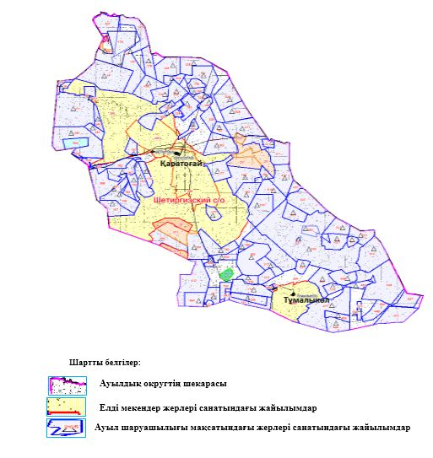

|  |  |
| --- | --- |
|  | Шетырғыз ауылдық округінде жайылымдарды |
|  | басқару және оларды пайдалану жөніндегі |
|  | 2023-2024 жылдарға арналған жоспарға |
|  | 2 қосымша |

**Жайылым айналымдарының қолайлы схемалары**

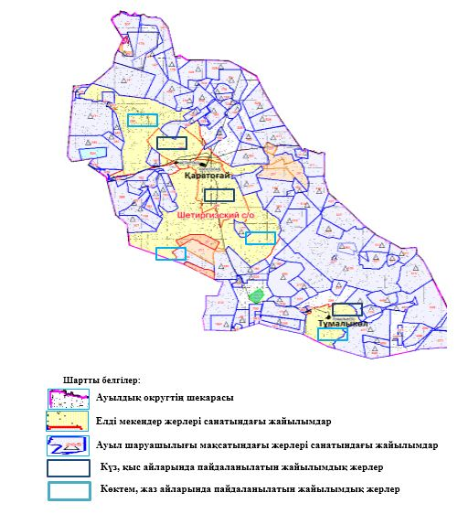

|  |  |
| --- | --- |
|  | Шетырғыз ауылдық округінде жайылымдарды |
|  | басқару және оларды пайдалану жөніндегі |
|  | 2023-2024 жылдарға арналған жоспарға |
|  | 3 қосымша |

**Жайылымдардың, оның ішінде маусымдық, жайылымдық инфрақұрылым объектілерінің сыртқы және ішкі шекаралары мен алаңдары белгіленген картасы**

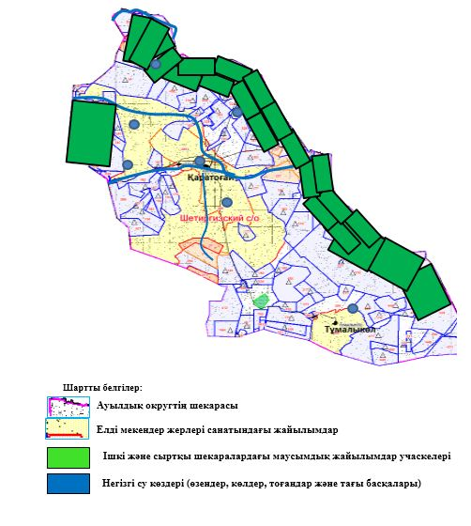

|  |  |
| --- | --- |
|  | Шетырғыз ауылдық округінде жайылымдарды |
|  | басқару және оларды пайдалану жөніндегі |
|  | 2023-2024 жылдарға арналған жоспарға |
|  | 4 қосымша |

**Жайылым пайдаланушылардың су тұтыну нормасына сәйкес жасалған су көздеріне (көлдерге, өзендерге, тоғандарға, апандарға, суару немесе суландыру арналарына, құбырлы немесе шахта құдықтарына) қол жеткізу схемасы**

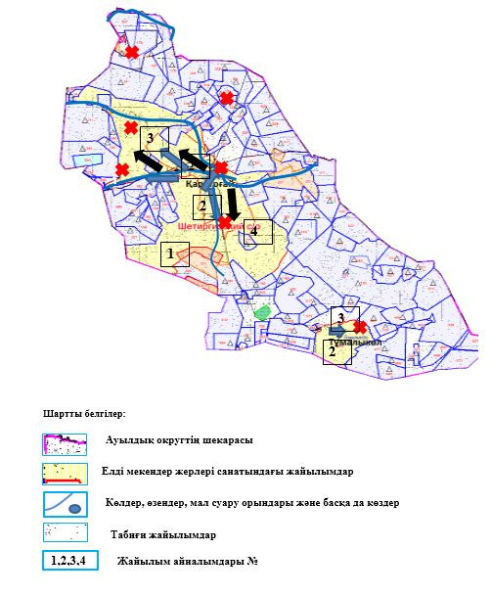

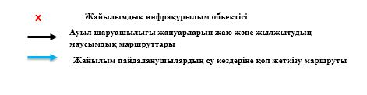

|  |  |
| --- | --- |
|  | Шетырғыз ауылдық округінде жайылымдарды |
|  | басқару және оларды пайдалану жөніндегі |
|  | 2023-2024 жылдарға арналған жоспарға |
|  | 5 қосымша |

**Жайылымдары жоқ жеке және (немесе) заңды тұлғалардың ауыл шаруашылығы жануарларының мал басын орналастыру үшін жайылымдарды қайта бөлу және оны берілетін жайылымдарға ауыстыру схемасы**

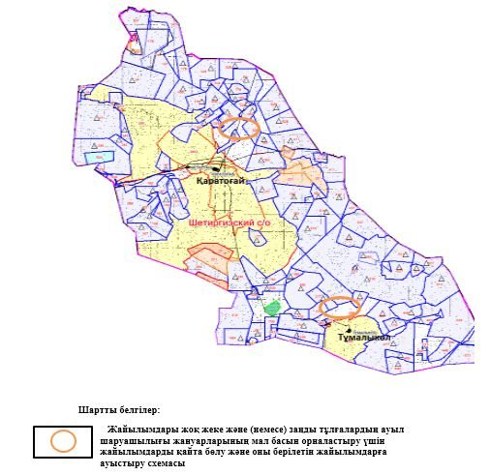

|  |  |
| --- | --- |
|  | Шетырғыз ауылдық округінде жайылымдарды |
|  | басқару және оларды пайдалану жөніндегі |
|  | 2023-2024 жылдарға арналған жоспарға |
|  | 6 қосымша |

**Ауылда, ауылдық округте орналасқан жеке және (немесе) заңды тұлғалардың жайылымдармен қамтамасыз етілмеген ауыл шаруашылығы жануарларының мал басын шалғайдағы жайылымдарға орналастыру схемасы**

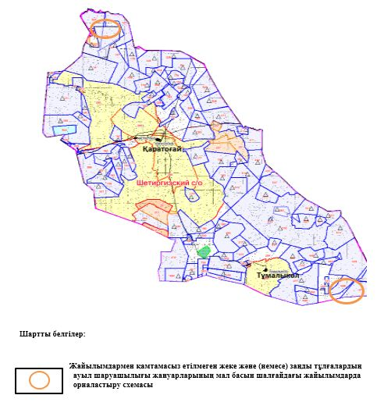

|  |  |
| --- | --- |
|  | Шетырғыз ауылдық округінде жайылымдарды |
|  | басқару және оларды пайдалану жөніндегі |
|  | 2023-2024 жылдарға арналған жоспарға |
|  | 7 қосымша |

**Ауыл шаруашылығы жануарларын жаю мен қозғалудың маусымдық бағыттарын белгілейтін жайылымдарды пайдалану жөніндегі күнтізбелік кесте**

|  |  |  |  |  |  |  |  |  |  |
| --- | --- | --- | --- | --- | --- | --- | --- | --- | --- |
| № | Ауылдық округ атауы | 2023 жылғы қоршаулар саны | | | | 2024 жылғы қоршаулар саны | | | |
| 1 | 2 | 3 | 4 | 1 | 2 | 3 | 4 |
| 1 | Шетырғыз | КЖМ | ЖМ | ДҚ | ЖКМ | КЖМ | ЖМ | ЖКМ | ДҚ |

      Ескерту: аббревиатуралардың толық жазылуы:

      КЖМ –көктемгі-жазғы маусым;

      ЖКМ – жазғы-күзгі маусым;

      ЖМ – жазғы маусым;

      ДҚ – демалушы қоршау

|  |  |
| --- | --- |
|  | Шалқар аудандық мәслихатының |
|  | 2023 жылғы 24 сәуірдегі |
|  | № 9 шешіміне 12 қосымша |

**Шалқар ауылдық округінде жайылымдарды басқару және оларды пайдалану жөніндегі 2023-2024 жылдарға арналған жоспар**

      Осы Шалқар ауылдық округінде жайылымдарды басқару және оларды пайдалану жөніндегі 2023-2024 жылдарға арналған жоспар (бұдан әрі - Жоспар) Қазақстан Республикасының "Қазақстан Республикасындағы жергілікті мемлекеттік басқару және өзін-өзі басқару туралы" Заңына, Қазақстан Республикасының "Жайылымдар туралы" Заңына, Қазақстан Республикасы Премьер-Министрінің орынбасары-Қазақстан Республикасының Ауыл шаруашылығы министрінің 2017 жылғы 24 сәуірдегі №173 "Жайылымдарды ұтымды пайдалану қағидаларын бекіту туралы" бұйрығына (нормативтік құқықтық актілерді мемлекеттік тіркеу Тізілімінде №15090 тіркелген), Қазақстан Республикасы Ауыл шаруашылығы министрінің 2015 жылғы 14 сәуірдегі № 3-3/332 "Жайылымдардың жалпы алаңына түсетін жүктеменің шекті рұқсат етілетін нормасын бекіту туралы" бұйрығына (нормативтік құқықтық актілерді мемлекеттік тіркеу Тізілімінде № 11064 тіркелген) сәйкес әзірленді.

      Жоспар жайылымдарды ұтымды пайдалану, жемшөпке қажеттілікті тұрақты қамтамасыз ету және жайылымдардың тозуы процестерін болғызбау мақсатында қабылданады және ауыл шаруашылығы жануарларын жаю дәстүрі ескеріледі.

      Жоспар құрамында:

      1) құқық белгілейтін құжаттар негізінде жер санаттары, жер учаскелерінің меншік иелері және жер пайдаланушылар бөлінісінде Шалқар ауылдық округі аумағында жайылымдардың орналасу схемасы (картасы) (1 қосымша);

      2) жайылым айналымдарының қолайлы схемалары (2 қосымша);

      3) Жайылымдардың, оның ішінде маусымдық, жайылымдық инфрақұрылым объектілерінің сыртқы және ішкі шекаралары мен алаңдары белгіленген картасы (3 қосымша);

      4) жайылым пайдаланушылардың су тұтыну нормасына сәйкес жасалған су көздеріне (көлдерге, өзендерге, тоғандарға, апандарға, суару немесе суландыру арналарына, құбырлы немесе шахта құдықтарына) қол жеткізу схемасы (4 қосымша);

      5) жайылымдары жоқ жеке және (немесе) заңды тұлғалардың ауыл шаруашылығы жануарларының мал басын орналастыру үшін жайылымдарды қайта бөлу және оны берілетін жайылымдарға ауыстыру схемасы (5 қосымша);

      6) Ауылда, ауылдық округте орналасқан жеке және (немесе) заңды тұлғалардың жайылымдармен қамтамасыз етілмеген ауыл шаруашылығы жануарларының мал басын шалғайдағы жайылымдарға орналастыру схемасы (6 қосымша);

      7) ауыл шаруашылығы жануарларын жаю мен қозғалудың маусымдық бағыттарын белгілейтін жайылымдарды пайдалану жөніндегі күнтізбелік кесте (7 қосымша);

      8) тиісті әкімшілік-аумақтық бірлікте жайылымдарды ұтымды пайдалану үшін қажетті өзге де талаптарды қамтиды.

      Жоспар жайылымдарды геоботаникалық зерттеп-қараудың жай-күйі туралы мәліметтер, ветеринариялық-санитариялық объектілер туралы мәліметтер, иелерін – жайылым пайдаланушыларды, жеке және (немесе) заңды тұлғаларды көрсете отырып, ауыл шаруашылығы жануарлары мал басының саны туралы деректер, ауыл шаруашылығы жануарларының түрлері мен жыныстық жас топтары бойынша қалыптастырылған үйірлердің, отарлардың, табындардың саны туралы деректер, шалғайдағы жайылымдарда жаю үшін ауыл шаруашылығы жануарларының мал басын қалыптастыру туралы мәліметтер, екпе және аридтік жайылымдарда ауыл шаруашылығы жануарларын жаю ерекшеліктері, малды айдап өтуге арналған сервитуттар туралы мәліметтер, мемлекеттік органдар, жеке және (немесе) заңды тұлғалар берген өзге де деректер ескеріле отырып қабылданған.

      Әкімшілік-аумақтық бөлініс бойынша Шалқар ауылдық округінде 2 ауылдық елді мекендер бар.

      Шалқар ауылдық округі аумағының жалпы көлемі 416692 гектар, оның ішінде жайылым жерлері – 379813 гектар, 36879 гектар - басқа алаптар.

      Жер санаттары бойынша:

      ауыл шаруашылығы мақсатындағы жерлер – 205835 гектар;

      елді мекендердің жері – 49468 гектар;

      қордағы жерлер – 161389 гектар болып бөлінеді.

      Табиғи жағдайлар бойынша Шалқар ауылдық округінің аумағы агроклиматтық көрсеткіш бойынша құрғақ далалық зонаға жатады, қатал ұзақ қыста, қысқа қалыпты ыстық жазда, қыстың және жаз температураларының күрт қарама-қайшылықтарымен, жылдық жауын-шашынның аз мөлшерімен, құрғақшылықпен сипатталады. Өсімдік жамылғысы әртүрлі, селеулі-бетегелі жусанды және бетегелі-жусанды, бұталы өсімдіктер. Топырағы қызыл қоңыр, қоңыр, аз гумусты. Өсімдік жамылғысы тұрақты емес және жеткіліксіз ылғалданған жағдайда, жалпы жазықтық сипатты және аздаған қанық түрлерімен ерекшеленді. Жер оты көктемгі-жазғы-күзгі жайылым ретінде қолданылады, жер бедерінің жағдайына қарай шөп шабуға да болады. Жайылымды тиімді пайдалану, тозуының алдын алу әрбір малды оған қолданылатын шөптің қажеттілігіне қарай орналастыру болып табылады. Ал Шалқар ауылдық округі жайылымдарына жалпы сипаттама жасайтын болсақ, олардың өнімділігі тұрақты емес, жауын-қардың аз-көптігіне қарап әр жылдарда өзгеріп отырады. Шөбінің өнімділігі жылдың ауа райының жағдайына қарай, гектарына 1,0 центнерден 2 центнерге дейін болады. Жайылым шөбінің аздығы және маусымдап пайдаланылатын жайылымдардың бытыраңқылығы себепті малды алыстағы көктемгі, жазғы және күзгі-қысқы жайылымдарға жаюды керек етеді. Кей жылдары қыстың жұмсақтығына қарай шаруашылық құрылымдардың малдары көбіне жайылымда болады.

      2023 жылдың 1 қаңтарына Шалқар ауылдық округінде (халықтың жеке ауласы) ірі қара мал 787 бас, оның ішінде аналық мал басы 522 бас, 1778 қой мен ешкілер, 156 бас жылқы және 47 бас түйе бар. Оның ішінде:

      Жылтыр ауылында: ірі қара мал 569 бас, оның ішінде аналық мал 361 бас, қой мен ешкілер 1057 бас, жылқы 138 бас және 47 бас түйе.

      Жайылым көлемі 29577 гектарды құрайды.

      Талдықұм ауылында: ірі қара мал 218 бас, оның ішінде аналық мал 161 бас, қой мен ешкілер 721 бас, жылқы 18 басты құрайды .

      Жайылым көлемі 15325 гектарды құрайды.

      Шалқар ауылдық округінің шаруа қожалықтарындағы мал басы: ірі қара мал 4921 бас, қой мен ешкілер 7886 бас, жылқы 4960 бас, түйе 890 басты құрайды.

      Шаруа қожалықтарының жайылым алаңы 203100 гектарды құрайды.Жайылым қажеттілігі жоқ.

      Шалқар ауылдық округінде 1 мал дәрігерлік пункті, 1 мал көміндісі бар.

      Жайылымдық жемшөп жануарлар рационының едәуір бөлігін құрайды. Шөпте азыққа қарағанда әлдеқайда көп қоректік заттар бар. Малды жайылымда ұстау жақсы дамуына ықпал етеді және жануарлардың өсуін күшейтеді, сау төл алу үшін қолайлы жағдайлар жасалады. Шалқар ауылдық округінде табиғи жайылымдардың маусымдық сипаты айқын байқалады. Шалқар ауылдық округі аумағында мәдени және аридтік жайылымдар жоқ. Барлық жайылымдар саны мен мөлшері жайылымның шығымдылығына, мал санына және жасыл шөпті азықтандыру нормаларына байланысты учаскелерге (қоршауларға) бөлінеді. Шалқар ауылдық округі маңындағы жайылымдарды тыныстандырып, демалдыру үшін маусымдық жайылымдарды көшпелі жолмен дәстүрлі пайдаланған жөн, ал алыс маусымдық жайылымдарда алдын ала белгіленген учаскелерде мал жаю керек. Жайылымдарды тиімді пайдалану оны пайдалану мерзімінің түрлі схемасын кезектестіру жолымен жүргізіледі. Жайылым айналымы деп табиғи жайылымдарды бір жылдан бастап жақсартуға бағытталған немесе оның өнімділігін төмендетпей бірнеше жылдан кейін қайталанатын шаралар жүйесі түсініледі. Жалпы, жайылым айналымы мен қоршаған ортаны пайдалану жүйесін қолдану, маусымдар бойынша кезектестіру, өсімдіктердің өнімділігін сақтауға мүмкіндік береді.

      Шалқар ауылдық округіндегі кең таралған бетеге, селеу, жусан мен әртүрлі шөптерден тұратын жайылымдар үшін барынша қолайлысы жыл сайын ретімен, жылдың барлық маусымында мал жайып, кезек-кезек 4-белдеулі жайылым айналымын жасау. Әрбір малды қоршап бағатын учаскелер жыл бойы тек бір маусым пайдалануы тиіс, егер учаске көктемде пайдаланылса, келесі жылы бұл учаске жазда, ал келесі жылы күзде пайдалануы тиіс. Тек осы жағдайда ғана жайылымдық өсімдіктердің тұқым тастауы мүмкін және азып тозған учаскелер бұрынғы өнімділігін қалпына келтіре алады.

      Жайылымдық процесті реттеу, жайылымның айдау кезектілігі, тыңайтқыштар, өсімдіктерді себу жайылымдардың жалпы өнімділігін арттырады және олардың сақталуын қамтамасыз етеді.

      Шалқар ауылдық округі бойынша ауыл шаруашылығы малдарын қамтамасыз ету үшін барлығы 379813 гектар жайылымдық жерлер бар. Елді мекен шегінде 44902 гектар жайылым бар.

      Шалқар ауылдық округінде мал айдауға арналған сервитуттар орнатылмаған.

      Жоғарыда баяндалғанның негізінде, Қазақстан Республикасының "Жайылымдар туралы" Заңының 15 бабына сәйкес жергілікті халықтың мұқтаждығы үшін (Жылтыр ауылы, Талдықұм ауылы) ауылшаруашылығы жануарларының аналық (сауын) мал басын ұстау бойынша елді мекеннің 44902 гектар бар жайылымдық алқаптарында, жүктеме нормасы 10 гектар/бас болғанда қажеттілік туындамайды.

      Жүктеме нормасы ірі қара мал басына 15 гектар/бас, қой мен ешкілер – 3 гектар/бас, жылқы – 18 гектар/бас, түйе – 23 гектар/бас болғанда жергілікті халықтың басқа ауылшаруашылығы малдарын жаю бойынша жайылымдық жерлердің қажеттілігі жоқ.

      Қажеттілік:

      ірі қара мал үшін – 787 бас х 15 гектар/бас = 11805 гектар;

      қой мен ешкілер үшін – 1778 бас х 3 гектар/бас = 5334 гектар;

      жылқы үшін – 156 бас х 18 гектар/бас = 2808 гектар;

      түйе үшін – 47 бас х 23 гектар/бас = 1081 гектар.

      11805+5334+2808+1081 = 21028 гектар.

**Шалқар ауылдық округі аумағындағы жер учаскелерінің меншік иелері тізімі**

      № 1 кесте

|  |  |  |  |  |  |  |
| --- | --- | --- | --- | --- | --- | --- |
| № | Жер учаскелерін жер пайдаланушылардың атауы | Жайылым алаңы, (га) | Түрлері бойынша малдың болуы, (бас) | | | |
| ІҚМ | ҰМҚ | жылқы | түйе |
| 1 | "АҚШИ" Ш/Қ | 2300 | 142 | 0 | 57 | 5 |
| 2 | "ЖАРАС" Ш/Қ | 1862 | 34 | 0 | 0 | 0 |
| 3 | "ЖАРЫЛҚАСЫН" Ш/Қ | 3500 | 18 | 0 | 20 | 0 |
| 4 | "ЖАУБАСАР" Ш/Қ | 2498 | 9 | 0 | 0 | 0 |
| 5 | "ҚАЙРАТ-ЖОМАРТ" Ш/Қ | 3497 | 110 | 0 | 37 | 0 |
| 6 | "ҚАНАТ Қ" Ш/Қ | 2354 | 31 | 0 | 36 | 14 |
| 7 | "ҚАРАЖИДЕ" Ш/Қ | 2254 | 99 | 635 | 113 | 19 |
| 8 | "МУСЛИМ" Ш/Қ | 1340 | 98 | 16 | 13 | 0 |
| 9 | "МҰХАНБЕТӘЛІ" Ш/Қ | 2045 | 25 | 0 | 67 | 10 |
| 10 | "НАРҰЛ" Ш/Қ | 3102 | 27 | 1 | 0 | 7 |
| 11 | "НУРИСЛАМ" Ш/Қ | 1320 | 15 | 12 | 8 | 0 |
| 12 | "ӨСЕР" Ш/Қ | 460 | 0 | 0 | 43 | 0 |
| 13 | "РАСУЛ" Ш/Қ | 990 | 16 | 0 | 0 | 0 |
| 14 | "ТІЛЕКТЕС" Ш/Қ | 2144 | 1 | 20 | 26 | 0 |
| 15 | "АЙКА" Ш/Қ | 2100 | 4 | 7 | 61 | 0 |
| 16 | "АЙНҰР" Ш/Қ | 2314 | 97 | 197 | 105 | 13 |
| 17 | "АҚЖОЛ" Ш/Қ | 10491 | 102 | 27 | 231 | 45 |
| 18 | "АҚОЙМА" Ш/Қ | 1463 | 109 | 331 | 94 | 17 |
| 19 | "АЛМАС" Ш/Қ | 2198 | 110 | 0 | 81 | 12 |
| 20 | "АМАНЖОЛ-ҚАЗБЕКҰЛЫ" Ш/Қ | 3120 | 162 | 256 | 195 | 56 |
| 21 | "АРАЙЛЫМ" Ш/Қ | 1783 | 80 | 200 | 71 | 20 |
| 22 | "АРАЛШИ" Ш/Қ | 2300 | 20 | 47 | 92 | 0 |
| 23 | "БЕГІНСАН" Ш/Қ | 2700 | 86 | 29 | 54 | 0 |
| 24 | "БЕКЕН" Ш/Қ | 500 | 9 | 0 | 8 | 0 |
| 25 | "БЕРЕКЕ"Ш/Қ | 1998 | 77 | 20 | 56 | 0 |
| 26 | "БЕРЕКЕТ" Ш/Қ | 2010 | 143 | 33 | 84 | 0 |
| 27 | "БҮРКІТ" Ш/Қ | 2995 | 73 | 0 | 89 | 0 |
| 28 | "ДӘУЛЕТ-М" Ш/Қ | 9149 | 102 | 630 | 313 | 23 |
| 29 | "ДӘУЛЕТ-С" Ш/Қ | 3470 | 93 | 0 | 124 | 4 |
| 30  31 | "ДОСТАН" Ш/Қ | 500 | 116 | 0 | 13 | 0 |
| 32 | "ЕБЕС" Ш/Қ | 6776 | 225 | 0 | 203 | 51 |
| 33 | "ЖӘНІБЕК" Ш/Қ | 2650 | 81 | 0 | 0 | 0 |
| 34 | "ЗИЯТ" Ш/Қ | 2578 | 162 | 730 | 95 | 0 |
| 35 | "ЕРЛАТ" Ш/Қ | 2981 | 198 | 0 | 85 | 0 |
| 36 | "ҚИЯҚТЫСАЙ" Ш/Қ | 2997 | 32 | 796 | 0 | 0 |
| 37 | "КӨЛҚАМЫС" Ш/Қ | 4038 | 141 | 0 | 39 | 10 |
| 38 | "АҚТҮБЕК" Ш/Қ | 4300 | 102 | 0 | 63 | 0 |
| 39 | " МЫРЗА - КАНАТ " Ш/Қ | 1561 | 52 | 80 | 13 | 22 |
| 41 | "SERIK" Ш/Қ | 560 | 0 | 0 | 53 | 0 |
| 42 | "АҚНИЕТ-Б" | 550 | 21 | 0 | 15 | 0 |
| 43 | "ЕРАСЫЛ" Ш/Қ | 700 | 78 | 0 | 0 | 0 |
| 44 | "ЕРҒАЗЫ" Ш/Қ | 780 | 0 | 0 | 97 | 0 |
| 45 | "ЕРЖАН" Ш/Қ | 600 | 15 | 0 | 4 | 0 |
| 46 | "Ернұр" | 1000 | 12 | 0 | 0 | 0 |
| 47 | "ӘДІЛЕТ" Ш/Қ | 1450 | 0 | 0 | 25 | 0 |
| 48 | "ЖАНТӨРЕ" Ш/Қ | 1300 | 39 | 0 | 21 | 0 |
| 49 | "ҚАРАБАС" Ш/Қ | 2000 | 59 | 0 | 0 | 0 |
| 50 | "НҰРДАУЛЕТ Б" Ш/Қ | 5040 | 26 | 607 | 29 | 96 |
| 51 | "ХАМТ ӘУЛЕТІ" Ш/Қ | 2292 | 32 | 10 | 0 | 3 |
| 52 | "АЙБАР" Ш/Қ | 3200 | 0 | 0 | 49 | 0 |
| 53 | "ӘНУАР" Ш/Қ | 1600 | 5 | 433 | 22 | 97 |
| 54 | "ҚАЗАНАТ" Ш/Қ | 2496 | 36 | 4 | 60 | 7 |
| 55 | "ҚАЙНАРБҰЛАҚ" Ш/Қ | 3450 | 199 | 0 | 79 | 0 |
| 56 | "ҚАРШЫҒА" Ш/Қ | 1200 | 140 | 12 | 175 | 3 |
| 57 | "ҚОПА" Ш/Қ | 2010 | 161 | 30 | 200 | 15 |
| 58 | "ҚУАНЫШБЕК" Ш/Қ | 4020 | 54 | 1025 | 136 | 0 |
| 59 | "МАЯҚҰМ" Ш/Қ | 2217 | 123 | 0 | 25 | 0 |
| 60 | "МЕДЕТ-Ж" Ш/Қ | 4924 | 76 | 0 | 302 | 0 |
| 61 | "МЕҢДЕШ" Ш/Қ | 4810 | 84 | 0 | 46 | 0 |
| 62 | "МӘДИ" Ш/Қ | 2540 | 13 | 0 | 39 | 0 |
| 63 | "НҰРДАУЛЕТ" Ш/Қ | 2300 | 91 | 413 | 8 | 9 |
| 64 | "ӨРКЕН" Ш/Қ | 1580 | 18 | 0 | 61 | 8 |
| 65 | "САҒЫНАЙ" Ш/Қ | 2350 | 145 | 0 | 80 | 30 |
| 66 | "САРЫ" Ш/Қ | 2072 | 72 | 258 | 45 | 15 |
| 67 | "САЯСАТ" Ш/Қ | 3100 | 149 | 0 | 123 | 134 |
| 68 | "СЕЙІЛХАН" Ш/Қ | 1000 | 16 | 13 | 12 | 23 |
| 69 | СЕЛЬСКОХОЗЯЙСТВЕННЫЙПРОИЗВОДСТВЕННЫЙ КОППЕРАТИВ "ӘНУАР-ЕРЕЖЕП" | 2000 | 15 | 0 | 0 | 0 |
| 70 | "ТАҒЫБЕК" Ш/Қ | 3452 | 181 | 0 | 163 | 21 |
| 71 | "ТАЛАП" Ш/Қ" Ш/Қ | 2534 | 17 | 0 | 57 | 11 |
| 72 | "КЕРУЕН" Ш/Қ | 2450 | 17 | 0 | 0 | 86 |
| 73 | "ШҰҚЫР" Ш/Қ | 1458 | 38 | 0 | 14 | 1 |
| 74 | "АМАН"Ш/Қ | 1200 | 0 | 0 | 5 | 0 |
| 75 | "ДУЛАТ" Ш/Қ | 900 | 5 | 0 | 10 | 0 |
| 76 | "ҚЫЗЫЛСАЙ" Ш/Қ | 1550 | 16 | 0 | 7 | 0 |
| 77 | "ҚАЙСАР" Ш/Қ | 1356 | 20 | 0 | 17 | 0 |
| 78 | "СEНІМ" Ш/Қ | 2994 | 0 | 0 | 378 | 0 |
| 79 | "ТҰЗ" Ш/Қ | 1337 | 15 | 15 | 0 | 60 |
| 80 | "БАУЫРЖАН-А" Ш/Қ | 1192 | 29 | 0 | 0 | 0 |
|  | Барлығы | 190202 | 5048 | 6887 | 4946 | 947 |

      кестенің жалғасы

|  |  |  |  |  |  |  |  |  |  |
| --- | --- | --- | --- | --- | --- | --- | --- | --- | --- |
| Жайылымға қажеттілік нормасы 1 бас, (га | | | | Жайылымдардың қажеттілігі, (га) | | | | | Артық жайылымдар, (га) |
| ІҚМ | ҰМҚ | жылқы | түйе | ІҚМ | ҰМҚ | жылқы | түйе | жиыны (га) |
| 15 | 3 | 18 | 23 | 2130 | 0 | 1026 | 0 | 3271 | -971 |
| 15 | 3 | 18 | 23 | 510 | 0 | 0 | 0 | 510 | 1352 |
| 15 | 3 | 18 | 23 | 270 | 0 | 360 | 0 | 630 | 2870 |
| 15 | 3 | 18 | 23 | 135 | 0 | 0 | 529 | 135 | 2363 |
| 15 | 3 | 18 | 23 | 1650 | 0 | 666 | 92 | 2316 | 1181 |
| 15 | 3 | 18 | 23 | 465 | 0 | 648 | 0 | 1435 | 919 |
| 15 | 3 | 18 | 23 | 1485 | 1905 | 2034 | 1173 | 5861 | -3607 |
| 15 | 3 | 18 | 23 | 1470 | 48 | 234 | 0 | 1752 | -412 |
| 15 | 3 | 18 | 23 | 375 | 0 | 1206 | 0 | 1811 | 234 |
| 15 | 3 | 18 | 23 | 405 | 3 | 0 | 0 | 569 | 2533 |
| 15 | 3 | 18 | 23 | 225 | 36 | 144 | 0 | 405 | 915 |
| 15 | 3 | 18 | 23 | 0 | 0 | 774 | 230 | 774 | -314 |
| 15 | 3 | 18 | 23 | 240 | 0 | 0 | 0 | 240 | 750 |
| 15 | 3 | 18 | 23 | 15 | 60 | 468 | 506 | 543 | 1601 |
| 15 | 3 | 18 | 23 | 60 | 21 | 1098 | 0 | 1179 | 921 |
| 15 | 3 | 18 | 23 | 1455 | 591 | 1890 | 0 | 4235 | -1921 |
| 15 | 3 | 18 | 23 | 1530 | 81 | 4158 | 0 | 6804 | 3687 |
| 15 | 3 | 18 | 23 | 1635 | 993 | 1692 | 0 | 4711 | -3248 |
| 15 | 3 | 18 | 23 | 1650 | 0 | 1458 | 0 | 3384 | -1186 |
| 15 | 3 | 18 | 23 | 2430 | 768 | 3510 | 0 | 7996 | -4876 |
| 15 | 3 | 18 | 23 | 1200 | 600 | 1278 | 0 | 3538 | -1755 |
| 15 | 3 | 18 | 23 | 300 | 141 | 1656 | 0 | 2097 | 203 |
| 15 | 3 | 18 | 23 | 1290 | 87 | 972 | 0 | 2349 | 351 |
| 15 | 3 | 18 | 23 | 135 | 0 | 144 | 2208 | 279 | 221 |
| 15 | 3 | 18 | 23 | 1155 | 60 | 1008 | 69 | 2223 | -225 |
| 15 | 3 | 18 | 23 | 2145 | 99 | 1512 | 0 | 3756 | -1746 |
| 15 | 3 | 18 | 23 | 1095 | 0 | 1602 | 2231 | 2697 | 298 |
| 15 | 3 | 18 | 23 | 1530 | 1890 | 5634 | 161 | 9583 | -434 |
| 15 | 3 | 18 | 23 | 1395 | 0 | 2232 | 0 | 3719 | -249 |
| 15 | 3 | 18 | 23 | 1740 | 0 | 234 | 69 | 1974 | -1474 |
| 15 | 3 | 18 | 23 | 3375 | 0 | 3654 | 345 | 8202 | 1426 |
| 15 | 3 | 18 | 23 | 1215 | 0 | 0 | 0 | 1215 | 1435 |
| 15 | 3 | 18 | 23 | 2430 | 2190 | 1710 | 0 | 6330 | -1752 |
| 15 | 3 | 18 | 23 | 2970 | 0 | 1530 | 0 | 4500 | -1519 |
| 15 | 3 | 18 | 23 | 480 | 2388 | 0 | 0 | 2868 | 129 |
| 15 | 3 | 18 | 23 | 2115 | 0 | 702 | 0 | 3047 | 991 |
| 15 | 3 | 18 | 23 | 1530 | 0 | 1134 | 207 | 2664 | 1636 |
| 15 | 3 | 18 | 23 | 780 | 240 | 234 | 184 | 1760 | -199 |
| 15 | 3 | 18 | 23 | 0 | 0 | 954 | 260 | 954 | -394 |
| 15 | 3 | 18 | 23 | 315 | 0 | 270 | 345 | 585 | -35 |
| 15 | 3 | 18 | 23 | 1170 | 0 | 0 | 3082 | 1170 | -470 |
| 15 | 3 | 18 | 23 | 0 | 0 | 1746 | 529 | 1746 | -966 |
| 15 | 3 | 18 | 23 | 225 | 0 | 72 | 0 | 297 | 303 |
| 15 | 3 | 18 | 23 | 180 | 0 | 0 | 0 | 180 | 820 |
| 15 | 3 | 18 | 23 | 0 | 0 | 450 | 0 | 450 | 1000 |
| 15 | 3 | 18 | 23 | 585 | 0 | 378 | 0 | 963 | 337 |
| 15 | 3 | 18 | 23 | 885 | 0 | 0 | 0 | 885 | 1115 |
| 15 | 3 | 18 | 23 | 390 | 1821 | 522 | 2208 | 4941 | 99 |
| 15 | 3 | 18 | 23 | 480 | 30 | 0 | 69 | 579 | 1713 |
| 15 | 3 | 18 | 23 | 0 | 0 | 882 | 0 | 882 | 2318 |
| 15 | 3 | 18 | 23 | 75 | 1299 | 396 | 2231 | 4001 | 2401 |
| 15 | 3 | 18 | 23 | 540 | 12 | 1080 | 161 | 1793 | 703 |
| 15 | 3 | 18 | 23 | 2985 | 0 | 1422 | 0 | 4407 | -957 |
| 15 | 3 | 18 | 23 | 2100 | 36 | 3150 | 69 | 5355 | -4155 |
| 15 | 3 | 18 | 23 | 2415 | 90 | 3600 | 345 | 6450 | -4440 |
| 15 | 3 | 18 | 23 | 810 | 3075 | 2448 | 0 | 6333 | -2313 |
| 15 | 3 | 18 | 23 | 1845 | 0 | 450 | 0 | 2295 | -78 |
| 15 | 3 | 18 | 23 | 1140 | 0 | 5436 | 0 | 6576 | -1652 |
| 15 | 3 | 18 | 23 | 1260 | 0 | 828 | 0 | 2088 | 2722 |
| 15 | 3 | 18 | 23 | 195 | 0 | 702 | 0 | 897 | 1643 |
| 15 | 3 | 18 | 23 | 1365 | 1239 | 144 | 207 | 2955 | -655 |
| 15 | 3 | 18 | 23 | 270 | 0 | 1098 | 184 | 1552 | 28 |
| 15 | 3 | 18 | 23 | 2175 | 0 | 1440 | 690 | 3330 | -980 |
| 15 | 3 | 18 | 23 | 1080 | 774 | 810 | 345 | 3009 | -937 |
| 15 | 3 | 18 | 23 | 2235 | 0 | 2214 | 3082 | 7531 | -4431 |
| 15 | 3 | 18 | 23 | 240 | 39 | 216 | 529 | 1024 | -24 |
| 15 | 3 | 18 | 23 | 225 | 0 | 0 | 0 | 225 | 1775 |
| 15 | 3 | 18 | 23 | 2715 | 0 | 2934 | 483 | 6132 | 2680 |
| 15 | 3 | 18 | 23 | 255 | 0 | 1026 | 253 | 1534 | 1000 |
| 15 | 3 | 18 | 23 | 255 | 0 | 0 | 1978 | 2233 | 217 |
| 15 | 3 | 18 | 23 | 570 | 0 | 252 | 23 | 530 | 928 |
| 15 | 3 | 18 | 23 | 0 | 0 | 90 | 0 | 90 | 1110 |
| 15 | 3 | 18 | 23 | 75 | 0 | 180 | 0 | 255 | 645 |
| 15 | 3 | 18 | 23 | 240 | 0 | 126 | 0 | 366 | 1184 |
| 15 | 3 | 18 | 23 | 300 | 0 | 306 | 0 | 606 | 750 |
| 15 | 3 | 18 | 23 | 0 | 0 | 6804 | 0 | 6804 | -3810 |
| 15 | 3 | 18 | 23 | 225 | 45 | 0 | 1380 | 3030 | -1693 |
| 15 | 3 | 18 | 23 | 435 | 0 | 0 | 0 | 435 | 757 |
| 15 | 3 | 18 | 23 | 75180 | 20661 | 89028 | 21781 | 206650 | -16863 |

**Шалқар ауылдық округі бойынша елді мекендер бөлінісінде ІҚМ аналық (сауын)мал басын орналастыру үшін жайылымдарды бөлу жөніндегі мәліметтер**

      № 2 кесте

|  |  |  |  |  |  |  |  |  |
| --- | --- | --- | --- | --- | --- | --- | --- | --- |
| № | Елді мекені | Жайылым алаңы, (га) | Сауын сиырлардың болуы (бас) | Жайылымға қажеттілік нормасы 1 бас, (га) | Жайылымдардың қажеттілігі, (га) | Жайылымдармен қамтамасыз етілмеген (га) | Қажеттіліктің қамтамасыз етілуі, % | Артықшылық, (га) |
| 1 | Жылтыр а. | 29577 | 361 | 15 | 5415 |  |  | 24162 |
| 2 | Талдықұм а. | 15325 | 161 | 15 | 2415 |  |  | 12910 |
|  | Барлығы | 119 433 | 522 | 15 | 7830 |  |  | 111603 |

**Шалқар ауылдық округі бойынша жер учаскелерінің меншік иелері бөлігінде ауыл шаруашылығы малдарының басын орналастыру үшін жайылымдарды қайта бөлу жөніндегі мәліметтер**

      № 3 кесте

|  |  |  |  |  |  |  |  |  |  |
| --- | --- | --- | --- | --- | --- | --- | --- | --- | --- |
| № | Елді мекен | Малдың болуы түрлері бойынша (бас) | | | | Жайылымға қажеттілік нормасы 1 бас, (га) | | | |
| ІҚМ | ҰҚМ | жылқы | түйе | ІҚМ | ҰҚМ | жылқы | түйе |
| 1 | Жылтыр а. | 569 | 1057 | 138 | 47 | 15 | 3 | 18 | 23 |
| 2 | Талдықұм а. | 218 | 721 | 18 | 0 | 15 | 3 | 18 | 23 |
|  | Барлығы | 787 | 1778 | 156 | 47 | 15 | 3 | 18 | 23 |

      кестенің жалғасы

|  |  |  |  |  |  |  |
| --- | --- | --- | --- | --- | --- | --- |
| Жайылымдардың қажеттілігі, (га) | | | | | Жайылымдарды бөлу | Қажеттіліктің қамтамасыз етілуі, % |
| ІҚМ | ҰҚМ | жылқы | түйе | Қорытынды (га) |  |  |
| 8535 | 3171 | 2484 | 1081 | 15271 |  |  |
| 3270 | 2163 | 324 | 0 | 5757 |  |  |
| 11805 | 5334 | 2808 | 1081 | 21028 |  |  |

|  |  |
| --- | --- |
|  | Шалқар ауылдық округінде жайылымдарды |
|  | басқару және оларды пайдалану жөніндегі |
|  | 2023-2024 жылдарға арналған жоспарға |
|  | 1 қосымша |

**Құқық белгілейтін құжаттар негізінде жер санаттары, жер учаскелерінің меншік иелері және жер пайдаланушылар бөлінісінде Шалқар ауылдық округі аумағында жайылымдардың орналасу схемасы (картасы)**

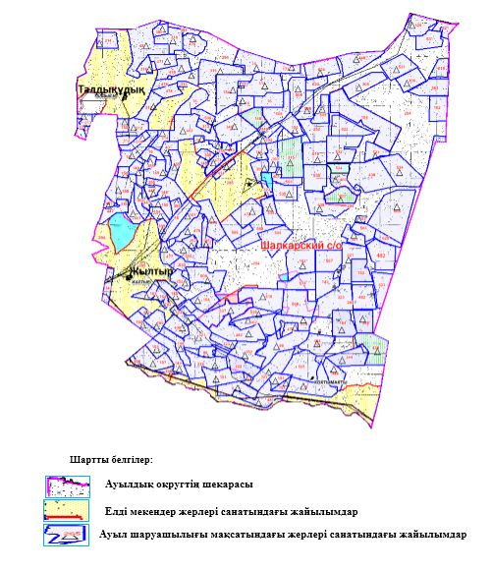

|  |  |
| --- | --- |
|  | Шалқар ауылдық округінде жайылымдарды |
|  | басқару және оларды пайдалану жөніндегі |
|  | 2023-2024 жылдарға арналған жоспарға |
|  | 2 қосымша |

**Жайылым айналымдарының қолайлы схемалары**

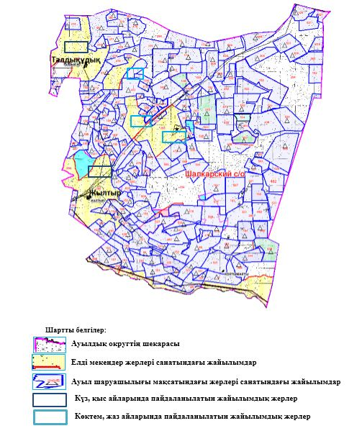

|  |  |
| --- | --- |
|  | Шалқар ауылдық округінде жайылымдарды |
|  | басқару және оларды пайдалану жөніндегі |
|  | 2023-2024 жылдарға арналған жоспарға |
|  | 3 қосымша |

**Жайылымдардың, оның ішінде маусымдық, жайылымдық инфрақұрылым объектілерінің сыртқы және ішкі шекаралары мен алаңдары белгіленген картасы**

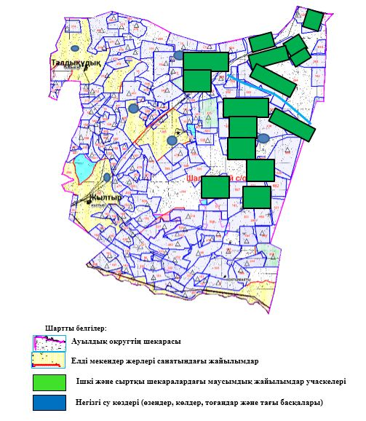

|  |  |
| --- | --- |
|  | Шалқар ауылдық округінде жайылымдарды |
|  | басқару және оларды пайдалану жөніндегі |
|  | 2023-2024 жылдарға арналған жоспарға |
|  | 4 қосымша |

**Жайылым пайдаланушылардың су тұтыну нормасына сәйкес жасалған су көздеріне (көлдерге, өзендерге, тоғандарға, апандарға, суару немесе суландыру арналарына, құбырлы немесе шахта құдықтарына) қол жеткізу схемасы**

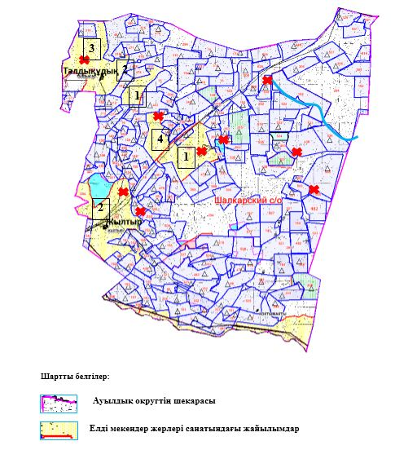

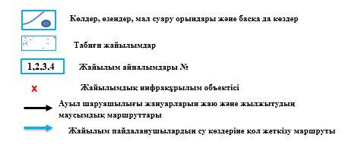

|  |  |
| --- | --- |
|  | Шалқар ауылдық округінде жайылымдарды |
|  | басқару және оларды пайдалану жөніндегі |
|  | 2023-2024 жылдарға арналған жоспарға |
|  | 5 қосымша |

**Жайылымдары жоқ жеке және (немесе) заңды тұлғалардың ауыл шаруашылығы жануарларының мал басын орналастыру үшін жайылымдарды қайта бөлу және оны берілетін жайылымдарға ауыстыру схемасы**

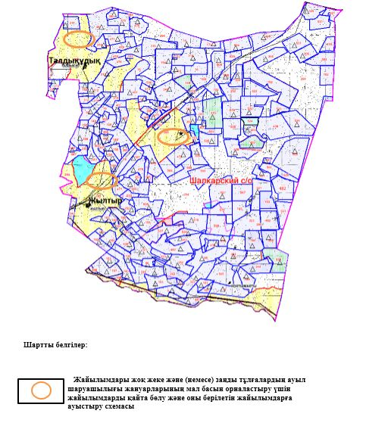

|  |  |
| --- | --- |
|  | Шалқар ауылдық округінде жайылымдарды |
|  | басқару және оларды пайдалану жөніндегі |
|  | 2023-2024 жылдарға арналған жоспарға |
|  | 6 қосымша |

**Ауылда, ауылдық округте орналасқан жеке және (немесе) заңды тұлғалардың жайылымдармен қамтамасыз етілмеген ауыл шаруашылығы жануарларының мал басын шалғайдағы жайылымдарға орналастыру схемасы**

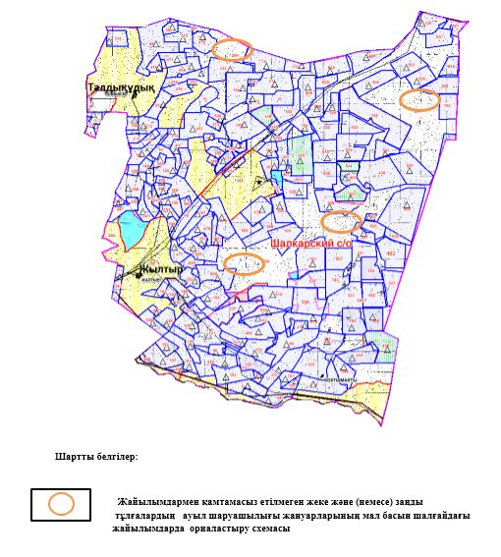

|  |  |
| --- | --- |
|  | Шалқар ауылдық округінде жайылымдарды |
|  | басқару және оларды пайдалану жөніндегі |
|  | 2023-2024 жылдарға арналған жоспарға |
|  | 7 қосымша |

**Ауыл шаруашылығы жануарларын жаю мен қозғалудың маусымдық бағыттарын белгілейтін жайылымдарды пайдалану жөніндегі күнтізбелік кесте**

|  |  |  |  |  |  |  |  |  |  |
| --- | --- | --- | --- | --- | --- | --- | --- | --- | --- |
| № | Ауылдық округ атауы | 2023 жылғы қоршаулар саны | | | | 2024 жылғы қоршаулар саны | | | |
| 1 | 2 | 3 | 4 | 1 | 2 | 3 | 4 |
| 1 | Шалқар а.о. | КЖМ | ЖМ | ДҚ | ЖКМ | КЖМ | ЖМ | ЖКМ | ДҚ |

      Ескерту: аббревиатуралардың толық жазылуы:

      КЖМ –көктемгі-жазғы маусым;

      ЖКМ – жазғы-күзгі маусым;

      ЖМ – жазғы маусым;

      ДҚ – демалушы қоршау

|  |  |
| --- | --- |
|  | Шалқар аудандық мәслихатының |
|  | 2023 жылғы 24 сәуірдегі |
|  | № 9 шешіміне 13 қосымша |

**Шалқар қаласында жайылымдарды басқару және оларды пайдалану жөніндегі 2023-2024 жылдарға арналған жоспар**

      Осы Шалқар қаласында жайылымдарды басқару және оларды пайдалану жөніндегі 2023-2024 жылдарға арналған жоспар (бұдан әрі - Жоспар) Қазақстан Республикасының "Қазақстан Республикасындағы жергілікті мемлекеттік басқару және өзін-өзі басқару туралы" Заңына, Қазақстан Республикасының "Жайылымдар туралы" Заңына, Қазақстан Республикасы Премьер-Министрінің орынбасары-Қазақстан Республикасының Ауыл шаруашылығы министрінің 2017 жылғы 24 сәуірдегі №173 "Жайылымдарды ұтымды пайдалану қағидаларын бекіту туралы" бұйрығына (нормативтік құқықтық актілерді мемлекеттік тіркеу Тізілімінде №15090 тіркелген), Қазақстан Республикасы Ауыл шаруашылығы министрінің 2015 жылғы 14 сәуірдегі № 3-3/332 "Жайылымдардың жалпы алаңына түсетін жүктеменің шекті рұқсат етілетін нормасын бекіту туралы" бұйрығына (нормативтік құқықтық актілерді мемлекеттік тіркеу Тізілімінде № 11064 тіркелген) сәйкес әзірленді.

      Жоспар жайылымдарды ұтымды пайдалану, жемшөпке қажеттілікті тұрақты қамтамасыз ету және жайылымдардың тозуы процестерін болғызбау мақсатында қабылданады және ауыл шаруашылығы жануарларын жаю дәстүрі ескеріледі.

      Жоспар құрамында:

      1) құқық белгілейтін құжаттар негізінде жер санаттары, жер учаскелерінің меншік иелері және жер пайдаланушылар бөлінісінде Шалқар қаласы аумағында жайылымдардың орналасу схемасы (картасы) (1 қосымша);

      2) жайылым айналымдарының қолайлы схемалары (2 қосымша);

      3) Жайылымдардың, оның ішінде маусымдық, жайылымдық инфрақұрылым объектілерінің сыртқы және ішкі шекаралары мен алаңдары белгіленген картасы (3 қосымша);

      4) жайылым пайдаланушылардың су тұтыну нормасына сәйкес жасалған су көздеріне (көлдерге, өзендерге, тоғандарға, апандарға, суару немесе суландыру арналарына, құбырлы немесе шахта құдықтарына) қол жеткізу схемасы (4 қосымша);

      5) жайылымдары жоқ жеке және (немесе) заңды тұлғалардың ауыл шаруашылығы жануарларының мал басын орналастыру үшін жайылымдарды қайта бөлу және оны берілетін жайылымдарға ауыстыру схемасы (5 қосымша);

      6) Ауылда, ауылдық округте орналасқан жеке және (немесе) заңды тұлғалардың жайылымдармен қамтамасыз етілмеген ауыл шаруашылығы жануарларының мал басын шалғайдағы жайылымдарға орналастыру схемасы (6 қосымша);

      7) ауыл шаруашылығы жануарларын жаю мен қозғалудың маусымдық бағыттарын белгілейтін жайылымдарды пайдалану жөніндегі күнтізбелік кесте (7 қосымша);

      8) тиісті әкімшілік-аумақтық бірлікте жайылымдарды ұтымды пайдалану үшін қажетті өзге де талаптарды қамтиды.

      Жоспар жайылымдарды геоботаникалық зерттеп-қараудың жай-күйі туралы мәліметтер, ветеринариялық-санитариялық объектілер туралы мәліметтер, иелерін – жайылым пайдаланушыларды, жеке және (немесе) заңды тұлғаларды көрсете отырып, ауыл шаруашылығы жануарлары мал басының саны туралы деректер, ауыл шаруашылығы жануарларының түрлері мен жыныстық жас топтары бойынша қалыптастырылған үйірлердің, отарлардың, табындардың саны туралы деректер, шалғайдағы жайылымдарда жаю үшін ауыл шаруашылығы жануарларының мал басын қалыптастыру туралы мәліметтер, екпе және аридтік жайылымдарда ауыл шаруашылығы жануарларын жаю ерекшеліктері, малды айдап өтуге арналған сервитуттар туралы мәліметтер, мемлекеттік органдар, жеке және (немесе) заңды тұлғалар берген өзге де деректер ескеріле отырып қабылданған.

      Шалқар қаласының аумағының жалпы көлемі 61490 гектар, оның ішінде егістік -38 гектар, көпжылдық екпелер – 44 гектар, тыңайған жерлер – 27 гектар, шабындық - 111 гектар, жайылым жерлері – 53408 гектар, бақша – 46 гектар, 7816 гектар - басқа алаптар.

      Жер санаттары бойынша:

      ауыл шаруашылығы мақсатындағы жерлер – 24142 гектар;

      елді мекендердің жері – 39173 гектар;

      қордағы жер-161389 гектар.

      Табиғи жағдайлар бойынша Шалқар қаласының аумағы агроклиматтық көрсеткіш бойынша құрғақ далалық зонаға жатады, қатал ұзақ қыста, қысқа қалыпты ыстық жазда, қыстың және жаз температураларының күрт қарама-қайшылықтарымен, жылдық жауын-шашынның аз мөлшерімен, құрғақшылықпен сипатталады. Өсімдік жамылғысы әртүрлі, селеулі-бетегелі жусанды және бетегелі-жусанды, тобылғы-қараған бұталы өсімдіктер. Топырағы қызыл қоңыр, қоңыр, аз гумусты. Өсімдік жамылғысы тұрақты емес және жеткіліксіз ылғалданған жағдайда, жалпы жазықтық сипатты және аздаған қанық түрлерімен ерекшеленді. Жер оты көктемгі-жазғы-күзгі жайылым ретінде қолданылады, жер бедерінің жағдайына қарай шөп шабуға да болады. Жайылымды тиімді пайдалану, тозуының алдын алу әрбір малды оған қолданылатын шөптің қажеттілігіне қарай орналастыру болып табылады. Ал Шалқар қаласы жайылымдарына жалпы сипаттама жасайтын болсақ, олардың өнімділігі тұрақты емес, жауын-қардың аз-көптігіне қарап әр жылдарда өзгеріп отырады. Шөбінің өнімділігі жылдың ауа райының жағдайына қарай, гектарына 1,0 центнерден 2 центнерге дейін болады. Жайылым шөбінің аздығы және маусымдап пайдаланылатын жайылымдардың бытыраңқылығы себепті малды алыстағы көктемгі, жазғы және күзгі-қысқы жайылымдарға жаюды керек етеді. Кей жылдары қыстың жұмсақтығына қарай шаруашылық құрылымдардың малдары көбіне жайылымда болады.

      2023 жылдың 1 қаңтарына Шалқар қаласында (халықтың жеке ауласы) ірі қара мал 3000 бас, оның ішінде аналық мал басы 2661 бас, 4575 қой мен ешкілер, 130 бас жылқы және 250 бас түйе бар.

      Жайылым көлемі 53408 гектарды құрайды.

      Шалқар қаласында 1 мал дәрігерлік пункті, 1 мал көміндісі бар.

      Жайылымдық жемшөп жануарлар рационының едәуір бөлігін құрайды. Шөпте азыққа қарағанда әлдеқайда көп қоректік заттар бар. Малды жайылымда ұстау жақсы дамуына ықпал етеді және жануарлардың өсуін күшейтеді, сау төл алу үшін қолайлы жағдайлар жасалады. Шалқар қаласында табиғи жайылымдардың маусымдық сипаты айқын байқалады. Шалқар қаласы аумағында мәдени және аридтік жайылымдар жоқ. Барлық жайылымдар саны мен мөлшері жайылымның шығымдылығына, мал санына және жасыл шөпті азықтандыру нормаларына байланысты учаскелерге (қоршауларға) бөлінеді. Шалқар қаласы маңындағы жайылымдарды тыныстандырып, демалдыру үшін маусымдық жайылымдарды көшпелі жолмен дәстүрлі пайдаланған жөн, ал алыс маусымдық жайылымдарда алдын ала белгіленген учаскелерде мал жаю керек. Жайылымдарды тиімді пайдалану оны пайдалану мерзімінің түрлі схемасын кезектестіру жолымен жүргізіледі. Жайылым айналымы деп табиғи жайылымдарды бір жылдан бастап жақсартуға бағытталған немесе оның өнімділігін төмендетпей бірнеше жылдан кейін қайталанатын шаралар жүйесі түсініледі. Жалпы, жайылым айналымы мен қоршаған ортаны пайдалану жүйесін қолдану, маусымдар бойынша кезектестіру, өсімдіктердің өнімділігін сақтауға мүмкіндік береді.

      Шалқар қаласында кең таралған бетеге, селеу, жусан мен әртүрлі шөптерден тұратын жайылымдар үшін барынша қолайлысы жыл сайын ретімен, жылдың барлық маусымында мал жайып, кезек-кезек 4-белдеулі жайылым айналымын жасау. Әрбір малды қоршап бағатын учаскелер жыл бойы тек бір маусым пайдалануы тиіс, егер учаске көктемде пайдаланылса, келесі жылы бұл учаске жазда, ал келесі жылы күзде пайдалануы тиіс. Тек осы жағдайда ғана жайылымдық өсімдіктердің тұқым тастауы мүмкін және азып тозған учаскелер бұрынғы өнімділігін қалпына келтіре алады.

      Жайылымдық процесті реттеу, жайылымның айдау кезектілігі, тыңайтқыштар, өсімдіктерді себу жайылымдардың жалпы өнімділігін арттырады және олардың сақталуын қамтамасыз етеді.

      Шалқар қаласы бойынша ауылшаруашылығы малдарын қамтамасыз ету үшін барлығы 53408 гектар жайылым бар.

      Шалқар қаласында мал айдауға арналған сервитуттар орнатылмаған.

      Жоғарыда баяндалғанның негізінде, Қазақстан Республикасының "Жайылымдар туралы" Заңының 15 бабына сәйкес жергілікті халықтың мұқтаждығы үшін ауыл шаруашылығы жануарларының аналық (сауын) мал басын ұстау бойынша елді мекеннің 53408 гектар бар жайылымдық алқаптарында, жүктеме нормасы 5 гектар/бас болғанда қажеттілік туындамайды.

      Жүктеме нормасы ірі қара мал басына 15 гектар/бас, қой мен ешкілер – 3 гектар/бас, жылқы – 18 гектар/бас, түйе – 23 гектар/бас болғанда жергілікті халықтың басқа ауылшаруашылығы малдарын жаю бойынша жайылымдық жерлердің 13407 гектар көлемінде қажеттілік бар.

      Қажеттілік:

      ірі қара мал үшін – 3000 бас х 15 гектар/бас = 45000 гектар;

      қой мен ешкілер үшін – 4575 бас х 3 гектар/бас = 13725 гектар;

      жылқы үшін – 130 бас х 18 гектар/бас = 2340 гектар;

      түйе үшін – 250 бас х 23 гектар/бас = 5750 гектар.

      45000+13725+2340+5750 = 66815 гектар.

      Жайылым алқаптарының қалыптасқан 13407 гектар көлемінде қажеттілігін ауданның босалқы жер қоры есебінен толықтыру қажет.

|  |  |
| --- | --- |
|  | Шалқар қаласында жайылымдарды |
|  | басқару және оларды пайдалану жөніндегі |
|  | 2023-2024 жылдарға арналған жоспарға |
|  | 1 қосымша |

**Құқық белгілейтін құжаттар негізінде жер санаттары, жер учаскелерінің меншік иелері және жер пайдаланушылар бөлінісінде Шалқар қаласы аумағында жайылымдардың орналасу схемасы (картасы)**

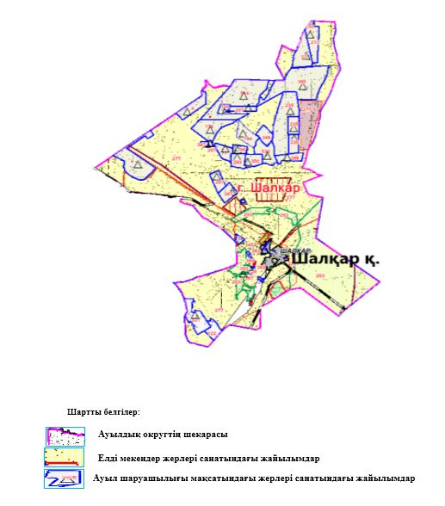

|  |  |
| --- | --- |
|  | Шалқар қаласында жайылымдарды |
|  | басқару және оларды пайдалану жөніндегі |
|  | 2023-2024 жылдарға арналған жоспарға |
|  | 2 қосымша |

**Жайылым айналымдарының қолайлы схемалары**

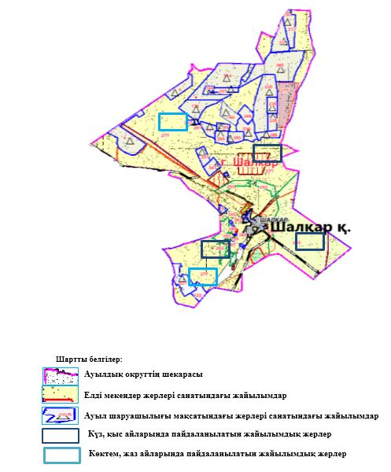

|  |  |
| --- | --- |
|  | Шалқар қаласында жайылымдарды |
|  | басқару және оларды пайдалану жөніндегі |
|  | 2023-2024 жылдарға арналған жоспарға |
|  | 3 қосымша |

**Жайылымдардың, оның ішінде маусымдық, жайылымдық инфрақұрылым объектілерінің сыртқы және ішкі шекаралары мен алаңдары белгіленген картасы**

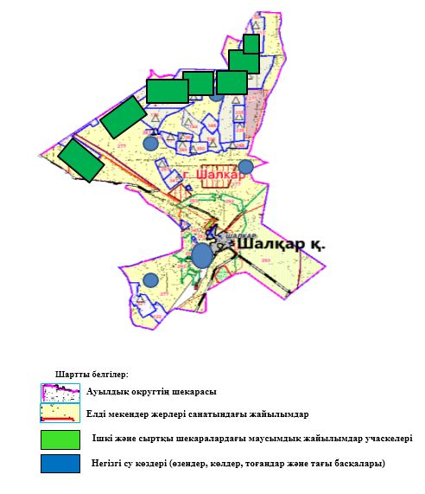

|  |  |
| --- | --- |
|  | Шалқар қаласында жайылымдарды |
|  | басқару және оларды пайдалану жөніндегі |
|  | 2023-2024 жылдарға арналған жоспарға |
|  | 4 қосымша |

**Жайылым пайдаланушылардың су тұтыну нормасына сәйкес жасалған су көздеріне (көлдерге, өзендерге, тоғандарға, апандарға, суару немесе суландыру арналарына, құбырлы немесе шахта құдықтарына) қол жеткізу схемасы**

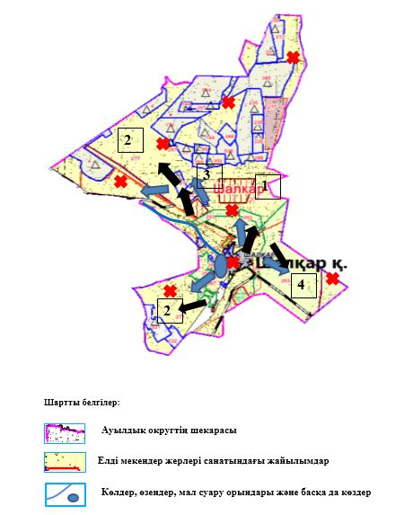

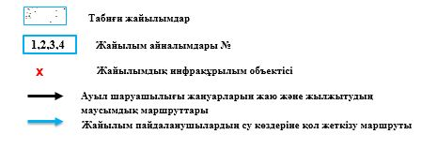

|  |  |
| --- | --- |
|  | Шалқар қаласында жайылымдарды |
|  | басқару және оларды пайдалану жөніндегі |
|  | 2023-2024 жылдарға арналған жоспарға |
|  | 5 қосымша |

**Жайылымдары жоқ жеке және (немесе) заңды тұлғалардың ауыл шаруашылығы жануарларының мал басын орналастыру үшін жайылымдарды қайта бөлу және оны берілетін жайылымдарға ауыстыру схемасы**

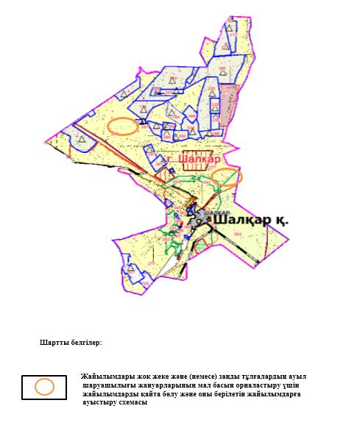

|  |  |
| --- | --- |
|  | Шалқар қаласында жайылымдарды |
|  | басқару және оларды пайдалану жөніндегі |
|  | 2023-2024 жылдарға арналған жоспарға |
|  | 6 қосымша |

**Ауылда, ауылдық округте орналасқан жеке және (немесе) заңды тұлғалардың жайылымдармен қамтамасыз етілмеген ауыл шаруашылығы жануарларының мал басын шалғайдағы жайылымдарға орналастыру схемасы**

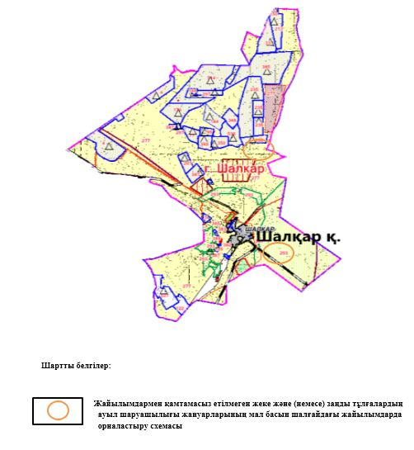

|  |  |
| --- | --- |
|  | Шалқар қаласында жайылымдарды |
|  | басқару және оларды пайдалану жөніндегі |
|  | 2023-2024 жылдарға арналған жоспарға |
|  | 7 қосымша |

**Ауыл шаруашылығы жануарларын жаю мен қозғалудың маусымдық бағыттарын белгілейтін жайылымдарды пайдалану жөніндегі күнтізбелік кесте**

|  |  |  |  |  |  |  |  |  |  |
| --- | --- | --- | --- | --- | --- | --- | --- | --- | --- |
| № | Ауылдық округ атауы | 2023 жылғы қоршаулар саны | | | | 2024 жылғы қоршаулар саны | | | |
| 1 | 2 | 3 | 4 | 1 | 2 | 3 | 4 |
| 1 | Шалқар қаласы | КЖМ | ЖМ | ДҚ | ЖКМ | КЖМ | ЖМ | ЖКМ | ДҚ |

      Ескерту: аббревиатуралардың толық жазылуы:

      КЖМ –көктемгі-жазғы маусым;

      ЖКМ – жазғы-күзгі маусым;

      ЖМ – жазғы маусым;

      ДҚ – демалушы қорша.

© 2012. Қазақстан Республикасы Әділет министрлігінің «Қазақстан Республикасының Заңнама және құқықтық ақпарат институты» ШЖҚ РМК